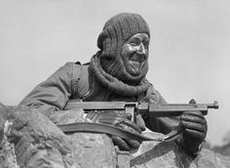
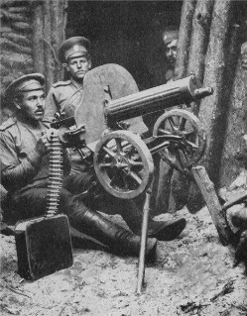
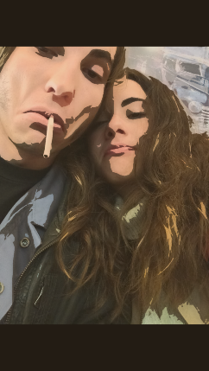
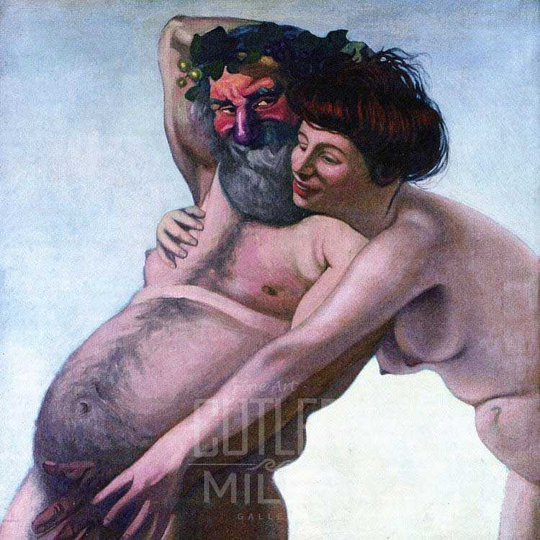
(ggkult.mag)
Action Culturelle Anarcho-Pacifiste
Ausgabe Nº1
Frühjahr bis Sommer ‘18
CHF. 7.42
€ 6,66
DER STREUNER
Die interkantonale Literaturzeitschrift
NARCO POLO
Eine tiefgreifende Neuauslegung der Geschehnisse rundum den mysteriösen Fall des verschwundenen
«Junky» Junker.

S. 5-26
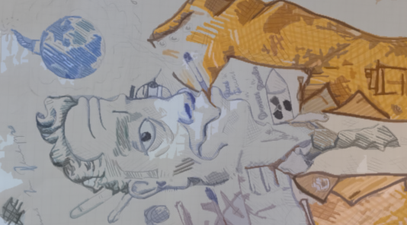
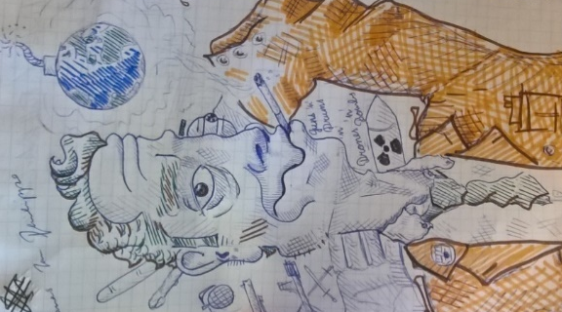
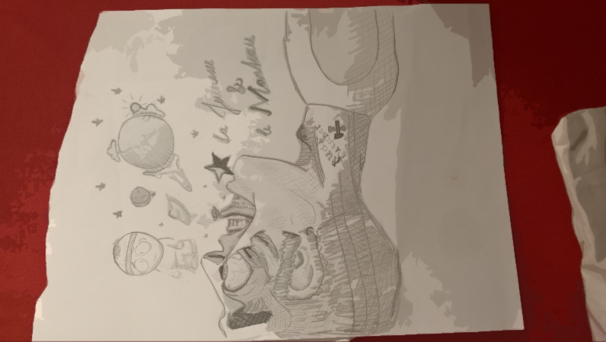
GROSSER, DICKER FUSSBALL
HUBI LINCOLN
Zwei seiner aktuellsten Gedichte im Walliser Dialekt, um Drogen, Sex & Beizenleben
S. 22-23
Als Filmcrew durch die Dystopie
PHIL JANSSENS Future-GONZO führt uns auf eine Spritztour durch das Kriegszerrüttete Europa der nahen Zukunft
Die ersten 2 Kapitel des Romans
S.24-31
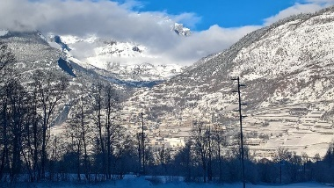
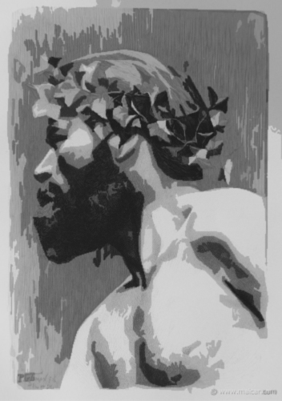
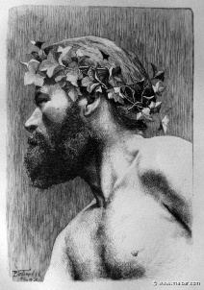
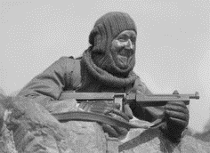
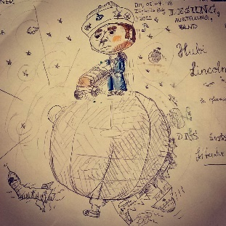
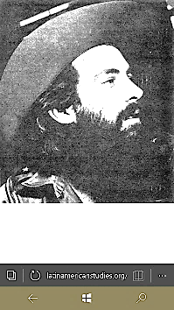
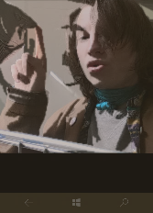
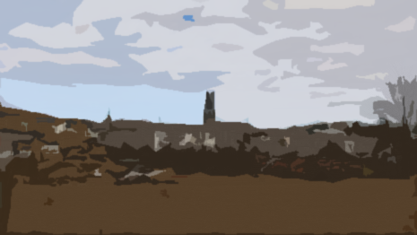
«Asterix für Erwachsene»
Ausschnitte aus Terence Fondas «Geschichts-Fiktion» Agentenromane, Inklusive Exklusivem Interview
S. 120
ERDE
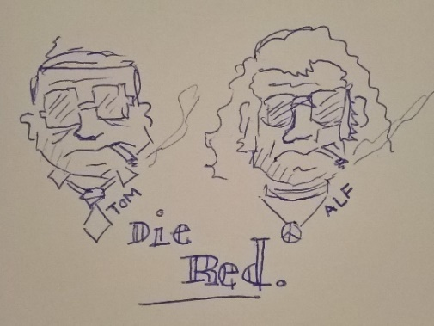
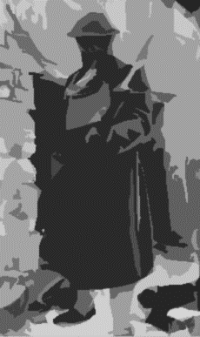
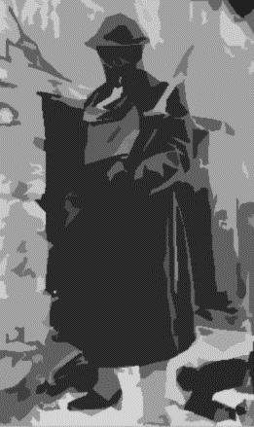
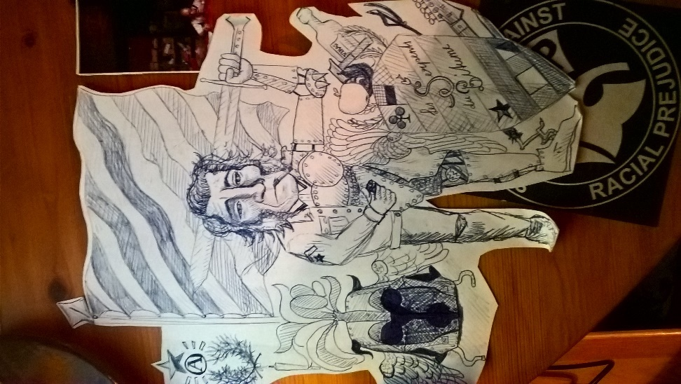
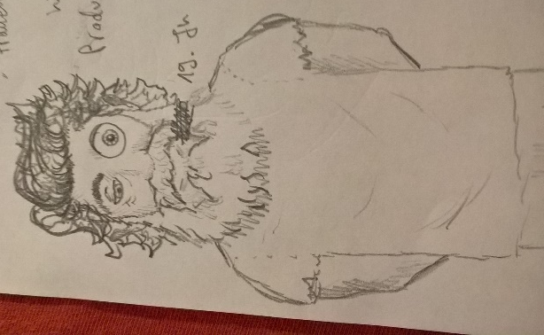
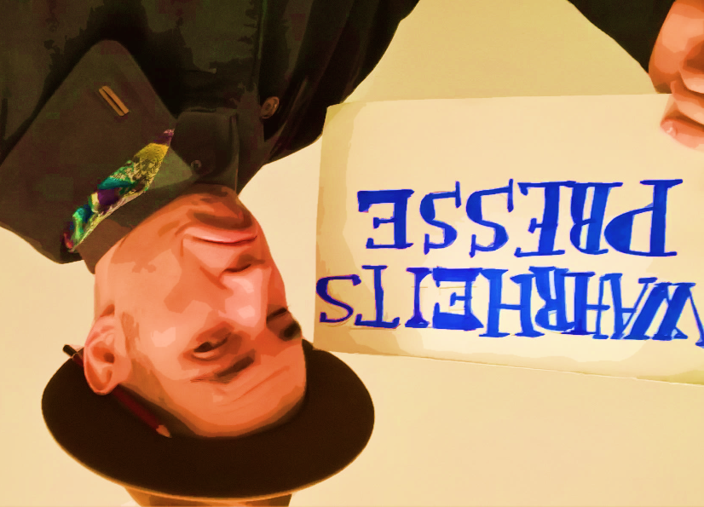
ZERTIFIZIERT ALS
Moin, moin anonyme Leserschaft.

Wir sind die Red. (Räusper, Zirpen)
Ähm… Ja. (Gedankenblase: «Kaum zu glauben, dass es tatsächlich so frustrierte, verdorbene Menschen gibt, die so einen zusammengewürfelten Haufen Scheisse kaufen.») Ja… Schaut Euch ruhig um. Wollt Ihr ‘was zu trinken? Bedient Euch einfach. Vielleicht könnt ihr es ja schönsaufen... (nicht erwiderter Lacher) Ja… Fühlt Euch wie zu hause. Und bei Fragen könnt Ihr uns ja schreiben. Die Adresse der Redaktion steht irgendwo ganz hinten… Wir öffnen die Post nicht, aber falls ihr euch in einem perversen Anfall von Selbstgefälligkeit dazu gezwungen seht, zur Feder zu greifen, nur zu. Besser als ein Attentat. Ich übergebe das Wort jetzt besser mal an Tom.
Salü z’sämu. (tosender Applaus) Ja, danke auch von meiner Seite. Wir machen es ja nicht nur für die lausige Bezahlung, sondern auch um die Menschen und die Literatur wieder näher aneinander zu rücken. (Gelächter) Wieviel die Typen abkriegen? Sind Sie von der Gewerkschaft? (Gelächter) Die bekommen schon den ganzen Ruhm... Und die Frauen. Alf und ich teilen aber brüderlich, keine Sorge… Ah ja, ich hab’ noch was notiert, wartet kurz… Ah voilà: (Räusper)
Meine Damen und Herren, bienvenue! Da es sich bei dieser Ausgabe um die allererste Ausgabe des STREUNERs handelt, nutzen wir die Gelegenheit, um Euch hier und jetzt unsere Weltsicht und Einstellungen zu predigen: Oh, wir mögen die Welt nicht, wie sie ist und das aus noblem Grund: Die Leistungsgesellschaft(!) und die Werbegeld-verschmutzte Meiden Landschaft macht es für junge, kreative, gute, schöne Leute unendlich schwer Fuss zu fassen in der Welt der Künste! Deswegen haben wir dieses Schmuddel-Heft ins Leben gerufen. Es ist unsere Art, Euch, den werten Lesern, zu zeigen, dass Kultur nicht unbedingt aus den Unterhaltungsindustrien gepresst werden muss - von karrieregeilen Marionetten für Konsumisten Zombies – sondern, dass eben auch der perspektivlose Abschaum von nebenan sowas kann. Wir wollen jungen (hust) «Kulturschaffenden», vor allem (hust) «Schriftstellern», eine Plattform bieten, auf der sie unzensiert und ungeschoren ihr Gesülze in die Welt tragen können. Seht ihr unsere riesige soziale, gelöcherte Ader? Tja, so sind wir nun mal… Die Retter der Enterbten, die Helden der Benachteiligten, die geduldigen Helfer der Vergessenen, die Fläschchen gebenden Samariter. Ohne uns, hätten diese armen Arschlöcher vielleicht endlich die Hoffnung aufgegeben und einen echten Job gefunden. Aber wir beleben Träume! Immer und immer wieder…
Wir schalten jetzt zu Alf für unser bescheidenes Manifest.

MANIFEST DER STREUNENDEN SCHREIBERLINGE
(Räusper)
§1 Wir – Die Red – verlangen die sofortige Auflösung aller Konventionen und Zivilstände, wir wollen Freibier, freie Liebe und Ferien für alle, gratis Drogen, Regenbogen, nackig Baden, Pferdewagen und die Ausschaffung aller Spielverderber.

Danke, Tom. Zurück ins Studio.
Ja, das wars glaub’ auch schon von uns… Viel Spass. Und nochmal danke für die Kohle!
Euch für immer treu ergeben – Die Red.

Meine Damen und Herren! Willkommen! Hereinspaziert, bitte!
Nach jahrelanger Recherche und Produktion präsentieren wir Ihnen hiermit voller Stolz die erste Ausgabe der Literaturzeitschrift «DER STREUNER», ein Resultat härtester Arbeit und Koordination seitens ausgesuchter, regionaler Schreibtalente und einem engagierten, jungen Komitee, das zu mir, (dem Präsidenten und Chefredaktor und Gründer), wie zu einer Vaterfigur hochsieht. Ja, man könnte sagen, wir sind wie eine kleine Familie… Aber unser Werk, das erste interkantonale Literaturmagazin, ist weit mehr: Ein neues Sprachrohr für die Generation Y, ja, ein Fels in der Brandung meine Damen und Herren, ein Akt des Widerstands meine Damen und Herren, Euer Geld fliesst direkt in die Weltrevolution meine Damen und Herren… Prosit, Santé, dies ist ein historischer Tag! Das war es von meiner Seite, danke, danke vielmals…
In Liebe, Euer Chefredakteur
Rezeption
S.5-26 Narco Polo
STREUNER REPORTTAGE über die Kayser-Zelle. Rekonstruktion des Lebens des «Junky» - Anhand originaler Aufzeichnungen.
S.27-28 Gedichte im VS-D
Hubi Lincolns Pissoir Poesie
S.29-37 Bürgerkrieg in FR
Die zwei ersten Kapitel aus der dystopischen Reportage von
Phil Janssen
S.38-47 Geschichtsfiktion
Und was dahintersteckt. Interview mit Terence Fonda + 1. Kapitel seines Erstlingswerks «Das Leben des Jonathan von Felsenburg»
S. 48 Aktualität
Das Atom Armageddon und ein Flittchen namens Burglind
S.49-70 Bliibu
STREUNER Spezial: Komplettes Vol.1 der «Unzucht, Genussmittel & Anarchismus» Reihe von Geri Matter

Kultur

ACHTUNG BAUSTELLE.
Fahren sie bitte wieder nach Hause und verbringen sie den Tag mit Bettkiffen und Rick & Morty.
Da der Kulturteil tatsächlich etwas an Recherche und Arbeit abverlangen würde, wird diese Rubrik von der Redaktion grundsätzlich höflich gemieden und ignoriert. Es kam einst zu einer Sitzung zur Kulturteilfrage, nach langweiligem Gesülze wurde der einstimmige Entschluss gefasst, es sei weitaus unterhaltsamer, sich im Konferenzzimmer ein spontanes Whiskey Gelage zu gönnen. Und Kultur ist doch Unterhaltung, nicht? Uns ist es egal, kratzt Euch die Augen aus…

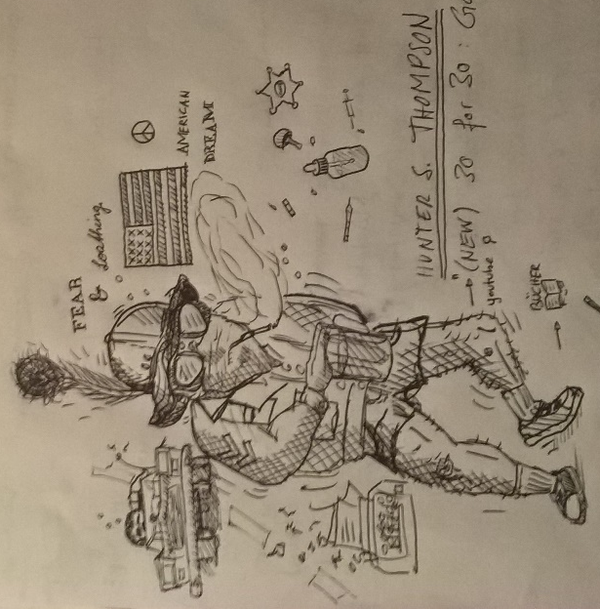
Briefe an die RED
Margrit Tätscher, Eyholz
SCHANDE ÜBER EUCH
Wie können Sie eigentlich noch ruhig schlafen, bei dem Schund, den Sie in die Welt setzen. Ich bin schockiert(Ausrufezeichen), nein mehr noch, ich bin wirklich angewidert von Eurem Gedankengut. Sie gehören zum übelsten Abschaum, den diese Zivilisation hervorgebracht hat. Euren Familien wünsche ich mein herzliches Beileid, Ihr begeht einen Rufselbstmord. Kleine bolschewistische Nichtsnutze… Jammert doch noch, Ihr verwöhnten Gören. Auf das der Teufel Euch holt.
Schönen Tag noch.

Literaturteil: in nächster Fassung/Ausgabe noch kommende Artikel:
Hunter Thompson, der Sixties-Sherriff
the Beat Generation, Hipster, als es noch cool war. Charles Bukowski, und die Qual mit Kater Briefe auszutragen
Hermann Hesse und der Monte Verita – Die Hippies der Vorkriegszeit.
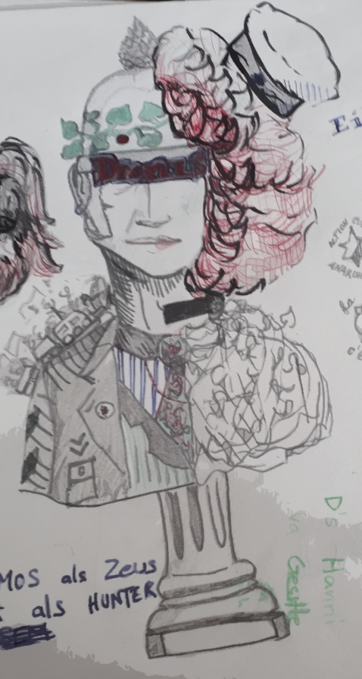
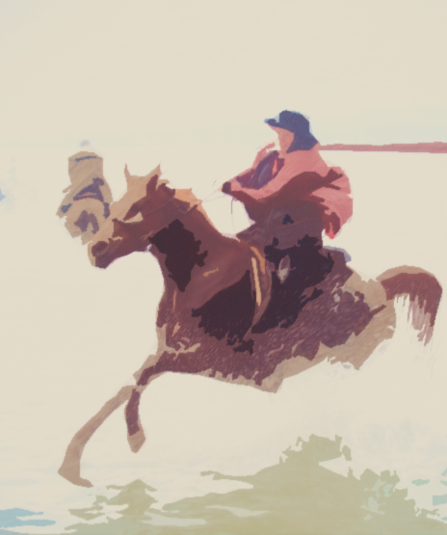
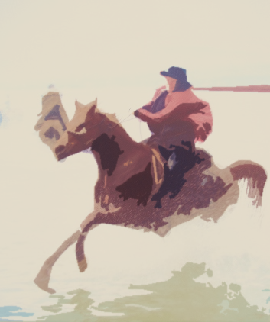
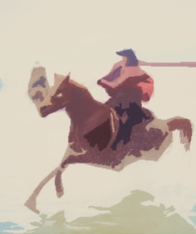

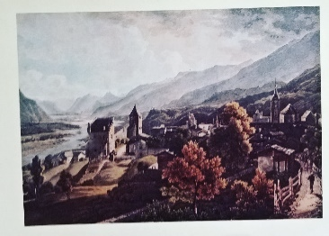

Lasset uns nun zu wichtigeren Themen übertreten, widmen wir uns doch der Schreibkunst, dem aussterbenden kulturellen Erlebnis, dessen sich dieses Magazin benannt und in Bewunderung verpflichtet hat. Kommen wir zu diesen imaginativen Experimenten, bei denen Sie - die Leserschaft - sich auf Beschreibungsversuche unserer Schreiberlinge einlassen müssen, um so durch geleitete Vorstellung eine konstruierte Gedanken- und Ideenkette erfahren zu können, kurz: Willkommen im Literaturteil.
LITERATUR
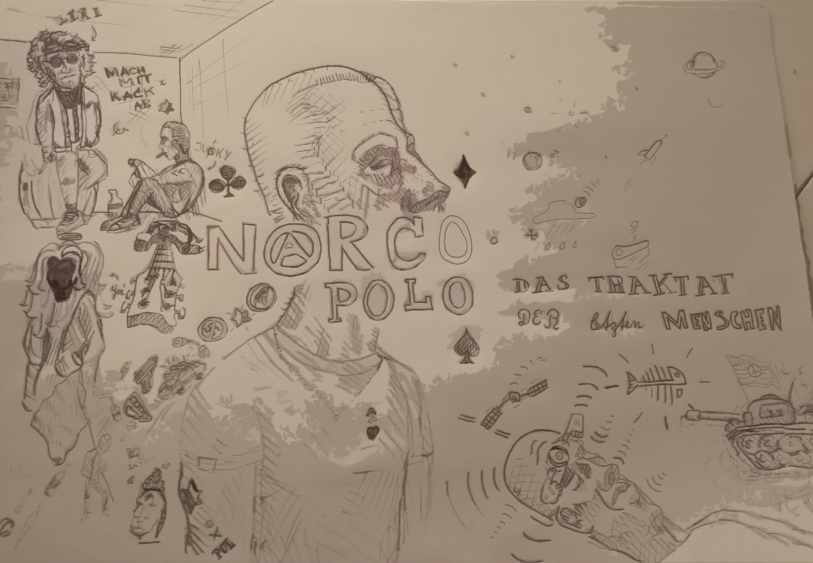
Die in dieser Zeitschrift präsentierte Sammlung von Szenen und Geschichten wird Sie an unterschiedlichste Orte bringen, in der diesigen Ausgabe vor allem ins Wallis - eine Region im alpinen Rhonetal. Dieser zweisprachige Schweizer Kanton ist ein Unikum. Vielen geläufig sind die exquisiten Skistationen wie Zermatt, Montana oder Verbier. Unser Fokus liegt jedoch nicht in den touristischen Märchendörfern, in den Winterzauber-Freizeitparks für wohlhabende Bergliebhaber, nein! Unsere Settings sind weiter unten angebracht, ganz tief im komplexen gesellschaftlichen Schichtenkuchen. Meist durch die jugendlichen Augen untypischer Protagonisten enthüllt, präsentiert sich der Staat Wallis von einer alltäglicheren Seite, einer lebendigen, zu weilen hoffnungslosen und verzweifelten, aber sicher realitätsnahen, bodenständigen, menschlichen Seite. Die Menschen in diesen Tälern sind so unterschiedlich und komplex, wie überall sonst auch auf dem dicken Fussball Erde, das Leben ist geprägt von schönem Wetter und einer grundsätzlich naturnahen Bevölkerung, geteilt in politischer, kultureller, religiöser Hinsicht, zersplittert in verschiedene Klassen, Lebensumstände und Humor-Toleranzgrenzen. Scheue, hemmungslose, verwandte, verstorbene, gebildete, frustrierte, schöne und durchschnittliche Menschen sind in ständigen Wandel - körperlichem, seelischem, wohnungstechnischem – Sie verlieben sich, verlassen sich, küssen sich, prügeln sich, zügeln sich, trinken, rauchen, verzichten und fasten, überwachen, kritisieren, belügen, lesen, hören den ganzen Tag, alle ihren Fokus auf ihre Ecke auf der riesigen Bühne der Menschheitsgeschichte gerichtet, mit der simplen Frage auf den Lippen, nach dem warum...

Warum? Diese Frage stellt sich auch Jean-Claude Junker, Hauptautor des ersten Segments «Narco Polo». Nicht nur warum, sondern auch wie?
Wie soll man sich verhalten, wie kann man sich verhalten, was sind die verschiedenen Alternativen, die uns geboten werden? Wir können blauäugig und liebevoll sein, mit dem Risiko dabei als Schwächlinge dazustehen. Wir können rücksichtslos und brutal sein, dominieren und Macht anhäufen. Aber wäre das nicht nur eine weitere Flucht? Und nicht gerade die bequemste. Wir können uns ja viel einfacher betäuben. Ist das vielleicht die Lösung? Drogen? Sich in den Wahnsinn schiessen, hängenbleiben, abkacken, im Alk ersaufen?
Junker stellt noch eine interessante Frage: «Was ist ein Punk? Das weiss eigentlich niemand mehr so genau. Und der ach so guttuende Punk-Stolz hat in seiner Wirkung stark nachgelassen. Ja, das 3. Jahrtausend lässt uns nicht gerade gemütlich umherplantschen in jugendlicher Unsterblichkeit, sondern wirft uns alles an den Kopf, das wir so hart erarbeitet haben. Das Leben zeigt sich von der Scheisse-am-Laufband-Seite, ohne Erlösung, ohne rettenden Schlenker, direkt in die Vergessenheit.»
J.-C. Junker. (NARCO POLO)

Nach der Reportage über «Junky» Junker und der Präsentation seines Werks, kommen wir zu einer unbekannten Walliser Ikone. Der Mundart-Pissoir Poet HUBI LINCOLN präsentiert einige seiner schönsten Gedichte, die auch in seinem Erstlingswerk «La Jeunesse & le Marteau» zu lesen sind.

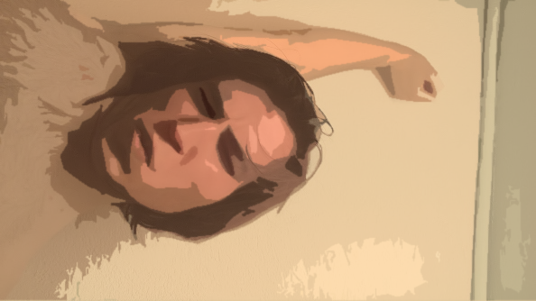
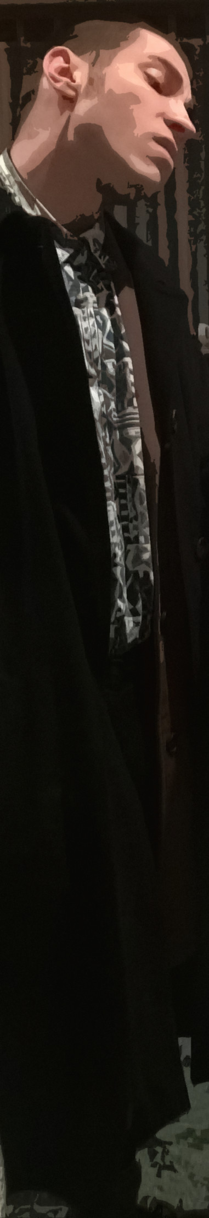

JUNKY JUNKER

Narco
Polo
Das Traktat der letzten Menschen

Nach den Aufzeichnungen des J. C. «Junky» Junker

Folgende Texte können gelegentlich Kraftausdrücke, sexuelle Handlungen, Verkauf und Konsum von Rauschmitteln, sowie Gewalt und politisch extreme Einstellungen enthalten, die als für Kinder ungeeignet und für Erwachsene anstössig empfunden werden können. Rezipienten werden um besondere Rücksichtnahme gebeten. Wir hoffen, auf ein bestmögliches Leseerlebnis.

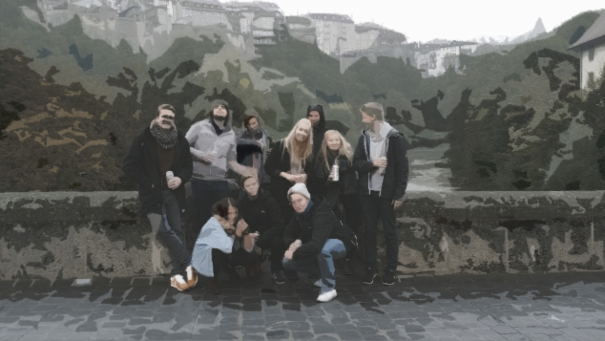

Vorwort vom Herausgeber

Der in diesem Segment abermals aufgerollte Justizfall geht in die Geschichte ein, als ein leidenschaftliches Drama rund um weichende Freundschaft, vergängliche Jugend und die Grenzen der vermeintlich permissiven Gesellschaft. Er bleibt bis zum heutigen Tage ungelöst und wird es wahrscheinlich auch bis auf weiteres bleiben. Kontrovers wurde der Fall nach einer exzessiven, medialen Coverage. Selten hat es ein so kontroverses Thema in die heikle, backenzahngrins-Regional-Zeitungslandschaft geschafft und wurde dann natürlich von den gratis Bahnhofwischs und Schweizweiten Tageszeitungen durchgekaut wie ein Stück quietschenden Speck.

Die sogenannte «Kayser-Zelle» war hierzulande in aller Munde, alle wollten sie ihren Senf dazugeben, zu dem gefundenen Fressen; an Reden, in Leserbriefen, an Stammtischen und Polit Aperos… Von den Linken wegen anscheinend beispiellos schlampiger Polizeiarbeit und undurchsichtiger Beweisquellen als Justizskandal abgetan und von den Rechten ewig zitiert zur Sensibilisierung gegen radikale Jugendliche und der sogenannten «neuen Roten», «das neue marxistische Pendant zur NSU und den Dschihadisten» «RAF 2.0». Wir beim STREUNER zweifeln an der Gefährlichkeit besagter junger Leute und werden versuchen anhand von originalen Aufzeichnungen und Aussagen das Geschehene mit dem Ermittelten zu vergleichen.

Alles begann mit einem tragischen Chaletbrand im Unterwallis. Drei Leichen, alles junge Leute.. Pol Kayser war einer von ihnen. Die Autopsie wies Spuren von Heroin in zweien der Opfer nach, somit proklamierten die Behörden, sich auf weiteren fragwürdigen Beweisquellen stützend, die drei seien drogenabhängige, entweder intentionierte oder ungewollte Selbstmörder, soziale Fehlschläge, verstrickt in dubiose, radikale Gruppierungen und Drogenbanden und begründeten damit eine Serie aus Razzien in der ganzen Region. Sie stellten Wohnungen auf den Kopf, verhörten das Umfeld, beschatteten Leute, gestützt auf Beweise, die sie von einem berüchtigten und verhassten Schnüffler namens Philip Dekumbis erhalten hatten. Bei den Hausdurchsuchungen wurden unter anderem Rauschgift, linksextreme Presse und eine Schusswaffe mit Munition gefunden.
Stolz teilte die Stadtpolizei Sitten die fette Beute der Presse mit, die ihrerseits eifrig drauflostippte, um die landesweite Aufmerksamkeit auf den Vorfall zu lenken. Linke Gangs im Wallis? Drogenhandel? Terrorismus? Was jetzt?

Nach dieser ersten Welle an Medienaufmerksamkeit sickerte der Fall allerdings im Sommer durch den allgemeinen Boulevard Tratsch. Da weder Mordfälle noch Überfälle oder andere Straftaten auf Kayser zurückzuführen waren, verlor man die Angst vor der «Linksradikalen Zeitbombe». Dann im Herbst aber, wurde das Thema wieder ausgepackt. Grund dafür war ein neues potentielles Mitglied, ein wahrscheinlich noch lebender Akteur der Kayser-Zelle, der sich in die Gruselgeschichte drängte:
Jean-Claude Junker. Seit Schulzeiten mit Kayser befreundet, kam er in Frage als Komplize im Schatten, denn der junge Mann war verschwunden. Seit Wochen vermisst, strahlte er auf den Facebookpinnwänden seiner Freunde, unter der Bitte sich bei der mit jeglichen Informationen bei der Polizei zu melden. Die Medien beschrieben ihn als «womöglich bewaffnet und gefährlich».
Der angeblich «radikale Aktivist» und tatsächliche Ausreisser wurde von allen Seiten gelobt und beschimpft, verteidigt und sogar des Mordes beschuldigt. Sein Umfeld verteidigte ihn öffentlich, beteuerten, dass er weder gefährlich noch bewaffnet sein könnte, er sei ein friedlicher Geist und ein noch friedlicher Mensch. Davon wollte aber niemand etwas hören.
Die komplette Tragödie um seine durchaus turbulente Lebensgeschichte soll hier abermals eine Bühne finden können, bewusst eher aus Junkers Sicht auf die Umstände geschildert. Die Rekonstruktion basiert auf von ihm verfassten Tagebucheinträgen, die er über eine gemeinsame Bekanntschaft dem STREUNER hat zukommen lassen. Die Dokumente decken lückenreich die Jahre 2014-2017 ab – Somit die Zeit zwischen seinem 18. und 21. Lebensjahr. Mit Bedacht wurde es studiert, verifiziert und interpretiert, unsere Recherche enthält desübrigen auch Tonmaterial und Protokolle von Aussagen seiner Bekannten und beschlagnahmte Texte, die von der Polizei freigegeben wurden.
Aus unserer Analyse sticht: Junky Junker ist nicht, wie die Medien ihn zur Schau stellen. Wir sind der Meinung, dass er ein begabter, friedlicher Jugendlicher ist, und dass man ihn benutzt hat, um Ängste in der Bevölkerung zu schüren.

Zur Person:
Als junger Rebell aus gutem Hause fand sich Junky schon früh aus diversen Gründen in der Welt des dritten Jahrtausends nicht zurecht. Der schlechte Schüler, der mit etlichen Drogengeschichten auffiel, stand konstant auf Kriegsfuss mit Erziehungswesen und Elternhaus. Parallel zu diesem Ringkuhkampf um Selbstbestimmung und Legitimität, musste er dem allmählichen Abstieg seines Freundes Polo zusehen, der in die Fänge des braunen Goldes Heroin geriet und dort auch tragischerweise sein Ende fand. Trotzdem schaffte Junker irgendwie seine Maturaexamina und verliess vorerst das Tal des Schweigens. Ja… Und dann, irgendwann im Mai des «verfluchten Jahres» 2017, verschwand er, spurlos und gilt seither als vermisst. Manche glauben, er sei ins Wasser gegangen, andere, er wandere umher, auf den Zigeunerstrassen Südspaniens und Nordafrikas. Genaueres weiss niemand…

Damals, also nach seinem Abschluss, hatte ich Jean-Claude, oder «Junky», wie man ihn immer nannte, tatsächlich gekannt - oder wenigstens einige Male getroffen. Er lebte nach der Matura einige Zeit lang in Fribourg, wegen einem Studium, das er nie beendet hat. Wir besuchten dort des Öfteren dieselben Beizen und Konzerte, verkehrten in den selben Kreisen… Ich habe ihn damals sehr geschätzt, wie viele mochte ich seine Gesellschaft. Dass er schreibt, wusste ich damals gar nicht.
In Anbetracht seiner im Manuskript offenbarten Weltsicht lässt sich darüber streiten, ob er nun ein begabter Visionär oder ein dekadenter, wütender Bengel ist. Ob er von der Leistungsgesellschaft erdrückt wurde, oder bloss an seiner eigenen Faulheit scheiterte, ob er die Mängel unserer Zivilisation verstand, oder nur blindlings umherjammerte und die Verantwortung für sein Versagen von sich schieben wollte… Kurz: Ob er Genialität besass, oder doch nur schlichtem Wahnsinn verfallen ist. Nichtsdestotrotz reiht er sich mit seinen Überzeugungen in eine lange Tradition aus desillusionierten Jugendlichen und verlorenen Poeten, er unternahm tiefe, kritische Einblicke in die menschliche Realität und die gesellschaftliche Ordnung und hat damit für den ein oder anderen einen Platz unter den Unsterblichen verdient…

Nachruf eines Bewunderers

Unser allererstes Aufeinandertreffen ereignete sich nicht lange nach dem ersten Schnee, Anfang ’17. Ich matschte durch die Strassen der Altstadt, um Zuflucht in meinem Lieblingsspunten zu suchen. Als ich aus der eisigen Kälte durch die Tür des Gasthauses trat und den Blick auf der Suche nach bekannten Gesichtern schnell über die Tische schweifen liess, da stach er mir schon ins Auge; Ein Dritt-Generationen-Hippie mit zerknitterten Kleidern und Bob auf dem Kopf, der sich - wie ich - an einem Dienstagabend volllaufen liess. Mit trübem Blick und hellem Bier sass er gekrümmt auf einem der Barhocker im La Blonde und fragte mich dann irgendwann, ob er sich eine Zigarette drehen dürfe. Wir kamen ins Gespräch, er war sehr sympathisch, irgendwie zuvorkommend, aber wirkte auch bedrückt. Es war eine sehr angenehme Bekanntschaft, er verbrachte die Nacht auf unserem Sofa und blieb am nächsten Tag noch lange bei uns hängen, ass mit uns, spendierte eine Tüte und verabschiedete sich gegen Abend. Von da an grüssten wir uns immer, plauderten manchmal… Ein wirklich aussergewöhnlicher junger Mann… Mit vielen Talenten. Darüber hinaus besass er ein ganz eigenes Gespür für die Leute. Wo er auch hinging, man mochte ihn, mehr noch, man wollte ihm zeigen, dass man ihn mochte. Er wirkte deswegen nie abgehoben, im Gegenteil, er war immer bedacht, die anderen ausreden zu lassen, nur um dann gezielt und treffend zu antworten, er heilte Menschen, half den Einsamen, den Unverstandenen, den Vergessenen, gab ihnen, was sie brauchten, um weiterzumachen im ewigen Vor und Zurück des Lebens.
Auch wenn er nie hätte Leben können von seiner Musik, so manifestierte er doch ein grosses Talent, als begehrter Schlagzeuger, Bassist und Organist wurde er auch in der Musiker Szene geschätzt. Geld war ihm egal, zu egal, auch wollte er nie wirklich eine feste Bandkonstellation, was einem Durchbruch immer im Wege stand. Er war ein typischer Streuner, ein Söldner, er war für all seine Bekannten eigentlich nicht mehr als eine intensive Phase, eine aussergewöhnliche Erfahrung, und bevor man sich an seine Präsenz gewöhnen konnte, war er auch schon wieder weg. Er sah oft gerührt aus, wenn man ihn erkannte und verhielt sich immer etwas kindlich, etwas verlegen, man könnte sagen, dass er eine infantile Unschuld ausstrahlte, oder vielleicht eher eine kindliche Schuld, da er immer mit dem Blick eines verlegenen Ertappten sprach, wenn er nach langer Zeit wiederauftauchte.
Aber wie gesagt, man mochte ihn wirklich und nahm ihn auch liebend gerne wieder auf, verwöhnte ihn, genoss ihn - und er spürte genau, wenn dieses ausgewöhnliche und behagliche Gefühl der gemeinsamen Geborgenheit, einer banalen Routine wich. Beim ersten Anzeichen von schwindender Gastfreundschaft oder Erschöpfung verabschiedete er sich herzlichst und dankend, sich verbeugend und verlegen irgendeinen Grund fürs Verschwinden nuschelnd. Ihm war wichtig, auf intensiven Kontakt, intensive Distanz folgen zu lassen.
Meine stärksten Erinnerungen an ihn stammen von kleinen Festivals und Campingtrips, bei denen er immer darauf bedacht war die trübste Person mit seinem Affentheater aufzuheitern. Er riss die Leute mit, sprang mit ihnen umher, kletterte mit ihnen auf Bäume, immer euphorisch bekifft brabbelnd, zur Musik tanzend und trommelnd, wirres Jazz-Chibberish ploppend, frei, unbeschwert und unglaublich anziehend.
Sah man ihn in der Stadt, war er ein anderer. Dann sass er oft ganz ruhig da, in exklusiven Winkeln irgendwelcher Anarchisten Schuppen und führte innigste, tiefe Gespräche, meist mit sehr hübschen und sehr wählerischen Damen, bekam regelmässig einen Joint in die Hand gedrückt oder Biere spendiert, von Leuten die ihn hatten spielen sehen. Er trat hie und da in Bars und an Open-Mics auf, auch mit seinem Mitbewohner Lexi, (den ich persönlich nie sehr mochte). Sein musikalisches Auftreten stand immer etwas im Wiederspruch mit seiner Scheue, aber sie verlor sich im Rhythmus, er verlor sich im Rhythmus, er schaffte es, sein Ego zu verlieren und zur Kunst zu werden, zum Werkzeug der Götter, zum Ventil, zum Schamanen. Seine Verlegenheit, die sich erst zeigte, wenn er aus der Trance erwachte, bestätigte irgendwie seine Aufrichtigkeit, seine klare Differenzierung zwischen dem Spiel mit der Aufmerksamkeit und seiner eigentlichen Person, seiner Magie und seiner menschlichen Fehlbarkeit und Unvollständigkeit, seinem performativen Genie und seiner Rolle als Menschen. Er war ein Symbol für die meisten von uns. Er zeigte selbstlose Alternativen zur selbstsüchtigen Vermarktung der eigenen Fähigkeiten im Dienste der Unterhaltungsindustrie und er war um Längen der beste der Musiker Clique. Er zeigte alternative Verhaltensmuster in allem, er war charmant, aber nicht evasiv, er war brillant, aber auch empathisch und interessiert an seinen Gesprächspartnern, er war nett, aber ohne dafür belohnt werden zu wollen.
Und dann, irgendwann, war er weg… Ein zweiundzwanzig Jähriger, der, wie vom Erdboden verschluckt, nicht mehr aufzufinden ist…
Lange glaubte man nicht wirklich an sein endgültiges Verschwinden, wie gesagt, er war einer dieser Nomaden, die man selten sah, aber immer an den Orten, an denen man sie am wenigsten erwartete. Er stach zwar heraus, wurde aber auch irgendwie vergessen, seine Wirkung versumpfte nach einigen Tagen in der Routine… Man dachte: «Egal wo er ist, der kommt immer irgendwo unter.» Man machte sich keine Sorgen. Nach erfolgloser Fahndung der Kantonspolizei Wallis und der Stadtpolizei Fribourg fuhr dann aber doch eine Schockwelle durch seinen Bekanntenkreis.

Das war im letzten Herbst. Bald darauf waren alle Zeitungen voll mit seinen Porträts und denen des toten Pol Kayser, Bilder von Überwachungskameras, die die beiden kiffend an Bahnhöfen zeigen, an Demos und Fussballspielen, an Gelagen und Konzerten. Alle hatten eine eigene Theorie; Ein Interview mit einer Exfreundin liess darauf schliessen, dass er bipolar sei und wahrscheinlich auch tot. Die haarsträubendsten Schwindler vermuteten ihn entweder im Untergrund wartend, um zuzuschlagen, oder in Rojava, um mit den Kurden zu kämpfen.

Irgendwann lag dann - auch zu meiner grossen Verwunderung - eines guten Morgens ein zig-seitiges Manuskript im Briefkasten der Redaktion, mit der beigelegten Bitte, es zu veröffentlichen. Und so wurde aus dieser turbulenten Geschichte, über seine Freundschaft mit dem linksextremen Heroin süchtigen Pol Kayser, über das Ende der Jugend und das Verschwimmen der Träume im postmodernen Westen,
Narco Polo, das Traktat der letzten Menschen, eine Biographie am Rande der Gesellschaft. Stolz präsentiere ich die teilweise etwas korrigierte Arbeit von

Jean-Claude «Junky» Junker. (1995-)

P. Janssen,
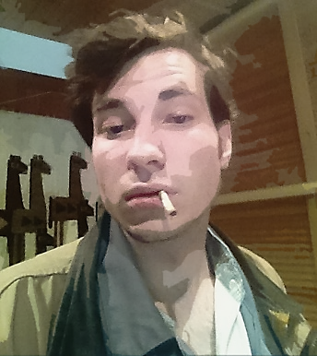
Ggkult.mag
Vize Chefredakteur von «Der Streuner»
Die interkantonale Literaturzeitschrift

Auftakt
GIALLO Noir
Krimi

Siders, 26. Januar ‘16

Ganz im Osten der Stadt, im früher noch deutschsprachigen Quartier Glarey, hatte sich Schlamm auf den Strassen breitgemacht. Die glitschige Masse spritzte wegen dem regen und lauten Verkehr ständig über die sich bildenden Schneeschichten und verhinderte somit jegliche Art von winterlicher Idylle. Was blieb war nasse Kälte, die auch noch mit lächerlich vielen Kleidungsschichten einen zum Frieren brachte, nur um in den überheizten Gebäuden schwitzend die schweren Mäntel und Schäle rumzutragen.
Philip Dekumbis, unbeliebter Privatermittler des Viertels, schaut verschlafen durch die Blenden seines Fensters und murmelt Flüche gegen das unschöne Wetter. Sein kleines Büro im 1.Stock eines älteren Hauses, oberhalb vom Helvetia, ist auch sein Heim. Das merkt man jedoch nicht. Er hat die vergilbte Matratze und seine wenigen Haushaltsartikel vor einigen Minuten ins winzige Badezimmer gestopft und den Bücherschrank vor die Tür geschoben. Grund für diese Massnahmen ist das baldige Eintreffen seiner beiden ersten Klienten seit langem. Nach zwei Jahren verzweifelter Versuche, aus dem geerbten Sümmchen ein Vermögen zu machen (drei Unternehmen gingen mit seinen Investitionen unter), kam er nun doch wieder zu seiner Berufung als Schnüffler zurück. Geduscht und rasiert wuselt er immer noch fluchend umher, er trägt seinen am wenigsten geflickten Anzug, eine Goldkette, den Ring seines Vaters und eine muffige Krawatte. Den Kater sieht man ihm trotzdem an und der Geruch des Büros lässt recht eindeutig auf ein eher unorthodoxes Dasein schliessen. «Aber genau das macht mich tüchtig! Ich bin Privatdetektiv, jemand mit Zugang zu den tiefsten Absteigen der Bevölkerung, eine unerschöpfliche Quelle wertvoller Information, ein Doppelagent, ein Mann mit Missionen!» …

Ein Krimiheld…

Sein erster Fall seit drei Jahren kam aus Montana, dem reichen Skiort oberhalb von Siders. Ein schnöseliger Mediziner hatte noch heute Morgen angerufen und Dekumbis um einen Termin gebeten. «Er hatte wie ein verklemmter, strenger, wirtschaftsliberaler Gewinner getönt, der jetzt in der eigenen Familie verliert, weil er seine Balgen nicht selber erzogen hat.»
Es klopft dreimal.

«Herein!»
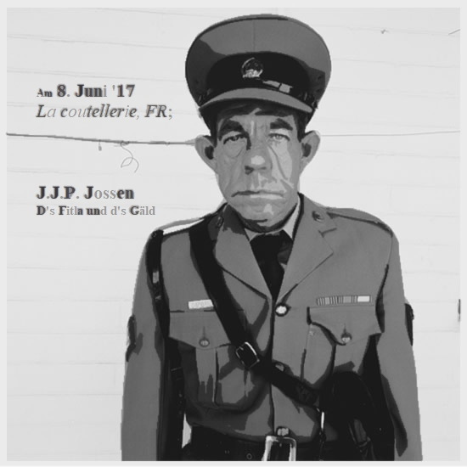
Dr. Med. Patrique Chevalley und seine Frau Éleonore betreten sorgenvoll den Raum. Dekumbis springt mit glasigen Augen und übertriebenem Lächeln vom Sessel, reisst die Dame an sich, um ihr sittlich korrekt drei dicke Schmatzer auf die Wangen zu drücken, ohne dabei Monsieur Chevalley eines Blickes zu würdigen.
«Ah! Madame und Monsieur Chevalley, richtig? » «Docteur Chevalley.» sagte der bedrohlich schlecht gelaunte Arzt. «Ah. Setzen Sie sich. Nehmen Sie ein Digestive oder ein Ballon? …Nein? Schade, ich schon.» Dekumbis füllt und leert ein Glas teuren Vieille-Prune und dreht sich mit einem erleichterten Seufzer wieder zu den Eheleuten. «Bin kein Trinker, Sie verstehen, aber wenn man sich im Schlamm mit den Säuen wälzen muss, so wie ich bei meinen Einsätzen, kommt man halt nie mehr ganz sauber. Aber im Suff springen die Informationen halt besser.» (Dekumbis lacht. Die Chevlleys nicht)
Nun. Wieso kommen Sie zu mir?»
Der Doktor ergriff mit ernster Miene das Wort:
«Unsere Tochter, Yvonne, mh… Yvonne, ist verschwunden. Sie hat den Kontakt zur Familie vor Monaten abgebrochen, wir wissen nur, dass sie mit schlechten Leuten zusammenwohnt und vermutlich auch… Drogen nimmt…» Madame Chevalley bricht in Tränen aus. «Je t’ai dit d’arreter de pleurer ‘Léonore! Bon dieu…»
«Und was soll ich tun?» näselte Dekumbis, der etwas zu gelüstig auf die weinende Frau starrte, anstatt in die angestrengt-würdevoll-erscheinen-wollenden Augen des Doktors.
«In dieser Akte finden sie den Beschrieb unserer Tochter, ein paar Adressen, wo sie aufkreuzen könnte, eine Liste von ihren Freunden und einige Fotos. Finden Sie heraus, was für Drogen sie nimmt, wie sie über die Runden kommt, was das für ein Typ ist, ob sie mit ihm schläft etc. Und führen sie einen gründlichen Rapport mit Bildern.» «Kann ich machen. Und Sie Sie kennen meine Honorarvorstellungen? ...»

Als sich die beiden verabschieden nimmt Dekumbis einen weiteren Schnaps und holt mit grosser Mühe die Matratze wieder raus. Er schlüpft aus den Schuhen und lässt sich mit einem Bier auf sein nach saurem Schweiss stinkendes Bett fallen. Nach 10 Minuten holt er dann doch das Dossier hervor und blättert darin umher. Yvonne Chevalley ist eine wahre Schönheit. Er hält ein Ferienfoto. Süsses Lächeln, langes Haar, junges Gesicht, schlank, Sommersprossen und helle Augen…
Ein neueres Foto zeigt sie in den Armen eines kurzgeschorenen, schlanken, jungen Typen. «Pol Kayser, Sion» Dekumbis spürte Neid. Und Zerstörungslust. Ohne diese Gefühle könnte er seine Arbeit gar nicht verrichten.


Tagebucheintrag von Pol Kayser,
unbekanntes Datum
«Sonnenbrand am Hof des Sonnenkönigs,

Absolutismus Ahoi! Fastfood und Fernsehen: Brot und Spiele für die vereinsamten Bürger im weltweit ausgebreiteten Reich des konsumistischen Kapitalismus. Dazu technologische Sklaven für den neuen, breiten Adel im Westen, digitale Spiegel, zur Zurschaustellung des Selbst und des eigenen Wohlstands in den Chat-Salons der weiten Welt. «Spieglein, Spieglein in der Hand…». Ringen um die Gunst und den Beifall des Cyber-Hofs […] Alle abgelenkt vom Gestank der vermodernden Demokratie und von den Peitschenknallen der schleichend rückkehrenden Sklaverei, dort wo es allen egal ist: In den neuerrichteten Kolonien der Grossunternehmen - beschützt von den Reichsten der Mächtigsten auf unserm dicken Fussball Erde.
Nein, wir sind eigentlich alle einzeln darauf erpicht, Anerkennung und Bestätigung zu ernten, in dem wir das alleingelassene Selbst als interessant und speziell darzustellen versuchen, abgelenkt von den Gräueln unserer Zeit, von der wachsenden Einsicht, dass wir nicht die Guten sind, und die richtig Bösen erst langsam wieder an die Drücker wollen. Während sich eine kleine Elite um das Schicksal der Menschheit streitet, steht der Rest betrunken quatschend da, abgelenkt, aber sehr wohl wissend, dass der Untergang seit einer Weile unvermeidlich geworden ist.
Im Zeitalter, das den saturierten Massenkonsum einläuten wird, im Zeitalter, das sich erst langsam für die Klassen Apartheid, die endgültige Verschmutzung und Verdrängung der Natur und das allmähliche Ende westlicher Vorherrschaft über den Globus vorwärmt, im Zeitalter, das dem Ende der Vorherrschaft des Homo Sapiens ins Auge blickt, in diesem Zeitalter liegt eine eklige, braune Brise voller Endzeitstimmung und Nationalisten Pathos in der Luft, eine der ersten Töne der Melodie zum Abspann. Die Gewissheit, dass die fetten Jahre bald vorbei sein werden, das Warten auf den freien Fall in die Vergessenheit, das Warten auf den ernüchternden Kater.
Das kapitalistische Imperium kollabiert langsam, folternd langsam, aber kribbelnd stetig. Wahnsinn, Reue, Ohnmacht. Jede Schlagzeile könnte der Anfang vom Ende sein. Atomkrieg, Wirtschaftskollaps, Epidemie… Irgendwas kommt uns schon holen, aber ich bin bereit. Wir hatten unsere Zeit, balancierten über beträchtliche Längen des epochalen Fadens, mit etlichen spektakulären Paraden. Es ist nur fair.

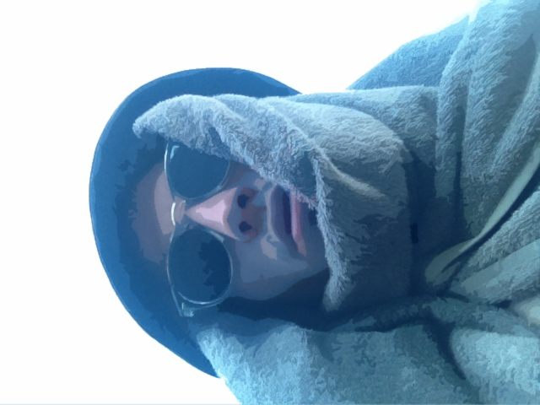
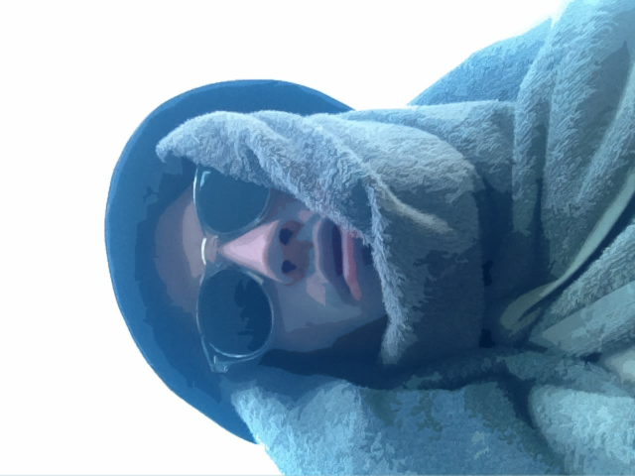
Wir könnten es noch erleben, das neue Zeitalter, wir werden es wahrscheinlich erleben. Wir werden zusehen, wie unser aller Beschützer fallen wird, wie der grosse Stars and Stripes Adler abstürzt, ja, genau wir!

Wir, die faule, ungeduldige, narzisstische, unkonzentrierte, unglückliche, dekadente Generation Y, die «Millenials», die letzten Menschen… Wir, die wir wie Laborraten zum Knöpfe Drücken erzogen wurden, die wir leben für den gelegentlichen Schuss Dopamin. Wir, die wir uns alle einzigartig und unverstanden fühlen, wir, die einsamen Süchtigen, für die eigene Kamera aufgetakelt, von der Werbung gezüchtigt und konstruiert zum Konsumieren, um das Rad weiterzurollen, in den Ketten der Einsamkeit und unter der Peitsche der Häme, die uns immer daran hindern wird, an irgendetwas zu glauben oder gar für etwas zu kämpfen. Wir, das ultimative Produkt, geknechtet durch die falsche Vorstellung vom Leben und durch die alles überschattenden Selbstzweifel... Wir sollen den Laden übernehmen, jetzt, an der Startlinie zur Höllenfahrt…
Lasst das Ende endlich kommen.»

~ Pol Kayser, 1995-2017»

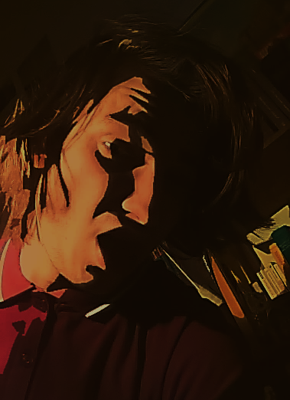
XII

Bandenkrieg

Medium 1: Tonbandaufnahme vom Verhör mit
HerrN Rufener, Alexander
Ehem. Mitbewohner vom gesuchten JUNKER, JEAN-CLAUDE
In der Sache Kayser-Terrorzelle
Geführt von: Ltd. Fleischer, Beat
Büro für Jugendkriminalität Sitten

Stimme von A.R.: «Ich kann nicht glauben, dass Sie mich hier immer noch festhalten. Wo ist mein Anwalt? Ich sag’s Ihnen nochmal: Ich kannte den Typen mit der Knarre nicht. Und mit meinem Mitbewohner hatte ich auch nicht viel zu tun. Was soll ich sagen… Junky war ein friedlicher Typ, ich hätte nie gedacht, dass der was mit Knarren und Banden zu tun hat...»
Stimme von B.F.: «Sie sind hier, weil Sie unter Verdacht stehen, Teil einer Terrorzelle zu sein. Wir haben Ihre Meinung zu Banden in einem beschlagnahmten Dokument erfahren. Sie schreiben: «Die Welt gehört den Banden.» Und das in einer universitäreren Arbeit… Würden Sie vorziehen, dass Banden die Welt lenken? Sie wollen Halunken statt Beamte? Kriminalität statt Rechtsstaat?»
«Nein, nein, nein! Sie verstehen das falsch. So ist die Arbeit nicht gemeint.»
«Erläutern Sie bitte.»
«Ich bin doch nicht mal wirklich ein Linker. Das war nur eine simple These: Staaten sind Banden. Mächtige Banden, erfolgreiche Gauner, Mafiosi. Sie haben einen Dresscode, ein Reglement, Geld, Mitglieder, Feinde… Ich meine, die ganze Geschichte des Menschen ist doch eigentlich nur ein langer Bandenkrieg. Alle Arten von angehäufter Macht und Identität und alle Arten von sozialer Kontrolle basieren auf bestimmte Bandenstrukturen, auf Kodex, auf Schutzgeld, Ämtchen, Kasse und Gewaltmonopol im eigenen Territorium. Jede Regierungsform, ob ein unterdrückerisches Regime oder unser Sciencefiction-Kapitalismus, es ist ein Ringen um Autorität, um Status, um Ehre in der eigenen Bande… Verstehen Sie? Alles sind Banden, die Parteien, meinetwegen Kreuzritterorden… Auch noch die verdammten Wikinger, oder Piraten, ob Barbaren oder Imperien, ob Klerus oder Kult, oder Ihr, die Polizei, alles Banden, die als organisierte Machtstrukturen ein Territorium kontrollieren.
Machtstrukturen setzen sich alle aus Mitgliedern zusammen, die durch Initiation beitreten, bezahlt werden und meist auch gewaltbereit eine Ideologie verkörpern. Der ganze politische Apparat besteht aus Bandenzeugs. Verhandeln, bestrafen, beschützen, unterdrücken, ausbeuten…»
«Ausbeuten… Sie sind einer dieser neuen roten Chaoten, geben Sie es wenigstens zu. Staaten sind Banden? Das ist doch bescheuert! Sie sagen also, alle Art von menschlicher Kollaboration ist also schlecht?»
«Das sage ich nicht! Und ich bin auch kein Linker. Alles was mit Macht zu tun hat, vor allem mit Machtmissbrauch, ist Bandenzeugs, voller Korruption und Intrige. Unsere Geschichte ist ein einziges Kräftemessen zwischen Banden… Und durchs Band wollen sich die Bandenführer immer zu Göttern erheben. Auf das wollte ich im Text eigentlich aus. Um das ganze Gottzeugs. Immer wollen sie Gott spielen, Kaiser sein, Repräsentant des Divinen, Sind ja alles Gottesstaaten. Sieht man einst durch den ganzen Patrioten Pathos, sieht man Grenzen und Gesetze etwas anders. Eine Dynastie, eine Republik oder ein Reich bezeichnet nicht den Ort, sondern die Bande. Verstehen Sie?»
«Auf was wollen Sie hinaus?»
«Die Arbeit hat die weitere These, dass der Mensch ein Ziel hat: Transzendenz, Zugehörigkeit, Teil werden eines grösseren Körpers. Sie wissen schon… Das Christus Bewusstsein erreichen. Alles Leben folgt dieser Devise: Es will Symbiosen eingehen, Kombinationen schaffen, Zellen fügen sich zu Körpern und Körper zu Gesellschaften, zu Identitäten. Wird diese Symbiose von Wesen durch Habgier und Hass heraufbeschwört, so wird sie zum teuflischen Regime, der Schatten des eigentlichen Ziels. Eine Herde ausgebeutet von einer kleinen Bande. Durch Einschüchterung, Manipulation und Erziehung verhindern die Banden der Welt, dass die Menschheit sich entfalten kann und endlich erwachsen wird. […]
Und auch noch heute, mit unserem vermeintlich friedlichen Liberalismus, mit repräsentativer Demokratie, Menschenrechten, mit Justiz und Ordnung und so weiter, versucht sich die Bande, der Verein, die Gang an der Spitze, eine Art Divinität zu schaffen, versucht sich als geteiltes Gewissen zu verkaufen. Aber es bleibt eine Bande. Eine tolerante, gutwollende, aber auch gewaltbereite. Wie gesagt lautet die letzte These; wenn man Macht hat, will man Gott werden, omnipräsent… Ich meine, mit den neuen Technologien kann man beim Wichsen beobachtet werden. Ist das nicht, was man uns von Gott erzählt hat? Er schaue uns beim Wichsen zu? Machtmenschen wollen Gott werden, das ist so, sie wollen alle anderen Banden der Welt ihrem Willen unterwerfen. Die kleinen Banden werden zu «Terroristen» und Hools und Strassengangster. «Extremisten» oder Kriminelle, die sogenannte «organisierte Kriminalität», das soll die ungute Art von Gangs darstellen, Verbrecher, nur weil sie sich nicht von der anderen Bande kontrollieren lassen, während die wirklich grossen Gangs sich als Regierungen, Konzerne und Verbände gegenseitig aus dem Weg räumen.»
«Wollen Sie hier etwa Terroristen verteidigen?»
«Was ist das überhaupt für ein Wort? Ich meine, als ob man alle gewaltbereiten, ‘ausserstaatlichen’ Bewegungen, in die eine Schublade stecken könnte und Armeen und verbündete Paramilitärs in eine andere… Nein! Ein GI, ein israelischer Milizsoldat, ein kommunistischer Erschiessungstrupp, ein ukrainischer Paramilitär, ein IRA Terrorist, ein NSU Mitglied… Ein Dschihadist; die stehen bei mir alle auf der gleichen moralischen Höhe. Sie töten. Es sind Bandenmitglieder, die bereit sind Terror in die Welt bringen, nur weil ihre Bande es ihnen vorschreibt…»
«Sie sind doch komplett psychotisch… Das tönt mir nach Verschwörungstheoretiker. Hat die These auch einen antisemitischen Auswuchs? Sind sie ein Judenhasser?»
«Antisem…?! Einen Scheiss bin ich… Ich will nur, dass alle Menschen der Welt erkennen, dass Autorität nicht gottgegeben, sondern von machtgeilen Menschen eingerichtet wurde, dass man versucht, es nobel darzustellen, mit Rechten und Verträgen, damit wir sie nicht absetzen und gerechtere, klügere Strukturen erschaffen. Demokratie ist nicht die Endphase, solange eine Bande ihre Macht missbrauchen kann, lügen, manipulieren kann etc., ist scheissegal, ob nur einer an der Spitze sitzt, oder ein ganzer Haufen. Macht, Symbiose und Kollaboration sollten dazu führen, dass die Menschheit floriert, aber stattdessen werden die Mächtigen alle geisteskrank und sabotieren den ganzen Fluss der menschlichen Entwicklung! Ungerechtigkeit und Hass regieren diesen dicken, blauen Fussball Erde!»
«Beruhigen Sie sich! Sie kannten also keinen Pol Kayser aus Sion? Kurzes Haar, einen Ohrring, gross, schlank. Sie wissen, wen ich meine. Sie haben die Zeitungen gesehen.»
«Nein, ich wiederhole, ich kenne den Typen mit der Knarre nicht. Ich werde meine Aussage nicht ändern.»
«Und woher kommt der ganze Kommunistenscheiss, den Sie da verzapfen? Sind Sie sicher, dass Sie nie mit Pol Kayser an einem Tisch gesessen und mit ihm über Weltrevolution und Staatskontrolle gequasselt habt?»
«Sie sind wirklich zum Kotzen. Lassen Sie mich frei, Ihr habt nichts gegen mich in der Hand.»
«Oh, doch… Das haben wir. Ein privater Ermittler hat herausgefunden, dass Pol Kayser im letzten Jahr mindestens drei mal in eurem Studentenloch untergekommen ist.»
Dem Verdächtigen werden Beweisfotos vorgelegt.
«Ich weiss doch nicht, wer alles bei uns ein und ausgeht. Ich schlafe selten in der Wohnung.»
«Das soll ich Ihnen glauben?»
Dem Verdächtigen werden Fotos von ihm und Pol Kayser vorgelegt, wie sie oben ohne und Arm in Arm, mit aufgebrachtem Blick Biertrinkend an einem FC Sitten Spiel zu sehen sind.
«Ach, du Scheisse…» «Wohl wahr.»
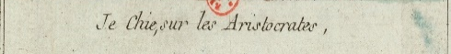
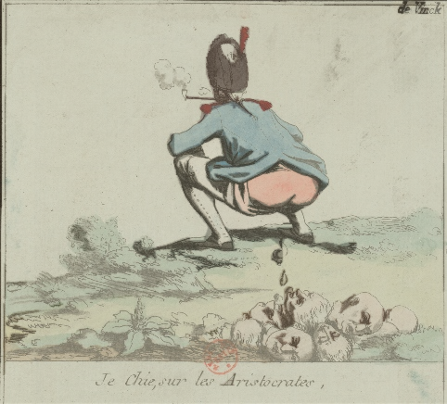
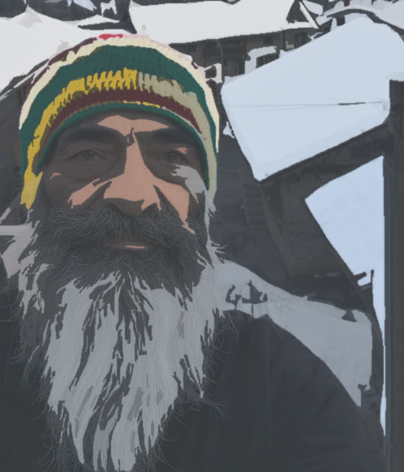
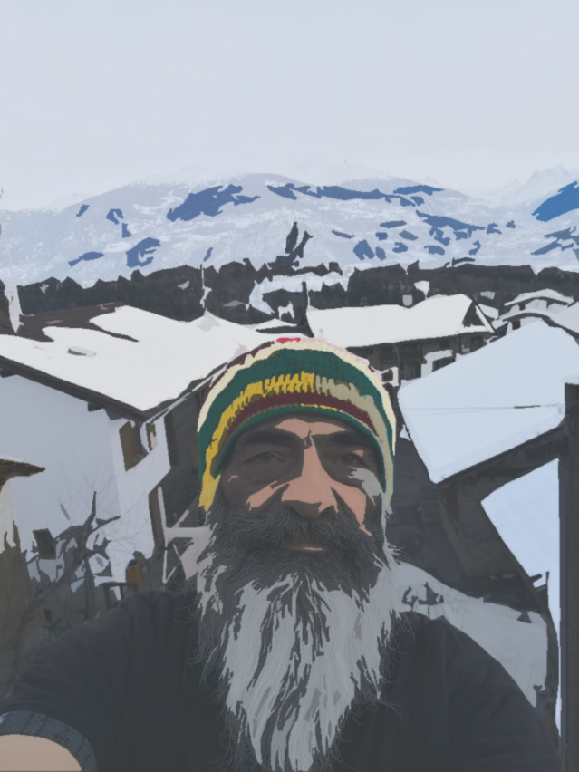
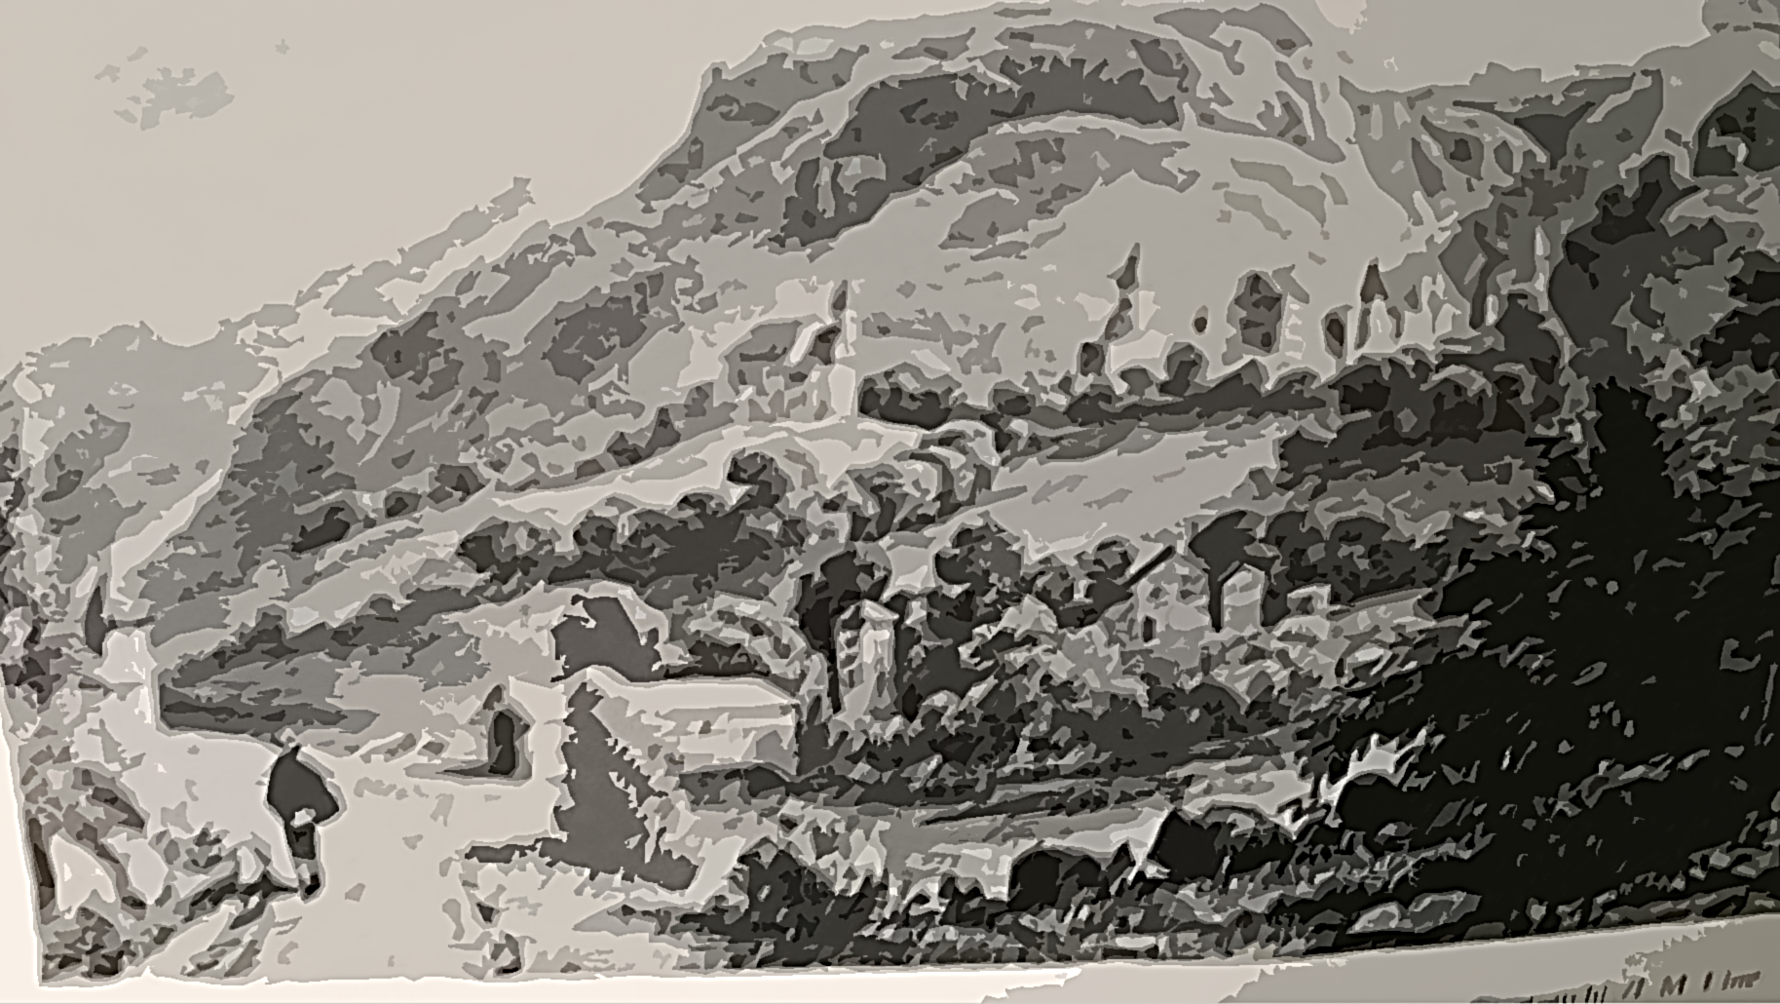
1

Manuskript von J.C. Junker:

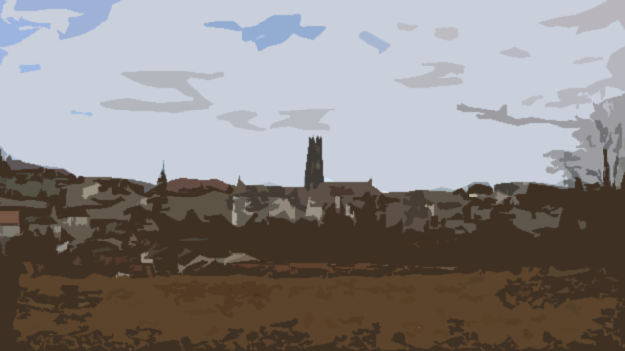

Zeit fliegt.


Kant. Fribourg, 8. Mai ‘17
Basse-Ville de la Capitale.

Irgendein Mittwoch ist gerade am Fenster vorbeigezogen. Regungs- und lautlos liege ich im Bett, und lausche den lauschigen Altstadt Geräuschen, die es schaffen, durch das offene Fenster zu dringen. Besoffene Verbindungs-Trottel schreiten schreiend und rangelnd den Hang hinauf Richtung Zentrum. Ansonsten hört man nur den Brunnen, dessen Plätschern ewig gleich durch die Gassen hallt.
In regelmässigen Abständen erhellt die Glut meiner Parisienne schwächlich das vollgestellte, kleine Zimmer. Auch regelmässig, wenn auch weniger häufig, asche ich in meine Aschenbecher-Muschel, die auf meiner entblössten, haarigen Brust weilt, wie ein geborgenes Haustier. Der bereits geschnaubte Rauch hängt wie ein Nebel über diesem abgeschotteten Raum, dieser eigenen, kleinen Welt:
Die Möbelstadt, die Kleiderberge, die Büchertürme, die Teppichwiesen, die Flaschenwälder und das tapezierte Himmelsgewölbe. Hier im hohen Haus, das von mir unbekannten Menschen vor mehreren Jahrhunderten an den Erdball gepflastert wurde und in dessen etwas heruntergekommenen Hohlräume sich jetzt Studenten einmieten. Zum Teil sehr erfrischende Studenten, die diese zum Teil herzhaft dekorieren und bewohnen. Alle werden sie gegenwärtiger Teil des alten Menschennests, beleben ihren eigenen Ecken der Stadt, ihren eigenen Abschnitt der Weltkarte, des Erdballs, während ihrem eigenen Abschnitt der Geschichte - wie so viele vor ihnen…

Ganz andere, unruhige Gedanken schwirren ununterbrochen durch meinen Schädel, ich stehe immer noch unter Schock, verursacht von einer kurzen Mitteilung. Eine vor Stunden gelesene Nachricht mit starkem Inhalt: Der Sensenmann hat jemanden geholt. Jemanden, der mir einst sehr nahestand. Hinter meinen starren Augen hat sich seither, seitdem ich es weiss, eine hemmende Dumpfheit breitgemacht. Ich versuche seit Stunden vergebens diese Neuigkeit und die vielen, bei der Kenntnisnahme ausgelösten Gedanken von meinem Bewusstsein fern zu halten, um endlich schlafen zu können. Aber kaum schliesse ich die Augen, rattert mein Hirn schon wieder los und überschlägt sich in Bildern und Gefühlen - wirre Satzfetzen schiessen wie Kugeln umher, die aus den imaginären Gesprächen meiner Ichs querschlagen. Scheisse… Unmöglich in dieser Benommenheit genügend Schlaf zusammen zu kriegen. Somit wird es auch morgen wieder unmöglich sein, die Vorlesungen zu besuchen... Nicht weiter schlimm… Ja… Ja, scheissegal… Merkt doch eh niemand.
Der vom Schock ausgehende Gedankenwirbel ist schmerzlich und verwirrend, aber irgendwie doch auch schön. Fast möchte ich sagen: Dieser Ausnahmezustand ermöglicht mir den Austritt aus meinem langweiligen Alltag. Er erfüllt mich mit erschreckend wenig Trauer, eher führt er zu einer Neubetrachtung meiner Position. Ein Erwachen in meinem Leben.
Vor allem die zahlreichen Erinnerungen, die sich in mein Bewusstsein drängen, bringen eine lange vermisste, vollkommene Vertrautheit zu mir selber zurück, eine Vertrautheit zu einer vergangenen Zeit, eine Wiedererkennung meines eigentlichen Wesens, das so lange nicht mehr aktiv war, fast würde ich sagen, dass mich meine Bestimmung ruft und sagt, ich sei falsch abgebogen.
Schöne Erinnerungen sind es, die sich an meine Windschutzscheibe kleben, wie ich hier fahre, auf der Strasse ins Land der Träume, Erinnerungen, die ich ignorieren will, aber die ich auch nicht vergessen will, Erinnerungen an die Zeit, die stark geprägt war von der Freundschaft mit jenem aussergewöhnlichen Jungen, der schliesslich, wie ich, zum jungen Mann herangewachsen ist. Der junge Mann, der allerdings schon den Abspann seiner Biographie erreicht hat. Immer noch keine Trauer, was bin ich nur für ein eiskaltes Arschloch geworden?
Das Grübeln überkommt mich wieder: Ich sehne mich nach dieser Zeit, nach meiner Vergangenheit, die, auch wenn sie fremd scheint, nur und ausschliesslich meine Vergangenheit ist. Oder höchstens die meine und die eines Toten. Ich gebe mich hin, lasse mich in der Nostalgie treiben, oh, wie sehr ich mich nach den alten Ichs sehne, nach dem Geist, der in diesem Lebensabschnitt noch am Drücker war in meinem Kopf und ich sehne mich nach der Energie, die damals noch durch meine Adern pochte, durch unsere Adern. Ich vermisse ihn, uns, uns beide, zwei wie Suff und Kater. Nur leider bin ich jetzt hier, allein, grau und einsam, und er halt nicht.

Was will ich eigentlich in dieser verdammten Stadt? Diplomen hinterherrennen, um nicht ein kompletter Fehlschlag gewesen zu sein? Ich, in diesem schnellen Leben? Früh aufstehen, um schweigend wieder und wieder abzusitzen und wieder zuzuhören? Aufschreiben und nachlesen, umherirren, immer müde, immer abwesend, wartend auf etwas, das fehlt, ohne zu wissen, was es ist. Aber auch immer befürchtend, dass es nie kommen wird und dass der schönste Teil meiner Zeit hier auf der blauen Kugel vorüber ist. Ich bin zahm geworden, relativ anständig, respektabel, brav, ruhig, erwachsen, vernünftig. Alle sind sie stolz auf meinen Wandel, aber wie soll ich bitte stolz sein? Was soll ich anfangen mit meinem neuen Leben? Es ist das Leben der anderen, das ich lebe, derer, die mir gelegentlich auf die Schulter klopfen, aber mich kaum kennen… Ich scheisse auf dieses Leben. Ich sehne mich nach der damals gefühlten Freiheit, nach der Unbeschwertheit und den einfachen Zielen. Nach Sex, Drogen und Leben von Tag zu Tag!

Wir waren damals tatsächlich lebendig gewesen, jetzt bin ich grau und starr wie der ganze Ameisenhaufen, gelangweilt und unglücklich wie der Rest, nur zusätzlich mit schlechten Prüfungsresultaten und somit wieder ohne Perspektive. Wie konnte ich mir bloss einreden, dass es klappen könnte? Dass alles gut kommen würde, wenn ich mich einfach aufs Studium konzentrieren würde, dass ich Fleiss entwickeln, mich begeistern lassen und Sinn in diesem geistlichen Leben finden würde… Wie konnte ich denken, dass ich eine Chance hätte, mich mit der Welt und ihren Werten zu versöhnen? Wie? Ich gehöre hier nicht hin! Aber auch nicht dahin, wo er jetzt ist…

Ich stehe auf, es hat keinen Sinn, ich werde nicht einschlafen. Zu viel Müll wirbelt in meinem Kopf umher. Ich ziehe Hosen über die Beine und stecke den Kopf durch einen T-Shirt Kragen, schwinge meine Jacke um und befinde mich bald unten, auf dem windigen Trottoir. Jetzt schlendere ich rauchend entlang dieser Strasse, im Licht der Laternen, mit hochgeklapptem Kragen und melancholischem Blick. Ich komme mir lächerlich vor. Der ernste Student mitten in seinen existenziellen Krisen, das bin ich nicht! …das ist der Neue: Ein öder, scheuer, einsamer Möchtegern-Intellektueller. Dann und wann fasziniert von langweiligem Fachjargon, verhalten kichernd bei Witzchen der Professoren, synchron aufatmen mit dem Rest der toten Leute, alle auf den Backenzähnen Interesse heuchelnd - aber eigentlich alle nur einsam und träge, alles Niemande…

Die nächste offene Bar ist sieben Minuten entfernt. Sieben Minuten sind lang. Ich bin meinen Gedanken komplett ausgeliefert. Mein mentaler Gerichtsprozess gegen mich selbst geht in die zweite Runde. Ein gefährlich wachsender Teil meines Verstandes geniesst die gedachte Peinigung, schätzt den inneren Konflikt, will ihn fördern, fortfahren, vertiefen, ausfechten – will mir unentwegt zeigen, dass der Rebell in mir zu Unrecht gebrochen wurde und dass der Kampf um meine Lebensführung noch nicht zu Ende ist. Viel zu lange hatte jetzt die rationalistische Sichtweise schon mein Selbstbild schänden können und es hinuntergewürgt auf den Status eines Versagers. Viel zu lange habe ich jetzt die Kritik erduldet, den Alten geglaubt, mich selber verflucht und gehasst. Der geknebelte, fast vergessene Teil, dieser verdrängte Charakterzug, diese verbotene Oppositionspartei im Schädelkabinett, damals abgewürgt von der notwendigen Unterwürfigkeit gegenüber den Eltern, ins Exil verdammt, da sie keinen Platz in der neuen Planung meines Lebens haben sollte… Diese Stimme sprengt jetzt ihre Ketten und jagt die aufgesetzte Konventionalität zum Teufel!
Die Revolution in meinem Geist wird von einem Vertrauen zu mir selbst angeführt, sie kennt keine Scham und ist erpicht darauf, mich zu desillusionieren, zu fokussieren, kein fremdes, falsches Bild meiner selbst in mir bestehen zu lassen, sondern die verbotenen raus zu holen und ein neues zu erstellen, anhand des ganzen Erlebten und Gelernten. Es ist eine ernste Stimme in meinem Kopf, die meine Vergangenheit - und sodurch auch meine ganze Person - bis zuletzt verteidigen und rechtfertigen wird.

Kurzgesagt ist es mein Stolz, der mich nicht schlafen lässt. Dieser Charakterzug hat mir immer Halt gegeben, bis sich das Blatt gegen mich wandte, in der Zeit, in der alles schieflief. Der damalige Putsch, ausgehend von vermeintlicher Einsicht und tiefer Scham, brachte wieder die Werte zurück, denen ich einst abgeschworen hatte: Disziplin, Fleiss, Streben nach kleinem Erfolg, Bescheidenheit, diskretes Verhalten, kleinbürgerliche Werte halt. Ich war damals überzeugt, mich ändern zu müssen, um eine zweite Chance zu bekommen, das hat meinen Charakter verlumpt, mein Ego zerschmettert und mein Leben ausgetrocknet. Es wird Zeit, meine Persönlichkeit abzustauben und endlich anzufangen, etwas mit meinem Leben anzufangen.

All diese Gedanken springen mit einem vertrauten Gefühl in meinen Kopf, ich kenne sie, ich mag sie, denn sie wurden einst verkörpert von diesem gewissen, jungen Mann, Namens Pol Kayser… Am heutigen Abend hat er nach mehreren Monaten wieder in meinen Kopf gefunden. Wir hatten seit Neujahr keinen Kontakt mehr gehabt, ich war bisher froh darum gewesen. Aber jetzt, da ich ihn schon aus meinen Sorgen verscheucht hatte und die Geschichte eigentlich vergessen wollte, werde ich in meinem Kopf von Polos Stimme und seinen Zweifel an meinem fleissigen, neuen Selbst heimgesucht.

Wir hatten uns ‘10 am Collège kennen gelernt und wurden dann engste Kumpanen. Wir schwänzten, kifften und machten Musik zusammen, hatten schlechte Noten, schöne Frauen und eine wunderbare Zeit. Zwei Jahre später brach er die Schule ab und wollte sich komplett seinen politischen Ambitionen hingeben. Aus dem langhaarigen, kiffenden Gitarre zupfenden Schönling wurde ein linksextremer Skinhead, er bezeichnete sich dann immer als «SHARP Skin», organisierte und besuchte Technogelage, knöpfte Verbindungen zur französischen Szene und schien tatsächlich determiniert, etwas Nachhaltiges und Revolutionäres aufzubauen...
Parallel dazu erlang ich mit Müh und Not mein Diplom und sah ihn nur noch selten, verlor ihn aus den Augen. Dieser unternehmenslustige, aktive, radikale Pol hat aber nicht lange überlebt. Nach einigen brutalen Auseinandersetzungen mit Polizisten und Faschos zog er sich gekränkt, physisch und psychisch verletzt und verbittert in die Sittner Wohnung seiner Freundin zurück und starb dort - Tag für Tag. Wegen körperlichem Schmerz und aus seelischer Langeweile akzeptierte er – nein - hiess er Heroin willkommen in seinem Wrack von Körper. In der letzten Phase seiner Existenz erstickte er dann an den eigenen Widersprüchen und verpassten Gelegenheiten, verkommen von unerschöpflichem Hass und ersoffen in der Hoffnungslosigkeit.
Sein Gesicht erscheint bröckelnd vor meinem geistigen Auge, seine Körperhaltung, seine Züge, sein Gang, seine Stimme und seine Redewendungen. Mehr ist von ihm nicht übrig. Meine Erinnerung und seine leere Hülle. Bald wird sie begraben, für immer unter der Erde verscharrt, da entsorgt, wo sie niemanden stört. Im Moment wird er wohl noch eine Weile in kirchlichem Rahmen zur Schau gestellt.
Pol. Polo… In der Anzeige stand, er hätte den Kampf gegen seine Sucht verloren. Was für ein Schwachsinn! Es ging ihm doch nicht ums Gewinnen. Das war kein Kampf. Er hatte Frieden geschlossen, da nur die Sucht ihn zu verstehen schien, nur sie verstand seine Probleme und nur das Suchtmittel löste diese in Luft auf. Er hatte eine enge Freundschaft mit dem Gift geschlossen, ging gleichzeitig eine Dreiecksbeziehung mit dem Tod ein…

Ich setze mich an einen Tisch am Rand, bestelle ein Blondes auf Französisch und schaue nach draussen zu den geparkten Autos, zu den zugeschnittenen Bäumen, auf den betonierten Boden. Ich stütze an und schlucke runter. Die Zeit fliegt, verdammt…

Walden – oder Psylocybin

Unter den hohen Sommerwolken breitet sich das weite Netz aus Tälern aus, dessen Adern sich zwischen den majestätischen Bergen verästeln. Sich immer weiter teilend, klettern die kantigen Einkerbungen die Hänge hoch, bis zu den hohen Gipfeln, die in ihren unterschiedlich dichten, dunklen Waldpelzen in die Höhe ragen, wie gigantische Naturgötter, Hüter der Wildnis. Die Bäume krächzen in der leichten Brise, die Vögel zwitschern, weit und breit keine Spur von menschlicher Zivilisation. Nur da, auf einer kleinen moosigen Lichtung, sticht ein kleines dunkelgrünes Tarnfleckzelt ins Auge, neben einer Feuerstelle und einigen funkelnden Glasflaschen…

Irgendwo im Kanton Graubünden, 12. Juli ’14
Fast 3 Jahre vor Polos Tod

Kopfschmerzen. Polo hatte mich geweckt, er war aus dem Zelt geklettert, um pissen zu gehen. Wegen meinem immer noch erhöhten Alkohol Pegel konnte ich danach nicht mehr einschlafen und stieg auch in die tauende Landschaft hinaus. «Putain, j’ai la gerbe…» Ich nahm verschlafen einen schon gedrehten Joint aus dem Tupperware, zündete und reichte ihn dem sich streckenden Polo. «Guten Morgen, Sonnenschein.» presste ich durch die Zähne. Er strahlte mich mit verschlafenem Blick an und steckte sich den Stängel zwischen die Lippen. Die Sonne schien grün durch die dichten Blätter und wärmte meinen fröstelnden Körper. «Junky, mon ami, das wird ein grosser Tag!»

Wir packten die Rucksäcke und das Zelt zusammen und marschierten wieder weiter. Schritt für Schritt über die raschelnden und knackenden Waldwege, kreuz und quer durch die Berge. Frei und unbeschwert genossen wir unser erstes eigenes Zuhause – dieser bewaldete Hügel in den Alpen. Wir sahen uns als postmoderne Nomaden, als neue Mitstreiter der angeschlagenen fahrenden Kultur, der amerikanischen und australischen Ureinwohner, die den Kontakt zur Natur und Spiritualität nicht für Gier hingegeben hatten. Wir sahen uns als Nachwuchs der wandernden Denker und Ausreisser, als Semi-Einsiedler, als kleinen Stamm von Suchenden, der hier zu finden hofften, was in der Welt der Menschen verschollen scheint. Wir fanden zu allen Aktivitäten, die anscheinend nötig waren für eine gesunde Lebensführung eine Alternative, die im Wald möglich war. Spielend und witzelnd lernten wir Kopf und Handstand, stiegen und kletterten in alle Winkel des Hügels, fanden essbare Pflanzen und Pilze, Nüsse und Samen, Beeren und Früchte. Wir fühlten uns gewachsen, verantwortungsvoll und waren auf der ehrlichen Suche nach einer sowohl geistlich beruhigenden als auch körperlich stimulierenden Lebensführung, mit skeptischem aber offenem Ohr für unsere Triebe und Gelüste, mit dem verbalen und literarischen Ausdruck unserer innersten Träume und tiefsten Ängsten. Wir entwickelten uns jeden Tag weiter, schienen geheilt zu werden von den Psychosen der Gesellschaft, vom Leistungswahn, weit, weit weg von der ewigen Umherschieberei irgendwelcher Schulden, von den paternalistischen Erwartungen, vom sinkenden Schiff einer nie endenden Diskussion.

Das zusammengeschmissene Geld reichte jedoch nur noch für einige Tage Suff im Kaff, danach mussten wir wohl oder übel wieder zurück in unsere gewohnten Leben eintauchen. An diesem sonnigen Mittwoch war noch der Rest Pilze fällig, der im Plastiktütchen in der Seitentasche von Pols Rucksack weilte. Es waren noch sechs; trocken, relativ klein, aber stark wie Sau. Das würde uns bis zum Abend beschäftigen.
All unser Gepäck auf Rücken und Arme gebunden, holten wir auf einer schönen Lichtung, bei wunderbarem Ausblick, mit Daumen und Zeigefinger die ersten zwei Fungi aus dem Tütchen und steckten sie in den Mund und kauten dann beide lange auf diese trocken schwammige Masse ein, um sie dann, fast simultan, herunterzuschlucken. «Ca, c’est fait. »
Auf einer schönen Lichtung befreiten wir uns nach etwa zwei Stunden Marsch von unserer Last und stellten schnell unser provisorisches Lager auf, nahmen uns noch ein Viertel Stündchen Zeit zum Aufwachen, und tauschten in Vorfreude auf das kommende Delirium immer wieder kichernd an.
Der Pilz Trip hatte begonnen. Wichtig für das menschliche Wohlbefinden ist die Aktivierung des Körpers, Bewegung, Adrenalin. Es verhindert die Müdigkeit, die Mattheit, die Langeweile, die allgemeine Melancholie – Kurz, den Müssiggang. Es würde uns ablenken und vorbereiten. Narkotische Erlebnisse sind nur erfüllend, wenn das Erlebnis an sich schon erfüllend wäre. Ausser mit Heroin, aber das ist eine ganz andere Liga. Wir schlitterten mehr oder minder gekonnt den Berghang wieder hinunter, hielten uns jauchzend an Baumstämmen und Ästen fest, kletterten die Bäume hoch und dort oben warfen wir die zweite Runde Pilze ein, da es irgendwie immer noch nicht zu wirken begonnen hatte. In den Bäumen versteckt lachten und pressten wir wieder und wieder mit aller Kraft die lautest möglichen Laute aus unseren fleischlichen Körpern.
Ekstase ist wichtig, man muss die körperliche Freiheit spüren, um so zur geistigen Freiheit übergehen zu können. Wir kletterten runter und wieder hoch, genossen die Aussicht, sprangen von Stamm zu Stamm, fielen, rannten weiter durch den Wald, sprangen einander an, schlugen mit Stöcken um uns und kickten abgestorbene Bäume nieder, rollten riesige Steine die Böschung hinunter und warfen alles Mögliche wahllos durch die Gegend.

Aber dann, plötzlich, hauten sie mich um, die kleinen Pilze. Ich lag da, im Moos, und kam dann keuchend wieder zu mir, aber noch viel näher zu mir, als gewöhnlich. Mein ganzer Körper kribbelte, ich spürte ihn in der Umgebung, im Raum, als Masse, als Organe, Skelett und Muskeln mit der Haut als klar definierte, äussere Grenze. Das Moos war weich und bequem, ich entspannte mich. Die Haare, die unbemerkt langsam aus dem Schädel sprossen, der Schweiss, der aus den Poren schoss um die überhitzten Glieder zu kühlen. Ich betrachtete es, mit allen Sinnen, und alles machte Sinn. Ich hatte den Überblick erlangt, den Blick über alles, über alles was ich in diesem Leben schon gelernt hatte und alles was ich dann, in diesem Moment neu dazu lernte. Ich sah mein eigenes Wesen, wie es funktionierte, wie es die Welt wahrnahm, seine Biologie, seinen Verstand, sein Unterbewusstsein. Es war ein grosses Chaos, aber eine Kraft oder Macht oder Energie half mir beim Aufräumen. All diese Worte erhielten endlich ihren eigentlichen Sinn, mein ganzes Leben, mein ganzes Wissen wurde begriffen und verarbeitet, abgestaubt und neu ins Licht gerückt. Die Fenster der Wahrnehmung wurden endlich geputzt und das Licht der Liebe zur Welt schien von beiden Seiten hindurch.
Meinem Bewusstsein eröffneten sich all die kleineren Perspektiven, ich trat hinab und hinauf, in den Dimensionen der Welt. Meine Hände, mit den kleinen und grossen Tälern, wie eine Landschaft. Ich achtete auf noch mehr Details, und begriff endlich. Ich begriff anstatt immer nur zu verstehen. Alles hing zusammen, die physikalische Welt aus Kräften und Wellen, die molekulare Welt aus Kleinstteilchen, die geographische Welt als grosse Karte aus Landschaften mit erfundenen Namen, die astronomische Welt als blaue Kugel voller Inseln, als Einheit, die durch das schwarze Nichts schwebt und die psychologische Welt, die als komplexer Spiegel all diese Welten zu analysieren versucht - anhand von Interpretation von Information - und so ein subjektives Weltverständnis erstellt…

Alles je Erlernte in diesem Schädel versuchte auf sich aufmerksam zu machen, um endlich das lange überfällige Update abzuschliessen. Die neue Software war raffinierter, genauer, glücklicher, gelassener und mir wurde wieder klar, was aus dem Steuern eines Körpers alles entstehen könnte, mir wurde klar, wie unendlich die Varianten und Nuancen an Stimmungen und Momenten sind, die Varianten an Verbindungen zwischen Menschen und wurde dann überrumpelt von der Erkenntnis des jetzt. Ich war gerade dabei, diese komplexe Realität zu erleben, und ich tat es, als wäre es das erste Mal in meiner ganzen Zeit hier auf diesem blauen Fussball, diesem biologischen Projekt, diesem Mysterium. Alles wurde farbintensiver und wärmer. Die Adern, die Sehnen, die Härchen, die Nägel, die Falten in den Gelenken, die Gelenkigkeit, die Haut… Ich spürte diese Hand, dann diesen Arm und diese Schulter. Was war ich nur für ein Wesen, hier zwischen diesen Bäumen. Ich strich mit den Fingern über das Moos und über einen Stein und war ganz fasziniert von den verschiedenen Oberflächentexturen, streifte über Schädel und Gesicht. Die fünf Sinne, die etlichen anderen Sinne, die Gefühle, das Gefühlte, das Gespür… Alles steht unter Strom, alles funktioniert anhand von Energie. Es waren Maschinen, konstruierte Mechanismen, aber nicht aus Plastik oder Metall, sondern aus organischen Zellen, die als riesige Symbiose aus ihren eigenen Wesenskörpern ein überdimensionales Gefährt erstellt haben, mit dem sie auf andere Zellen-Gefährte stossen und mit ihnen interagieren. Riesige Zellen-Unternehmen, die sich in Union mit anderen fortpflanzen, die sich in Union mit anderen heilen, die sich verbinden wollen zu einem gemeinsamen Erleben von Glück und Bestimmung. Alles ergab irgendwie viel mehr Sinn als bisher und das erfüllte mich mit Freude! Ich war ja doch am richtigen Platz gelandet, ich liebte mein Leben, ich liebte alles Leben auf der Welt, wir waren doch alle Verbündete auf der Suche nach Sinn, Erfüllung und einer aufrichtigen Erklärung. Nur ist man halt meist nicht wirklich vollkommen und ziemlich überfordert mit der Menschlichen Erfahrung der Realität. Aber zum ersten Mal seit langem, fühlte ich ehrliche Zuversicht, dass das Leben uns nicht im Stich lassen würde!
Als ich so zu den Baumkronen hochsah, geborgen in diesem natürlichen, weichen Nest, dachte ich mit warmem, friedlichen Herzen zurück an eine fröhliche Kindheit, mit Liebe und Akzeptanz sah ich zurück auf meine Wesenslaufbahn und mein Psylocybin-berauschter Verstand schlängelte sich langsam aber sicher durch das dichte Netz aus Informationen, von einer Einsicht zur anderen. Er wurde geleitet von einem unbewussten Drang der Wahrheitsfindung und Verarbeitung des Geschehenen, da bin ich mir sicher, und er wurde mit Freude an jeder vermutlich richtigen Auslegung belohnt. War diese leitende Kraft, was die Gottgläubigen Gott nannten? War dieses Gefühl, recht zu haben in der eigenen Kombination von Informationen die Quelle aller Glaubensvorstellungen? War es eine höhere Macht, die mich durch die Irre des Menschseins zur Weisheit führen würde? Oder war ich allein und alle Gläubigen verrückt?

Pol war aufgestanden, beugte sich übers Moos und begann die schwammige Vegetation zu säubern. Er fischte braune, abgefallene Baumnadeln, Pinienzapfen, kleine Stöckchen, Blätter, Steine und alles andere aus dem Moos, das sich ins Moos verirrt hatte und ordnete dann das ganze Material an, anfangs ohne Logik, dann irgendwie mit. Ich half ihm. Wir kamen in einen richtigen Fluss von Kreativität und Faszination, vergassen die Welt um uns herum, wie früher, als alles noch echt war…

Als ich wenig später gedankenverloren durchs Dickicht lief, fand ich mich wieder - bei Polo. Ich betrachtete ihn in seiner Tätigkeit versunken und eine weitere Frage hallte durch meinen Kopf und nahm in ihren Bann: Was ist eigentlich spielen?

Was ist Spielen? Kinder tun es, sie tun so, als ob irgendetwas wäre, das nicht ist. Sie lassen sich in eine Traumwelt hineinziehen, in der sie Dinge lebendig werden lassen und haben Spass dabei. Sie werden Herr über ihre Wahrnehmung, Herr über die Realität, sie schaffen eine Welt anhand ihrer Vorstellungskraft und Kreativität, sie erleben das erdachte Leben. Es ist ein künstlerischer Akt, ein schöpferischer Akt, ein magischer Akt, den man meistern kann.
Spielen ist lernen. Man lernt, wie breit die Auswahl an Möglichkeiten bei der Gestaltung des Lebens sein kann, wie locker die Grenzen der subjektiven Realität, wie schön und divers Gefühle sich anfühlen. Es ist, was uns zu Schöpfern erhebt, es gibt Sinn, lernt uns unsere Launen zu lenken, die Leere zu meiden, dem Leben Leben einzuhauchen. Es ist etwas heiliges, etwas überlebenswichtiges, etwas, das in unserer Entwicklung grösste Bedeutung erlangt…
Spielen ist träumen, aber im bewussten Zustand, mit kompletter Kontrolle, aber derselben Loslösung von alltäglichen Einschränkungen. Wie im Traum, kann sich im Spiel ein Gefühl voll entfalten, es tritt aus Zeit und Raum, aus der Reichweite der Realitätsgesetze, hinein in die Welt der Fantasie.

Ich denke, es gibt eine starke Verbindung zwischen Spiel und Freiheit, so ist «spielerisch etwas tun», etwas mit Leichtigkeit, entspannt und mit Freude zu erledigen, ohne es wirklich ernst zu nehmen und ohne sich vor lauter Sorge um mögliche Konsequenzen ablenken zu lassen vom eigentlich wichtigen. Es ermöglicht Transzendenz, es ermöglicht eine erweiterte Sensibilität. Es mag leichtsinnig sein und irgendwie infantil, aber es ist eine ernst zu nehmende Art, sich dem Leben zu stellen. Anstatt eine rationalistische Lebensweise anzupeilen, versucht man sich zu befreien von Angst und Ernst des Lebens. Das ist geistige Freiheit – ein Leben ohne Angst – «l’absence de la peur.». Und Polo und ich teilten in diesem Punkt unsere stärkste Gemeinsamkeit: Wir wollten verspielt sein und angstfrei, träumerisch, abenteuerlustig, fasziniert durchs Leben stolpern… Scheiss auf alles.

Irgendwann erwachten wir aus unserer Trance, beide ganz ruhig. Die von uns angeordneten Waldgegenstände hatten eine Art abstraktes Städtchen ergeben. Detaillierte und durchdachte Strukturen fügten sich – mit etwas Fantasie – zu einem Stadtbild zusammen. Eine Miniaturstadt halt, in einem Hang zwischen zwei dicken Wurzeln, Mauern und Häuschen und Fahnen und Antennen... Wir plopten die zwei letzten Pilze in den Mund und schlenderten vertraut durch diese unebene Welt, die Rucksäcke bald wieder auf den Rücken geschnallt. Keiner sprach ein Wort und beide waren froh darum…

Ich schätzte das einfache Leben im Wald, weit weg von den klugen Telefonen und der erwartungsvollen Gesellschaft der Menschen, fern ab vom Betonhaufen voller einsamer Schicksale, ohne Platz für Tiere oder Pflanzen. Nein, hier hatte man es lauschig. Mit Wasser aus dem Bach und Holz aus dem Wald hatten wir alle Bedürfnisse gedeckt... In Pols schwarzgebranntem Wog konnten wir kochen. Es gab Polenta, Haferschmalz, Kaffee, Tee und diverses Dosenfutter. Hunger wurde gestillt, Müdigkeit ausgeschlafen und wenn wir einsam waren, versteckten wir das Gepäck und gingen in den nahen Dörfern auf Sauftour. Ein Herrenleben! Natürlich gab es harte Regennächte und gelegentlichen Schnupfen, unsere Kleider stanken und die Füsse hatten Blasen, aber wir waren frei, ohne Spur und ohne Plan, irgendwo im nirgendwo.
Am späten Nachmittag machten wir dann Feuer, holten die Decken aus dem Gepäck, kochten und kifften, legten uns zur Entspannung noch etwas hin... Mit einem Verdauungstee zwischen den Fingern und der letzten Tüte im Mundwinkel schauten wir am Abend von unserer Lichtung aus hinab ins Tal, bis die Sonne langsam hinter den Felsen verschwand. Mit jedem Zug, der genüsslich vom Stängel brannte, entfachten sich mehr kleine Lichter in der langsam dunkler werdenden Gegend.

«Wollen wir los? » fragte Polo nach langer Stille. Ich nickte legte den Stummel gewissenvoll in meine Aluminiumbox voller Stummel. Wir kletterten hinunter, versteckten die Rucksäcke am üblichen Ort und trotteten befreit vom Ballast hinunter ins Menschennest. Wir lachten und freuten uns auf eine weitere Nacht in diesem Kaff, das wir so ins Herz geschlossen hatten.

Nixen am See

Zwei Tage später,
Immer noch Graubünden,

Weit erstreckte sie sich übers Gelände, diese Wassermasse in natürlicher Wanne, dieses Sammelbecken für die sich darin verirrten Regentropfen und Bergbächlein. Grillierende Gruppen hatten sich über die Landschaft verteilt, Musik und Gelächter drangen an die Ohren. Eine Tüte rauchend schwebten wir dem Ufer entlang, die kühlen, feuchten Handtücher über die Köpfe gezogen, durch die Sonnenbrillen blinzelnd, auf der Suche nach Gefolgschaft.
«Dieser See ist so was von perfekt... Du bist der beste, Junky. Ich wollte mir nichts anmerken lassen, aber ich hatte die Schnauze endgültig voll von diesem Wald… Möge dieser See uns als Zwischenstufe dienen, in der allmählichen Wiedereingliederung in die Gesellschaft! Zu den Alten kann ich jetzt noch nicht zurück.»
«Wahre Worte, mein Freund. Wer weiss, vielleicht finden wir ja ein paar Schnecken, denen wir in bequemster Lage beischlafen könnten.» «Und nackig im See plantschen…» «Bete zum Gott deiner Wahl. Ich würde meine Seele verkaufen, für die Anwesenheit ein paar naturverbundener Stadtmädchen, die sich in zwei Rumtreiber vergucken wollen.» «Vielleicht wird uns der gute, alte Dionyssios den Gefallen tun. Alle andern scheinen unsere Bestimmung nicht ganz anzuerkennen.» «Wenn es denn den wirklich geben sollte, hätte ich nicht solche endlosen Durststrecken, geschweige denn die üblen Katertage zwischen Fegefeuer und Verdammnis…» «Du bist ihm nur noch nicht würdig genug geworden! Vielleicht kriegst du ja heute eine Chance dazu. Mit oder ohne göttliche Unterstützung, ich glaube an unsere Genitalien und unseren Grips, wir werden schon ein wenig Liebe abbekommen. Zuversicht, Genosse!» «Genosse… Da merkt man wie tief du in die rote Flasche schaust… Genosse Stalin wäre sicher stolz auf dich.» «Ach, ihr schwarzen Feiglinge seid nur zu bequem eingeschlafen. Deine reaktionären Sticheleien kannst du dir sonst wo hinstecken. Die Faschos ruhen nicht! Man sollte aktiv werden!» «Dafür bin ich jetzt zu bekifft…»

Wir wurden tatsächlich fündig. Eine Gruppe junger Frauen um die 20, sie sassen vor einem Zelt und hörten einem Jungen beim Gitarrenspiel zu. Polo streckte den vieren sofort diplomatisch unsere Tüte zu. Mit seiner verträumten Frechheit hatte er bald ihre Sympathie gewonnen, mir kam das auch zu Gute, in seinem Windschatten bot sich mir ein Weg an das stillste Mädchen heran und so begann ein verlegenes Gespräch. Ihr skandinavisch verlispeltes Englisch holte ein lange vermisstes Kribbeln in meinen Magen zurück. Als Polo die Gitarre in die Finger bekam, waren sie bald richtig fasziniert von uns zwei Waldläufern, sie stellten im verspielten Rausch unseren Charme hart auf die Probe. Polo wusste, wie er Gespräche führen musste, um einen bleibenden Eindruck zu hinterlassen. Und er wusste, wie man Leute tatsächlich unterhält und belustigt, sie zum Träumen bringt und wie man sie komplett in einen Bann zieht.
In den darauffolgenden Tagen kuschelten und schliefen wir mit den drei Schönheiten, lange Gespräche und Diskussionen bei den Spaziergängen um den See, Badespass im Mondschein, geteilte Tüten nackig im gemeinsamen Nest. Anne, die stillste von ihnen, gefiel mir sehr und brachte mich sogar zu einem langen Monolog, bei dem sich mein Leben wieder etwas ordnete. Sie pflegte mich, heilte mich, wir erschufen mit gemeinsamen Kräften eine magische Atmosphäre, verstanden uns auf mehr Wegen als den fünf Sinnen, liebten einander auf anderen Ebenen. Man erkannte sich in der Wahrnehmung des anderen. In dieser sicheren Blase kann sich der Mensch entfalten. Dies ist meine letzte wirklich schöne Erinnerung an Polo und mich, das war alles noch vor den erniedrigenden Familienkonflikten, vor der grausamen Zeit, die die Tragödie unserer Leben einläutete. Es würde jahrelang fast nur noch Scheisse folgen, Scheisse am Laufband. Die Zeit am See war das letzte Schimmern, der letzte Funke Freiheit am Ende des unbeschwerten Teils unserer Jugendjahre, ein letzter Pik vor dem langen Tief. Die warmen und sorgfältigen Hände der schönen Anne, aus denen ich ins kalte Wasser stürzte um dort zu ersaufen.
Wütende und entrüstete Eltern, «Wo zum Teufel warst du?! Du kannst doch nicht einfach so abhauen, ohne uns auf dem Laufenden zu halten! Bist Du etwa bekifft? Jesus Christus, was soll man nur mit Dir machen?!», dann Drogenkontrollen beim Hausarzt, neben den hysterisch gewordenen Eltern im Warteraum, «Dein Vater und ich sind enttäuscht, nein, wir sind angewidert!» «Das ist deine letzte Chance!», «Du siehst deine Drögeler Freunde nie wieder!» «Wenn Du in den Drogen untergehen willst, kannst Du dich auch gleich in den Fluss stürzen. Gnädige Mutter Gottes, werd’ doch endlich erwachsen! Für sowas haben wir dir nicht ein Studium ermöglicht.» «Du und Deine Freunde seid doch alles faule Junkies, die glauben, dass Geld einfach so vom Himmel fällt! Parasiten! Rentner!»

Bei Polo gab’s auch Stress, sein Vater hat ihn noch am Abend unserer Rückkehr rausgeschmissen. Ihm machte das alles nichts aus. Er war froh darum, warf die Schule hin und traf dann auch bald auf die schöne Yvi Chevalley, die ihn von da weg sozusagen bei sich aufnahm, unter dem Zauber seiner idealistischen Predigten. Man konnte ihm einfach nicht wiederstehen. Und man wollte ihn auch bei sich haben und (vor allem als Liebhaber) bei sich halten. Er konnte so beflügelnd sein in dieser Zeit, anders als in der traurigen Schlussphase seines fussschleifenden Spaziergangs, entlang der verstreichenden Zeit… Einige Jahre später würde diese Unterhaltungsgabe der Inaktivität weichen, seine Ideale der Resignation und seine Intelligenz einem wirren, paranoiden Dauer Rausch.
Ob ich dank der «zweiten und letzten Chance» meiner Eltern von diesem Schicksal verschont blieb, oder ob es mich noch erwartet, das steht noch offen. Ich durfte weiterhin zuhause wohnen, aber ohne mich je wieder daheim zu fühlen. Unter kalten, misstrauischen und enttäuschten Kommentaren und Blicken versuchte ich mein Leben neu zu ordnen, was mir jedoch nie gelingen sollte. «Hast Glück, stecken wir dich nicht ins Heim! Oder in die Klapse!»
Da mir der Genuss der meisten Drogen durch regelmässige Tests unterbunden wurde, erlag ich halt einfach dem legalen Spassparadiesbringer, dem guten, alten Saufen!

Mobile Affen.

Zwei Jahre später
Brig, 13.April ‘16

Die Bäume tanzen im Wind, man sieht sie durch die teilweise geöffneten Blenden des Klassenzimmers. Der Ton ist aus, stummgeschaltet, das Rascheln der Blätter in der leichten Brise wurde ersetzt durch die Stimme einer unsicheren Lehrerin, die sich ihrerseits unter dem Gemurmel der Handy betippenden Jugend nur schwer durchsetzen kann. Ein weiterer, träger Nachmittag in den letzten Monaten meines Maturajahres; Nicht mehr weit bis zur Freiheit, zu den Ferien, und dann endlich der Uni Fribourg. Ich halte es kaum mehr aus in diesem Saftladen. Eine einfache Frage hängt permanent über meinem Gemüt, wie ein dunkler, kalter Schatten, sie versetzt mich zu jeder Zeit in vollkommene Existenzangst: «Was, wenn ich sitzen bleibe?» Ich könnte es nicht verkraften! Ich bin zu alt für diesen Kindergarten! Ich will endlich weg, weg von den Eltern, weg von diesem Kaff, weg von der Rolle als Schuljunge und hin zu einer neuen Existenz - als Student, mit allen Vorzügen, die dieses Dasein mit sich bringt. Eigene Wohnung, eigene Regeln, neues Umfeld, neues Leben. Und davor noch der schönste Sommer seit Jahren. Wie oft ich mir wohl diese nahe Zukunft schon ausgemalt habe, mit meinen naiven Hoffnungen? Erst kommen die ganzen geplanten Saufgelage zur Feier der abgeschlossenen Höllenfahrt und dann mit Polo und Yvi im Ivy-Mobil nach Italien… Was wenn ich sitzen bleibe? Dann wird nichts aus der vorgemalten Zukunft. Nur Terror und Erniedrigung von zu Hause.

Zwei Minuten vor Schluss. Das Gemurmel wird lauter, vermischt mit dem Rascheln der Notizblätter, dem Rücken der Stühle und dem Surren der Schultaschenreissverschlüsse. Der mehr oder minder rote Faden des vorgetragenen Stoffs wird abgeschnitten, die Lehrerin ist erleichtert und enttäuscht zugleich. Das Zimmer leert sich.
Ich stampfe die Burgschaft hinunter, bleibe an einer der sonnigen Terrassen hängen, wo ich schon in der Mittagspause zwei Stangen Bier gekippt habe. Die Runde besteht aus Kollegiumsschülern, die am Abend nicht nach Hause wollen. Irgendwann reisse ich mich unter Handklatschen los und schlendere durch die Winkelgassen zur Bahnhofsstrasse. In der Bahnhofshalle ist es so voll und so laut, dass die Ansagen kaum durch den Tumult stechen können. Es ist kühl und unruhig. Auf dem Perron warte ich ungeduldig auf den Zug und entscheide mich dann, bei Joujou vorbei zu schauen. Vielleicht trifft man ja Polo. Mehr Lust auf Pols Gesellschaft, als auf die meiner Alten. Mehr Lust auf verrauchte Salons, als auf mein ödes Zimmer. Mehr Lust auf geteilten Rausch, als auf einsame Leere.

So rollt der Zug davon, angetrieben mit von mir unverstanden physikalischen Ereignissen, mit mir an Bord beschleunigt er auf unglaubliche Geschwindigkeiten, die ich als erfahrener Passagier schon gar nicht mehr wahrnehme, beschützt hinter dicken Fenstern und Stahlkonstruktionen auf Schienen.
Es ist nur mehr ein Warten auf die Ankunft, obwohl solche Geschwindigkeiten einen Menschen in unbeschreibliche Ekstase versetzen könnten, in einen Geschwindigkeitsrausch, der Adrenalin in Strömen fliessen lassen sollte. Der Zug, der durchs Tal donnert, an manchen Tagen beladen mit heimkehrenden, saufenden Soldaten, oder mit grölenden Fussballfans, Partymeuten, lauten, jammernden Zürcher Wandersenioren, aber meist nur mit gelangweilten Pendlern. «Ein weiteres Beispiel für die Entfremdung des Menschen, die ignorante, materielle Verwöhntheit unserer Zeit, Teil des wahrlich unnatürlichen Lebensstils vom westlichen, postmodernen Homo Sapiens. Von Bahnhof zu Bahnhof, von Sitzplatz zu Sitzplatz, von der Schlafecke zur Beschäftigungsecke, durch anonyme Menschenhaufen, vorbei an unbekannten Menschennestern. Alles ist fremd, all die Dinge, die mich konstant umgeben, ich weiss nicht aus welchem Material sie gemacht sind, weiss nicht, wie und wo es gewonnen und verarbeitet wird. Ich weiss nichts über die überall präsenten menschlichen Konstruktionen, war nie in den überall verstreuten Häuser, oder auf den verbindenden Strassen und Brücken, weiss nicht woher die Autos kommen, oder die Textilien, die meine Haut bedecken, ganz zu schweigen von der Natur selbst, die unbeachtet am Fenster vorbeizieht, oder von meinem Körper, der hier sitzt und wartet. Von all dem weiss ich auf jeden Fall nicht sehr viel. Und was ich weiss, ist unpersönliches, kaltes Wissen, mehr Selbstverständlichkeit als Verständnis, mehr auswendig gelernte Namen als verstandene und verarbeitete Information. Alles ist einfach da. Und alles ist fremd.
Anscheinend soll ich arbeiten und kaufen, mich angemessen anziehen und mich dabei gut fühlen, als Teil einer Gemeinschaft, der ich nie wirklich beigetreten bin. Ich darf den fremden Zug nutzen, wenn ich das Ticket dafür bezahle. Ich darf mich im öffentlichen Raum relativ frei und gratis bewegen, schlafen soll man aber zuhause. Und wenn ich vom vielen Essen etwas abbekommen will, muss ich die Mittel dafür aufbringen.

Der heutige Trübsinn macht mich fertig… Hoffentlich hat Joujou wieder Gras. Ich sehne mich nach einer starken Tüte.

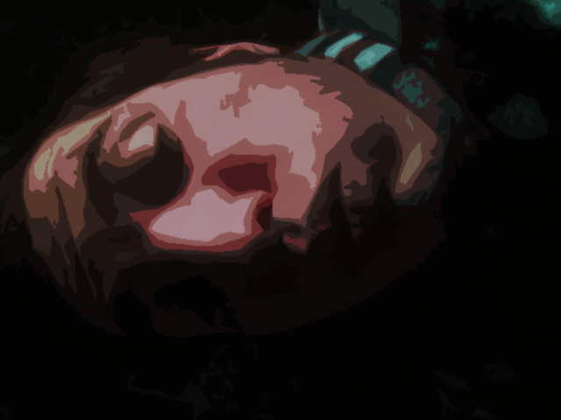

Kuriers Hündchen


Siders, 03. März ‘16
Wegen Kater geschwänzt.

Polo und ich treten entschlossen durch die automatischen Schiebetüren vom Siderser Coop. Mit Kaugummi im Mund, aufgesetzten Sonnenbrillen und in geliehenen Klamotten torkeln wir immer noch leicht besoffen vom gestrigen Donnerstagssuff und wieder in Schwung gebracht von leichtem morgendlichen Suff und wohltuendem Qualm, durch den Laden bis hin zu den Bierregalen. Ich muss schleppen, er bezahlt.
Nächste Etappe: Zurück zu Yvis Auto, am Place de Cheval. Draussen ist es angenehm kühl, die Sonne scheint, ich fühle mich prächtig und hundsmiserabel zugleich. Wir schreiten als die jungen, hübschen Selbstzerstörer unserer Zeit trotzig, pleite und gut gelaunt durch diese Strassen.
Es ist einer dieser Tage, an denen ich mich in jedes schöne Mädchen verliebe, das mir über den Weg läuft. Die gepiercte Blondine am Bahnhof, die Kifferkönigin, die mit ihrem Hund vor der Apotheke durchgeweht ist, die Serveuse vom Premier Août, wo wir schon früh die ersten Bier gekippt haben. Ihre verstohlenen Blicke und die rührend witzelnden Gesprächsspiele spornen meine Blutpumpe in einen berauschenden Galopp. Zugegeben, ich bin in letzter Zeit etwas einsam. Bei jeder Zugfahrt und jedem Ladenbesuch macht mein Magen Saltos beim Anblick von jungen Damen. Mein Sexualtrieb läuft auf Hochtouren. Seitdem ich Janine verlassen habe, darf ich wieder andere Frauen begehren und mit ihnen sprechen. Trotzdem kommt es höchstens zu Gesprächen. Meine neu entwickelte Unsicherheit erlaubt keine Fehltritte, also gehe ich keinerlei Risiko ein, mich zu blamieren. Ich habe das Gefühl, langweilig geworden zu sein, zu vorsichtig, zu anständig, zu verlegen, kein wilder Rebell mehr, kein speziell interessanter Gesprächspartner. Frauen kommen zu mir, aber gehen auch oft wieder. Nur wenn alle anwesenden betrunken sind, kommt es zu prickelnden Gefühlen und zu einigen Sätzen annähernder Verführung. Egal… Mein Junggesellendasein ist mir recht. Polo und Yvi konnten Janine eh nie leiden, jetzt bin ihr saufendes, 20-Jähriges Haustier und lebe quasi auf der Rückbank ihres vollgezeichneten Wagens, dem Yvi-Mobil, das uns an die schönsten Plätzchen der Umgebung bugsiert. Bald kommt der Sommer. Bald kommt die Freiheit. Ich kann die Schule nicht mehr sehen. Mein Leben ist hier: Mit ihnen, mit Yvi und Polo, unterwegs in den Beizen, an den Partys und Konzerten, kreuz und quer durchs Land.

Wir verstauen die Palette Dosen Bier im Kofferraum, ich pflücke eins für Polo und eins für mich. Dann zu Jean, ein vierzigjähriger Kunde unseres Kiffe-Dealers Joujou, der ist auch da, zusammen mit seinen zwei Bodenlappen-Hunden. Yvonne und er reden über Läuse Shampoo und Zeckenhalsbänder während ich mich frage, woher zum Teufel diese Mode mit den Hündchen gekommen ist. Der Typ mit dem Haschkontakt in der neuen Wohnsiedlung beim Fussballplatz hat jetzt einen winzigen Inzucht-Tschi-wauwau. Und der neben dem anderen Fussball Platz, beim Château Mercier, der hat ein kleines Terrier-Schosshündchen. Und der über dem Rothorn einen kleinen, grunzenden Boxer. Das macht doch keinen Sinn. Es ist Spiessigkeit im 21st-Century-Pack, Yogamatte, Flachbildfernseher, Duftkerzen, Hantelset, Kochbücher und flauschige Decken… Wer soll denn da noch Angst haben vor unseren Kleinkriminellen. Das Hantelset, meinetwegen, aber wieso die kleinen Köter? Wieso keinen Pitbull oder Rottweiler oder deutschen Schäfer? Die Kleinkriminellen im Wallis scheinen etwas verweichlicht zu sein, Rentnerinnen, die sich Hautcremen empfehlen und frische Minze anpflanzen. Ist ja eigentlich ganz schön. Unsere friedlichen Dealer shampooen alle zusammen liebevoll ihre Köter ein, während auf dem Rest der Welt Bandenkriege herrschen… Der Hund kackt auf den Teppich und Polo will weiter.

[…] Wir sitzen im Auto. Immer und immer wieder vertiefte er seine gefletschten, scharfen Schneidezähne in die harte braune Birne und riss jedes Mal knackend einen viertel Mund voll Fruchtfleisch vom Körper des Kernobstgewächserzeugnisses, bis nur noch das abgenagte, nackte, dürre Kernhaus übrigblieb, das er gekonnt, die Finger schleckend, in den Fahrtwind warf. Auf nach Vevey, Stampfen im FMR.

Trott in Atemnot

Brig, 15. März ‘16

Heute standen die Bäume ganz still, richtig starr. Die leicht hallende Stimme eines vorlesenden Mitschülers vibrierte im grellen Klassenzimmer. Die Blenden waren geöffnet und aufgezogen. Endlich erlöste mich irgendwann der Gong, der Startschuss für meine Reise zurück ins Leben. Ach, du, mein liebes Tagebuch, ich schreibe viel zu wenig. Dabei grüble ich doch den ganzen Tag. Es ist Abend und ich sitze kiffend im Probelokal der «Dead Peasans». Endlich etwas Zeit, um ein paar Gedanken nieder zu schreiben:

Die Frage nach dem Sinn des Daseins ist in der Musik einfach: Rhythmus. Das Hirn muss regelmässige Bewegungen des Körpers koordinieren, um das zerbrechliche Gefühl des Flusses aufrechtzuerhalten. Das ist die Basis. Dann, wenn der Moment stimmt, der Fluss stetig läuft und die Erwartung pikt, kommt Impuls und Aggression, gebändigt in der Improvisation, er peitscht bis zum Höhepunkt, zur Explosion, zur Ekstase und dann wieder runter zum warmen, ruhigen Fliessen.
Der kurze Moment in dem die Zigarette wieder wie früher schmeckt, nicht gut aber wenigstens nach irgendetwas. Der Geschmacksinn soll sich angeblich regenerieren, wenn man lange genug aufs Rauchen verzichtet. Aber zum Aufhören bin ich noch zu jung.


Salgesch, 17. März ‘16

Die Maikäfer liegen wie ein geschlagenes Heer am Boden verteilt, knistern unter den Sohlen am Fusse der Laternen, früh morgens, wenn ich mich von meiner Liebschaft aus an den Bahnhof schleife. Vereinzelt taumeln einige vom nächtlichen Massensterben traumatisierte Überlebende zwischen den Leichen ihrer zertretenen und von Autoreifen zermahlenen Artgenossen, deren Eingeweide aus den offenen Stellen ihres Panzers quellen und deren Körperflüssigkeiten den Beton beflecken. Das Licht hat sie gerufen und sie haben sich gegen das Glas geworfen, immer und immer wieder, in der Hoffnung auf Wärme und Erlösung. Wozu könnte das eine kluge Metapher sein? Keine Ahnung. Vielleicht nur ein weiteres Beispiel einer Gruppe Lebewesen, die sich in der vom postmodernen Menschen zivilisierten Welt nicht zurechtfindet.

Fegefeuer

Brig, Juni ’16

Seit Monaten bange ich jetzt schon um mein Jahr, ich habe Angst davor sitzenzubleiben, Angst davor nicht genug zu sein, Angst davor, wieder einmal eine Enttäuschung gewesen zu sein. Bald kommen die Prüfungen.

Erlösung.

Da stehe ich plötzlich vor der Tür und denke: «Alles ist vorbei – ich habe keinen Einfluss mehr auf den Erfolg oder Misserfolg meines gymnasialen Abschlusses. Die Würfel sind gefallen, ich lege mein Schicksal in die Hände der Götter.»
Die Examina sind so schnell vorbeigezogen! Einige Male mit doofer Krawatte vor gelangweilten Typen rumstehen und irgendwas erzählen, das fand ich gar nicht so schlimm, wenn ich vorher eine Lunte gezogen hatte.
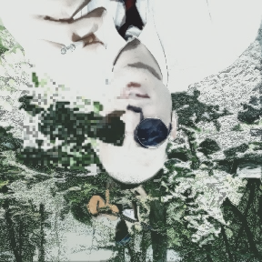
Tonaufnahme: «Von da an gab es keine nüchterne Minute mehr. Die Resultate erreichten mich einige Tage später, ich in Sekundärzustand, in irgendeinem dieser schlechten Partykeller der Stadt, ein warmgewordenes Bier umkrallend. Ich musste eingenickt sein und wachte unter den Jubelrufen meiner Leidensgenossen auf. Ich tippte mich auf meinem Handy mit grosser Mühe zu den Listen mit den Namen derer, die bestanden hatten. Und tatsächlich. Da stand er! Junker! Ich hatte es geschafft! Ja, und dann kamen die grössten Gelage meiner Jugend. Einige Tage später holte ich mit grossem Kater und Krawatte in der gefüllten Simplonhalle mein Diplom und betrank mich abermals. Wochenlang wurde gebechert. Nie wieder zurück in die Krallen der Verdammnis. Es war vorbei!»

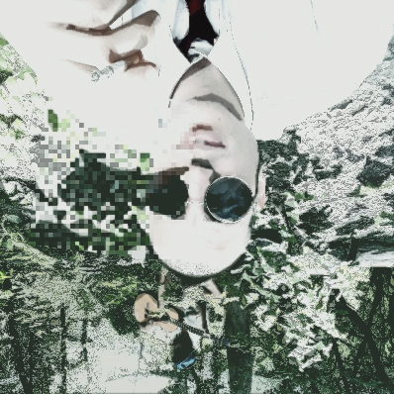
Liebesgrüsse aus Italien
$


Felsstrand bei Genua, Juli ‘16

Immer und immer wieder sprangen wir nackig von den rutschigen Steinen ins kühle Salzwasser, tauchten, schwammen, brüllten in der Abendsonne, im Wasser strampelnd und die Körper spritzend durch die Luft werfend. Dem weiten Meer und dem leeren Strand war unser Verhalten egal.
Yvi war schön, sie genoss in der Sonne liegend die leichte Luft und die Gefühle, die dieser Strand in uns allen weckte. Pol lehnte sich tropfend über sie und näherte sich sehr langsam mit seinem Kopf dem ihren. Sie lächelte blinzelnd, dieses entspannte, schöne Lächeln, das ihren Mund so kunstvoll verzog und in Pol, aber auch in mir, schon immer ein Welle der Zuneigung ausgelöst hat.
Polo und Yvi küssten sich genussvoll, er kniend auf dem harten, unebenen Stein, sie aufrecht sitzend. Ihre Fingerspitzen berührten sehr sanft Pols Wangen, ihre zarten Arme hatte sie an ihre Rippen angewinkelt, ihre benetzten, schweren Locken streichelten ihren entblössten Körper.

Wir schlenderten unrasiert und mit aufgesetzten Sonnenbrillen in luftigen Lumpen durch die italienischen Steindörfchen, Barfuss durch die Marktstrassen, in kühle Kirchen und über heisse Plätze, kiffend über die Strände. Yvonne hängte ihren Arm in meinen geknickten Ellenbogen und hielt auf der anderen Seite Pols Hand. Ich mochte es sehr, ich fühlte, dass sie mich mochte und mir die schöne Sicherheit eines platonischen Charmeurs gewährte. Mit zu ihr gesenktem Kopf zog ich die Augenbrauen hoch, wenn ich wieder und wieder Sarkastisches oder Absurdes zumurmelte, woraufhin sie mir dann oft kichernd in die Augen schaute und mich zu einem Lächeln erwärmte. Wir waren immer gut gelaunt, Yvi und ich witzelten umher, Polo liess sich zufrieden an Yvis Hand durch die Strassen leiten. Da taumelten wir glücklich, die Gegend und die Häuser bestaunend, Italienisch stotternd und high.
Vor allem Polo blühte wieder auf. Seit Monaten hatte er meist verkatert und schlecht gelaunt auf Yvis Sofa gelegen, nur Hasch und Serien reingezogen, während das Leben an ihm vorbeizog. Die einzige Gesellschaft bekam er von der immer mehr meckernden Yvi und immer seltener von mir, der ich nur zum Kiffen oder zum Saufen aufkreuzte. Hier in Italien kamen wir endlich wieder in Kontakt mit neuen Leuten, aber auch neuen wirs, Polo fand seinen Charakter wieder, wurde wieder lebendig und jung, alle fühlten sich wieder zu ihm hingezogen. Dieser Polo wurde geliebt, von Yvi, von mir und von allen anderen. An den Abenden zog ihn Yvi zu sich ins Zelt, aber gegen Mitternacht streifte er sich die Kleider noch mal über, um mit mir um die Häuser zu ziehen. Das missfiel ihr natürlich, aber sie wollte nicht die Stimmung versauen. Mit den Bekanntschaften, die Polo mithilfe seines Italienisch an Land zog, wurde gekokst und bis früh morgens gefeiert. Nach einigen Tagen hatte Yvi dann doch genug von uns und verschwand - mit dem Auto.
Polo und ich genossen die Tage zu zweit, denn wir wussten, dass nach meinem Umzug unsere Freundschaft zu leiden haben würde. Keine spontanen Abendbesuche mehr, kein Übernachten, keine Mittwochbesäufnisse mehr. Die Umstände rissen uns auseinander und wir mussten hilflos zu sehen. Trotzdem musste ich auch meine Zukunft in Fribourg planen. Ich hatte damals schon eine Zusage für eine 2er-WG in der Altstadt erhalten. Mein Mitbewohner war eine Kollegiumslegende. Ich kannte ihn nur unter dem Namen «Lexi», einer von Janines Freunden. Wir kannten uns nicht gut, aber verstanden uns umso besser.

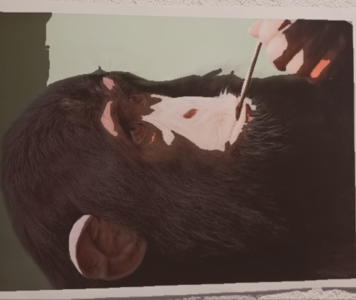
2

Berichte aus der Rave Nation

Graubünden, 18. Juli ‘16

Alexander «Lexi» Rufeners Blick schweifte über das weite Festivalgelände, die Bühnen und Zelte, alle aufwendig dekoriert mit Fahnen und Lichtern, die riesige Zelt-Stadt, der Vergnügungspark für Drogenkonsumenten, die Rave-Nation, wo kein Kostüm zu schräg, kein Moment zu bunt, keine Idee zu absurd… Eine andere Welt mit anderen Regeln, eine Population von Menschen, die abseits der Zivilisation die Zivilisation neu ergründen…
In kleinen Zeltgruppen zusammengewürfelt, bewohnten «les Teufeurs» eine Weile lang in einfachen Heimen diesen Flecken Natur und vertreiben sich die Zeit mit Kunst, Tanz, Rausch und Sex.
Es war eine Siedlung, ein Aussenposten der Gegenkultur. Die Händler streiften durch das Dorf, «Want some Medicine?», die Sanitäter verteilten Präservative, die Hunde beschnupperten sich gegenseitig die Genitalien. Die Schlangen vor den Wassertanks, die Pfützen vor den Plastik-Scheisshäusern, der Schmuck- und Kleidermarkt der Fahrenden, neben den Essensständen und Bars; alles passierte unter dem omnipräsenten Psytrance Basswirbel, der die Meute zum Pulsieren brachte. Es war ein RPG in der Realität. Eine VR im echten Leben, wenn man nur das richtige Zeug reinpfiff. Eine Fantasiewelt mit Aktivitäten, geschaffen für die Entfaltung des Selbst.

Lexi liess sich von den stetigen Bässen packen, er verband sich mit dem alles durchdringenden Puls aus elektronischer Musik, befreite seinen Körper, aktivierte und spürte all seine Glieder, streckte sich bei jedem Schlag in eine andere Position, er fühlte sich stark, er fühlte sich schön, wie er da oben-ohne und aufgesetzten Sonnenbrillen schwitzend, in transzendentem Ritual sein selbst verlor und endlich eins wurde mit diesem ganzen Ort, diesen ganzen Menschen, eins mit der umgebenden Natur, den Wäldern, den Vögel, den Grashalmen und Insekten. Als er seinen Körper durch die Luft wirbelte, umgeben von anderen schönen, berauschten, jungen Menschen, die das selbe taten. Wie er die Füsse in den Boden stampfte, in perfekter Symbiose mit dem Sound, der seinem Körper ermöglichte, sein Innerstes zu zeigen und in diesem menschlichen Paarungstanz die Blicke der Weibchen auf sich zu ziehen. Das ist Leben. Das ist lebendig sein.

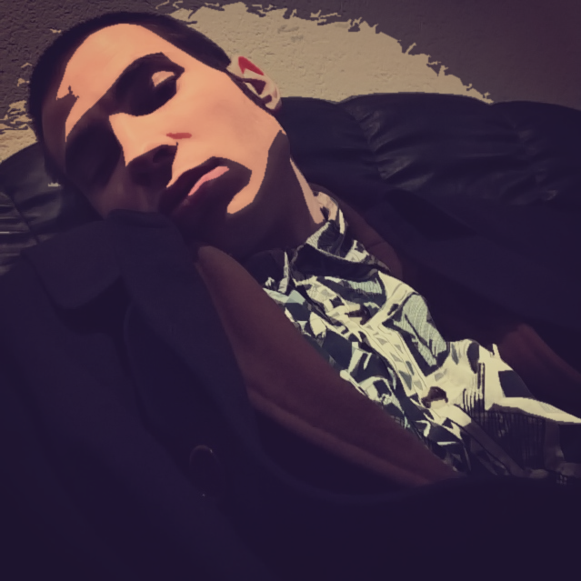

Mannschaftssport

Junky:

Fribourg, 29. September ‘16

Die Uni hat begonnen. Mit Enthusiasmus gekommen, finde ich mich jetzt schon wieder vom Glück verlassen und verloren. Nichts ist, wie es scheint. Nichts war, wie es geschienen hatte, nicht wird je so sein, wie ich es mir vorstelle. Alles bloss Illusionen, alles Gute ist Fantasie, alles Schlimme wird Wirklichkeit. Ich wohne zum ersten Mal weg von zuhaus’, damit war ein langjähriger Traum wahr geworden. Dadurch wird mir klar, dass die meisten meiner langjährigen Träume auf komplettem Schwachsinn fundieren. Was will man mit mehr Freiheit, wenn man trotzdem noch eingeschlossen ist. Eingeschlossen im eigenen Leben, eingeschlossen im eigenen Verstand. Gefesselt und beschwert von den eigenen Zweifeln in den Fluss des Lebens geworfen.

Vier Freunde aus der Walliser Vergangenheit zocken bekifft auf unserem Sofa sitzend und immer wieder die kühlen Bierflaschen anstützend FIFA 17. Dabei geben sie abwechslungsweise Laute von sich - entweder ein «Nej!» oder «Äwah!» voller Entrüstung und Demut, verunsichert und enttäuscht von den eigenen Fähigkeiten - oder aber ein triumphierendes, freudiges Lachen voller Begeisterung für die eigene Geschicklichkeit, befreit jauchzend, kurz erlöst und dann hoffnungsvoll und ermutigt in die nächste Aktion stürzend. Auch Beleidigungen an die virtuellen Spieler oder Kommentare über angebliche Fehlentscheide des Schiedsrichters werden gelegentlich in Richtung der elektronischen Installation geschrien. Die Stille zwischen diesen Gefühlsausbrüchen wird überbrückt von den stetig schreienden Scharen aus digitalen Fans, die ihrerseits immer wieder übertönt werden von Kommentaren der programmierten Kommentatoren. Diese automatisierten Sätze, die mehr oder weniger der Aktion gerecht werden, sprudeln alle paar Sekunden aus dem Tonsystem des Fernsehers, wie die grelle Stimme einer sprechenden Puppe, sie rühmen oder verurteilen die Spielweise, geben Informationen über diverse Fussballthemen, sehr zum Vergnügen der sich betrinkenden jungen Typen, die sich vor allem hierrüber verächtlich auslassen.
Unser Verhalten digitalen Geräten gegenüber entspricht eins zu eins dem Verhalten unserer Vorfahren gegenüber ihren Knechten, Untertanen und Sklaven. Mit jeglicher interaktiven Technologie neigen wir zu einer harschen Herrscher-Attitüde, zum Verhalten eines dominierenden, übergeordneten Wesens. Ungeduld, verbale Gewalt, Missbrauch zum Vergnügen. All diese Arten von überheblichem Getue finden sich in der klar definierten Hierarchie zwischen Mann und Maschine wieder. Aus der ganz anderen Sklaverei in den Hightech-Fabriken in den Besitz des Benutzers übertragen, ohne Würde, ohne Lebensanspruch hauptsächlich erschaffen, um Wohlstand für wenige und Abhängigkeit vieler zu schaffen.
Es beweist, dass der Mensch diese ignorante Unmenschlichkeit nach Kolonialismus und Rassenwahn immer noch in sich trägt. Wie kommt es, dass uns unsere Natur immer wieder einholt? Wie kommt es, dass das Böse sich nicht besiegen lässt? Sind wir noch nicht in unserer neuen Rolle als humanistische, rationale Demokraten angekommen? Werden wir diese scheusslichen Seiten des Menschen in alle Ewigkeit mittragen und anwenden, wenn es in der jeweiligen Kultur als angebracht gilt. Kann man uns wirklich nicht zu Menschen erziehen? Werden wir ein weiteres Mal zurückfallen in selbstgefällige Gewalt, tolerierte Unterdrückung, gewollte Diktatur und alltäglichen Terror?
Solange wir diesen Drang zum Unterwerfen und Quälen, zum Kontrollieren und Ausnützen nicht verlieren, dürfen wir uns nicht als Menschen sehen.

Die Kinder des Tinder
Lexi:

Fribourg, 25. September '16

Es regnete. Man wusste es, man hörte es, es war einem bewusst. Man konnte es fühlen in der Stimmung der Wohnung, in der Atmosphäre, oder bessergesagt, in einer leichten Alteration der ganzen Realitätswahrnehmung. Die angehäuften Kondensationstropfen schmissen sich massenhaft aus den schwindelerregend hohen Wolken, fielen lange und tief hinab, den Dächern und Strassen der trüben Altstadt entgegen. Dort benetzten sie schliesslich prasselnd die hier von Menschen aus verschiedenen Mineralien geformten Behausungen und Strassen, jetzt im Licht der Laternen golden in den Abend funkelnd und durch die Nässe der Oberflächen in einem etwas dunkleren Farbton in den Himmel ragend, unter dröhnendem Donner und Applaus des millionenfach imitierten, spritzenden Aufpralls der fallenden Tropfen.
Alexander «Lexi» Rufener war zwar drei Mal aufgestanden - einmal zum Essen, einmal zum Kiffen und einmal, um vor einer Netflix Serie wieder einzuschlafen – aber er hatte trotzdem nie den Mut fassen können, seine Vorlesungen zu besuchen. Die Melodie der Tropfen, die draussen direkt in den Pfützen einschlugen, vermischte sich mit dem wirren Rhythmus, den der Regen an sein Fenster trommelte. Wasser rann in Wellen am Glas hinunter und floss entlang der Aussenwänden, dann zwischen den Pflastersteinen hindurch und schliesslich in die Gullys und über das unterirdische Rinnennetz in den nahen Fluss. Lexi entschloss sich, seinen schlaffen Körper definitiv vom verschwitzten Schlafplatz hochzustemmen, nicht aus schlechtem Gewissen, sondern nur aus Langeweile. Trotzdem hatte er Mühe mit der Umsetzung dieses Entschlusses. Aber dann stand er plötzlich da, regungslos, ausdruckslos, vielleicht mit einem Hauch zynischem Trotz im verschlafenen Gesicht und bestimmt in tiefen Empfindungen versunken.

Tonaufnahme Junky:
«[…] Besagter damals 20-jähriger Mann stammt aus einem Bergdorf an den Hängen des Rhone Tals. Ich wurde zufälligerweise sein Untermieter, wir bewohnten eine brüchige Altbauwohnung in der katholischen Romandie, er studierte dort Wirtschaft. Ich erinnere mich, dass er für mich immer eine Art neue Generation darstellte, der ich nicht mehr angehörte, ich, als letzter Punk und kiffender Musiker, der mit alten Hasen in besetzten Häusern Bier trank und über Anarchismus lallte. Lexi war ein Prototyp eines apolitischen, trendfolgenden, exzessiven Konsumenten, ein treuer Nutzer sozialer Netzwerkseiten, der ständig um die Welt reiste und mit starkem Relativismus eine hedonistische Existenz auslebte. Er hielt nichts von Moral, obwohl er aus gutem Hause kam, war ein aufmüpfiger Geist mit griechischer Figur, der nichts und niemanden fürchtete und stolz und stur durch unser Zeitalter raste, ohne Einschränkungen oder Bedenken meisterte er das Leben ohne Kompromiss oder Scheu. Obwohl wir unsere philosophischen Differenzen hatten, verstanden wir uns prächtig, unsere Wohnung war ein Ort der freundschaftlichen Entspannung und der trunkenen Debatten. Wir wussten wie man zusammenlebt, ohne einander in irgendeiner Form einzuschränken oder aufzuregen und wir wussten, wie man Partys schmeisst. Wir waren ungleiche Partner, die einander viel Verständnis und Legitimation entgegenbrachten. Obwohl ich ihn nicht wirklich kenne, zähle ich ihn zu meinen wichtigsten Freunden. [..] »

Lexi:
Das düstere Licht, das durch die Wolken schien, gepaart mit der die durchdringende Kälte eines Regentages, machten sein Bett unbeschreiblich attraktiv, aber die Inaktivität brachte auch immer eine quälende Leere mit sich. Aber was blieb ihm besseres zu tun, als nichts zu tun, zu träumen und das bisherige Leben überdenken? Expeditionen durch das Städtchen wurden verhindert, da die Nässe dieser fallenden Plage ihn wie die Rute des Hirten zurückscheuchte, jedes Mal, wenn er sich in die Aussenwelt begeben wollte. Also blieb er drinnen, immerhin wollte er nicht seine Instinkte verleugnen! Er konnte die Wohnung einfach nicht verlassen, wenn es regnete… Allerdings regnete es recht häufig in diesem Studentenloch, das wurde langsam aber sicher zu einem Problem, aber für Probleme hatte er keine Zeit. Wie so oft versuchte der Moll des klatschenden Regens den Weg für Vorwürfe, Melancholie und andere Laster zu bahnen, ihn hinunterzuziehen in eine grausame Welt der psychischen Verdammnis, die Unterwelt, der Wahnsinn. Laster besass er zur Genüge, Faulheit und Trinksucht waren dabei nur die konstantesten unter einer bunten Sammlung (anscheinend) verwerflicher Verhaltensmuster im Leben des jungen Studenten. Er hing an dieser Sammlung, mit Ausnahme eines Exemplars; der bereits erwähnten Melancholie. Trotzig wiedersetzte er sich diesem schleichenden Gräuel, in dem er entschlossen ins Badezimmer stampfte. Ablenkung durch Tätigkeit. Körperpflege, damit wenigstens die äussere Hygiene keine Quelle der Selbstzweifel mehr sein konnte.

«Regen als Peiniger: der Mensch wird von seinem schöpferischen und gebieterischen Höhenflug abgeschossen und fällt wieder in das eigentliche Gefühl der demütigen Ohnmacht gegenüber der Natur und ihren Launen.»

Warmes Wasser… Wie wohl es an seinen Gliedern hinabfloss. Die Notizen zu den Vorlesungen des gerade geschwänzten Tages würde er schon von irgendeinem dieser grauen Gespenster bekommen, die um ihn her sassen, wenn er dann tatsächlich den umständlichen Weg bis zur Universität hinter sich brachte… Und wenn er die Notizen nicht auftreiben konnte, wäre es gleichgültig… Er wollte dahinschmelzen in dieser kleinen Oase der Freiheit. Notizen, Prüfungen… Nur eine Schwierigkeit in der so fernen wie hässlichen Zukunft. Er versuchte in der Gegenwart zu leben, in der Gegenwart ging es um mehr, ging es um alles, ging es um die menschliche Erfahrung der Existenz, um das Wahre, das Ewige, das Göttliche… In der Gegenwart, nicht im Schuften und sich unterwerfen.
Der Trübsinn stach zu… «Blödsinn, ich führe ein schreckliches Leben...» Er wechselte das Lied auf dem beschlagenen Handydisplay und beschmierte die Stoppeln auf der Brust, unter den Achseln, an seinem Kiefer und allen haarigen Stellen mit Schaum und begann mit dem Abziehen der Ungepflegtheit. «Müssiggang», wenn man weiss, wie es sich anfühlt, ist es um einen geschehen, dann ist es aus, für immer. Wer müssig geht, wird müssig bleiben. Verdammt zum Erkennen der Sinnlosigkeit.

Dieser Tag würde nichts Lebenswertes mehr bringen und «erzwingen ist schlimmer als ertragen». Tageszeit war sowieso nicht sein Ding… Tagsüber war er immer müde und schlaff, zu hungrig zum Wohlsein, zu faul, sich ums Essen zu kümmern... Bevor sich nicht das Dunkel der Nacht über den von ihm belebten Abschnitt der Karte ausbreitete, besass diese Aussenwelt einfach keinen Reiz für ihn. Und ohne Reiz war jegliche Anstrengung illegitim. Was hatten Tage schon zu bieten? Nur Leute, die entweder irgendwo hinmüssen oder die sich dort schon langweilen.
Aber nachts, unter dem Sternengewölbe, mit Aussicht ins All, wenn nur noch die Strassenlaternen die Stadt vor der Dunkelheit schützten und alle nüchternen Leute endlich ängstlich in ihre Häuser verschwanden, dann war das Leben in den Strassen für den dionysischen Menschensohn Alexander Adonis Lexi angenehm. Befreit von den Blicken und Ohren der Herrscher der Tageszeit, der Sonnenkinder, der Frühmorgenmasochisten, der ignoranten Moralapostel… Ohne die hastenden Tretmäuse hörte man die psychotischen Schreie der Gottgewordenen, alles gehörte den Perspektivlosen, den Draufgängern, den grimmigen Banden, den unehrlichen Drogendealern, den lallenden Säufern, den aufdringlichen Prostituierten, den Suchenden und den Gestrandeten. Unter dieser Herrschaft waren unverfälschte Taten möglich, das Schicksal wurde herausgefordert, der Zufall nahm die Dinge in die Hand; in den festen Griff der Willkür und Spontanität. Nur nachts konnte Lexi sich seiner Suche nach dem Ewigen widmen: nach Rausch, Ekstase und Euphorie… Nach Lust, Trieb und Erfüllung. Nach Erlösung von seinen Lastern, mit Hilfe anderer Laster, wie es sich in dieser kollektiven Höllenfahrt gehörte.
Ob an hedonistischen Rave Festivals, versteckten Technogelagen, oder auf den verrauchten Afterpartys in überfüllten Wohnungen, ob in schlechten Bars, überteuerten Clubs, an orientalischen Partystränden oder einfach in den Strassen irgendeiner fremden Stadt, ob in kalten, verlassenen Bahnhofshallen, schlechtdekorierten Puffs oder in vergammelten Backpacker Herbergen... Von Zeit zu Zeit wurde ihm gegeben, was er wollte. Nur nicht immer und seiner Meinung nach immer weniger.



Schwerer Autodiebstahl,
Fussball Erde.

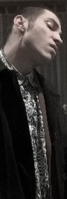
Siebzehn Uhr neunundzwanzig: Frisch rasiert, geduscht und parfümiert sass er mit noch feuchten Haaren und lediglich mit einem Handtuch bekleidet seit einer viertel Stunde vor dem grossen Flachbildfernseher und hielt die Kontrolle über eine virtuelle Marionette fest in beiden Händen. Grand Theft Auto V. Was für ein Spiel! Schon seitdem er als kleiner Junge seinen Cousins dabei zugeschaut hatte, war er fasziniert davon gewesen. Er hatte damals bestaunen dürfen, wie sie diese Menschenskizze durch ganz «Vice City» rasen liessen, durch die Stadt der Sünde, das Miami der 80er, wo sie in diesem virtuellen Körper Bullen abknallten und Autos klauten, Autos in die Luft sprengten, in geklauten Jets umherflogen, in Strip Clubs gingen, Prostituierte nagelten, sie dann töteten um ihr Geld zurück zu bekommen... Jetzt sah er die unzähligen Parallelen zum realen, «wahren» Leben und die Philosophie, die aus dieser gewaltgeladenen, vulgären, fiktiven, freien Welt sprudelte. Die Philosophie seiner Generation

Beschlagnahmter Essay von Alexander Rufener
Archiv politisch extremer Literatur

«Das Leben ist ein Spiel, wenn man es so will. Und wir, die heutige Jugend, die Generation Y, die Kinder des Konsumismus, die postmoderne Generation, die letzten Menschen, gefangen in der Endzeit des amerikanischen Imperiums, in der Dekadenz vor dem Zusammenbruch des kapitalistischen Reichs, wir wollen leben, wie kein Mensch zuvor!
Ja, das Spiel des Lebens… Diese befreiende Perspektive auf die menschliche Erfahrung ermöglicht dem Spieler die Transformation in einen Vollzeit-Touristen. Beim Besuch dieser virtuellen Welt wird ihm ein Spiegel vor Augen gehalten: Wir rennen umher, durch Tag und Nacht, durch Sommer und Winter auf der Suche nach Reiz. Man präsentiert: GTA Welt, das Älteste der Reihe, mit 5 Sinnsensoren und hochauflösender Grafik - bis hin zu mikroskopischen Ebenen, die Welt wechselt von Herbstnachmittagsfarbtönen zum toten schwarz-weiss verschneiter Winterlandschaften… Wir können im Schein der Abendsonne, im kühlen Morgengrauen oder im stürmischen Gewitter stehen… Die Spielkarte ist unbeschreiblich weit, divers, detailgetreu. Sie ist in konstantem Umbruch auf allen Ebenen der Organisation und Anordnung der Kleinstteile, die sich zu weniger kleinen Teilen und schliesslich zu richtig grossen Teilen zusammenfügen. Beim herauszoomen schliesst sich diese Welt dann als dicke, blaue Kugel, die Pirouetten drehend um die Sonne schwebt.
Aus der gewohnten Wahrnehmung manifestiert sich der Planet als dichtes Netz aus Städten und Dörfern, das sich an Seen und Flüssen und Küsten und Wäldern, im Schatten der Berge auf dem ganzen Festland des Planeten verteilt. Es ist zum grössten Teil mit verschiedenen Fortbewegungsmitteln erschliessbar…
Meine Altersgenossen und ich reisen alle umher, berauscht und entflammt von hedonistischer Moral, wir spielen das Spiel des Lebens. Wir, die letzten Menschen, immer auf der Suche nach dem idealen Setting und der idealen Gesellschaft, die den chemischen Drogenrausch der Illusion vom Paradies so nahe wie möglich bringen. Alle wurden wir in eine postmoderne, posthistorische Dystopie, in ein extremes Gedankenexperiment hineingeboren und warten jetzt ungeduldig auf die Konsequenzen, auf die Explosion, auf die göttliche Strafe angesichts der Misshandlung des Planeten durch die korrupte und scheinheilige Menschheit. Die Katastrophe, die Apokalypse, das Armageddon.
Die Welt mit ihren Zersetzungsmechanismen, die alles zum Altern bringen, was zu sehen ist, sogar die zivilisierten Primaten selbst, die sie auf dieser Kugel herumrennen, etwas verdienen, es wieder ausgeben, sich wie Spielfiguren in eine Rolle kleiden, die Haare passend schneiden lassen, Freunde und Feinde suchen, Ideologie und Moral wählen, Ziele verfolgen, Action und Sex, Erfolg und Erfüllung wollen. Man düst durch die bekannten Strassen, wie in GTA, sieht die anderen, leeren Leute, die programmierten. Es ist ein Spiel, nur sind die meisten miserable Spieler. Man muss das Spiel immerhin auch verstehen. Bürgerliche Ordnung und Moral hat nichts mit Ethik zu tun. Angesichts der unausweichlichen Zerstörung, was soll denn noch zählen? Wieso sollte man sich anstrengen? Wozu stolz sein auf Dinge wie Pflichtbewusstsein, Bescheidenheit und Solidarität, wozu spenden, wozu versichert sein, wozu täglich schuften… Wieso nicht jegliche Verpflichtungen meiden, in den Tag hineinleben, Risiken eingehen und sich richtig amüsieren. Scheiss auf Wochentage, schiess auf Routine, scheiss auf Perspektiven. Menschen können jeden Tag sterben, das sollte eigentlich jedem klar sein, aber die meisten sind dann doch erschrocken, dass die Spielzeit so willkürlich begrenzt ist. Ohne all die nutzlosen Einschränkungen erlebt man eine Ewigkeit, in der man eine grosse Karte auskundschaften kann, als Vollzeit-Tourist und sich mehr und mehr darin zurechtfindet. Es ist wahrscheinlich, was man ursprünglich als «Erwachsensein» deutete. Der Zustand des urteillosen Besuchers, der uneingeschränkte Freiheit des Menschenlebens anerkennt. Das Internet demokratisiert die Bildung, die Roboter machen unsere Jobs, wir sollten doch alle ein Touristendasein haben dürfen. Als faire Entschädigung, für eine kaputtgemachte Welt, die starre Machtstruktur und eine Erziehung zum Konsumfetischisten. Nur sollen uns die Arschlöcher dabei nicht hinterherspionieren und stressen.
Zurück zum Gameplay. Soziale Kontakte sind komplexer als im Spiel, man kann manipulieren, beeinflussen, überzeugen, geringschätzen, quälen... Oder manipuliert werden und sich einschliessen lassen... Der Tod ist auch wichtig, man verliert mehr als Geld, wenn man stirbt und man wacht nicht einfach unversehrt vor dem Krankenhaus wieder auf, es ist ein absolutes Game Over, aber dann wechselt man halt die Konsole oder wird einfach ein kleiner Teil eines kibbelnden grossen Netzes aus kosmischer Energie, die benötigt wird um die ganzen Bälle herumfliegen und die Figuren herumlaufen zu lassen. Man kann sich also freuen und es hat sehr wahrscheinlich kaum etwas mit Moral zu tun, eher mit Ladung...
Als weitere Vergrösserung zu GTA V bietet das echte Leben fleischliche Gelüste und deren Befriedigung. Man erfährt die Effekte von Sex, Alkohol und Drogen, von Zigaretten, Fast Food, und allem andern, das man sich so zuführen kann, man spürt den eigenen Körper und das Zugeführte und die richtigen Spinner gehen so weit, mit anderen Sinnen das Energienetz und seine Löcher aufzuspüren, alle Details der gegenwärtigen Szene zu fühlen, ohne sie zu berühren, alle Gefühle, die durch die Welt ziehen, oder sogar die Erdrotation und die Anziehungskraft des Mondes. Drogen sind dabei sozusagen die Cheat Codes, nur können sie auch zum Gegenteil führen. Diese Komplexität setzt das Spiel endgültig schachmatt, das wahre Leben geht als Sieger aus dem Ring. Aber wer weiss… Bald wird es Konsolen geben, die besser sind, als das echte Leben. In den naiven Blockbustern und doofen Best-Seller Romanen ist Virtuelle Realität immer gleich Satanszeug. Wieso läuft es dabei immer auf Konflikt um die Vorherrschaft über den blauen Fussball aus? Wieso läuft es nie auf Kollaboration aus? Er wusste wieso. Weil es Geschichten mit dämlicher Hippiemoral sind, von wegen: Das wär’ schon schön und alles, aber das menschliche Leben ist so verdammt wichtig und Natur so perfekt und bla bla. Natur gibt’s eh nur noch in Parks. Immer diese pathetische Skepsis gegenüber der Wissenschaft, die paranoiden Verschwörungstheoretiker, die den ultimativen Krieg zwischen Biologischem und Technischem herbeisehnen, bei dem die Menschen sich vereint wehren... Das ist doch alles Schwachsinn. Wie die frühen Christen wollen sie von Wahnvorstellungen getrieben, den Fortschritt sabotieren. Mann gegen Maschine. Das ist doch Faschismus, aber gepaart mit Globalisierung, das darf jeder wieder begrüssen, immerhin kommen keine Menschen zu schaden. Es ist ein Erzählmittel, sogar ein über und überausgelutschtes Szenario Modell. Die gute, alte Angst-mach-Propaganda gegen den neuen Feind! Wieso können nicht einfach alle gleich gut oder scheisse sein. Man muss Dinge kennen, bevor man darüber urteilt. Scheiss auf Gut und Böse, das hat noch nie überzeugt. Zombies, Aliens oder Haie sind nur geil auf Menschen töten, also müssen wir zuerst töten. – Tönt sowohl nach Stalinismus, wie nach braunem Anti-Kommunismus. Gutes Rezept… Die Romantik des Rebellen gegen die Industrialisierung macht den Rest und jeder kann wieder Propaganda reinziehen, mit teuren Specialeffekten und berühmten Fressen.
Kann die künstliche Intelligenz nicht die ultimative Stütze sein? Wäre die Symbiose zwischen Mensch und Maschine nicht die perfekte Partnerschaft? Die menschliche Kreativität und die digitale Kapazität. Ein Leben im eigenen Geist, eine Welt, in der Gedanken visualisiert und gespeichert werden können, in der die Denkarbeit erleichtert wird. Stellt man sich vor, dass wirklich eine perfekte, virtuelle Welt existieren könnte, und man darin mit Anregern des Hirns alle sensorischen Fähigkeiten des Körpers erfahren könnte, dann könnte man tatsächlich ein gutes, aufregendes und vielleicht sogar ewiges Leben haben, in einer Welt die man nach eigenem Gusto kreiert. Es würde der Entspannung dienen, aber könnte sogar genutzt werden, um Handel und Bürokratie zu erleichtern und die Mobilität ersetzen. Man könnte sowohl ein privates, reflektives Universum, als auch ein öffentliches, interaktives Universum erschaffen.
Es wäre wie eine Maschine, die einen in luzide Träume wiegt, also in eine Welt, die anhand von menschlicher Neugier und Schöpferinstinkt durch Daten und Programme eine Realität entstehen lässt. Ein Raum, komplett kontrolliert vom Nutzer. Ein Zusatz zum Leben, kein Ersatz dafür. Man könnte die geistliche Welt und die körperliche Welt gleichsam Pflegen, und das mit Hilfe der Technologie.
Es wäre perfekt für die ganzen nostalgischen Nazi-Arschlöcher, die im Sepia-Effekt in irgendwelchen alten Epochen und Kriegen selber angeilen. Alle Geschichtsdatensammlungen und Terrainkarten, Schlachtpläne und Personendaten, könnten annähernd perfekte Zeitreise ermöglichen, ohne die verdammten Logikprobleme. Es wäre eine virtuelle Welt, aber bietet trotzdem sehr viel Erkenntnis und Weisheit, mit der man die Menschheit retten kann und so weiter... Oder ist ein verdammt cooler Spielplatz für jeden Trottel, der Lust hat die Sau rauszulassen. Es könnten unendlich viele ganze Realitäten geschaffen und gelöscht werden. In einer könnten die Gläubigen endlich zusammen die Welt bekehren, die Faschisten sie kaputt machen und die Hippies sie retten. Stellt man das gegenüber der lächerlichen Existenz, die die meisten ohne diese befreiende Technologie haben, ist es nicht schwer zu wählen, was besser für uns Menschen wäre. Diese Symbiose überbietet das frustrierende Leben der meisten Menschen.»

Nur man konnte nicht wählen, weil es das alles nur in seiner Fantasie gab.
Um achtzehn Uhr dreiundzwanzig erachtete er den Dunkelheitsgrad für angemessen, knüpfte sein Hemd zu, legte noch etwas Parfum auf, gelte die trockenen, halblangen Locken zurück und knipste sich die Nägel. Dann zückte er sein kluges Telefon und wischte sich durch Tinder. Er wurde aufmerksam auf eine Amerikanerin mit vielen erotischen Fremdwörter in der Profilbeschreibung, wahrscheinlich ein psychisch zerrüttetes kleines Ding, dass durch Hypersexualität irgendein Manko auszugleichen sucht, anstatt sich ihren Problemen zu stellen. Sehr gut.

Um einundzwanzig Uhr fünfundzwanzig war sein bestes Stück in ihrem Mund und sie lechzte wenig später mit amerikanischer Hysterie auf der Matratze seines unpersönlichen Zimmers. Als sie fertig waren, verschwand sie und er fühlte sich komisch dabei. Nackig im Bett, mit verschiedenen ihrer Körperflüssigkeiten an verschiedenen Stellen seines makellosen Körpers, im Dunkeln, allein. Auch wenn er mit ihrer Art, sich selber in Szene zu setzen, Mühe gehabt hatte, so musste er doch sagen: Der Sex war einfach klasse gewesen. Er drehte sich einen Joint und ging ins Wohnzimmer, wo ich ihn GTA spielend empfing. «Na?» «Sie ist weg.». Ich starb, im Spiel, warf den Kontroller fremder, digitaler Körper hin und folgte ihm nach draussen, um die Tüte mitzurauchen. Er sah etwas durch den Wind gebracht aus, das war er auch. Er hatte Lust auf kuscheln, mit der Amerikanerin, nur kuscheln. Und dann vielleicht noch ein paarmal vögeln, dann wieder kuscheln und so weiter… Man bekam selten das, was man gerade möchte, und wenn man es bekommt, stört einen immer noch etwas daran. Er hatte Mühe gehabt einen Steifen zu kriegen und wäre vor Scham und Angst fast gestorben. Es hatte dann doch geklappt, sogar, wie gesagt, sehr gut.

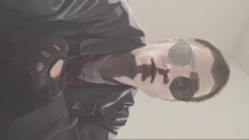
Strassenschlachten.



Auszug aus dem Tagebuch von Pol Kayser
Bern, ’14 Gegendemo zu einer SVP Kundgebung

Wie gepanzerte Ritter stehen sie in ihren Rüstungen Spalier und wie eine zusammengeraffte Guerilla schreiten wir an ihnen vorbei. Blanker Hass flunkert aus ihren Augen und blanker Hass wird ihnen von uns zurück in ihre Gesichter geschrien. Die Gesänge, die Pyros, die Fahnen, die vermummten Gesichter, das Adrenalin, das Zusammengehörigkeitsgefühl, kein Erlebnis in meinem Leben war je so pur, so befreiend. Wir stehen auf, als Jugend, gegen diese alten Chauvinisten, wir zeigen, dass wir es ernst meinen, dass wir eins sind. Ein Typ wird gerade von einem Polizisten verknüppelt und schon fährt eine Welle durch den Zug, als ob wir einen verbundenen Körper bilden würden. Wir sind bereit. Sollen sie doch kommen. Kampfgeist, gemischt mit Alkohol und dem gelegentlichen Joint, es ist ein Festival, es ist pure Liebe zur Gruppe und pure Abgrenzung zum Gegner. Es ist ein Fussballspiel, mit anderen Regeln, aber mit ähnlichen Emotionen. Ich will ein Aktivist sein. Es ist eine Identität, ein Lebenssinn… Ich sehe eine Alternative zur tristen Welt und will sie ermöglichen. Ein Leben mit mehr Freiheit, mehr Menschlichkeit, mehr Liebe, mehr Verbundenheit!
[…]

Unbekannter Standort, Spätsommer ‘16
Die Bewegung wird immer exklusiver, die Bedrohung von aussen immer echter. Die Faschos haben zur Einschüchterung Mitglieder mit Adresse und Foto auf einer ihrer Seiten veröffentlicht. Es wird Zeit sich zu bewaffnen und unterzutauchen. Immer mehr verstehe ich dass die linke Bewegung nur zur Schau akzeptiert wurde, man sie zur gleichen Zeit, aber im Stich lassen würde, im Falle der Konfrontation mit den Nazis. Niemand beachtetet sie und niemand wird sie aufhalten.

Lazarett

Sitten, 05. September ‘16

Junky:
«Polo lag im Krankenhaus. Bei einer Prügelei hatte man ihm beide Beine und den Kiefer gebrochen. Man merkte, dass nicht die Schmerzen, sondern die psychische Kränkung ihn quälten. Den Ärzten hatte er gesagt, er sei in den Treppen gestürzt. Ich war von Fribourg aus gekommen, um ihn abzuholen. Wir fuhren zu Yvis Wohnung. Man sah sie nur noch selten. Aus Geldnot machte Überstunden. Polos Gehalt würde für einige Zeit ausbleiben. Eine halbe Stunde hatte es gedauert, bis ich Polo auf seinem Rollstuhl Stufe für Stufe die lange, steinige Wendeltreppe hinauf ins Wohnzimmer gezogen hatte. Da angekommen schmiss er mich raus. «Junky, ich möchte alleine sein.» lispelte er mit grosser Mühe. Kaum war ich aus dem Haus, haute er sich mit Valium weg und erwachte nicht, als Yvi ihn bedeckte.

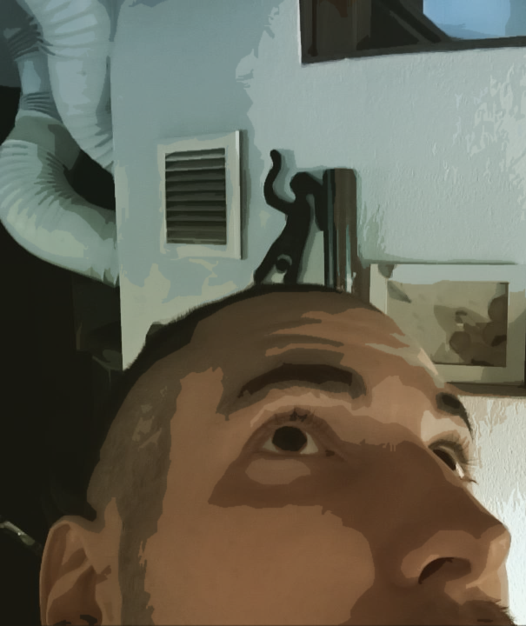
Brennende Liebesnester

Sitten, 2. Dezember ‘16
Die Tür knarrte auf, das musste wohl Yvi sein. Das Geräusch drang durch die Wohnung bis zu Pols Bett. Scheisse… War es denn schon wieder fünf?
Die Tasche plumpste in den Flur, die Schlüssel klirrten in die Schale beim Eingang, die Schuhe wurden ins Gestell gereiht, der Mantel abgestreift und aufgehängt. Sie schlurfte ins Zimmer, mit dem enttäuschten Blick einer Frau, deren Liebhaber einst einfühlsam und charmant die Sterne vom Himmel zauberte, dann aber seinen Schimmer verloren und sich als liebloses Elend entpuppt hat. Sie schauten sich an, beide zu stolz um den Blick abzuwenden. Pol spürte wie der seelische Schmerz, den sie beide durch diese Beziehung erleiden mussten, ihn wieder einmal von innen nach aussen auffrass und sich Rage und Hass breitmachten.
«Wieder ein Tag ohne Sonnenlicht, mh?»
«Und wenn schon…?" brummelte es aus dem Duvet.
Sie verschwand seufzend im Bad. Pol raffte sich auf und spürte wieder, wie sich die Schmerzen von Bein und Arm aus in den Gliedern verteilten und durch seinen Körper zogen. Es schüttelte ihn und der Hass verstärkte sich noch. Er drehte einen Joint und humpelte, mit der flauschigen Decke umhüllt auf den kleinen Balkon.

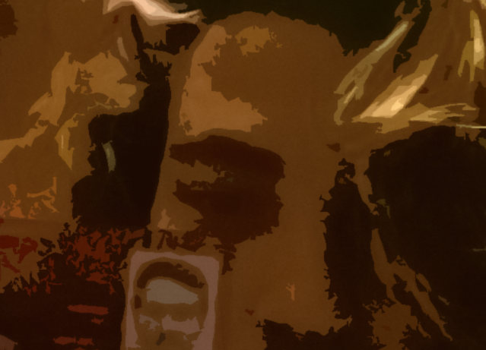

Morphinderivat

Sitten, 26. Dezember ‘16

Nach dem Aufkochen saugt Pol die Flüssigkeit durch den Wattefilter in die Spritze, wickelt sich mit einer Wäscheleine den Arm ab, zerrt mit den Zähnen an der gespannten, plastikumfassten Schnur und setzt an. Die Nadelspitze schneidet sich durch die Haut schiebt sich in die Blutbahn. Blut ziehen, Leine los. Zitternd rückt sein Daumen zu Zeige- und Mittelfinger und schiebt den Kolben an den Anschlag. Sein Kiefer entspannt sich zu einem leichten Gähnen, das die Ohren zum Knacken bringt. Langsam gleitet er zurück, rollt seinen Rücken auf dem Teppich aus und atmet tief ein und tief wieder aus. «Alles, was du dir von Drogen je erhofft hast.» Die Befreiung der leiblichen Verdammnis. Alles Glück der Welt fliesst durch seinen Körper.
Sucht ist die einzig wahre Liebe, die der Mensch fühlen kann. Nicht nur auf romantischer Basis befriedigt sie ihn, sie gibt ihm auch die Erfüllung, die kein Partner, kein Ereignis, kein Erfolg ihm je geben könnte. So pur, wie dieses Glück, kann nur der Tod sein. So erfüllend und erleichternd, entlastend von allem Weltlichen, an das sich alle so kläglich versuchen festzubinden. Heroin ist eine eigene Welt, mit eigenen Regeln. Das erfolgreichste Leben, das der Mensch nur führen könnte, brachte einem quantitativ gesehen immer noch weit weniger Glück ein, als ein gut gesetzter Schuss. Und Pols Alternative zum Leben eines Heroinjunkies war ein recht erfolgloses Dasein mit vielen Enttäuschungen in der nahen Zukunft. Aber das war sein Punkt: Das erarbeitete Glück, das was uns Moral verspricht, ist dem chemischen Glück des Heroins klar unterlegen. Das stellt die Moral auf den Kopf. Für Pol kam ein Leben ohne Heroin nicht mehr in Frage.
Vor allem das, was Pol früher an Glück erfahren oder für Glück gehalten hatte – Gemeinschaftsgefühl, Euphorie an Partys, Konzerten, Intimität beim Sex und die Effekte von milderen Drogen, kurz all diese allgemeinen Momente der Hochstimmung und Erkenntnis im Leben des Menschen - waren dem Heroin um Längen unterlegen. All diese Ereignisse und Stimmungen hatten leicht am Ziel vorbeigeschossen, nie war das Glück so pur wie der Schuss, nie war ein Moment perfekt, immer plagte einen irgendwas. Man kommt nicht so rüber, wie man sein möchte, man muss pissen, oder hat Rückenschmerzen, man ist nicht bei sich wegen Stress oder Unruhe, immer verhindert irgendetwas, dass das Glück auch vollkommen ist, rein, wahr.
Das Leben ist nicht echt, nur gespielt. Man ist besessen von der eigenen unwichtigen Entität an belebter Materie, will wirken und wissen und sieht sich selber gar nicht im Hamsterrad der eigenen Selbstsucht. Mit Heroin hat man erreicht, was man immer wollte. Man braucht nichts mehr, hat endlich Zufriedenheit errungen und Geborgenheit erlangt. Es ist ein Ersatz fürs Leben, nur besser als das Original. Was ist schon Liebe, dieses listige Spiel mit Gefühlen und Begehren, gegenüber der völligen Hingabe. Man muss nicht gut aussehen, nicht lustig oder unterhaltsam sein, nicht schlau sein, nicht gepflegt sein, muss sich nicht beherrschen, nichts beweisen. Man bekommt alles Glück der Welt, für ‘nen Zwanziger.

Man sah ihm an, dass er nicht mehr ans Leben glaubte, das tat er auch nicht mehr. Leben, ob pflanzlich, tierisch oder menschlich, war für ihn lediglich der Schampilz von Mutter Erde, eine gefürchtete Geschlechtskrankheit für herumfliegende Felsbälle. Nur wegen dem ungewöhnlich feuchten Klima unseres Heimatsplaneten konnte die Verwesung derart gedeihen und neben Wucher und Pilz sogar umherwandelnde Kreaturen erschaffen. Durch eine parasitäre Lust zur Mutation haben sich die ersten Kolonisatoren des Lebens verbunden und in einem kranken, dämonischen Akt der Teilung vermehrt, bis sie mit diesem Ritual alles Wasser der Meere infizieren konnten. Wie auf einem verdorbenen Apfel, auf dem sich der Schimmel ausbreitet, hat sich das Lebende dann auf allen Ebenen der Welt eingenistet. Als verwurzelte, wachsende Plage saugt sie Nährstoffe aus dem Boden, um so in einem Selbstopferungsakt das ganze System unterhalten zu können. Um zu überleben herrscht Gewalt und Domination durch alle Schichten der Krankheit, Egoismus, List und Ausbeutung als Strategie, sie jagen und züchten sich gegenseitig, bekämpfen sich und befruchten sich, damit auch nach dem eigenen Tod gekämpft wird.
Der Pilz wächst und wächst und wächst und setzt alles daran weiter zu wachsen. Die unvollständige und rücksichtslose Formel passt sich an, wird angepasster, klüger und effektiver, damit die Welt Platz bietet um immer mehr Wesen auszubrüten. Die Formel ist ein Virus, es wird nie enden, sich immer anpassen, es hat kein vorgesehenes Ziel, keine Lösung, keine Erlösung. Das ist der Beweis: Es ist eine Krankheit. Überleben durch Vermehren, ohne Rücksicht auf den Planeten. Immer mehr und immer mehr, bis sich die Formel aufs Versehen selber auffrisst
Der Mensch fragt nach dem Sinn des Lebens. Für Pol lag der Sinn auf der Hand. Leben will nicht aussterben und so viel Fläche bevölkern wie nur möglich. War Pol deswegen dem Leben etwas schuldig? Sollte er sich dafür schämen, dass er sich selber sabotierte, dass er sich Drogen injizierte, um von den Drängen und Trieben seiner parasitären Natur befreit zu werden. Nein! Das Leben hat nichts Nobles an sich, es ist fixiert auf die eigenen Interessen und all die belebten Wesen wurden daraufhin gezüchtet, diese Interessen zu verteidigen. Religiöse Theorien verherrlichen die Schöpfung, verherrlichen transzendierende Erlebnisse, verherrlichen Ehrfurcht, Moral, Ethik und Glück. Sie beten nur die Mutterplage an, die sie in die Welt beschworen hat. Niemand zählt unsere Sünden und Wohltaten. Wir sind nichts, wir sind eine Population von Parasiten. Wieso sollte er seiner Mutterplage helfen, wieso sollte er in der Gewalt- und Dominanzwelt der Menschen mitmischen?

Menschliches Bewusstsein und die Gedankenwelt hat entstehen können, das ist bemerkenswert, aber noch die spirituellste Erfahrung des Menschlichen Erlebens, noch die klarste Kommunikation mit übermenschlichem Bewusstsein, ist nur die Verbindung mit dem ganzen Geschwür, das auf diesem eigenartigen, befallenen Planeten überleben konnte. Die sich ausbreitende Masse hat nichts Heiliges oder Glorioses an sich, unsere Existenz ist nicht vorbestimmt oder geplant, und schon gar nicht zentral im Geschehen des Universums. Wir sind eine Lebensform, die den Kampf ums Überleben in dieser Umwelt gemeistert hat und jetzt im Luxus und der Dekadenz wahrscheinlich ihre Vormachtstellung verlieren wird. Die Erde wird eines Tages wieder gesund und kahl und niemand wird uns nachtrauern.
Und was den Tod anging, so dachte Pol, würde die Materie seines Körpers nach dem Tod einfach wiederverwertet vom grossen Ganzen, wie jede Art von organischem Abfall, wird der Körper zersetzt und abgebaut. Aus Scheisse wird ja auch Dünger. In Leichen lebt mehr als in Körpern. Das Licht erlischt und wir werden wieder in kleine selbstunbewusste Wesen zerteilt.

Ich bekam Pol während Monaten gar nicht mehr zu Gesicht. Verborgen in Übungsräumen und abgedunkelten Wohnungen seiner neuen Freunde, entdeckte er die hasserfüllte und tödliche Mischung aus trotzigem Nihilismus und Heroin. Seine Grundentfremdung mutierte in eine Haltung, die nicht nur gegen die aktuelle Welt und für eine bessere, sondern kurzerhand gegen die Welt und alles Leben darauf tendierte. Seine Augen funkelten ins Leere, seine Kontakte basierten auf dem gemeinsamen Interesse am Fixen und sein flächendeckender Hass verschonte lediglich einen grimmigen Charakterzug seiner selbst, eine Stimme, die ihn in die Passivität lullte. Diese Stimme dominierte die Politik in seinem Kopf, es war die letzte vermeintlich vertrauenswürdige Ideenquelle seines Verstandes.

3
Brudermord


Baldschieder, 27. Dezember ‘16

Pols jüngerer Bruder, Hannes Kayser, lag auf seinem Bett und telefonierte mit seiner Freundin: «Mein Bruder ist eine Zecke, das weiss ich schon lange. Aber anscheinend spritzt sich dieser Sozial-Fall jetzt das Gift tatsächlich in die Adern. Wenn man dem Selbstmord des eigenen Bruders zuschauen muss… Ausserdem wurde ich schon von mehreren Kameraden darauf angesprochen… Einen Junkie als grossen Bruder zu haben… Dieser verdammte Nichtsnutz!" Er schlug hart gegen die Wand

Er trug immer noch seine weiss geschnürten Springerstiefel und strich mit seiner tätowierten Hand über den stoppeligen Schädel. Sein Zimmer war tapeziert mit Bildern und anderen Utensilien, die an den Nationalsozialismus erinnerten. Fähnchen, Porträts, Flugblätter, Artikel, Bücher… Er war jetzt immerhin schon seit sieben Jahren aktiver Teil der Bewegung. Und ausgerechnet sein grosser Bruder musste aus der Junkie-Linken herausstechen als besonders abstossend.

Auszug aus Hannes Tagebuch.
(Es wurde bei einer Razzia im Jahre 2018 beschlagnahmt und von der Kantonspolizei analysiert)

Die Welt gehört uns.
Baldschieder, Frühling ‘10
Ich mag die anderen Typen, sie sind stark, viel stärker als die meisten Menschen. Sie machen Witze über Jugos und Juden. Sie spielen gut Fussball, sie trinken und ficken. Sie hören verbotene Musik und tragen verbotene T-Shirts. Mit der Polizei hatten sie alle schon zu tun. ***s grosser Bruder ist Polizist. Er kommt manchmal rüber, wenn wir uns in ***s Garage betrinken. Sie mögen niemanden, ausser mich und einander. Und sie haben Freunde aus der ganzen Schweiz, sie machen immer wieder an Versammlungen mit und gehen an Rechts-Rockkonzerte. Wir sind die starken Felsen in der Brandung. Wir arbeiten, nicht so wie die ganzen Junkies und Hippies in der Linken. Wir sind die schweizer Arbeiterschaft. Mögen sie sich vergiften. Ich hoffe, ich treffe einen in der Stadt. Ich denke, ich bin stark genug um ihm die Fresse einzuhauen. Ich könnte es, ich hätte keine Angst. Auch nicht vor Konsequenzen. Scheiss auf die Polizei und scheiss auf Prügel, ich bin robust und mit jedem Schlag werde ich robuster. Wenn ich in den Knast kommen sollte, wären die anderen bestimmt beeindruckt.
*** und *** haben mir das Schiessen beigebracht. Sie haben geschmuggelte Waffen vom Balkan. «Jugo-Flinten» nennen sie sie. «Ich treffe dich auch mit dieser Jugo-Flinte, wenn du nicht deine verdammte Schnauze hältst.» Sie provozieren sich oft mit dem Tod, denn sie haben keine Angst davor. Sie sind hart, *** ist sogar Grenadier. «Die Schweiz hat keine Armee, die Schweiz ist eine Armee.» sagt er immer und schaut mich lachend an. Er hat ein Paar Stiefel geschenkt. Wir sind wie eine Familie, nur halt die stärkste unter den armseligen, alle haben Schiss vor uns und das zurecht.
Ich mag das Adrenalin und das Aufschaukeln meiner Aggressionen. Ich mag es, wenn wir jemanden verprügeln. Ich spüre, dass ich Blut sehen will. Den Tod will ich sehen.
Ich habe ein neues Tattoo. Das deutsche Marine Zeichen.
Ich mag es, an etwas zu glauben und zu wissen wer schuld ist, dass meine nostalgische Utopie nicht Realität wird. Linke Zecken, Intellektuelle, Schwuchteln, Feministinnen, auch die Pfaffen und die Bonzen. Die Immigranten, die unsere Parks füllen, Drogen verkaufen, Schweizer Frauen belästigen und Kinder ficken. Sie alle sollen sterben, damit wieder Reinheit und Ordnung in unsere Welt fliesst. Schaut euch den Planeten doch an. Wir sind zu viele. Entweder wir oder sie. […]
Es war aufregend Mutter meinen geschorenen Kopf zu zeigen. […]
An einem der Ortsfeste hat ein N*ger einen der unseren angemacht, wir haben ihn durch das ganze Dorf gejagt, er ist gerannt wie eine Antilope!

Jeden Tag Silvester


Chippis, 31. Dezember ’16

Polo hatte sich verändert, er hatte etwas verloren, sein Blick war ins Leere gerichtet, sein Gesicht hing schlaff am Schädel, kein Muskel verzog es, keine Emotion zeichnete sich darin, auch seine Haltung war energielos, er kratzte mit den Daumennägeln die Etikette von der Bierflasche, deren lauwarmer Inhalt schon lange nicht mehr geniessbar war. Von Zeit zu Zeit reagierte er auf meine leeren Bemerkungen mit einem angestrengten und traurigen Lächeln, strich sich die Haare über den Kopf, aber ohne den Schwung, der doch so typisch für ihn gewesen war. Er tat es langsam, verlegen, und die Haare fielen gleich wieder zurück ins Gesicht. Es war ihm unangenehm. Irgendwann hörte ich auf, ihn aufmuntern zu wollen, lehnte mich zurück, nahm einen grossen Schluck von meinem immer noch relativ kühlen Bier, zog einen tiefen Zug aus dem glühenden und kratzenden Joint. Wem machte ich etwas vor? Mir ging es doch auch beschissen. Ich war einsam, verbittert, frustriert und unzufrieden mit allen Umständen meines Lebens.
Die Situation entspannte sich. Wir sassen einfach da, beide mit unseren Problemen, er mit den grösseren, ich mit denen, die niemand interessierte. Es war schön, einfach nur da zu sitzen, neben ihm, nichts von ihm zu verlangen und nichts bieten zu müssen.
Unser Sofa war umringt von einer abstrakten Stadt aus leeren Dosen und Flaschen, Zigarettenschachteln, Gläsern und Tassen, die alle auf dem bemusterten Teppich und dem ganzen Wohnzimmerboden verteilt leicht in die Höhe ragten, alle mit mindestens einem Zigaretten- oder Joint Stummel im Innern. Auch einige tatsächliche Aschenbecher lagen da, wie Brunnen in einem Park, überfüllt und immer noch leicht rauchend. Auch der Tisch war bedeckt mit befleckten Blättern, Papierschnipseln und Tabak und Kiffe Brosamen, eine Weinpfütze erstreckte sich in der Mitte des Tischchens, ein roter Teich mit einer Nassen Taschentuchinsel, Zeichen eines halbherzigen Putzversuch. Das matte Licht brachte Schatten zum Vorschein, die sich alle in die andere Richtung des Salons zogen.
Wir verzogen uns gegen fünf Uhr morgens, schnappten uns eine Flasche Rum in der Küche und verschwanden aus der Hintertür, durch den Garten, kletterten über den Zaun und schwankten mit den Händen in den Jackentaschen im Strassenlaternenlicht heim zu. Das war unser letzter Abend zusammen. Ich sah und hörte nichts mehr von Polo, bis im Mai dann schliesslich die Nachricht seines Todes zu mir gelangte. Am 11. Mai 2017 fuhr ich zurück ins Wallis, an die Beerdigung meines einstigen Gefährten.

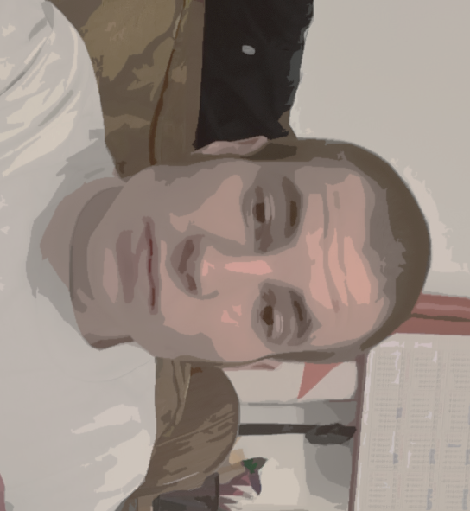

Meinungsverschiedenheit


Turtmann, 13. Mai ‘18

«Junker, du alter Kommunist! Das glaub ich ja nicht! Kommst ja doch noch zurück aus deiner Ausserschweiz?» Er lachte. «Kannst Du das Bier überhaupt bezahlen? Du kriegst wohl immer noch alles von den Eltern in den Arsch geschoben. Unsereins verdient sich das Saufen selber.» Er packte meine Schulter, schüttelte mich grob und lachte abermals auf. «Ich mach doch nur Spass! Du bist einer von uns, auch wenn du so ‘ne Studentenzecke geworden bist. Fräulein, bring uns zwei Humpen und vier Jägermeister! Die Runde geht auf mich» Ich fühlte mich gefangen, in der Falle. Da sass ich, trauernd, durch unsichtbare Kräfte an einen Tisch gekettet für unbegrenzte Zeit. Der Fascho hatte mich in der Hand.
«Wieso denn so schweigsam? Bis du etwa bekifft?» Wieder lachte er laut auf. Dann senkte er die Stimme und zischte: «Der Zeckenbruder vom kleinen Hannes Kayser ist gerade an seinem Gift verreckt. Du kanntest den doch. Hab gehört, ihr hättet zusammen ein Mädchen angefixt, damit sie eure schrumpeligen Schwänze lutscht…» Er spuckte an den Boden, schaute mir noch ein letztes Mal gespielt fröhlich in die Augen und riss mich dann vom Stuhl. Nach einem harten Aufprall und einigen Tritten zog er mich aus der Beiz und warf mich aufs Trottoir. «Hör mir zu, du Junkie Arschloch, lass dich hier nie wieder blicken. Sonst bring ich dich um.»

Zufrieden mit seiner gelungenen Einschüchterung stampfte er die Hymne pfeifend zurück an die Bar und soff die beiden Humpen und vier Jägermeister selber. Dann schwankte er irgendwann zurück in seine Wohnung, wählte auf dem iPod einen Song von Kategorie C aus und holte noch ein Bier aus dem Kühlschrank.
«Dieser langhaarige Hippie…», dachte er sich, «säuft hier alleine in meiner Bar… Der verfault noch in seiner Inaktivität. Der macht sich das Leben einfach. Was für ein schwächliches Geschöpf. Aber war er schon immer. Trägheit ist Schwäche, der konnte ja nicht mal mehr die Schnauze aufreissen, um sich zu verteidigen. Die Ziellosigkeit dieser Studenten macht mich krank! Dieser drogensüchtige Abschaum ist dem Tode geweiht. Wenn das keine Dekadenzerscheinung ist.»
Seine Kameraden nannten ihn im Witz manchmal den Denker. Tatsächlich machte er sich mehr Gedanken als die anderen. Er hatte schon drei Mal mein Kampf gelesen, wusste viel über Geschichte, Nietzsche und alte Kulturen. Sein Weltbild bestand aus dem Kampf der Völker und der Entartung der einst so starken abendländlichen Kultur. Alles begann mit den schwächlichen Franzosen und ihrem Gejammer über Ungerechtigkeit. Menschen sind nicht gleich. Sie, und später die Kommunisten, haben mit dieser Behauptung einen Brutgrund für Schwäche geschaffen.
Genau diese Art von Hippies, diese nachdenklichen, verweichlichten Mädchen, konnte er nicht ausstehen. Mit ihrem New Age Spiritualismus, ha! Sie haben das Gefühl, der Mensch solle rumsitzen und den Tod schon vor dem Ableben zulassen. Meditative Transzendenz ist weder Gottes Wille, noch das jeglicher höheren Macht, sie stellen sich nur tot. Alle stehen sie unter dem Hexenzauber der Schlitzaugen und Weltverbesserer. Es ist das Leben, auf das sie sich fokussieren sollten... Und das Leben ist ein Kampf. Natürlich fühlt man sich gut in einem behüteten Umfeld, aber das muss man sich erst verdienen. Meditieren ist nur ein kleines Sterben, sollen sie doch alle ihre Körper betäuben und vergiften und Platz machen für die Lebendigen.
Sie sagen immer, man solle auf sich selber hören. Na gut, er spürte seine Ehre und wollte diese verteidigen, er spürte Wut und Aggression und wollte diese einsetzen um Respekt und Macht zu erlangen, er spürte Belustigung und Abscheu, wenn er Fremde und Schwache sah, die seine Heimat nicht zu schätzen wussten, er spürte Stärke, Stolz und Verbundenheit, wenn er mit seinen Kameraden anderen Leuten Angst einjagte. Er war mehr mit seinem Inneren verbunden, als diese stinkigen Hippies es je sein würden, sie, die Gewaltdurst und Herkunftsstolz verneinen und in ihre Köpfe flüchten, da sie in der körperlichen Welt keine Chance hätten.
Er schaltete seine neue Konsole an und öffnete Battle Field I, eine historische Simulation von wahrem Heldentum. Zurzeit, als es noch Ehre gab, Kameradschaft, Patriotismus, Mut und Tapferkeit! Man sah, was echte Aufopferung bedeutete, was es hiess, unter einem Banner ins Gefecht zu ziehen... Er war geschickt, vor allem mit dem deutschen Scharfschützengewehr. Vor Nostalgie und Sehnsucht kamen ihm fast die Tränen. Ja, damals, als die eigene Herkunft noch etwas bedeutete, als man versuchte, die eigene Kultur zu schützen, anstatt zuzusehen, wie sie unterwandert wird von faulen Zecken und überrannt von Fremden…
Damals gab es noch Symbolik, noch Ästhetik, noch etwas, woran man glauben konnte. Natürlich ist das Spiel nur angehaucht von den historischen Umständen, es ist ausgerichtet auf unsere individualistische, konsumistische Jugend. Kameradschaft und Feldleben bleiben etwas auf der Strecke. Wie gerne wäre er damals in die Schlacht gezogen…
Krieg ist so poetisch, so dramatisch, so ästhetisch… Es ist die ultimative Kunst, es sind die grössten Gefühle, Liebe und Hass, Spott und Schande, Ruhm und Ehre. Das wollen die Götter sehen! Nur im Kampf kann der Mann Männlichkeit erlangen! Es ist die transzendente Erfahrung der Machtausübung, es ist das Verteidigen der eigenen Ehre, das aus einem Jungen einen Mann macht…

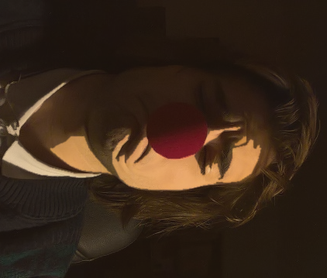

Rhonestrand

Siders, 15. Mai ‘17
Junky: «
Barfuss und missmutig stapfte ich durch den Sand am Ufer des kalten Flusses. Man konnte die Lastwagen auf der A9 hören, wie sie durch den Wald donnerten, entweder talaufwärts oder talabwärts, Simplon oder Waadtland. Meine Beine hatten sich bis hierhin verirrt. Bis zu diesem aussergewöhnlichen Plätzchen. Jetzt stand es da, mein dreckiges Wrack von Körper, im stinkigen Anzug, die Schuhe an den Fingern baumelnd. Der Sand machte diesen Abschnitt so speziell. Das Ufer war meist steinig und ungemütlich oder bewaldet. Sand gab es, soweit ich wusste, nur hier.
Wir waren früher oft in Yvis Auto zum Kiffen hergefahren. Wir nannten ihn ironischerweise den Rhonestrand - passend zu diesem fürchterlichen Lied, das uns alle unter den Sternen vereinen soll. Diese Erinnerungen an Yvi und Polo kamen wie aus einem alten Film, einem fernen Traum zu meinem Bewusstsein, wie aus einem anderen Leben. Die Zeit fliegt, verdammt. Und sie denkt nicht mal ans Landen.
Da war ich also wieder. Im Heimatland. Am Schauplatz meiner frühen Jugendsünden. Seit der Beerdigung hatte ich keine nüchterne Sekunde mehr gelebt. Und die war schon vier Tage her. Meine Alten wollte ich schon gar nicht sehen. Darum verbrachte ich meine Besuchstage im Wallis bei alten Freunden, oder allein in schäbigen Beizen.
Am Vorabend hatte ich mich mit Joujou, einer Flasche Whiskey, einer Palette Bier und einer beträchtlichen Menge an Amphetaminen in seiner muffigen Wohnung verschanzt und abgeschossen - Ein lückenreicher Abend mit entsprechenden Folgen. Kaum davon aufgewacht - es war noch recht früh, so gegen Mittag - hatte ich mich schon wieder aus dem Staub gemacht, aber nicht ohne ein paar saftige Züge von seiner Frühstücks Tüte zu schnorren. Ziellos taumelnd landete ich dann hier, ungewaschen und verkatert vor dem reissenden Fluss. Sollte ich mich vielleicht ersaufen? Die Uni vermisste mich anscheinend nicht, und ich sie schon gar nicht. Nach dem Verlust von Polo blieben mir lediglich noch mein Mitbewohner, die Alten und eine Handvoll Bekanntschaften, die nur enttäuscht wären von dem Ich, das ich geworden war. Der Rest meines Lebens war ein einsamer Albtraum…»
Bei jedem Schritt in Richtung des kalten Stroms drückten sich seine Füsse tiefer in den Nassen Sandmatsch. «Die Ameisen strömten eilig in und aus ihren Tunnels, der sandige Abfall zeugte von Gelagen. Die alten Nudisten sonnten sich weiter östlich auf den Steinen und die Hündeler am anderen Ufer warfen Stöckchen. Für sie war dieser Tag wohl einer wie jeder andere. Eine weitere Portion Sonnenlicht vor einer weiteren Ruhephase, ein weiteres, dickes Stück Zeit, das mit Aktivität gefüllt werden kann. Sie hatten wohl nach dem Frühstück schon mit ihren Eltern telefoniert und eine Wäsche aufgehängt, vielleicht noch eine Tasse Tee getrunken, im schönen Haus, dann etwas Zeit im Garten verbracht…
Wie schön es doch ist, sich das Leben der Anderen auszudenken. Wahrscheinlich hat diese Projektion nichts mit ihrem realen Leben zu tun, aber es erfüllte mich mit diesem warmen, nostalgischen Neid.» Seine Füsse versanken im Schlamm.
«
Wie mein Leben aussah? - Ein vernachlässigtes Studium, ein kaputtes Familienleben, ein kaputtes Liebesleben, keine Zukunft, keine Hoffnung.» Das eiskalte Wasser kroch langsam an seinen Beinen hoch, die den in Trance versunkenen Junky Richtung Wasser zogen. «Keine Liebe, keine Anerkennung, kein Erfolg… Ich gebrochen, meine Ideale zerstört, meine Freunde gestorben oder weggezogen, mein Selbstbild eine hetzerische Karikatur, mein Leben ein Fehlschlag. Es war die Begegnung mit diesem verdammten Nazi, die mir am meisten zu schaffen machte. Die grossen Fragen, die mir endgültig das Genick brachen: Was, wenn er recht hat? Ist meine Lebensphilosophie eine tödliche Sackgasse? Bin ich ein lebensunfähiger Parasit, weder fähig zu studieren, noch irgendeine Arbeit auszuführen. Bin ich eine Last für die Gesellschaft, für meine Familie, für die ganze Menschheit? Ist diese unerträgliche Trauer mein gerechter Lohn? Würde ich daran sterben?» Das Wasser kitzelte seine Kniescheiben.
«Einsam in einer fremdgewordenen Realität… In einem Paralleluniversum; Der gleiche Ort, aber nicht die gleiche Welt. Keine Yvi hier, die wohl in einem aggressiven und vorwurfsvollen Ton jammern würde, ihr Rücken täte weh, kein Pol mehr, der die Augen verdreht und verlegen entschuldigend in meine Richtung seufzt. Ich war allein hier, an unserem Treffpunkt. Allein, einsam und verloren…»

Dann ging alles ganz schnell. Plötzlich steckte der in der Strömung watende Junky in einem Anflug von Wut und Verzweiflung den Kopf in das strömende Wasser und schüttelte ihn im Sog der Flut kräftig in alle Richtungen. Die umgeworfenen Schuhe rissen an den Senkeln und wollten mit der Strömung gen Westen. Nichts da! In einem spritzigen Ruck erhob er sich und streckte in pathetischer Pose die Arme vom Leib. Luft schnappend und tropfend sperrte er die Augen weit auf und stiess einen heiseren Schrei aus, gefolgt von kurzem Husten und dann irrem Gelächter! «Alles ist egal, nichts ist wichtig, alles ist lächerlich.» Dann hastete er hustend und jauchzend aus dem kalten Wasser und warf sich in den Sand. Dort liegend wunderte er sich über diesen Vorfall. Auch die Flanierer schauten verdutzt zum Sandstrand hinüber. Das kümmerte ihn wenig. Diese absurde Szene hatte es geschafft, ihm wieder eine groteske Lebensfreude zu verliehen, wie eine automatische Notbremse mit letzte-Hilfe-Schuss an Hormonen. Immer noch keuchend und grinsend zog er sich bis auf die Unterhosen aus und legte die Kleidung zum Trocknen ausgebreitet auf einen grossen Stein. Dann setzte er sich in den Schatten der Bäume und versuchte sich zu sammeln. Dieser Anfall im Wasser kam einem Kurzschluss nahe, eine Auflösung vom Parlament, ein Putsch, da die Alten Stimmen ihn in den Selbstmord getrieben hätten. Und da war sie auch wieder, die Stimme der Hoffnung. Unter all den alten, entfremdeten, grauen Säcken, da gab es ja zum Glück noch den neugefundenen Jugendstolz. Alle schauten sie hoch und liessen den Charakterzug in ihre Mitte treten. Der alte Polo, der, der er mal gewesen war!
«Wenn schon sterben, dann wenigstens noch richtig ausklingen lassen! Glück, Stolz und Gelassenheit. Nur das Irrationale, Passionierte, das Verrückte kann dich aus diesem Schlammassel ziehen!»

Vive les Schlag-Punks
Junky:
Ich holte mein Gras aus der Tasche und bereitete mir einen schönen dicken Joint vor. «Ja, seht her, ihr Faschisten! Ich bin ein Klischee, der kiffende Hippie, der Nichtsnutz, der Taugenichts, der Tunichtgut, die Zecke, der Parasit! Oh, ja, der bin ich! Aber ich habe noch nicht aufgegeben! Polo habt ihr vergrault mit eurem Machtanspruch über die Welt, aber ich habe noch Hoffnung! Und wenn ich der letzte meiner Spezies bin!» Ich breitete mich im Sand aus und liess dieses Gefühl des Trotzes kreuz und quer durch den Körper fahren. Dieses Gefühl war meine Version von Stolz, meine Identität. Der gute, alte, vergessene Punk in mir. Der Anfang meiner Rebellion. Die Unkompliziertheit, der bedingungslose Stolz und das Selbstgebastelte, das Tierliebende, das Freie und das gegenüber den Menschen Misstrauische. An diesem Strand erlebte ich meine Neugeburt als Punk, als Mensch, der sich nicht länger zu beweisen sucht, sondern sein Wesen annimmt, mitsamt seinen Widersprüchen und Schattenseiten. Der sich ausserhalb der konventionellen Kampflinien positioniert, der eine ganz eigene Alternative zu den vorgemachten Mustern der Gesellschaft darstellt. «Ich bin Junky! Nur ich bin Junky! Ihr könnt mich alle am Arsch lecken!»
Rauchschnaubend streckte ich mich am Boden entlang, ich brauchte Platz in meinem Kopf, eine Auszeit.

Neben all dem Kummer um Polo, war ich doch auch enttäuscht von ihm. Er hatte sich zurückgezogen von der Debatte, als eine der wichtigsten Stimmen. Er hatte sich den Fragen nicht mehr gestellt. Er hatte alles weggeworfen, hätte so viel Gutes tun können, stattdessen hat er seine Einstellung und sein Weltbild vermodern lassen in der selbstgefälligen Resignation, hatte seine Aufgabe versäumt, entgegen zu halten und zu kämpfen gegen jene, die unsere Welt wieder in ein unbarmherziges Schlachtfeld verwandeln wollen, ja, er hatte mich im Stich gelassen. Zwei wie Suff und Kater…
Dort, am Rhonestrand, im Sand liegend, mit der Unterstützung der glimmenden Tüte, war ich nach langer Zeit fest entschlossen, jetzt auch mal wieder meine Weltansicht zusammenzufassen! Gegen den neuen hedonistischen Nihilismus der Jungen, der arrogant, egoistisch und selbstzerstörerisch durch die Welt stampft, gegen aussichtlosen Selbsthass der alten Hasen und ihre hoffnungslose Ablehnung der eigenen Existenz, und vor allem gegen autoritäre, faschistoide, gewaltverherrlichende Hetze, die sich wieder in die Köpfe der Zeit schleicht.
Wir Menschen sind halbbewusste Wesen, alles verlorene Schäfchen, auf der Suche nach Geborgenheit. Wir suchen ein erhöhtes Bewusstsein, wir wollen ein Gruppenbewusstsein, ein grösseres ganzes, mit Dingen oder Wesen, wir wollen uns zu etwas Grösserem, Kompletterem zusammensetzen. Der Hass wird immer da sein, aber er kann individuell überwunden werden, wenn man sieht, dass wir alles zerbrechliche, komplexe Geister sind, die gekränkt oder ermutigt werden können, die sich selber nicht kennen, aber voller Wunder stecken! Es ist ein permanenter Kampf die Menschheit zu lieben und vor allem sich selbst zu lieben. Aber je öfter wir das Wunder zulassen und dem Leben mit offenen Armen entgegentreten, umso leichter wird es bei jedem Mal, die Dunkelheit zu besiegen.
Dinge die unseren Hass auslösen kann man teilen in dumm und süss. Entweder es schadet und ist somit dumm, oder es zeigt die subjektive Unvollkommenheit der Person, und wird süss. Steckt eine Handlung die Umstehenden mit einer subjektiven, schädlichen Obsession an und kreiert Blockaden und verhindert somit das Vorankommen des kollektiven Bewusstseins, ist diese Handlung dumm und verdient es, nicht respektiert zu werden. Löst andererseits ein Verhaltensmuster ohne guten Grund in uns den Wunsch auf Zerstörung aus, so sollte man versuchen, die Wut zu überwinden und die Sache süss zu finden. Wir sind alle Kinder geblieben, mit Unsicherheiten und Ängsten, aber wir sind alle auch Schöpfer geworden. Unser Drang, die eigene Existenz zu dekorieren, unsere Fähigkeit Schönheit zu erkennen, all diese Erscheinungen sind evolutionäre Kunstwerke.
Alle Wesen nehmen die Natur wahr, durch ein vielleicht sogar geteiltes und Bewusstsein, das die Natur sich interpretieren und bewundern lässt. Wie ein Buch voller Anspielungen und Denkanstösse, offenbart sich uns das Universum, wir sind die Leser, die Neugierigen, die Faszinierten. Das muss der Sinn des Lebens sein, die Quelle der Lebensfreude: Eine persönliche Auslegung und Interpretation der Existenz, geschaffen anhand der unzähligen Werkzeuge, die uns zur Verfügung gestellt werden. Kreativität ermöglicht uns, mit der Wahrnehmung zu spielen, mit den Gefühlen zu tanzen und so das Erlebnis besser zu gestalten. Wir erschaffen das Setting unserer Geschichte, wir bestimmen die Stimmung unseres Dramas, wir verbinden die Wahrnehmung und die Realität, wir kreieren unser Leben.
Gekonnte Kommunikation mit dem Unterbewussten ist die ewig verherrlichte Transzendenz. Es ist die Erkenntnis der eigenen Freiheit und Unabhängigkeit. Wenn wir in der inneren Welt ein eigenes Kunstwerk aus Gefühlen und Eindrücken herbeitanzen, das unserem Leben Spannung und Leidenschaft einflösst, so denke ich, leben wir die wahre Bestimmung des Menschen. Im abwechselnden Auflösen und Wiederfinden der eigenen Person und der Betrachtung der Existenz, entwickelt sich unser Wesen fortgehend hin zu einem vollkommeneren Sein. Man braucht seelische Hygieneroutinen, man muss Ballast abwerfen und immer neue Faszination schaffen. Man muss ein Gespür für die eigenen Vorlieben und Funktionsmuster erlangen, eine Ehrlichkeit und Vertrautheit zu sich selber entdecken. Die Einsicht, oder das Bewusstsein, dass wir es sind, die unser Leben lenken, dass wir die Wahrnehmung nützen können, um die Welt zu erschaffen, in der unsere Person sich fortbewegt, dass wir über unsere Taten bestimmen, dass wir unsere Einstellungen und Launen steuern können, das muss der Schlüssel zur selbstständigen Lebensführung sein.
Diese Wunder des menschlichen Geistes kommen aber nur zum Vorschein, wenn die Angst verschwindet, wenn die Hetze verstummt, wenn der Faschismus endlich besiegt wird. Denn der Faschismus manifestiert sich nicht nur in den Köpfen der offenkundigen Faschisten, er kommt nicht nur von den Gewinnern dieser Hypothesen, er steckt in jedem von uns. Der Faschismus quält die Schwachen mit den grausamsten Wahrscheinlichkeiten, er schleicht sich in die Gesellschaften, als die hypothetische Akzeptanz des Schlimmstmöglichen, als ein blinder Gehorsam, mit dem man, in Anbetracht der Konsequenzen, bessere Überlebenschancen hat. Faschismus ist ein kampfloses Aufgeben der eigenen Werte, ein Kompromiss unter Einfluss von Terror. Faschismus beginnt in der emotionalen Beziehung des Bürgers und der Gesellschaft, er beginnt da, wo eine Norm gepriesen und alles andere verabscheut wird, da, wo Diversität verwerflich wird. Es beginnt in den Schulen, in den Köpfen der Eltern, die ihre Kinder ausrüsten, in der Angst vor dem gesellschaftlichen Urteil, aber auch in der Scham der Ausgestossenen, im Selbsthass der Gepeinigten. Heraus wächst das Gefühl der Überlegenheit der Peiniger, die Selbstsicherheit der Starken, der Ekel vor der Schwäche und das Gefühl der Wehrlosigkeit auf Seiten der vermeintlich Schwachen. Alles beginnt mit einem einheitlichen Massstab, alles beginnt mit der perverser Weise «Gleichberechtigung» genannten Formung der Individuen in ein autoritäres Kollektiv.
Wir sind nicht alle gleich! Wir haben alle einen eigenen Grundcharakter, der unsere Reaktion, unser Funktionieren und unser Empfinden prägt, zusammen mit Erziehung und Erfahrung bindet es sich zu einer spezifischen Kombination aus Faktoren, die unser Individuum ausmacht. Jeder Mensch ist strenggenommen eine eigene Spezies, die sich separat weiterentwickelt hat, und sich in jedem generationellen Schritt vermischt mit einer anderen Linie. Wir brauchen verschiedene Formen der Motivation, verschiedene Formen der Kommunikation, um uns selber zu finden und zu merken, was wir wirklich wollen. Trotzdem wird von uns allen das Gleiche erwartet. Die kapitalistische Ideologie mit ihrer «Selbstbestimmung» und «Chancengleichheit» zwingt uns alle ins gleiche Musterleben und meint, das sei gerecht. Es ist nicht gerecht. Es ist besser als das feudale Standesdenken, aber es kreiert weder Gleichheit, noch Brüderlichkeit. Es kreiert vor allem Druck und Konkurrenz. Man muss doch erkennen, dass sich die Menschheit in unzählige Archetypen teilt, die sich zu Gemeinschaften komplettieren. Und Gemeinschaften entstehen jeden Tag, durch Sympathie und Liebe schliessen sich Leute zusammen zu Freundeskreisen und Vereinen, zu Banden und Cliquen, es sind Art Charaktergruppen, die mit verschiedenen Qualitäten und Mängeln einander unterschiedlich unterstützen können. Einer braucht Gesellschaft und Geborgenheit, einer will frei sein, einer kümmert sich gern um andere, einer will sich selber helfen, einer hat den Überblick und ein anderer sieht die Details. Nicht alle haben denselben Biss, nicht alle dasselbe Einfühlungsvermögen, oder Verständnis der Welt und jeder verändert sich im Laufe seines Lebens, aber in seinem eigenen Tempo.
Trotzdem wirft uns unser Gesellschaftssystem alle ins kalte Wasser und gratuliert nur denen, die nicht ertrinken. «Schande denen, die sich beschweren!» Es ist logisch, dass die rationalsten, ehrgeizigsten, charismatischsten und überzeugendsten Schwimmer sich am besten durchsetzen können und dass sie es sind, die die Regeln bestimmen. Es ist auch naheliegend, dass diese Regeln nicht mit Rücksicht auf die Untergegangenen geschrieben werden. Immer hin sieht der Rationalist nur mangelnden Fleiss und fehlende Ausdauer, und dazu sich selber als Vorzeigemensch. Dieser Blick sieht aber nicht die Qualitäten der idealistischen, fürsorglichen, sanftmütigen, unsicheren, scheuen oder kreativen. Er sieht nicht das ganze vergeudete Potential, die ganze verschwendete Zeit im Innern der Klassenzimmer unter Gleichaltrigen, aber Andersdenkenden. Immer mehr von ihnen wenden sich entfremdet von der Menschheit ab und sehen keinen Platz in einer Welt, in der das Gemeinschaftsleben zerbricht und nur noch die Leistung zählt. Sie suchen Verständnis am Rande der Gesellschaft, wo ihre Ideen verderben und ihre Träume verblassen. Max Frisch wusste schon, was geschieht, wenn man uns einrahmt in Klischees, wenn der entartete Künstler und der faule Student, der bechernde Poet, der dumme Bauer, der stinkende Penner, der idealistische Hippie und der verkommene Sohn den fremden Karikaturen ihrer selbst plötzlich Glauben schenken, sie sogar zum Selbstbild erheben und danach leben und scheitern, anstatt sich zu entfalten und zu beweisen, dass das menschliche Geschlecht nicht nur aus Rationalisten bestehen sollte.
Sie, und viele andere Ausgegrenzte, würden sich auszeichnen als unterstützende Glieder, als Menschen die den anderen leben helfen, zuerst als Teil einer Gemeinschaft und dann als Teil der Gesellschaft. Aber sie sehen die Welt nicht, sie müssen sich zuerst jahrelang unter Gleichaltrigen beweisen und dann bewerben, dann werden sie zugewiesen und dort sollen sie bleiben. Unser Generationendenken vermeidet die Vermittlung der Werte, die Alten hassen die Jungen und die Jungen verspotten die Alten. Die Alten untereinander haben sich nichts mehr zu sagen und die Jungen orientieren sich an den grössten Tyrannen, an den verwöhntesten Gören, an den brutalsten, den primitivsten und den schönsten, an der Schulhofmonarchie. Da habt ihr eure Gleichberechtigung. Unsere Kultur geht wegen mangelnder Vermischung verloren, nicht wegen Überfremdung. Wir werden «altersgetreu» erzogen anstatt angemessen, jeder wird an der Anzahl Jahren eingeordnet in eine Entwicklungsstufe, obwohl das Alter etwa so viel über uns aussagt wie unsere Körpergrösse. Wir werden ermutigt, uns mit den Gleichaltrigen vermischen, alles andere ist merkwürdig. Schaffen wir das nicht, ist es auch merkwürdig. Angst vor Pädophilie macht jeden Alten zum Lustmolch, aber Mobbing und Rassismus unter Kindern wird als normal abgestuft. Sie wissen ja noch nicht, was das alles zu bedeuten hat. Unser Mittel gegen Faschismus ist Geschichtsunterricht. Super… Jeder soll die Namen kennen, die Daten und die Taten der Nazis und schon wird aus dem Haufen angezüchteter Konkurrenzsäue, eine Brigade tapferer Demokraten. Man lernt ja anscheinend aus der Geschichte. Oder auch nicht… Ein Klassenzimmer voller zusammengeschmissener, pubertierender Halbprimaten, die sich mit Mutproben messen und versuchen einander an Anstössigkeit zu übertreffen, wird mit grosser Wahrscheinlichkeit die Nazis als unerschöpfliche Witzquelle sehen. «Sieg Heil!» war immer schon ein sicherer Lacher im trockenen Unterricht. «Du Jude!» ist eine Beleidigung, die sogar die ach so lässigen, liberalen, modernen Lehrer von heute schockiert.
Die Strassen werden zu Wegen, anstatt zu Plätzen, man kennt sich nicht im Dorf, in der Stadt, in der Gegend, man sieht sich nicht, man traut sich nicht über den Weg. Man kennt nur die geschlossene Klassengemeinschaft, der man nicht entfliehen kann. Man kennt nur die Gleichaltrigen, unter denen man sich zu beweisen versucht, man lernt weder Zuhören noch sich selbst zu lieben, man lernt nur, sich zu vergleichen und um die Gunst des Schulhofs zu ringen. In dieser abgeschlossenen Welt werden wir zu Bürgern erzogen. Wo Toleranz eine Schwäche ist, wo Schikane und Vandalismus als mutig gilt, wo jeder seinen Platz einnimmt und an seinen Grad gebunden ist.
Die bürgerliche Chancengleichheit und einheitliche Behandlung nach unpersönlicher Wertung führt dazu, dass die Erfolglosen sich selber den Fehler zuschieben sollen, vereinsamt krank werden am Gedanken und in einer Spirale der Hoffnungslosigkeit versinken. Ein grosser Teil der Leute wird nicht richtig eingesetzt und vergraut in Arbeits- oder Sinnlosigkeit. Verträge schüchtern uns ein, Vorstellungsgespräche und das permanente Gefühl des Konkurrenzkampfs macht das Arbeit Finden zum Wettbewerb und das Arbeiten zum Privileg. Die rationalistische Weltordnung lässt keinen Platz für Barmherzigkeit und Tugend, für Suche und Unentschlossenheit, für Geduld und Respekt. Man muss Selbstsicherheit zeigen, sich als würdig erweisen, seine Stärken kennen und auftreten, wie die Vorbilder im Fernsehen. Die Erfolgreichen wissen: Selbstlosigkeit kann ausgenutzt werden und so den eigenen Stolz verletzen, also wird es vermieden zu helfen. Neid ist wertvoller Ansporn für die Versager tiefer unten.
Grau und kalt ist es geworden, oder war es vielleicht schon immer so? Die Jungen lehnen sich auf, sobald sie erkennen, in was für ein Lebensmuster man sie schmeissen will, aber bald strampeln auch sie los um den Kopf über Wasser halten zu können, grau und lehr und hoffnungslos. Der Schulhof verblasst in der Vergessenheit, die einstige Klassengemeinschaft ist so fremd wie der Rest der Welt. Die neuen Jungen sind primitiver und unverschämter denn je, die Alten umso verbitterter und hoffnungsloser, die Welt zwar anonym aber doch gehässig und unbarmherzig gegenüber den bekannten und berühmten Personen, die im Rampenlicht stehen.
Aber es gibt Hoffnung. Die anonymen, verlorenen Geister verbinden sich gelegentlich und schenken einander Momente des Verständnisses. Junge und Alte, Arbeiter und Studenten, Eremiten und Abenteurer, Besetzer und Bohemien, Freigeister und Denker fragen wieder dieselben Fragen, akzeptieren nicht mehr, was ihnen gegeben wird, suchen nach Gleichgesinnten, nach Inspiration, nach Antworten in der Vergangenheit und in der Gegenwart, in Büchern, Musik, Filmen und Kunst, in Beizen und an Konzerten, an Festivals und in der Ferne, in der Natur und in der Spiritualität, im Stadion und auf der Strasse, jeder auf seine Art. Auf dem gebrechlichen Pfad der Unzufriedenheit ist wichtig sich immer wieder in Erinnerung zu rufen, dass jeder Herr über seine Gefühle ist. Braucht man mehr Hoffnung, muss man sie selber schaffen. Man kreiert die Welt um sich herum, man ist die Welt selbst. Ich ginge sogar so weit zu behaupten, dass man geführt wird, wenn man zu spüren weiss, wohin. Religion wurde instrumentalisiert, aber basiert auf einem wichtigen Teil der menschlichen Erfahrung. Das Übermenschliche schlummert in uns allen, aber die Rationalisten bedienen sich vor allem hier ihrer zermürbenden Häme. Alles was den rationalen, ehrgeizigen Patriarchen nicht ins Weltbild passt, wird als Esoterik und Verschwörungstheorie abgetan, als unnötige Spinnerei, als Zeitverschwendung. Sensibilität und überrationaler Spürsinn wird als weibische Hysterie und Naivität dargestellt, von geldgeilen Gurus für gelangweilte Hausfrauen. Man grenzt sie aus, aus der rationalen Gesellschaft, die Gesellschaft, die von Häme gepeinigt, über die angebliche Dummheit Andersgläubiger lacht. Häme verliert ihre Macht, wenn die Urheber ihre Legitimation verlieren. Schluss mit der Ausgrenzung und Arroganz, mit dem boshaften Belächeln der Versuche einer anderen Erklärung.
Was der menschlichen Entwicklung wirklich schadet, ist Gewalt. Psychische und physische Wunden ziehen Traumas nach sich, die mehr Schaden anrichten als Drogen und Trägheit. Sie verursacht in den Opfern das Gefühl der Nutzlosigkeit und Schande, der Minderwertigkeit. Krieg bringt nur Tod.
Für mich gibt es hier nichts mehr… Nach der Devise «Wäggah oder Wägtüä» werde ich mich verziehen. Nur die Reise bietet die Mischung aus Spiel und Ästhetik eines Abenteurers, die Gefühle der Freiheit, Neufindung.

4
Brüder im Geiste

Mayens de la Zour, 1. Mai ‘17
Vor einem abgebrannten Ferienchalet, 06 :33 Uhr

Beat Fleischer, Dienstältester und Chef einer tuschelnden Spezialabteilung der Kantonspolizei Wallis, steigt angeschlagen und merkwürdig bedrückt aus seinem Wagen, fährt mit seiner delikat beschmückten Hand bedacht über die delikat bemusterte Krawatte, nimmt sich einen Moment und bahnt sich dann benommen seinen Weg durch den Anlauf an neugierigen Nachbarn, Kaffee trinkenden Kollegen und sprintenden Feuerwehrmännern.
«Ah, Leutnant Fleischer! Hier unser erster Rapport: Drei Leichen konnten geborgen werden. Eine von ihnen ist identifiziert als Pol Kayser, männlich, 22 Jahre alt.»
«Merci. Ich erwarte alle Originalberichte noch heute Nachmittag auf meinem Schreibtisch, komplette Diskretion und keine Kopien. Verstanden?» «Verstanden!»
Seiner Abteilung sind diese Dinge alle schon bekannt. Sie wissen, wer der Täter ist, wer die Opfer, was der Tat Grund und welches Schicksal den Täter selbst heimgesucht hat. Bei den drei Toten handelt es sich um Pol Kayser, Yvi Chevalley und Phil Janssen, alles ehemalige Mitglieder einer eigentlich harmlosen, linken Gruppierung. Die lose Gemeinschaft ist seit Jahren zerstritten und die die meisten damaligen Mitglieder in Giftgeschichten versumpft.
Zur 1. Maifeier haben sich die drei mit grossen Mengen Heroin in die Berge zurückgezogen, um sich dort abzuschiessen. Wegen dem gemeinsamen Interesse am braunen Gold haben sie wohl ihre Differenzen beiseitegestellt und sich in subjektiver Einsamkeit vereint. Fleischer können solche Leute gestohlen bleiben. Er hasst Links-Autonome. «Das Lumpenproletariat! Nicht einmal Marx konnte sie leiden.»
Trotzdem ist Fleischer in diesem Moment überfüllt von Trauer. Er steht neben sich, kämpft mit einem stechenden Druck in seiner Kehle. Er spürt Verlust. Vom vierten Opfer des Abends weiss nur seine Einheit und ein Privatdetektiv, der sie gefunden hat. Eine Tragödie griechischen Ausmasses…

Brandursache war Brudermord. Und diese Information kommt direkt vom Täter – Polos Bruder; Hannes Kayser.

Bruderschaft
Kant. Fribourg, unbekannter Zeitpunkt, nach Schätzung 2012

In Tracht und unter anderen Verbindungsbrüdern wurde im Zug schon sehr früh gutgelaunt witzelnd und in Erinnerungen schwelgend, angestossen, mit Gläsern der Jahrzehntelangen Freundschaft. Es wurde gesungen, gelacht, gestikulierend geschildert, aber was Fleischer fehlte, waren die weltkonstruierenden Diskussionen, das Gefühl endlich unter Gleichgesinnten zu sein, die sich wagen zu sagen, was sie denken und so gemeinsam zur täglichen Weisheit gelangen. Es fehlte an einem charismatischen, intelligenten Kopf, der alle in seine Visionen einlud und alle die Route schätzten, wie seit Jahren nicht mehr. Die damaligen Inspiratoren und guten Rhetorikern waren schon seit Jahren abwesend. Krank, tot oder ausgestiegen. Und die Bruderschaft hatte einfach viel zu wenig Nachwuchs… Ihre Studentenverbindung war nur noch ein Schatten vom damaligen Phänomen der freundschaftlichen Solidarität. Die Mädchen hatten geschrien, wenn sie durch die Stadt marschiert waren, jetzt sind sie höchstens eine Touristenattraktion und eine Lachnummer. So viel Frust konnte gar nicht ausgesprochen werden. Die Welt hatte sogar ihn, als gläubigen Katholiken und lebendigen und gesunden Geist zum Zyniker gemacht. Er hatte immer die Demokratie hochgehalten, sein Leben für die Hütung und Erhaltung der Schweiz gegeben, aber die politischen Vor und Zurücks der letzten Jahrhunderte gefielen ihm ganz und gar nicht. Er war Lateiner gewesen, und immer an den Griechen interessiert, auch zwei Semester Geschichte belegt. Er kam auf keinen anderen Schluss, als dass die Dekadenz der heutigen Jugend so fortgeschritten ist, dass es das letzte Vorzeichen einer heiligen Spaltung sein musste. Eines letztes Kräftemessen zwischen Gut und Böse, Recht und Unrecht, Licht und Dunkelheit, Erlöste oder Versucht und Verdorbene.

Fleischer weiss: in diesem Moment hatte Gott seine Klagerufe erhört und drei Engel unter die Menschen geschickt. Drei junge Männer in schwarzen Anzügen und den Verbindungsbändeln, die Hütchen schräg auf dem Kopf, wie Fleischer damals, kurzgeschoren, aber mit Engelsgesichter. Kein Funken Naivität, kein Funken Selbstzweifel, die neuen Engel der Apokalypse. Sie betraten lauthals, Arm in Arm die Verbindungslieder grölend das Abteil, schwangen die Champagnerflaschen und schauten ihren alten Brüdern ruhig in die Augen: «Wäre es den älteren Herrn g’nehm, wenn man sich als junge Schnaufer dazusetzen würd’?» Sie schenkten den alten gekonnt immer wieder ein, unterhielten alle, sprachen laut, aber korrekt, sagten ihre Meinungen gerade aus und mit der Souveränität von Königen. Charismatisch, herzlich, luzide und genial. Es war der Nachwuchs, den wir so lange vermisst hatten. Sie trugen die Tracht mit Stolz und ihre ganz eigene Genialität schien aber klar aus der Uniform hervor. Für Fleischer, der so viele junge anti-alles Fehlschläge verhaftet hatte, waren diese Jungen wirklich Engel.

Brüderliche Hilfe

Gefängnis «les îles» Sitten, vermutlich 2014

Hannes hatte einen kaum verheilten Nasenbruch und war sichtlich am Kochen. Er spuckte auch ohne zu zögern drei mal einen Mund voll Blut an den Boden.
«Leonidas, du kommst hier ansonsten nicht mehr raus! Denk an deine Verlobte… An deinen ungeborenen Sohn. Du musst kooperieren. Du weisst, ich bin tief drin in der Polizei. Hannes! Bitte!» «Du bietest mir an meine Kameraden auszuhorchen, damit ich nicht in den Knast komme? Ich gehe in den Knast, so lange sie mich halten können. Ich schlitze diese Schweine auf!»
«Leonidas, als dein Altherr, als dein Freund!»



Simplon Pass, 29.April ’17

Die schwangere Vivienne De Preux, baldige Vivienne Kayser hielt beim Restaurant, wie mit ihrem Verlobten besprochen an, und wählte die Nummer, die auf dem Zettel stand.
«Hannes!» «Hör zu. Ich habe einen Freund in Italien, der dich aufnehmen wird. Ruf die zweite Nummer an, wenn du über die Grenze bist. Ich komme in einer Woche nach. Ich habe noch eine familiäre Schuld zu begleichen.» «Hannes, scheiss auf deinen Bruder, komm schon! Komm mit, ich warte hier, bis…» Er hatte aufgelegt.

Die Mutter von Pol und Hannes fand am selben Tag in Baltschieder einen Brief, in dem Pols kleiner Bruder den Tatplan offen äussert und sich verbschiedet. Er sei es seinen Kameraden schuldig.

Brüder zu Grabe tragen.

Nur Fleischer wurde der Fund gemeldet.
«Na, Herr Kommissar? Ich habe da etwas, das sie interessieren könnte. Ich bin in einer vertraulichen Angelegenheit nach Mayens-De-Savièse gepilgert und über eine Leiche gestolpert. Ein sauberer Selbstmord, wenig Spuren, schöner Ausblick. Sie wissen schon! (lacht.) In unsere Branche sieht man weitaus makabrere Dinge, wenn der Tag lang ist. Unsereins gefällt halt das finden von gesuchtem. Immer zur Stelle. Ich schicke dann eine Rechnung an ihre Dienststelle. Auf Wiederhören.»
Fleischer hatte dreimal überlegen müssen, bis die Stimme in seinem Geist ein Gesicht fand. Es war ein lange nicht mehr gesehenes Ekel aus Siders, ein unverschämter Privatermittler mit zu tiefst soziopathologischem Verhalten und wenig Erfolg.

Mayens de la Zour, 1. Mai ‘17
Im Wald neben dem abgebrannten Chalet,04:33 Uhr

Jetzt steht Fleischer da, an der Fundstelle. Dekumbis neben ihm gönnt sich aus dem Flachmann und reckt ihn dem Kommissar zu. Die Leiche hängt vor den beiden am Baum, ein umgestossener Holzklotz am Boden, auf einer Lichtung mit Aussicht auf die Berge und Wälder. Wirklich ein friedlicher Ort. Ein Auge ruht entspannt geschlossen, das andere offenbarte etwas weiss. Der geschorene Kopf ist von schwarzen Adern durchzeichnet, die Glieder hängen zum Boden hin und die Bäume umher krächzen in der Morgendämmerung.
Kaum jemand, ausser Fleischer und Vivienne De Preux, weiss, dass Hannes Informanten Status besass und damals im Knast einige seiner Freunde verpfiffen hatte. Kaum jemand wusste, dass dieser Selbstmörder einen sauberen Ausweg aus seinen Problemen gehabt hätte, ein perfekter Fluchtweg in ein neues Leben als Vater. Sogar eine Stelle hatte man ihm besorgt. Fleischer denkt sich immer und immer wieder: Der Engel ist gefallen, im Hass ertrunken und im Stolz zersetzt.

05:05 Uhr

Die Leiche wird unter höchster Geheimhaltung weggeschafft. Der junge Rechtsradikale hat einen Brief an Fleischer adressiert, in dem er seiner schwangeren Freundin und den Behörden sein Handeln erklärt:
«Mein Handeln ist einfach begründbar. Meine Blutlinie ist verdorben. Auch ich habe Anzeichen von schleichenden Dämonen gespürt und will nicht wie mein Bruder enden. Die Welt hat keinen Platz für uns Verwirrte…»

Alle Briefe waren im Namen der «Liga zur Säuberung der Jugend» geschrieben. Er gestand die Tat, gestand den Kameraden sein Informanten Dasein und schwur ihrer Sache ewige Treue.

Jetzt meldet sich der stinkende Schnüffler zu Wort: «Also ich hätte da ein Dossier rumliegen, dass Herrn Kommissar interessieren könnte. Für noch ein Paar Groschen würde ich ihm Einblick gewähren.»

Wahrheitsbildung


Brig, 1.Mai '17
Parkplatz im Rhonesand Quartier, 17:30

Radio SRF. (Titelmelodie)
«Und hier das Regionaljournal Bern Fribourg Wallis:
Savièse: 3 Tote bei Chaletbrand. In der gestrigen Nacht sind drei junge Walliser im Chalet eines Elternpaares tödlich verunglückt. Die örtliche Polizei hat sich noch nicht zum Vorfall geäussert.»

Dies strömt aus dem Autoradio im vollgerauchten, rostigen Wagen des verhassten Schnüfflers Philip Dekumbis. Ein Zigarettenstummel noch immer zwischen den Fingern geklemmt, presst er verschnupft schnaubend seine schwitzigen Hände ins unrasierte Gesicht, reibt sich mit den Handballen die müden Augen und wirft sich dann schnaubend zurück in den stinkenden Sitz. und streckt die schmerzenden Beine neben den Pedalen hindurch. Weiter berichtet der Sprecher, es gäbe anscheinend eine klare Verbindung zwischen den verstorbenen Waffenbesitzern und dem seit Donnerstag vermissten J. C. Junker. Dekumbis wusste das alles. Und noch viel mehr. Beim vermissten Junker waren sie bis vor kurzem noch von Selbstmord ausgegangen, weil seine hysterische Exfreundin ihnen erzählt hatte, er sei ein Psychopath. Dekumbis war der Sache nachgegangen, hatte seine Quellen eingeschaltet und prompt: Junker war Mittglied einer radikalen Gewerkschaftsjugendgruppe mit Verbindungen zur Fussball Hooligan Szene. Er wurde tatsächlich als Teenager wegen Vermummung und mutmasslicher Sachbeschädigung an einem Sion Spiel festgenommen und scheint weiterhin Kontakt zu der Ultra-Linken im Oberwallis gehalten zu haben. Eine andere Quelle hatte durchblicken lassen, dass seine Finger tief im Cannabisgeschäft steckten und er in autonomen Kreisen der ganzen Schweiz verkehrte. Die Bullen hatten diesen grossen Fisch für einen gestörten Teenie gehalten, wer weiss wo der jetzt steckte. Vielleicht ballert der kleine Revolutionär in Irakischen Kurdistan auf Syrische Regierungstruppen…
Ein Auto rollte an, der Fahrer schaltete die Scheinwerfer aus. Heraus trat der Polizeibeamte Beat Fleischer und vergewisserte sich, ob auch niemand die Szene beobachten könnte. Er hielt einen Umschlag voller Geldscheine im Mantel versteckt und schritt bestimmt zu Dekumbis heran, der ungeschickt die Wagenscheibe hinunter kurbelte.
"Ihr Honorar." "Danke." "Ihre Dienste werden vom Staat Wallis nicht mehr benötigt." Dekumbis streckte seinerseits dem uniformierten Fleischer ein Dossier aus dem Wagen. "Ich habe zusätzliche Dokumente und eigene Hypothesen beigelegt, sehen Sie es als Werbegeschenk. Man sieht sich." Dekumbis liess den Motor an verliess den Stummel jetzt im Mund und durch die Pilotenbrillen blinzelnd den abgelegenen Stadtwinkel. Fleischer blätterte im Dossier und erschrak beim Anblick eines blutverschmierten Betts und einer jungen Frau, die dem Anschein nach, aus allen Körperöffnungen ausgeblutet war. "Mallika R., Prostituierte, Freundin von Yvonne Chevalley, wohnhaft in Lausanne, Algerirische Immigrantin. Gefunden im Februar 2017" Dem Dossier entnahm Fleischer, Die Obduktion der Leiche hatte Heroin im Blut der Prostituierte gefunden, Heroin, dem Rattengift untergemischt worden, das wiederum ihren Tod durch ausbluten Blutverlust bewirkte. In Dekumbis hässlicher Handschrift ist zu lesen: "Vielleicht Ultrarechter Terrorismus? Junkies töten." Dekumbis liegt mit seiner Aussage falsch. Mit Rattengift strecken die Dealer selbst. Fleischer war mit diesen Fällen sehr bekannt, allerdings hat es nichts mit den Ermittlungen zu tun. Es war keine gängige Taktik der Ultrarechten zur Einschüchterung und Bekämpfung der Drogenszene. Ein weiteres Foto zeigte einen kahlgeschorenen Jungen mit grimmigem Blick. «Hannes Kayser, Rechtsradikale Szene, «Schwager von Yvonne. Vielleicht Mörder?» Fleischer fährt unter unablässigem Telefonklingeln ins Büro, schlägt in einem Ausbruch aus Hass auf den unfähigen Detektiv einen , der ohne Respekt vor dieser herzzerreissenden Tragödie hirngespinnstische Anschuldigungen in alle Richtungen speit und damit nur alles zum üblen Richtet. Allerdings hatte Philip Dekumbis die Früchte seiner Ermittlungen und die Trugschlüsse seines impulsiven Denkens nicht nur der Polizei verkauft, sondern auch der Presse. Seit seiner Ankunft hatte das Telefon geklingelt und Touristen aus der ganzen Welt quasselten von haarsträubenden Zusammenhängen, von entlaufenen, linken Terroristen.

In der Wohnung des kürzlich verstorbenen Heroinopfers Pol K. wurde laut Kantonspolizei eine Schusswaffe, Rauschmittel, linksextreme Flugblätter und Sticker gefunden. Darin wird zu Gewalt, Sabotage und Klassenkampf aufgerufen. Hierzu der Sprecher der Kantonspolizei: «Der Gefundene scheint viele Verbindungen zur militanten Linken gehabt zu haben. Die Sache ist uns sehr ernst, es ist die explosive Mischung aus extremistischem Terror, Drogengeschäften und Verbreitung einer gewaltbereiten Ideologie…»

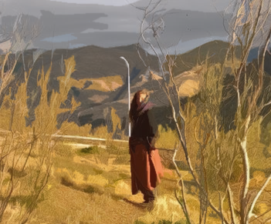

Der Weg der Liebe

Granada, 15. Juni ‘17
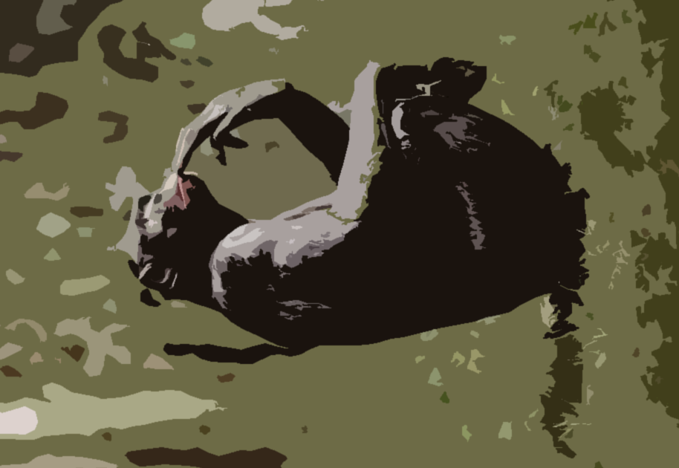
Lexi sass da, mit geschlossenen Augen, in der Höhle dieser Göttin, und sie rieb sachte Kreise mit der Keule in der riesigen, bronzenen Klangschale. Die Vibration beruhigte ihn und erweiterte seinen Geist, machte ihn rezeptiv für die Worte der schönen Frau: «Christi Bewusstsein ist die nächste Phase der menschlichen Evolution. Nur wenn wir unsere Vision der Welt vom Hass säubern und alles mit Liebe und Verständnis betrachten, alles wahrnehmen als neutrales, erhöhtes Bewusstsein, das über unserer Identität das Geschehen sehen und akzeptieren kann, nur wenn wir diesen Zustand erreichen, auf allen Ebenen des Lebens, als grosses, diverses Kollektiv, kann die Welt geheilt werden. Vergebung und Liebe. Denk an all die Leute, die du je kennen gelernt hast und erkenne sie als Menschen, als komplexe Wesen voller Reflektion, erkenne sie und all die Umstände, erkenne die Aussenwelt, als deine geschichtliche Gegenwart, als Epoche, als das Setting deiner Biographie. Lerne sie zu lieben, lerne sie gelten zu lassen neben der Vergangenheit. Niste dich ein in die Gegenwart, in dein Leben, fühl dich zu Hause in der Realität, werde zum Bewusstsein deiner Umgebung, spüre alles, spüre jeden, lerne, alles zu lieben. Vergiss dein persönliches Verlangen nach Liebe, konzentriere dich auf alles bereits Vorhandene, spüre die Liebe, die du aussendest, spüre die Liebe, die du empfindest, wenn du die Dinge um dich herum wiedererkennst. Konzentriere dich auf jeden Aspekt jedes kleinsten Details und lerne alles zu lieben, wie du es als Kind liebtest.» Sie hörte auf zu sprechen und Alexander Rufener flog mit dem vibrierenden Ton weit in die geistige Welt hinein, lies Dinge erscheinen, fühlte das Kribbeln, wie ein Schwindel durch seinen Körper fahren, konnte es gerade noch kontrollieren und zu einer Welle bündeln, die all das Unnötige aus seinem Wessen riss. Er fühlte die Welt, wenigstens seine Welt. Und diese Welt hatte er selber geschaffen. Liebe. Wie sehr er dieses Wort immer gehasst hatte… Aber das hübsche Hippie Mädchen hatte recht. Liebe, nicht im erotischen oder romantischen Sinn, sondern im Erkennen, im Verstehen, in der seelischen Wahrnehmung der Welt. Durch das Erkennen von Schönheit drückt sich die eigene Seele aus - sie nimmt etwas durch den Filter der fünf Sinne wahr, versteht es und kann es somit lieben und durch diese Liebe wird es für das subjektive Bewusstsein schön. Und wenn unsere Filter gesäubert sind, können wir die Schönheit überall erkennen, vor allem im Lebendigen.

Junkie stolperte zurück in die weiss gestrichene Höhle, die durch wenige, in verteilten Spiegelsplitter reflektierte Kerzen erhellt wurde und liess sich auf eines der vielen Sofas fallen. Er fühlte sich wie in Gayas steinigem Uterus, kühl und einladend bot er Schutz vor den extremen Temperaturen. Sein Leben als Vagabund gab ihm, was er gesucht hatte, und was er im gesellschaftlich für ihn vorgesehenen Leben nie hatte finden können. Intuitive Entfaltung, seelische Heilung, abenteuerliche Euphorie und Spannung. Die sieben Sachen dicht an den Körper geheftet, die Gesichter von Sonne und Trockenheit gezeichnet, mit

MUSSHÖRS: { Quelle: Genius.com Songlyrics & Knowledge }

Faber
§
Lass mich nicht los.

Wenn sich Pissoir Poesie der feinsten Sorte aus der Kehle eines streunenden Dichters kratzt, um sich dann zärtlich mit schönsten, träumerischen Melodien unter die Decke zu kuscheln und im sanften Beischlaf mit dem eleganten Klavier und den dynamischen Blechbläsern zu vermischen, ohne dabei auch nur einmal Augentakt zu verlieren, dann ist das eine Erwähnung in unserer MUSSHÖR Sektion wert. «Der Preis, für den besten Kuschelsong mit der verheirateten Geliebten» geht ohne zu zögern an den NACHWUCHSSTREUNER Faber.

Feine Sahne Fischfilet
§
Wut (feat. Waving With The Guns)

Der «Punk mit Trumpets» zieht mit linkem Rapper um die Häuser und zeigt, dass auch noch heut’ zu Tage die Jugend hässig sein kann und vor allem, dass Genremischen auch gut enden kann. Eine musikalische Liebesgeschichte zwischen zwei ungleichen. Der

Wanda – Meine beiden Schwestern

Skor – I de Schwiiz

Stiller Has – Zwöi feissi Meitschi

Käptn Peng
Tango im Treibsand

Peng, der streunende Denker zeigt bei dieser Gelegenheit tatsächlich etwas Haut, aber ohne dabei seinen messerscharfen Flow und seinen Literarischen Wortwitz wegzustecken.
;
TempEau

Goldroger
Harry Haller
Live aus der Leere
Rammstein
Von wegen Lisbeth
FR:
H.F. Tiefaine
Ren
Eng
Girl from ipanema
Velvet underground
HUBI LINCOLN
D’s Fitla & d’s Gäld

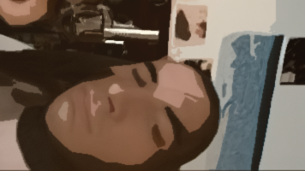
Hubi Lincoln gehört zu den bedeutendsten und unbekanntesten Poeten seiner Sprache – dem Walliserischen Schweizerdeutsch. Der Legende nach geboren hinter einer «Beiz» wächst er in Naters auf, wo er sich als Drachentöter und «Pissoir Poeten» versteht. Heute ist er knapp 30 Jahre alt und einer unserer struppigsten Streuner. Seine «Gidichtjini» handeln vom Leben zwischen Trunk und Weib, von Resignation, Armut und Trägheit. Stolz präsentieren wir hier einen Ausschnitt aus seinem Werk:

Le Château de la Jeunesse.

Putain de natel… va-t’elle le foutre loin, enfin.
D’erschtu tient scho der Ring dra,
während ich mich nu nit mal mag dra hindru andru Hinra nah z’ lüägu.
Ich erinnri mi eu nimmä dra, wie das alls agfangu het, mit ira
und widerholudra immer wider, daschmi grettu hei und meinus eu.
Aber jetz chanis nimme rächt gniässu,
nur nu miäsams miässu miässu, statt z’ därfu, jetz biesis wider i
und merku dassi schi närvu.
Aber es geit mer ja susch güät.
Schi het nur gat wider schlächti Lüüne ka…
Singudra gläguntlich englischus Zigs vor
und räukura iru Zig wäg, am Vormittag lei im Bett,
äschu in leeri Pizzacarton, und machu tagelang nix gschiids.
Hiitu wider nit wiiter wa ind Chuchi,
sie chochi aber gwenli gahni nur churz bitz ins Stocki
gah hocku und chläbu de där Räst vom Tag wie en Klettu aner Matrazu,
in unsichtbaru Chettinä.
Derbii wellti doch en hüärä Schwetti Sachä machu
und sellti der Füülheitsdrachu jetz äntli mal erschlah.
Äwa… Ha mi wider umentschidu, gschiider fridlich liggu bliibu.

Mit minum Vetter wettäwär gläguntlich um en Zewu,
wer ehner d’s Bier nider het.
Jetz wetti, dassus mer gfallti füül z’bliibu. Ich freuu mi richtig druf.
Eis tagsch wärdi de fett, alt und versuffu, isch ja eh alls Coola scho gluffu,
de chännti äntli Passantu inu See puffu, zielu, träffu, ohni Gäld ins Puff.
Piile in Auto schla und allnu Stummla akiiu
fer miini Abneigig verständlich z’ machu.
Der einzig Üsflig wird, mal im Monat
gah d’s Pfandpet zrugggä und d’s Altglas entsorgu,
susch immer verborgu eswo imu warmu Näscht
Winterschlaf mit sanftu Opiumtreim.
Oder susch eifach scho
Morgu früäh, ohni Schüäh am Bahnhof stah
und meh oder weniger bekannti bedrohu.
Als zynische Hund mit Stumpu in paar Lumpä
vor denu tummu plumpu Arschlecher
wa de scho pressierund, fer ja nit z’ gseh, was ich de gseh,
aber wanich de leider nimme cha erkleru
und schii schich alltag ini Zig zwängunt fär iru Sackgäld z’ erhechu...
Und de wellti nu nu am liebstu lallund mit Fahnu Flüächa nahbellu und
swe im grellu Morgulliecht wider uf miini Stägu gah liggu.
Namittag Quölli als Quellu vo Inspiration und Läbunsfreid.
Am zwei scho en Belli im Grind, gschiider bitz gah spazieru.
Inu sunnig hellu Parks du Pubertierundu
vo erfundunu Rebellugschichte verzellu.
Anu Fäschtjini schich es Raclette lah spendieru
und paar Gsechwellti inu tropfundu Mantlsack stopfu.
De nu zwei Gutträ Wiise lah mit gah,
fer dass d’ Mahlziite bitz flüssiger sind.
Bissu, verdauu und schiisu gehnt de halt eswe nimme so güät,
willi tummerwiis immer di schiis Rächnigä verbrennt ha, wägs der Chelti.
Tja de müäss mu halt d’ Härpfl in Sticker zerrriisu
und zerstampfu fer schi chännu z’mampfu
und schee Johnnis nahleschu,
fer dassus näbubii nu gat di beeschu Geister vertribt.
Aber das sind alls Plän fer di Züäkunft,
sowie Huftproblem, Hund und Chinder,
sowie fixi Unnerkunft, Gsundheit und Tinder.
Und da, gsesch wo? Da hanich mal gwont… Lüäg jetz!
Aber schii tüät numu pausulos in diräkter Red ins Natel hacku…
Appa mal miini Sachä packu und mit verspanntum Nacku, Ohni Akku,
Mit mu Schrack mi losriiesu und gah. Durbiisu, schiisuglii so müässus sii.
Anderthalb Stund speter liggi wider lei mändand. In miiner schönu Sandburg, da swa üssina.
mit ‘ra Wältchartu aner Wand, da, gsehsch wo? irgendseswo am Rand
vo iregendso mu chleinu Land,
Steckt schi nu inu Bärga fest.
Ich gseh schi vor mier.
D’s Bandji am Schluss vo irusch Tretscha,
und miini Hand hetsch nu gat fescht ka,
ich lüägu schi nit a und flüschtru: «channti epis Fregu?»
und schi het scho wider das beschissu Natel inu Fingra, Gopfärtämi.
Und ich bi lei mit mier, spitz wie en Stier, holi halt es Pier,
Der verdämmt Glaschaschtu het mer miini Gügga üsgspannt,
sogar mit kaputter Home-Tastu und verbastlutum Rigg.
Di beid spilunt konstant Ping pong mit doofu Texta,
es isch scho lang wichtiger wa der Sex, ich bi verletzt,
wellti wie der King Kong mit ira eswo embrüf,
wäg vo allnu Liit, ins Chateau de la Jeunesse
Oder vilii doch nit. Schi kiit mi wahrschinli sälbsch vom Turm,
kiit dur, ich wärdu zum Räguwurm und häbu
Mim Wirbsturm ab, hocku mi uf du Rägubogu
und spucku und seicku embri, wasi mag.
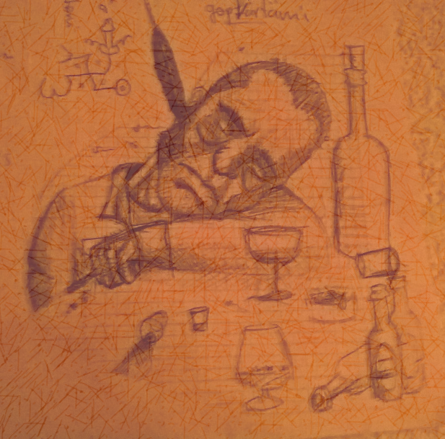

Missstimmig und Büüchweh

Ich hoffu, nah der einsamu Chelti, uf
epis lockers, epis schöns,
epis fescht gschittluts und churzus.
Und epis wa mu wider drusschunnt, ohni Gfühlschund,
aber trotzdem das Gfühl verchunnt
vo Nechi und es Verlangu nach meh.

Aber das soll längu!

Weh sicher schön, wenn’s wiiter gengi,
Wuchelang kei Gränzä meh.
Di ganz Nacht umenandschwanzu
und schich tagelang im Näscht verschanzu.
Im grossu und ganzu bini eu nit ganz därgägu,
nur äbu eu nit derfir. Ich weiss wies chunnt
Z’mal is wider richtig,
Z’mal wirdsch’ wider wichtig,
und ich will genau das wider, wanimer abgschworu ha.
Aber zurächt fürcht ich mich vor der ganz Gschicht,
nur nimme lang.
Miine Willu isch vilschichtig und unstabil,
und so eu jedi Fräugschicht, debil und genial zu gliich.

Ich weiss, bald git‘s wider miäsame Zwiifl
und verdienti Gwissunsbissa,
berächtigti Vorwirf, Aschiss und Rissa im bis dahin Gwissu.
Ich gibu züä, dassi Schiss ha vor Verpflichtigä,
dassi mi siä ha wellu verpissu, wennis wider verschissu ha,
wenn alls zerbricht,
wenn iru Gsicht nur gnärvt Sticheliä schickt,
und iru Sicht färn vo minum Verständniss ligt,
de bini nimme so erpicht druf
mi dicht an schii z’ liggu
und sehnu mi wider nach der einsamu Chelti

Ich bi eu nur en Wicht
mit 'ra Schicht Höflichkeit
iner Öffentlichkeit,
versifft, verpeilt, geil und versuffu,
mis Gäld verpufft fer Pulver und Chrüt
Fühlu mi nit wohl in miner Hüt.
Aber ich bi eigentli kei Jäissa
Das isch mer alls schiisuglii,
und ich weiss, das macht mi bitz zumu Schwii.
Soll schii doch sägu wieni soll sii,
vilii entdecki ja epis neus derbi
uber mich…

Hassu tüäni mi nit, bereuu tüäni nix.
D' Verganguheit isch fix und Schicksal gits nit,
diz Tal isch nix, Moral isch nix,
alls nur billigi Tricks und schlächtä Witza.
Das geit mi alls nix a.

Darum alls üsser Fixu,
Joints mit ihra und Bixubier mit dier,
wier sii ewig, wier,
wa wie di Tier uf allnu vier nisch z'Nacht z'ira schrecke
mit verlaffner Bira schi wecke,
wa frege fer Asyl
und wa hoffe, dass iru Jules nit da isch.
De ligwer z' dritt,
wil du sollt nit deichu
ich legi dich lah heichu
fern Gügga.

Mit dier bini nämli niä ällei,
scho siit chlei
mit gheimu Zeichu,
kei Angscht bi Streicha,
nie üsweichu,
beidi fescht uf beidu Bei lallund umänand torklu
und täuchu iner absurdu Wäld.


Aber weisch,
wennsch’ am Namittag du Sigareräuch in minum Zimmer verteilt
und miini Einsamkeit heilt,
de gits kei Regle meh wahni mi dra chännti haltu,
vor allum nit minu eigunu,
weder d'neuu nu d' altu,
ich lah kei Vorsicht meh lah waltu,
will alles näh und bhaltu,
wärdu blind,
wenn Schweiss rinnt
und schi sus heiss find
bini wider es chleis Chind.
Wohlgsinnt zinti gschwind d' Lunta derna
ferdra wenigstens epis zrugg'z'gä
wani eu wirkli ha, will und cha.
Aber am Abu, wennsch’ nimme da isch.
De wirsch wider melancholisch,
mit Pier ufm Tisch,
bisch ufm Hund
und läufsch vo Bar zu Bar
mit dum Bild vo iru Haar
in dinum Chopf.
Und röiksch wie äs Chämi,
triichsch nu en Topf,
und gopfärtämi, jede Tropf Pier macht's liechter.

Darum chumm, triich,
du Fiich wanich kontrolieru,
vergissus alls, her üf z’ probieru,
du wirsch verlieru…
Du wirsch nie erfolgriich,
du bisch stiichfühl,
alls blibt gliich,
was hesch de z’ Gfühl?

Schi seit scho wider chalt, schi hei kei Ziit fer mich
und ersticht mi mit dum Ton vo iru Stimm.
Ich bi z’ alt fer jung z’ sii, z’ zärbrächlich.
Gahni halt swo annersch wie immer,
in gidimmti Zimmer gah versiffu.

Schi schlickt, bedrückt,
rickt ufm Stüähl umenand,
ungschickti erstickundi Stilli.
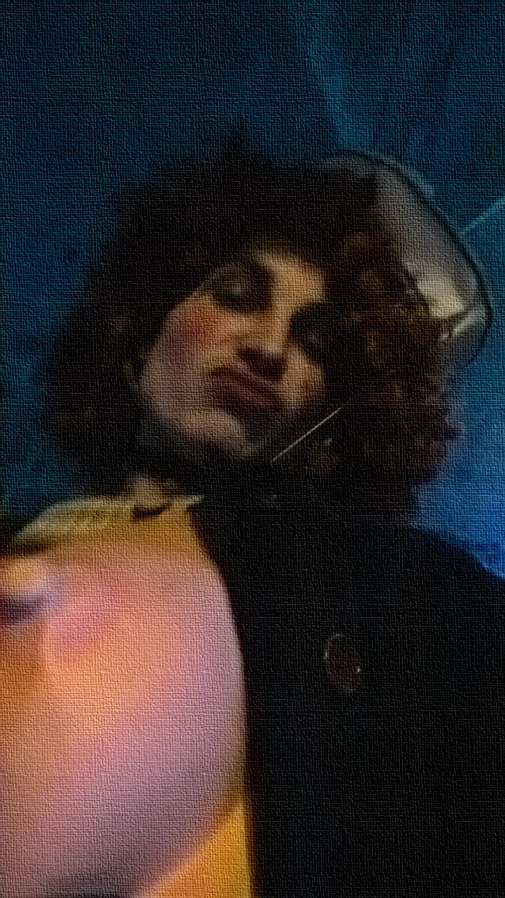
Schi müäss mi nit wägschicku,
das weh z' vil,
ich bi scho lang zwägg.
Schlächte Film,
Grinsu und nicku.
Klick, ich klinku mi üs,
trüürig und ohni Pfüüs.
Einsame Lüüsbüäb ohni Hüüs.
Los mer nit züä ich bi z' heggl
Oder z' bekifft,
ich will nit üs, es schifft
und sicher nit heim,
da trifft mu Liit wa eim schlächts Gwissu mächunt.

Streuni halt umänand ufer Süäch nahmu Stäckji,
dräckigi Hudla und leers Sigipäckli.
Ich bi am End.

Aber wenns druf achunnt, strengi mi a
und bliibu bstah,
mit meh Glick wa Verstand,
unverdient und provokant.
Schi lehnd mi wider lah gah,
di Tifla in minum Grind.
Stellet mi äntli and Wand,
verdammt,
Ich bringu nur Missstimmig und Büüchweh

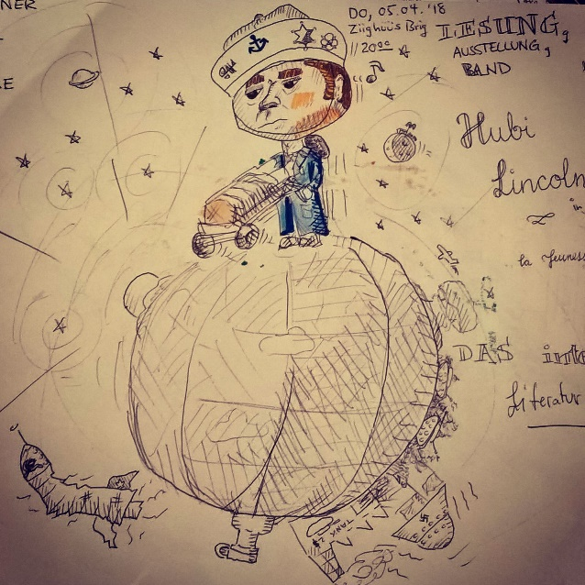
42
Apokalypse, wahrscheinlich bald…

Bern, erster Mittwoch des Jahres ‘18, ein neuer Tag auf unserem blauen Fussball Erde.

Hallo Kinder! Heute befassen wir uns mit einer ganz speziellen Spezies, die seit neustem ebenfalls vom Aussterben bedroht ist: Mit dem Homo Sapiens. Dieses zweibeinige Säugetier hat sich beinahe auf dem ganzen Festland der grossen, dicken Welt angesiedelt. Zu dieser Jahreszeit ist er in der hiesigen Region jedoch eher selten anzutreffen. Nach Wochen der rituellen Völlerei und dem permanenten Rausch haben sich die meisten Exemplare in ihre Behausungen zurückgezogen, wo sie sich vor dem Fernseher einnisten. Eine sonst eher selten zu beobachtende Gattung huscht allerdings frühmorgens in und aus den Trams: Die Studenten. Für sie hat die Prüfungszeit begonnen, es zwingt sie aus ihrem natürlichen Lebensraum und in die Bibliotheken, wo sie ein erbitterter Kampf um mangelnde Sitzplätze erwartet.

Aber leider fällt einem nicht nur diese Anomalität auf. Reckt man die Nase nur ein Stück weit aus dem Fenster, vernimmt man einen (in letzter Zeit öfters) wehenden Endzeit-Gestank: Während Burglind hier die Leute von den Strassen fegt, balancieren die grossen Herrscher dieser Welt mal wieder belustigt über dem Abgrund umher und spielen mit ihren Atomraketen…

(Räusper) Versuchen wir einen anderen Einstieg:

E
s war einmal in einem fernen Land, weit draussen im Westen, auf der anderen Seite der grossen Pfütze. Hier lebte zu dieser Zeit ein berüchtigter Herrscher im Weissen Haus: Donald der Unverschämte. Seine Vergangenheit als Reality-TV-Host, sein provokantes Klassenclown-Auftreten und seine 1x1 Rhetorik brachten ihm die Aufmerksamkeit des gelangweilten Volks. Seine Präsidentschafts-Wahl war in die Geschichte eingegangen als grösster Streich des Jahrtausends.
Euphorisch verlangten die Stimmbürger: «Mehr Action! Mehr Fluchen! Mehr anstössiger Humor!» Donald versank im Grübeln. Er wollte seinem Volk die Freude erweisen, immerhin mochte er Politik auch nicht besonders, diesem liberalen Gefasel konnte doch niemand folgen. Aber das Problem war, dass er seine besten und schwärzesten Witze immer vergass, oder sie nicht aus dem Stand formulieren konnte. Dann, an den Ansprachen, versuchte ihn diese verdammte Lügenpresse immer als Vollidioten abzustempeln. So kommt einem erst recht nichts mehr in den Sinn…
Plötzlich erhellte eine Idee seinen Toupet-bedeckten Schädel: «Immerhin leben wir in der lange ersehnten Science-Fiction Zukunft - alles ist möglich!» Und so befahl er seinen verrücktesten Unternehmern, eine Wunderwaffe herzustellen; ein Werkzeug, das ihm ermöglichen würde, zu jedem politischen Thema, das ihm unter die Augen kam, momentgleich ein draufgängerisches Statement zu schreiben, und es dann an seine Untertanen zu vermitteln. – Ach was! Wieso nicht gleich der ganzen Welt!
Und so kam es auch: Der Präsident zwitscherte nun direkt aus dem Oval Office, der Air Force One oder aus seinem privaten, noch grösseren Flugzeug, wer oder was gerade an seinem Rad drehte. So konnte er diesen linken Presse-Schmutzfinken endlich zeigen, wie sehr er doch über jedes Thema Bescheid wusste. Mit Pragmatismus aus der Krise, statt lange zu überlegen! Jeder weiss doch: «Probieren geht über Studieren.» Der Amerikanische Pöbel brach in tränendes Gelächter aus, sie hielten sich die Ranzen vor Lachen und kugelten durch die Einkaufshallen. Vor allem seine Kommentare über den über den kleinen, dicken Kim Jong-Un waren sichere Nummern bei den Hummer-fahrenden, Burger-stopfenden, Flinten-schwingenden Proleten. Die Witze über Armut und billiges Schrott-Material machten den «Rocket Man» ausserdem richtig wütend – und was macht einen anstössigen Witz umso witziger? Wenn zurückgeschossen wird. Die Herausforderung nimmt Donald natürlich an und schaukelt so die Hemmschwelle hinunter:

“[…] Will someone from his depleted and food starved regime please inform him that I too have a Nuclear Button, but it is a much bigger & more powerful one than his, and my Button works!”
Zu Deutsch: «Wird jemand von seinem ausgelaugten und Nahrungs-ausgehungerten Regime ihn bitte darüber informieren, dass auch Ich einen Nuklearen Knopf habe, aber es ist ein viel grösserer & viel stärkerer (Knopf) als seiner, und mein Knopf funktioniert!»
(Tweet von Donald Trump, 3. Januar 2018 )

Das Verhalten eines unverfälschten Charakterschweins, dass alle an ihre Schulden erinnert und ständig die Aufmerksamkeit auf sich zieht, scheint ihn als politische Figur tatsächlich unsterblich zu machen. Der erste, der es mit Schulhofhumor so weit gebracht hat. Der erste, der zeigt, dass es eine Alternative zur langweiligen, langsamen Vernunft gibt. Tja, wahrscheinlich auch der letzte…

Die Brise Weltuntergang, die sich in der Luft breitmacht, ist wohl eher die winterliche Urinwolke, die der Präsident der vereinigten Staaten hinterlässt, wenn er dem Iran, den Palästinensern, Pakistan, der Volksrepublik China - oder wem auch immer er gerade Lust hat – ans Bein pinkelt.
Nun, Kinder, wahrscheinlich wird der blaue Fussball Erde wegen so einem Menschen untergehen. Aber man muss doch einfach froh sein, dass wir so lange haben hier sein dürfen!
Schöne Festtage und bis zum nächsten Mal! Wenn es Euch dann noch geben sollte.

Tüdelü
George Mutier

GERI MATTER

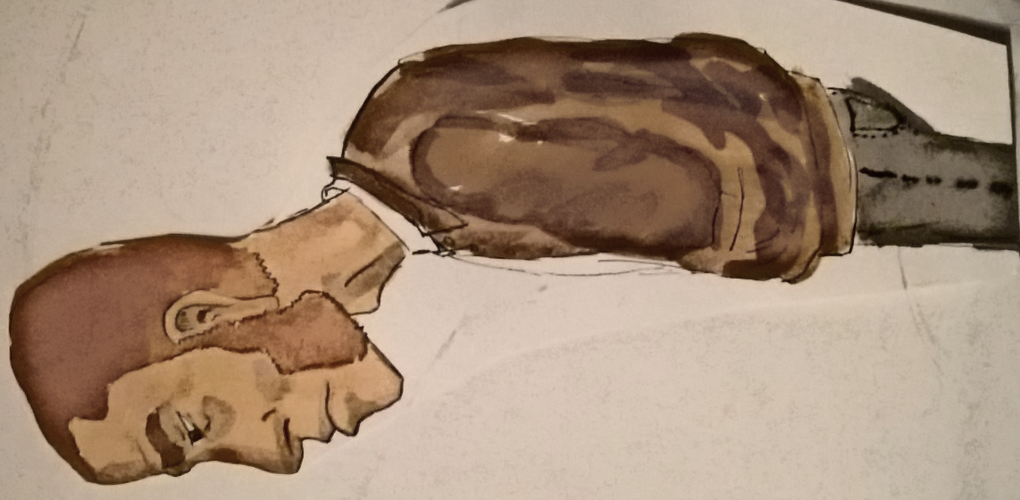
Unzucht, Genussmittel & Anarchismus
vol.1:

BLIIBU.

eine Walliser Jugend Tragödie

Der Sohn des berüchtigten Leuker Dichters Klaus Matter verbrachte den Grossteil seiner Kindheit in Asien und Südamerika, kehrte dann aber als Jugendlicher zurück ins Wallis. Die Romanreihe «Unzucht, Genussmittel & Anarchismus» schrieb er während seiner Zeit auf dem katholischen Knabeninternat in Sitten. Mittlerweile lebt er in Barcelona und besucht eine Filmschule. Seine Faszination fürs Wallis - und speziell für Leuk -Stadt - ziehen ihn immer wieder zurück ins Tal der Schatten.
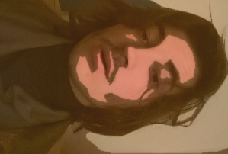

Meine Vergangenheit verschwimmt im Cannabisrauch, sie verlässt mich - unbemerkt und zögerlich. Sie humpelt immer schneller in die Ferne, verstümmelt von Alkoholexzessen, verfälscht von Fernsehen und Videospielen, geprägt durch falsche Annahmen;
Nur noch vage Erinnerungen an Geschehnisse, Gefühle, Leute und Orte stellen ihre verschwommene Silhouette dar, ihr verstörend fremdes Gesicht lässt mich ihre tatsächliche Existenz bezweifeln.
Und doch bin hier. Anders als zuvor, zweifellos. Überfordert mit den Veränderungen. Verwirrt, verloren, auf dem zerfallenden Sand der Werte und Überzeugungen, die irgendwann noch in Stein gemeisselt Halt gegeben hatten. In meinen besten Jahren existiere ich einfach vor mich hin, kreiere das Gestern von morgen, klammere mich an die letzten Wahrheiten, die ich noch nicht zu Tode hinterfragt habe, ohne mir bewusst zu sein, dass ich tatsächlich bin, pausenlos, gerade noch, jetzt und gleich. Mit verschwommenem Blick nach hinten rase ich durch die Stunden, Panik ergreift mich beim Gedanken ans Vorausschauen. Alles spricht dagegen, aber doch bin ich hier.
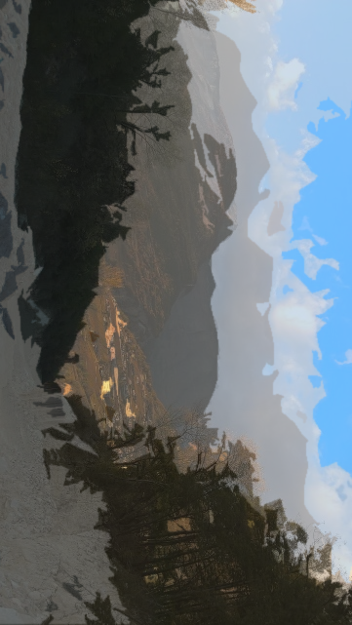
Festland.

An diesem schönen Montagmorgen im Oktober warf die Sonne schon unverschämt früh ihren goldenen Schimmer auf das erhobene Altstädtchen im Rhonetal. Das warme Licht zwängte sich in die Gassen, legte sich auf die Kopfsteinpflasterstrassen, verteilte sich an den Wänden der aneinander gereihten, hohen Altbauhäuser. Die vereinzelten Türmchen und die historischen Burgbauten zogen lange Schatten über die Dächer, der Glockenturm der romanischen Kirche schlug zur vollen Stunde. Die herbstliche Brise raschelte durch die farbenen Blätter.

Ein Bündel Sonnenstrahlen schien auch durch ein kleines, unscheinbares, blitzendes Dachfenster, nicht weit vom Bischofsschloss. Die vom Fensterrahmen zugeschnittene, helle Säule machte im düsteren Raum dahinter die herumfliegenden Staubpartikel wie einen Nebelschleier sichtbar.
Die kleine, überladene Mansarde, die sich um diesen hellen Quader in der Dunkelheit verborgen hielt, war vollgestellt mit kleinen und grossen Gegenständen, die alle sorgfältig auf den Gestellen und Möbeln platziert worden waren, wo sie nun unbeschwert verstauben konnten. Der davon ausgehende und allgemein verbreitete Staubgeruch vermischte sich mit etwas Körpergeruch des hier lebenden Jungen und dem, verbrannter Räucherstäbchen. Ein stark veraderter Arm baumelte an einer Schulter ins nichts; der Rest dieses menschlichen Körpers lag tiefschlafend auf einem breiten Hochbett, das unter sich, hinter einer breiten Leiter, Platz liess für eine Art noch düstereres Unterzimmer. Dieses war tiefer gesetzt als das restliche Studio und zwei knarrende Treppenstufen machten den Übergang. Ein bequemer, mit Felldecke bedeckter Bürostuhl, einige Schubladenmöbel, ein halbvolles Bücherregal, eine dunkle Pflanze in schwerem Topf, ein dunkles Holzpult mit geflickter Tischlampe, ein alter Gitarrenverstärker und eine überwuchernde Kommode zwängten sich in die enge Kammer. Angefangene Skizzen, trocknende Gemälde, farbbetropfte Zeitungen, bekritzelte Notizblätter, halb abgebrannte Kerzen, kleine Figürchen und Statuen, einzelne schmutzige Gläser und Teller, leere Bierdosen und Weinflaschen und eine Vielzahl von gelesenen und ungelesenen Büchern bedeckten die kleine Arbeitsecke. In der Mitte von diesem Chaos stank ein überfüllter Aschenbecher stumm vor einem offenen, klapprigen Laptop mit fleckiger Tastatur. Davor lagen Feuerzeug, eine Packung Mary Long Filter, Kingsize Smoking Blue, ein Bündel Filterpapier und ein leeres Plastiktütchen mit Druckverschluss. Eine Uhr tippte neben einigen gelungenen Zeichnungen an der Wand neben einem weiteren kleinen Fenster mit Blick aufs Bischofsschloss und den Pfynwald. Oberhalb des kleinen Bücherregals hing ein Gemälde, das mit schönen warmen Farben eine ihm unbekannte Altstadt zeigte.
Ein dunkelrot/dunkelgrüner, bemusterter Teppich nahm den Boden ein. Er war jedoch kaum sichtbar, da sich überall dicht an einander lehnende, unstabile Blätter- und Bücherstapel türmten. An der Decke, also unter dem Hochbett, hing noch ein majestätisches dunkelrotes, indisches Mandala Tuch.

Ausserhalb dieser verrauchten Möbelgrotte stand nur ein Plattenspielermöbel, ein tiefes dunkles Holztischchen mit einer ungelesenen, alten Ausgabe der Roten Annelise und ein breites, tiefes, bequemes, braunes Canape. Überall lagen muffige Kleider, Schulblätter und Schulbücher und eine grosse Western Gitarre lag unbequem auf dem Boden. An der Westwand ragte der grosse, steinerne Fenstersims, der mit vier Kissen, einem zweiten Aschenbecher und dem Räucherstäbchenhalter bestellt war. Man musste über die Couch steigen, um auf den hohen Sims zu kommen, aber es lohnte sich, die Aussicht reichte weit talabwärts, zu den mystischen Hügeln und Schlössern des Mittelwallis.
An den weissen Wänden klebten etliche Rockbandposter, Sticker, Zeichnungen, Fotos von besoffenen Freunden, allerlei andere, aus Magazinen ausgeschnittene und zu Collagen zusammengefügte Fetzen, sowie einige obszöne Postkarten. Ein Kronleuchter hing zentral von der Decke. An der Nordwand führten zwei Türen aus dem Zimmer: Die linke in sein eigenes enges Bad, die rechte zur steilen knarrenden Treppe, die das Zimmer mit dem Rest der Wohnung verband.
Besagter Körper wurde von Philip Janssen belebt, einem mageren, trägen, unsicheren, 17-jährigen Kollegiums Schüler, dessen inneres Leben und persönlicher Wandel das Hauptthema dieser Geschichte darstellen wird.

Höllischer Lärm riss Philips wahrnehmendes Wesen abermals gewaltvoll und rücksichtslos aus der viel vertrauteren Traumwelt in die kühle Realität. Der Alarm, seine Weckvorrichtung, der digitale Hahn verlangte den Beginn seiner Tagesaktivität. Schon vor einer Stunde hatte ihn diese Maschine gemahnt, seinen gesellschaftlichen Pflichten nachzugehen. Doch das Parlament in seinem Kopf hatte schon damals die Entscheidungsmacht an die Faulheitspopulisten, die Innere-Schweinehund-Front verloren. Ohne grosse Debatten wurde damals entschieden, liegen zu bleiben und die erste Schulstunde sausen zu lassen, jetzt wurde die zweite Runde eingeläutet. Geographie... Der unangenehme Ton füllte den Raum und liess kurz eine hasserfüllte Wut in seinem Magen hochkochen. Die Faust schlug endlich auf den Störenfried, wie Hammer auf Amboss. Stille war eingetreten. Ruhe im Saal.
Nach einigen tiefen Atemzügen und einem verzweifelten Seufzer zwang er sich doch vom warmen, weichen Hochbett über die wackelige Treppe in sein Badezimmer. Er musste sich zusammenreissen. Sein Absenzenverhalten rückte ihn langsam aber sicher ins Fadenkreuz von Monsieur le Prorécteur. Trotzdem liess er sich Zeit. Er würde sich zur Belohnung fürs Aufstehen ein Tütchen gönnen.
Vor dem Spiegel zog und schob er unbeeindruckt seine Gesichtshaut umher. Schwarzblaue Ringe unter den nur knapp geöffneten Augen, der Kiefer nach unten geklappt und der sabbernde, von weissen Lippen umringte Mund leicht geöffnet.
Er fuhr über seinen kurzgeschorenen Schädel. Jeden Morgen bereute er vor einiger Zeit aus unüberlegtem und plötzlichem Eifer seine lange Haarpracht auf 3mm hinuntergeschoren zu haben. Der kahle, pickelige Spinner, der ihn jetzt aus jeder Spiegelung miesgelaunt anstarrte, war nicht, für was er sich selber hielt. Dazu kam, dass kahle Leute für gewöhnlich gefährlich, kriminell, erfolgreich oder rechtsradikal aussahen, bei Philip weckte der Schnitt nur den Verdacht auf tödliche Krankheit. Er hatte leichte Koteletten, oder wie auch immer man den sorgfältig nicht abrasierten Teil seines Pubertätsfläumchens nennen möchte, sein Körperbau war mager, weiss und von blauen Adern durchzogen. Je nach Licht könnte man ihn für ein fast muskulöses und mehr oder weniger gesundes und funktionstüchtiges Gestell aus Knochen, Gelenken, Knorpel, Sehnen, Muskeln, Organen, Haut, Haaren und Adern halten…

Bald würde er achtzehn werden. Volljährig. Seit fast achtzehn Jahren war diese Maschine nun schon im Betrieb. Seit bald achtzehn Umkreisungen des gelben Fussballs Sonne klebte er eigenständig am blauen Fussball Erde. Dafür bekam er dann E-Mails mit Rabattgutscheinen von Onlineshops, kleine Geschenke und Geld, einfach so. Philip hasste Geburtstage. Die hysterischen Küsschen, die Glückwunschnachrichten, zum Beweis, dass die jeweils Gefeierten so wichtig für die jeweils Beglückwünschenden sind, dass diese sich die Zahlen des jeweiligen Datums gemerkt haben. Es ist ein Detail über jedes Exemplar unserer Spezies geworden, das man als guter Bekannter kennen sollte und dessen Kenntnis die Qualität der Zuneigung anscheinend verbessert. Das Erscheinungsdatum des jeweiligen Bürgers, aufgedruckt auf Identitätskarte, medizinischen Dossiers und schliesslich sogar in den Grabstein gemeisselt, neben dem Todesdatum, dem Totalschaden, dem Funktionsende.
«Das ist doch Schwachsinn! Geburtstage», so dachte Philip, «sind eine importierte Mode, man braucht Kuchen und Kerzen und Hütchen. Eine dieser lächerlichen Konsumentenfeiertage, an denen man Dinge kauft für andere Leute. Es ist Teil dieses importierten Verhaltens, das wir gewohnt sind und gut finden sollen, das Verhalten derer, die in der besten aller Welten leben; in den fiktiven Universen Hollywoods. Das Verhalten, das wir imitieren wollen, das Verhalten derer, deren Leben wir leben sollen; das glückliche, lächelnde, lustige Leben in New York oder Los Angeles, aber Scheisse, wir wohnen in einem Kaff jenseits von allem Glamour und aller Kitschkomödien und sprechen weder amerikanisches Englisch noch Synchronstimmenhochdeutsch. Der schlecht kopierte amerikanische Humor hat immer etwas Selbsthass und Verzweiflung im Nachgeschmack, wenn das gefälschte Lachen die Backen zum Schmerzen bringt.
Man nimmt es als Vorwand, jemandem an einem Tag im Jahr übertriebene Zuneigung zu schenken, damit sich jeder mal speziell fühlt, als Promi des Tages, da man ja den Rest des Jahres das schmerzliche Leben eines Niemandes lebt. Vor allem die Grosskonzerne und Erfolgsunternehmen schmücken unsere Geburtstage, geben uns einmal im Jahr das Gefühl, speziell behandelt zu werden.
Geburtstagspartys mit Ronald bei MC Donald’s, mit all deinen Freunden. Facebook gratuliert und erinnert all deine Freunde, kurz Glückwünsche zu schicken, dann fühlst du dich beliebt. Auch Weihnachtsstimmung haben wir gern, am liebsten mit Coca-Cola‘s Weihnachtsmann aus Nestlé-Schokolade und im geschmückten Starbucks, auf Twitter mit Weihnachtswünschen der bekanntesten Leute unserer Zeit. All die passend verpackten Produkte in den gefüllten und geschmückten Supermärkten, Halloween mit Haribo, Ostern mit Milka.
Wir haben schon mit Kindesaugen die glitzernden, normierten Aussenposten bewundert. Die Paläste des Kaufrauschs, die Konsumtempel. Spielzeug im Happy Meal. Der wichtigste Akteur ist wohl das Kind mit der teuersten Ausrüstung der Schule – mit farbenen Tiermaskottchen zum etwas teureren Preis und Markenklamotten für Sechsjährige. Gute Eltern kaufen teure Sachen.
Die Unternehmensriesen haben in jedem kleinsten Kaff ihre Muskeln und Kaufkraft spielen lassen und die Festungen auf dem ganzen Globus aufgebaut, an allen Bahnhöfen und gentrifizierten Stadtzentren, in jedem grösseren Einkaufszentrum, damit auch jeder Grossstädter und Hinterwäldler dieselben Hightech Gadgets geschenkt bekommt oder mit der Geburtstagskohle dieselben teuren Klamotten kaufen kann und denselben Frass in den Magen bekommt wie die Photoshop Puppen, die in den dreissig Sekunden Werbeclips ihr besseres, wahres selbst finden.

Produziert wird alles in der anderen Hälfte der Welt, in der, die allen egal ist, da wo Mensch und Natur das Leid unseres exzessiven Konsums tragen, etwa in den Kleiderfabriken, den Elektronikfabriken, den Minen, aber auch in der allgemeinen Lebensmittelindustrie und Fleischproduktion. Hauptsache Auswahl und jeden Monat ein neues, klügeres Telefon.
Dank dem Werbekreuzzug um die Welt können sogar wir jetzt im Internet mitreden, wenn hitzig diskutiert wird, ob jetzt Burger King oder MC Donald’s besser ist, Apple oder Samsung, Adidas oder Nike, Coke oder Pepsi? Kennedy ist ein Berliner und der Rest der Welt wird zum Yankee.
Die meisten Menschen, die ich täglich sehe, kümmern sich einen feuchten Dreck um das Leid der Welt, um die Manipulation, um die Ungerechtigkeit, um die Dummheit und Sinnlosigkeit unserer Leben…»

Solche hasserfüllten, kulturpessimistischen und trotzigen Plädoyers hallten meistens in Philips Schädel. Sobald er seinen Denkcomputer anmachte, kam ein Schwall aus Mängeln, eine Flut von Kritik und eine kalte Brise Unzufriedenheit hinein. Die Gedanken schossen in alle Richtungen, sahen überall Verlogenheit und Intrige. Das Schlimmste aber war, dass seine Gedanken sich auch gegen ihn selber wandten. Er selber stand in dieser düsteren Analyse als Heuchler da. Als ein passiver, jammernder Nichtsnutz. In seinem Kopf schimpfte er über alles und jeden, urteilte, verfluchte, belehrte, nach aussen hin wollte er jedoch niemandem auf die Füsse treten. Aus Gemütlichkeit, Streitscheu, mangelndem Selbstvertrauen und Angst zu pubertär, zu kindlich, zu naiv, zu idealistisch und zu doof zu wirken, sagte er nie, was er dachte. Deswegen war er der schlimmste, der ewige Schuljunge, der den Ernst des Lebens nur von aussen kennt, der noch an Mutters Busen Kohle nuckelt, der alle anderen für ignorant hält, aber selber zu faul ist, sich wirklich zu informieren, Argumente zu sammeln, der zu feige ist auch nur in seinem kleinen Rahmen etwas zu unternehmen. Denn es gab viele Leute, die etwas taten, Journalisten, Schriftsteller, ja, sogar einige Politiker, er würde nur nie dazu gehören, nie fleissig werden, wegen seiner schon sehr fortgeschrittenen Laster, die ihn in durch die Hölle jagen würden. Zwanghaft schoss er sich ab, betäubte sich mit allem möglichen chemischen Zeugs, schnitt sich aus der Welt, flüchtete in den Rausch und liess seinen Körper im vegetativen Zustand in der materiellen Wirklichkeit zurück.

So startete er also in sein Leben als Mensch vom 21. Jahrhundert. Deprimiert und hoffnungslos, ausgesaugt und niedergeschlagen, wieder einmal zu spät, wieder einmal in Gedanken versunken. Beim achtzehnten Geburtstag liegt die Schwelle zur Volljährigkeit, das Bedeutet, dass man als vollwertiger Staatsbürger betrachtet wird. Mit achtzehn Jahren ist man Teil der Erwachsenenwelt. Man darf wählen und abstimmen, man geht ins Gefängnis, wenn man verurteilt wird, man darf Bars ab achtzehn betreten, man wird vom Staat als kapabel angesehen Pornographie und Freier Dasein verarbeiten zu können und man ist alt genug um sich zuschütten zu dürfen.
Philip hatte schon mit zwölf getrunken, so wie alle anderen und am achtzehnten Geburtstag trank man dann halt einfach richtig zu viel. Philip kannte die Politiker auf den Plakaten nicht und begriff den Sinn der meisten Abstimmungen nur begrenzt und damit war er ganz und gar nicht allein. Er wusste nicht einmal wirklich was das Staatsbürgerwesen überhaupt für ihn bedeutete. Ob er es wollte oder nicht, er würde auf Papier von einem Tag zum anderen zum Erwachsenen werden, einfach so.

Er sehnte sich oft nach seiner Kindheit, nach der Unschuld und Naivität, nach der Ignoranz die er überall kritisierte und nach dem Glauben, alles sei perfekt geregelt und unter Kontrolle. Er sehnte sich nach seiner Faszination für alles um ihn herum, nach der Vorfreude, nach seiner Begeisterung für simple Übernachtungen bei Freunden oder Filmnachmittage, wenn die Mutter nicht da war, nach seinem grossen Interesse für die Welt und nach seinem Vertrauen in die Menschheit. Vor allem sehnte er sich nach seiner Fähigkeit, glücklich zu sein, die er irgendwann im Getümmel verloren hatte.

Er zog sich langsam aus und stellte sich unter die Dusche. Das Wasser floss an seinem Körper hinunter und erfüllte ihn mit Wärme.
Als er noch ein Kind war, hatte er sich alles viel einfacher vorgestellt. Er hatte seine übersichtliche und simple Vorstellung der Welt, in der er sich orientieren konnte. Es existierte nur, was er kannte. Es gab einige erste Unklarheiten, die er jedoch mit Hilfe seiner Eltern hatte klären können, die wussten nämlich alles. Damals noch logisch, sie waren ja immerhin auch erwachsen und weise und perfekt und vollendet, wie alle anderen Erwachsenen in all ihren so komplizierten Funktionen. Er hatte als Balg noch simple Lebensziele und schöne Zukunftsvorstellungen gehabt, die vom grossen Bruder vorgezeichnet wurden, er hatte klare Wertvorstellungen und einen nicht zu grossen und nicht zu kleinen Bekanntenkreis, den er nie vernachlässigte, der aber auch nie zu viel Platz einnahm. Er war davon überzeugt gewesen, dass er ab genau dem Moment erwachsen sein würde, in dem er seine kleine Welt vollständig verstanden, sich die Unklarheiten geklärt hatten, er seine Lebensziele erreicht und neben seinen besten Freunden ein Haus gekauft haben würde, in dem ihm seine kleinen Kinder dieselben Fragen stellen würden, wie er seinen eigenen Eltern damals und er dachte, dass das Erwachsensein für alle genau dies bedeutete. Er erwartete das Erleben einer logischen Geschichte.
Aber sobald er die Fragen beantwortet hatte, kamen neue Fragen. Schwierigere Fragen mit unlogischen Antworten. Seine Eltern konnten sie auch nicht beantworten und schienen ohnehin nicht so weise und vollkommen zu sein wie ursprünglich angenommen. Die Handlung seiner Biographie war keine Fortsetzung seiner Kindheit mehr, zu viele Handlungsstränge ohne Schluss oder Bedeutung. Seine Welt wuchs unkontrollierbar zu einer massiven, komplizierten komplett unlogischen Kugel, die noch nie jemand gänzlich verstanden hatte, seine Lebensziele und Traumjobs waren entweder unmöglich zu bekommen oder existierten gar nicht, seine Wertvorstellungen und Einstellungen wurden wackelig und er geriet leicht in Unsicherheit, er hatte seine einst so engen Freunde seit Monaten nicht gesehen und er war so verantwortungsvoll und erwachsen wie ein Fünfjähriger. Und der Rest seiner Spezies anscheinend auch.

Was für ein Morgen… Er drehte am Wasserhahn die vielen Wasserstrahlen wärmer, fletschte die Zähne und liess die warme, klare Flüssigkeit hindurch spritzen. Er bereute es, da es ihn unerträglich am Zahnfleisch kitzelte und senkte den Kopf wieder. Das warme Wasser rann angenehm über seinen Schädel, seinen Nacken, seine kalten Schultern und Arme und streichelte liebevoll seine hängenden Hände. Seine einzigen zwei Hände. Seine Hände, die seitdem er denken und fühlen konnte an ihm waren. Seine Hände, die wahrscheinlich bis zu seinem Tod und noch länger bei ihm bleiben würden. Seine Hände, die ihm trotz all dem völlig fremd vorkamen.
Als er die Finger bewegte und sich kurz kratzte erkannte er eher die Gliedmassen eines weiterentwickelten Affen, als die, der Krönung der Schöpfung, dem Ebenbild der Götter. Die Automatik der Bewegung fühlte sich fremd an. Er war ein Tier, einige Dutzend Kilo lebendiges Fleisch und Knochen, ein Primat, der sich in einer so merkwürdigen Umwelt auf so merkwürdige Weise entwickelt hatte, dass er unglücklich sein konnte, ohne einen Grund zu haben, dass er sich mit dem Sinn und Zweck seines Daseins beschäftigte, ohne sein Glück wahr zu haben. Das war sein Körper, der, den er abbekommen hatte, den er bis ans Ende seiner Existenz steuern durfte, konnte, musste. Alle anderen konnte er nur von aussen betrachten.
Plötzlich fühlte er sich eingeschlossen hinter diesen zwei nassen Augäpfeln, diesen zweitklassigen Instrumenten der Wahrnehmung, die in die Löcher seines Primatenschädels gepflanzt waren. Was war er überhaupt, gefangen im konstant von Langeweile durchtränkten Gehirn dieses mageren Körpers? Was war er, in diesem Nervengeflecht, das in seiner Sucht nach Hormonen ihn zu Taten drängte. Wegen Noradrenalin, Testosteron und Endorphin drängte das Entscheidende in Philip zum Ehrgeiz, zur Aggression, zur Leidenschaft und zu immer mehr Handlung. Sie zwangen ihn zum Stolz und zum Streben nach Erfolg und Ansehen. Das Serotonin drückte ihn zur Gemütlichkeit und Unterhaltung, Dopamin und Phenethylamin zum Lachen und Lieben, zu Lust und Sucht und allem anderen, das er zu wollen glaubte. Philip konnte all diesen empfundenen Mängeln nicht gerecht werden, Wie sollte er in diesem Hormonchaos glücklich werden... In seiner Masslosigkeit brachte er diesen Haushalt immer wieder durcheinander und entblösste das Ganze zu einer hoffnungslosen Sinnlosigkeit.

Er war am Ende seiner morgendlichen Ganzkörperwäsche angekommen. Er war sauber und präsentabel geschrubbt, weigerte sich jedoch noch eine Weile lang, den Duschhahn zuzudrehen. Er zählte bis zehn, verlängerte auf zwanzig, aber gab sich schliesslich bei sechsundzwanzig geschlagen, stieg aus der Dusche in das eisige Badezimmer, trocknete sich zitternd ab, fischte ein paar Kleider vom Boden, zerrte die Hosen über die weissen Beine, stülpte einen viel zu grossen angefressenen Pulli über den Kopf, knüpfte die Schnürsenkel seiner zerfetzten Turnschuhe und schwang eine zu weite, aber kurze blaugraue Schreinerjacke über.
Seine Doc Martens Stiefel verstaubten im Schrank. Mit seiner neuen Frisur würden die Leute die Message seiner Springerstiefel wahrscheinlich genau falsch verstehen.

Die Doc Martens Stiefel waren einmal das wahrscheinlich politischste Kleidungsstück der Welt gewesen, da es von verschiedenen politischen Extremen getragen wurde.
Als Arbeiterstiefel mit Stahlkappen zeigten sie einst bei den frühen Skinheads in England die Angehörigkeit zur armen Arbeiterklasse, mit der Glatze wollte sich die Bewegung von den langhaarigen Hippies abgrenzen, die in Augen der Skinheads ihre Überzeugungen verkauft hatten und nur noch reiche Bohemien Bürger waren. Neonazis haben die Skinheadszene nach einer Weile zum grössten Teil übernommen, immer mehr Skinheads wurden rechtsradikal und Fremdenfeindlich. Die Stiefel wurden von ihnen mit weissen Schnürsenkeln getragen, zum Zeichen für White Power, der weissen Rassenüberlegenheit.
Als aggressive Kampfstiefel, die zu gewissen Zeiten auch von Militär und Polizei gebraucht wurden, wurden sie dann zum Symbol der Kampfbereitschaft der linken Punks. Punks trugen sie oft mit farbigen Schnürsenkeln im Gegensatz zu den Faschos. Somit hatten die Schnürstiefel eine enorme symbolische Bedeutung, es war ein Teil einer Uniform, die man brauchte um als gewalttätiger Extremist oder Chaot abgestempelt zu werden. Der Grund, wieso Philip sie getragen hatte war eigentlich nur eine Art Nostalgie für politischere Zeiten.
Doc Martens Stiefel haben ihre Bedeutung und ihre Magie jedoch verloren. Leider ist es doch nur eine Marke, ein Unternehmen, ein Modephänomen. Sie wurden in unserem schönen Jahrtausend zum neuen letzten Schrei; teuer, chic, für den „etwas rebellischen Look“, dann auf Zalando & Co. als neuer heisser Tipp, in allen Farben, auf dem roten Teppich und auf den Selfies der Glamourprominenz, und dann an den Füssen der ganzen Teenie Welt, die das Wort Politik noch nie gehört haben. Doc Martens will Geld für Güter und bevorzugt ignorante Gören den trolligen Glatzköpfen.

Philip fand das Phänomen der Kleidung ganz interessant, die Modeindustrie war eine der verkorkstesten und bizarrsten Konsumanbieter. Sie zielt natürlich auf mehr und mehr Gewinn, indem sie aus Kleidung -also den zusammen genähten Stoffen, mit denen wir unseren Körper verstecken- eine Möglichkeit heuchelt, das Ansehen in der Gruppe zu stärken, seiner Persönlichkeit Ausdruck zu geben und sich so Status erkaufen zu können, im Austausch zu sehr variablen Preisen, die nicht mit Qualität übereinstimmen. Tönt zwar komplett absurd, aber es funktioniert.
Was wir anziehen, bestimmen wir heutzutage selber. Wieso wir was anziehen, bestimmt nicht mehr wirklich unsere soziale Klasse, sondern tatsächlich unsere Vorstellung von Schönheit, Coolness oder Eleganz, die ihrerseits abhängig von unseren Werten und unseren Vorbildpersonen ist.
Die Modeindustrie hat dies erkannt, plakatiert ganze Städte mit weltberühmten Schauspielern und Musikern, die gegen Bezahlung sich in teuren Kleidern vor die Kamera stellen. Die Vorbilder der Masse. Die Erfolgreichen und Schönen. Die Sterne am Himmel.
Die Modeindustrie ist ganz besessen von der menschlichen Attraktivität, photoshopt ihre Models noch näher an die Perfektion des menschlichen Schönheitsideals. Und es funktioniert...
Wieso wusste er nicht. Aber als plausibel hielt Philip, dass es funktioniert, weil wir Menschen des 21.Jahrhunderts panische Angst vor der eigenen Unattraktivität haben, weil wir uns messen an der ganzen Welt, weil wir denken, dass Hässlichkeit Einsamkeit bringen wird. Ob es ein teuflischer Plan einer Verschwörung oder nur eine zufällige Entwicklung ist, es bleibt die traurige Realität, die vielen Leuten Unglück bringt und sie tiefer ins Konsumentendasein drückt.

Philip kaufte nie Kleider, er holte sie im kostenlosen Second-Hand Laden der Anarchisten in der Altstadt von Sitten oder bekam Säcke mit Klamotten von Verwandten und Bekannten. Das reichte vollkommen.

Er packte noch einige Schulbücher in seine Tasche, rollte sich einen Joint für den Weg und glitt lautlos die knarrende Treppe hinunter, um seine Mutter nicht zu wecken. Sie arbeitete hart und mochte ihren neuen Job nicht. Er sprach recht oft mit ihr, sie hatten ein sehr gutes, verständnisvolles Verhältnis zueinander. Sie war klein, um die vierzig, etwas tollpatschig, immer nett und unterstützte ihn in allem was er tat. Ihren Freund konnte er jedoch noch nicht richtig einschätzen. Er war auch um die Vierzig und betrieb ein Schreinerunternehmen. Philip mochte keine grossen Maschinen und auch keinen Holzstaub in den Nasenlöchern und auch nicht, dass dieser Brocken von Mann ihn immer nur stumm musterte und dann sagte, dass so kiffende Studentenlümmel wie Philip zu nichts zu gebrauchen seien. Trotzdem konnte er nicht anders als Philip zu mögen. Die beiden zeigten sich auf eine friedlich schmunzelnde Art, dass die Einstellung des anderen zum Kotzen war.

Die Kaffeemaschine heulte laut auf um die Bohnen zu mahlen und er schmierte sich stehend eine Scheibe Butterbrot mit Erdbeerkonfitüre. Mit einem Ruck kippte er das heisse Gesöff den Hals hinunter, danach klemmte er noch eine Scheibe zwischen die Zähne, um seine Schultasche auf den Rücken schwingen zu können und ass sie, während er die Wendeltreppenspirale hinunter trippelte.
Er lief Tüte rauchend an den Bahnhof, stieg schweigend in den Zug nach Sitten, schlief zeichnend in der Schule ein und kam unverändert wieder nach Hause.
Er nahm die Post aus dem Briefkasten, schloss die Tür auf und trat unter freudigem Bellen von Chipsy ein. Das vertraute Tier streichelnd liess er sich auf den Boden fallen und murmelte verblödetes Zeugs. Die Augen des Vierpfoters waren voller Verständnis und seine Bewegungen rücksichtsvoll und bedacht.
In seinem Zimmer liess er sich voller Frust aufs Sofa fallen, hörte dann irgendwann zwei Mal laut das Album «Living in the Past» von Jethro Tull auf dem einst kaputten alten Plattenspieler seines Vaters, den er einst unsicher aufgeschraubt und verblüffenderweise wieder zum Tönen gebracht hatte. Er malte ein wenig, rauchte eine Tüte auf dem Fenstersims, klimperte zur Musik ungeschickt auf seiner Gitarre, legte nach kurzer Stille Libertines in das ausfahrende CD Laufwerk, packte, öffnete und schmiss Bücher umher, machte sich einen Tee, knipste die Nägel und schlief schliesslich vor einer Doku über den Spanischen Bürgerkrieg auf seiner Laptoptastatur ein.

Omi ist tot.

Dienstag. Er hatte heute frei bekommen, da die Mutter seines Vaters gestorben war.

Kurzfristig hatte er letzte Woche zu Monsieur le prorécteur müssen, in sein Verhörzimmer, um seine bevorstehende Absenz anzukündigen. Das bedeutete Warteschlangen, Erdulden von prüfenden Blicken und Mistrauen von gelangweilten Erwachsenen, die ihn beäugten wie Migros-Verkäuferinnen einen kleinen klauenden Rotzbalg. Er musste auch ein Beweisinserat der Beerdigung mitbringen, das er zu Hause hatte liegen lassen. Philip wäre lieber gewesen, einfach im Klassenzimmer zu dösen, aber wegen der aussergewöhnlichen Umstände, war er gezwungen, dieses krötenartige Ekel um die Regelung seines Anwesenheitsproblems zu bitten.
Überfordert, müde und zerstreut sass er auf der unbequemen Wartebank im Korridor, mit dem Gesicht zur Tür des Büros, dem Portal zur Unterwelt, dem Tartaros, dem Tor zum Sitz des Anwesenheitsgottes, der zwischen dem Reglement und den pubertierenden, sterblichen Scheusalen verhandelte. Und die Langeweile vor dem Eintreten war die Prüfung des Glaubens an die eigene Geschichte. Wo der Angstschweiss der Betrüger…
Die Tür sprang auf! Scheisse. Philip schnellte in aufrechte Position, ein pickeliger Typ hielt ungeduldig die weisslackierte Pforte für ihn offen. Es war so weit... Sie nickten sich stumm und unbeholfen zu, dann trat er ein in das grelle Licht der Neonlampen. Alles schimmerte blendend weiss oder metallisch, kalt, glatt und sauber.
„Bonjour.“, sagte Philip leise und unsicher, während er sich herzklopfend vergebens bemühte seine Atmung zu regulieren. Monsieur le prorécteur schaute ihn über seine Brille hinweg ruhig aber ungeduldig an und antwortete mit einem Brummeln, die Stiftspitze schon auf ein frisches Formular gepresst. Monsieur le prorécteur hatte buschige schwarze Augenbrauen, eine schimmernde Halbglatze, eine tiefe, grollende Stimme, eine rotgeäderte Nase mit herausschauenden Nasenhaaren. Er trug immer Anzugsjackets mit Bluejeans und besass einen dicken, wulstigen Krötenmund. Der Mitfünfziger übte ein Amt als konservativer Dorfpolitiker aus, war guter Katholik und zweifacher Vater von zwei angehenden Lehrern, wurde bei einem erztypischen Vor- und noch erztypischeren Nachnamen gerufen, als Teil einer alteingeborenen Familie und mochte Politdiskussionen und Apéros, bei denen man Weisswein trank irgendwelche andere Politiker entweder rühmte oder herablassend und entwertend kritisierte um dann von den Umstehenden zustimmendes Bejahen und Nicken entgegenzunehmen.
Philip konnte immer noch kaum atmen vor Nervosität.
„Name, Klasse?“
„Philip Janssen… ein l, ja, und ein p, nein, kein… kein e und zwei s im Nachnamen, jawohl, genau...“
„Mh. Klasse?“, sagte die Kröte genervt und ungeduldig.
„Äh, 3B.“
„Grund der Absenz?“
„Meine Grossmutter ist tot. Ich habe das Inserat zu Hause vergessen.“,
Philip hörte seine Worte, ohne sich wirklich aufs sprechen zu konzentrieren und lächelte ängstlich. Das war nicht sehr angebracht.
Die Kröte machte eine Spannungspause und beäugte ihn, die buschigen Brauen runzelnd. Sie wandte sich wieder dem Formular und brummelte:
„Also Beerdigung?“
„Ja. Ich…äh… Ja.“
„Tag?“
„Dienstag“
„Halb oder Ganztag?“
„Ich weiss nicht so recht. Vielleicht gehen wir noch etwas essen mit der Familie. Und es ist in Birg, im Oberwallis, Sie wissen… Ich komme von… Bis ich wieder hier bin… äh...“
Die Kröte hatte aufgehört zu schreiben. Sie schaute Philip schon wieder bedrohlich und etwas genervt an, schrieb dann aber weiter.
„In Ordnung. Du bringst mir das Inserat spätestens morgen, sonst gilt es als unentschuldigt. Schönen Tag noch.“
Philip stand zögernd auf, schlug den Stuhl um, ein kleines unerwidertes Lächeln, ein krampfhaftes, mühsames Stuhlaufstellen, ein kurzes „Au revoir“ und schon huschte er endlich aus der Folterkammer in den leeren Gang und hielt dem nächsten die Tür offen. Das hatte er hinter sich. Er wusste nicht woher diese grosse Unbeholfenheit kam, wahrscheinlich, weil er Monsieur le prorécteur eigentlich auf irgendeine komische verdrängte Art mochte, ja, sogar stolz machen wollte.

Das war aber alles schon lange vorbei, er musste sich keine Sorgen mehr darum machen. Er war fein raus! Philip stieg um acht Uhr aus dem Bett und machte sich einen Tee. Er hatte auch einen Wasserkocher und Teebeutel in einer Schublade seines Zimmers. Nachdem er geduscht hatte, rasierte er sich ordentlich und holte seinen schwarzen Anzug aus dem staubigen Schrank. Dazu eine schwarze Krawatte und schwarze Lackschuhe. Sein Vater war sehr pingelig mit dem Aussehen seines Sohnes an Familienfesten.
Er drehte eine Tüte auf seinem Pult, steckte sie hinters linke Ohr, goss das zischend kochende Wasser in die Teetasse, setzte sich auf den Sims, öffnete das Westfenster und entzündete den hinterm Ohr hervorgeholten Stängel und ein Räucherstäbchen, das anscheinend nach Zitronengras riechen sollte. Der Rauch flog über die Dächer, weit in die Ferne, Richtung Westen, in die Bildweite und der Tee wärmte beim gelegentlichen Nippen und Schlucken seinen ganzen Körper. Das Tal schimmerte in der herbstlichen Morgensonne und zog sich auf einen fernen Fluchtpunkt, wahrscheinlich bei Martigny. Er sass da und beobachtete diese ferne Landschaft in sicherem Abstand aus seinem sicheren Vogelnest. Wie schön es doch war, dieses goldene Tal. Valeria und Tourbillon thronten auf den beiden Hügeln, die abfallenden Berge schienen sich in immer helleren Nuancen zu wiederholen und streckten weit hinauf in den blauen Himmel. Immer im Herbst wurden ihm die Jahreszeiten bewusst, wenn die Pflanzen langsam sterben, verdorren und die Welt für den Winter den Menschen überlassen, deren Nester der tödlichen Kälte trotzen. Demeter streikt und Persephone verschwindet mit Hades in die Unterwelt.

Neun Uhr. Er warf den Stummel ins Klo und putzte die Zähne. Er packte einige getrocknete Gemälde, schloss die Zimmertür hinter sich, prüfender Klaps auf die rechte, dann auf die linke und schliesslich auf die hintere Hosentasche. Alles da: Handy, Zigaretten und Portemonnaie.
Seine Mutter hatte ihm etwas Geld auf dem Küchentisch gelassen und ein paar liebevolle Worte auf einen kleinen Zettel gekritzelt. Heute war er später dran. Philip sah sie in letzter Zeit ohnehin eher selten. Er legte ihr ein paar seiner getrockneten Gemälde auf ihr Bett und kritzelte seinerseits ein paar nichtssagende Worte auf die Rückseite des Zettels. Sie mochte seine Gemälde, schenkte sie Freundinnen, hing ihre Lieblinge ins Esszimmer und verkündete überall stolz, dass ihr Sohn sie gemalt hat. Ihm war es meist etwas unangenehm, wenn sie ihn vor anderen Leuten rühmte. Aber das Erstaunen der Leute gab ihm doch immer etwas Selbstvertrauen.

Mit grossen Schritten gelangte er schliesslich an den Bahnhof und schaffte es gerade noch auf den Interregionalen Zug Richtung Brig.
Die elegant in Schwarz gekleidete Familie beküsste sich rauchend auf dem Kirchplatz in Naters und schritt dann bedacht ins Gotteshaus. Während der Messe langweilte er sich und betrachte die Statuen und Bilder. Stehen, sitzen, stehen, knien, sitzen, singen... Die Atmosphäre und der Joint - der etwas härter eingefahren war, als eigentlich vorgesehen - brachten ihn dazu eine Irrfahrt durch seinen unüberblicklichen Kopf zu machen.
Es war kurios, er hatte immer eine starke Zuneigung und grossen Respekt für seine Grossmutter empfunden und erinnerte sich an viele Ereignisse, die tief in seine persönliche Vergangenheit griffen, bei denen sie auch eine Rolle gespielt hatte, aber trotzdem war er nicht fähig irgendeine Art von aufrechter Trauer zu verspüren. Es beunruhigte ihn und zugleich bestätigte eine Ahnung, es fügte sich in eine Reihe Beobachtungen, die ihn vermuten liessen, dass er nicht bei voller emotionaler Gesundheit war. Er schien sich augenblicklich an jede Situation zu gewöhnen, alles zu akzeptieren, aber nichts bewusst als Realität wahrzunehmen.
Bei der Trennung seiner Eltern wurde von ihm Trauer oder wenigstens Betroffenheit erwartet, doch das hatte er nie verspürt. Sein Leben war ihm so fremd geworden, dass es ihm vorkam, als sei er Schauspieler und müsse seine eigene Biographie nachspielen, aber lebte sich nicht genug in seine Rolle ein.
Schuld waren wahrscheinlich seine Fluchten aus der Realität, ob mit fiktiven Geschichten, psychoaktiven Substanzen oder dem guten alten Alkohol. Alles schien angenehmer und verlockender als die nüchterne Langeweile seines Daseins als unsicherer Spinner.
Entfremdet schwamm er seit Jahren in der Unendlichkeit der Zeit, ohne Sinn oder Ziel, freudlos und stumm, gefangen in den unzähligen Möglichkeiten, die er hatte und bei denen er immer die einfachste wählte, Tag für Tag für Tag. Das Funktionieren der Realität schien einfach zu kompliziert, um von ihm verstanden zu werden und die erbitterten Versuche beraubten ihn sämtlicher Kraft. Sein Leben war zu schwierig und zu chaotisch um von ihm geführt zu werden, sodass er nur noch weit weg von jeglicher Zivilisation den ganzen Tag schlafen und den Rest der Menschheit ihren Obligationen und Aktivitäten überlassen wollte …

Sein Blick fand den Sarg. Schönes Holz, Blumen, ein Bild seiner lieben Grossmutter. Schon komisch, das alles… Das Ableben der Menschen. Der Tod. Das Sterben. Man passt sich so stark an dieses Leben an, wird zur Person, zur Biographie, zur Rolle, man befasst sich so intensiv mit dieser einen Existenz, die man hat, und die man schon immer zu haben scheint, bis man plötzlich vom Tod überrascht wird. Eingeholt vom Nichts. Lebensdauer ist begrenzt und man muss zurück ins nicht-Wesen. Ab dem Zeitpunkt des Todes tritt man augenblicklich sein Amt ab, man verliert die Freiheit (oder Pflicht), einen menschlichen Körper zu steuern und mit diesem die Umwelt beeinflussen zu können und verliert alles, wirklich alles, das man bis dahin kennengelernt hat.

Vor ein paar Monaten hatte sich wieder ein Jugendlicher in der Umgebung umgebracht. Der Gedanke daran war für Philip sehr problematisch. Es gab Leute, die etwa so lange wie er selbst gelebt hatten, die schon abgeschlossen hatten mit ihrer Biographie, deren Geschichte schon ein Ende gefunden hatte. Philip hatte ja mit seiner kaum begonnen. Er sass noch mitten im Tutorial, das er stark vernachlässigte, hatte nicht die geringste Ahnung wozu die ganzen Knöpfe dienten, konnte sich kaum vorstellen eines Tages tatsächlich die Verantwortung zu bekommen, einen erwachsenen Körper zu steuern und flog unbewusst durch seine Realität. Er wollte endlich eine kleine Pause machen, nochmal kurz die letzten paar Kapitel seines Lebens durchlesen, da er sich irgendwie doch noch nicht ganz klargemacht hatte, was alles geschehen war und unbedingt noch einen Sinn finden musste, bevor es zu spät war. Er hatte den leisen Verdacht, dass er sich vielleicht gar nie an diese Existenz gewöhnen, dass er vielleicht auf ewig verwirrt, ohne Richtung und ohne Ziel auf der Erdkugel herum torkeln würde, mit dem Unterschied, dass er fetter, älter und schwächer werden und vielleicht irgendeiner Frau noch ein paar teure Kinder um den Hals hängen würde.
Er kehrte zurück in die Szene, in der er Philip spielte, Krawatten kauend an der Beerdigung seiner lieben Grossmutter. Die Stimme des Priesters wurde wieder klarer und der Raum kam zurück. Philip schaute sich um. Seine würdevolle Familie trauerte still und freudlos. Er schämte sich, nicht ebenso konzentriert zu sein, es fühlte sich unrecht gegenüber seiner Grossmutter an. Der Priester forderte sie auf, aufzustehen und die Messgesangsbücher zur Hand zu nehmen. Als die Leute in den Gesang einstimmten, hörte er, dass die Stimme seines Onkels zitterte und eine Träne über seine bärtige Wange rann. Das flösste Philips Magen ein flaues Gefühl ein.

Nachdem Friedhofsbesuch waren die nahen Verwandten zum Essen eingeladen. Philip sass, sprach, rauchte und trank mit seinen Onkeln, Tanten und Cousins und weckte einen vergessenen Charakterzug, einen Teil seiner Rolle, der ungewohnt, aber angenehm war. Die Familie hatte etwas an sich, dass ihn schon immer in den Bann gezogen hatte. Hiervon kam seine Nostalgie, sein Frust, seine Enttäuschung angesichts der Welt, in der er lebte. Die Ästhetik der Anzug tragenden, rauchenden Männer mit getönten Sonnenbrillen, italienisch angehaucht mit Ringen und Kreuzen an Goldketten. Die brummelnden Stimmen und der vertraute Umgang, das Selbstsichere, das ihm fehlte. Die alten Aufständischen, die, gezogen von Rock’n’Roll und linker Politik in den Siebzigern mit dieser Welt brachen, aber immer dorthin zurückfanden, an den von Wein begossenen Familienfesten…

Philip torkelte schliesslich am späteren Nachmittag etwas angetrunken durch die schmalen Gassen von Brig, an den immer vollen Terrassen auf Kopfsteinpflasterplätzen, an Buchhandlungen, Coiffeur Salons, Kleiderläden in untersten Stöcken der majestätischen historistisch und historischen Bauten vorbei, der langen, geraden Bahnhofsstrasse entlang, zum Bahnhof.
Die Bahnhofshalle mit der grossen flatternden Anzeigetafel und der hohen Decke wurde von gut hundert Leuten in verschiedenen Richtungen durchquert. Die meisten waren mit Einkaufstüten oder Gepäck behangen, trugen Sonnenbrillen, manche redeten laut auf ihre Mobiltelefone ein. Sie schoben sich entweder durch die automatische Schiebetür Richtung Innenstadt, durch die Unterführung zu den Gleisen oder durch eine der anderen Schiebetüren, die in eine Bäckerei, einen Kiosk, ein Kleidergeschäft, noch einen Coiffeur Salon oder ein Café mit sonniger Terrasse führten. Italienische, altmodisch uniformierte und bewaffnete Grenzwächter mit Schäferhunden an Leinen beäugten gelangweilt murmelnd die Menge.
Der Briger Akzent, der hier in Gesprächsfetzen aus der Menge zu ihm wehte, führte ihn zu Gedanken an seinen Vater. Sein Vater hatte diesen Akzent auch nach langjährigen anderswo Leben nie angepasst. Für Philip tönte es fremd, anders als der gewohnte, etwas härtere Leuker Akzent, aber doch auch überaus vertraut.
Es erinnerte ihn auch daran, wie anders Philip aufgewachsen war im Gegensatz zu seinem Vater, und wie wenig er eigentlich sicherlich über ihn wusste.
Brig war vor Jahrzehnten der Schauplatz der Jünglingsabenteuer seines Vaters gewesen und zwar der absolute Hauptschauplatz. Sein Erzeuger torkelte seiner Zeit durch genau diese Gassen, mit dem wichtigen Unterschied, dass sein Vater kein ewiger Bahnpendler gewesen war wie Philip, sondern an dem Ort wohnte, wo sich seine Freunde und seine Schule befanden. Sein Vater hätte vor vierzig Jahren hinter den Türen einiger von Brigs etlichen Wohnungen freundliche Gesichter erkannt, die ihn wohl immer wieder willkommen geheissen hätten oder ihm in die Nacht gefolgt wären. Sein Vater hatte eine Heimatstadt gehabt und sie erst spät und endgültig verlassen.
Philip war ein wurzelloser Wanderer, ein Rumstreicher, immer in fremden Städten, eingeschränkt von Zugfahrplänen, da sein Städtchen ihm nicht ausreichte und sein Schulweg ihn herausführte. Nie verspürte er die Lust nach Hause zu kehren, zu seiner lieben Mutter, er blieb aus, stapfte seinen Freunden nach, übernachtete auf Canapés oder Matratzen. Dies verstärkte die Sehnsucht nach einer Heimat, einem Bau, einem überschaubaren Ort. Der einzige Weg dieses Manko -wenn auch nur kurz- zu vergessen, waren Drogen, Alkohol, tiefgründige Unterhaltungen, Musik, die seinem Geschmack entsprach und der Höhepunkt des Geschlechtsaktes. Hesses goldene Spur.
Für die Welt seines Jünglingsvaters hatte er immer schon eine speziell starke Fremdnostalgie verspürt. Philip wollte diese Jugend erleben, von der er sich immer ein so ideales und perfektes Bild gemacht hatte, Kollegium Brig und Uni Freiburg in den 70ern, mit langen Haaren und Bart, psychedelischem Rock, Drogen und offenen Leuten. Er wäre bereit gewesen für diese Jugend, hatte sich die Folge von Anekdoten und Abenteuern unrealistisch vorgestellt und sich als Kind auf etwas Ähnliches gefreut, auf eine Reihe von perfekten, unsterblichen Momenten. Diese Scheinwelt besass so viel mehr Schönheit als seine wirkliche, schwerfällige und schlappe Jugend.

Er bestieg etwas wankend die drei Stufen des langen Zuges und setzte sich irgendwo ausser Hörweite der wenigen Leute, damit er die Stille geniessen konnte.
Nostalgie verspürte er sogar für das Martialische, das er ideologisch so ablehnte, für das alte, europäische, für das Intellektuelle, das Traditionelle, das Uniforme, das Einfache. In seiner Welt der unverschämten, amerikanischen Medienkultur, der hohen Technologie, der Lebensstil-Individualität, der Selbstgefälligkeit und des Konsumismus fühlte er sich nicht wohl. Er wollte sich gegen das Alte auflehnen, nur weil es sich in einer ästhetisch für ihn schöneren Atmosphäre abspielen würde, er fühlte sich von der Zeit überholt, so wie von seinem Lebensfluss.
Der Zug beschleunigte und fuhr zügig das Rhonetal wieder hinunter, dem Strom folgend. Dieser begleitete den Zug, von Zeit zu Zeit hinter Bäumen versteckt.

Zu Hause angekommen, warf er sich aufs Sofa und fasste plötzlich den Entschluss, sein Zimmer aufzuräumen. Er musste auch noch packen, da er schon am darauffolgenden Abend nach der Schule mit seinen Freunden zehn Tage lang quer durch die Schweiz fahren würde. Alle muffigen Kleider schmiss er die Treppe hinunter, alle Blätter und Hefte wurden zu Beigen zusammen geklopft, Gläser, Teller, Flaschen, Büchsen trug er wackelig balancierend in die Küche, Geschirr in Geschirrwaschmaschine, Rest in die Recyclingkübel, den Wäschehaufen stopfte er in den Wäschekorb, die Gitarre hängte er zurück an den Gitarrenhaken. Die Bücher wurden ins Gestell und auf verschiedene andere Möbel schön - zuerst alphabetisch, dann nach völlig unsinnigen Prinzipien - gereiht. Das Pult wurde sortiert, mit Lumpen geputzt und die Pultbelagerung zurechtgerückt, die Bettwäsche wurde gewechselt, das Bett schön gemacht, die Teppiche gesaugt und das Ganze noch eine viertel Stunde gelüftet. Er liess sich wieder aufs Sofa fallen. Ein herrliches Gefühl.
Eine halbe Stunde später stand auch sein riesiger, schäbiger, mit Aufnähern und Sicherheitsnadeln verzierter, grüner Wanderrucksack bis zum Rand voll mit Kleidung und Büchern für die Reise auf dem Tischchen. Auch der solarbetriebene Akkulader für Handy und MP3-Player, Zahnbürste, Deo, Duschgel, Sonnenbrille, Sonnenschutzmittel, Handtuch, flauschige Trainerhosen, luftige Trainerhosen, ein Kissen, Schreibpapier, Zeichenpapier und alle schreibfähigen Stifte, die er gefunden hatte, befanden sich nun wohl verstaut an einem strategisch geplanten Platz unter den ganzen Reisverschlusstaschen. Er band noch seine Wanderschuhe an die Seite und eine gerollte flauschige Decke oben drauf. Noch ein herrliches Gefühl. Nur noch einmal Schlafen bis zur grossen Überfahrt. Ein Tag noch. Ein beschissener Tag noch. Nicht einmal mehr vierundzwanzig Stunden mussten verstreichen, aber die Zeit wollte nicht vergehen…
Er fing auf dem Bett liegend an Büchner zu lesen, konnte sich jedoch kaum konzentrieren. Er schlurfte hinunter ins Wohnzimmer, schaltete den Fernseher an und zappte einmal die ganzen 100 Sender durch. Seine Langeweile wurde mehr und mehr immun gegen die Unterhaltungsversuche, also zog er seine Turnschuhe an und nahm die Leine von Chipsy, der ihn mit flehenden Augen anstarrte, in der Hoffnung pinkeln gehen zu dürfen. Er schlenderte durchs leere Kaff, blieb von Zeit zu Zeit Leine zerrend stehen und entschloss sich nach einem kurzen Moment der Besinnung, einfach gegen die Bergmauer zu laufen. Trödelnd stieg er den Hang hinauf, rauchend, denkend.
Er erinnerte sich freudig, dass er mit 4 oder 5 Jahren immer über die Berge gegen Süden hatte wegrennen wollen. Er hatte alles geplant gehabt: Kurzen Brief an Mama mit dem Versprechen bald zurück zu kommen, kurzen Brief an Bruder mit der Bitte seine LEGO in Ruhe zu lassen. Lieblingsspielzeug in den Rucksack, sowie Jacke, Taschenlampe, Zahnbürste und Ganzkörper-Pyjama, dann über den Gorwetsch. Da er mit Hilfe von Fragen an seine Eltern und anderen Erwachsenen sehr fleissig recherchiert hatte, wusste er, dass auf der anderen Seite des Berges Afrika lag. Und das Meer. Also Strände mit halbnackten schwarzen Ureinwohnern, die ihn freudig empfangen würden. Er hatte es jedoch nie geschafft, mitten in der Nacht aufzuwachen und wenn, hatte er keine Lust auf wandern.
Er schlenderte immer noch umher, lief den Berghang hinauf und hielt erst an, als seine Aussicht wirklich bis nach Martigny reichte. Er setzte sich aufs Dach eines im steilen Hang gebauten Beton Häuschens in den Reben, streichelte den Hund und entschied, noch eine Tüte zu drehen.

Mosesabrik

Er flog mit einem kleinen Flugzeug durch die weissen Wolken, es rauschte um seine Ohren und er fühlte sich frei. Er folgte einem Unbekannten, aber blieb plötzlich hängen und kam nicht vorwärts. Ah, er hatte eine Lösung, er musste nur…
«Prrrrrrr!» Der Traum verschwand. Der Wecker trillerte ihn zurück in sein fleischliches, müdes Wesen. Sein Arm schwang mit letzter Kraft auf die kleine Maschine und brachte wieder Ruhe ins düstere Zimmer. In seinem Kopf entflammte ein blutiger Bürgerkrieg. Liegen bleiben. Scheiss auf Schule. Nein! Aufstehen! Komm schon, umdrehen und weiterschlafen. Heb dich auf, du faules Stück Scheisse!
Er würde seine Seele verkaufen, um ewig in diesem Bett bleiben zu dürfen. Das ging er aber nicht, seine Vorsätze und sein Gewissen gewannen die Überhand… Widerwillig hievte er seinen Körper hoch und schleppte ihn ins Badezimmer.

In gewöhnlichen Schulwochen mochte Philip den Mittwoch. Und zwar aus einem einfachen Grund: Der freie Nachmittag, der einem ermöglicht, saufend und kiffend im Park herumzulungern. Nur war diese Woche keine gewöhnliche Schulwoche.
Da er ab Donnerstag für zehn Tage von seinen schulischen Pflichten befreit wurde, sahen die Obrigkeiten es als nötig an, den freien Nachmittag zu «kompensieren». Ohne diesen erkauften Vorteil stand der Mittwoch in seiner hässlichen Nacktheit neben seinen Geschwistern. Sein wahres Wesen kam zum Vorschein. Es sprengte alle Sympathieabkommen der letzten zehn Jahre. Philip fühlte sich betrogen, ihm wurde klar: Der Mittwoch ist eigentlich ein grausamer, hoffnungsloser Tag, der sich nach zwei vollen Schultagen noch in die Länge zieht, der gestörte, verstossene Bastard der Woche, der als einziger nicht mit dem „Tag“-Titel benennt wird… Er hasste diesen Mittwoch. Und ob er es wollte oder nicht, er musste ihn durchleben.
Er spuckte die bittere, weisse Zahnpaste ins Waschbecken und versuchte sich verzweifelt mit der Aussicht auf den Abend aufzuheitern... Es klappte immer nur kurz, dann versiegte das kleine Bisschen abgewonnene Euphorie in seiner Müdigkeit. Er stand verwirrt im Zimmer umher, musste immer wieder um die Herrschaft des Körpers kämpfen und zu jeder Bewegung prügeln. Schliesslich war er bereit zum Aufbruch, den grossen grünen Rucksack auf dem Rücken, die Schultasche über dem Bauch und eine gerollte Tüte zwischen den Lippen. Er schwankte die Treppe hinunter und fand einen Umschlag mit Taschengeld auf dem Küchentisch. Schon wieder hatte er seine Mutter verpasst.
Seine Müdigkeit quälte ihn, er versank in tiefster Unzufriedenheit. Er ass nichts, schlurfte kiffend an den Bahnhof, verpasste den Zug. Egal. Er kaufte sich irgendwas am Kiosk und hasste sich dafür. Und den Kiosk auch. Im späteren Zug schlief er ein, aber wachte dank der Ansage sabbernd in Sittens Industriezone auf.

Er trödelte zum Collège. Beim diskreten Eintreten entschuldigte er sich, ohne es zu meinen und starrte den Rest der Lektion gedankenversunken aufs Pult. Der Schulgong klingelte zum Lektionenwechsel. Die übertrieben geschminkten Mädchen quatschten, mit den bemalten Fingernägeln auf ihre neuen Handys hackend, auf Pulten sitzend über irgendwelche reiche Rap Musiker und wie gerne sie ihnen einen blasen würden, die Streber lasen ihre Notizen durch und bebten vor Vorfreude auf die nächste Stunde, die Wirtschaftstypen sprachen wichtigtuerisch über Fussball, geschenkte Uhren und teure Autos ihrer Väter und guckten belustigt auf ihren Handys verbotene Videos von Enthauptungen, Erschiessungen und Verstümmelungen, die gerade im Umlauf waren. Einsam und bekifft schaute er teilnahmslos dieser kranken Karikatur seiner Generation zu. Eine besonders bissige Schulkameradin kam auf ihn zu, winkte ihm ins Gesicht und machte irgendeine hämische Bemerkung über sein Zuspätkommen. In seiner stummen, schlechten Laune wuchs sein Abscheu stetig zu blankem Hass.
In geraumer Zeit würden sie mit ihm eine neue Generation von Erwachsenen bilden. Davor hatte er aufrichtige Angst... Aus welchem Grund war er verdammt worden, mit dieser Gruppe Vollidioten hier in Langeweile schmoren zu müssen?
Er hielt das infantile, unnütze, unselbstständige Leben des ewigen Schülers nicht mehr aus. Die idiotischen Regeln und die lächerliche Disziplin, die Vorschriften, Hausaufgaben, die Angst vor dem möglichen Versagen und das Unwissen darum, ob man auch wirklich dem entspricht, was erwartet wird. Abgeschnitten von der realen Welt und ihren Problemen vertreiben die pubertierenden Schulkinder sich ihre Tage mit Gesprächen über das ewig gleiche Schülerleben, mit Leistungs- und Zeitdruck in der Blase überheblicher Ignoranz.
Sie, die etwas klügeren Kinder der eidgenössischen Version des postmodernen Konsumismus, aufgezogen von verwirrten Eltern und dem Fernsehen, das sie schon von klein auf mit unersättlichem Verlangen infiziert hat. Die etwas älter gewordenen Kindersoldaten der Werbeagenturen, die wahren Verfechter des Massenkaufens. Die ehemaligen, jammernden Rotzbälger, die jetzt auf Kosten ihrer Eltern immer mit der neusten und höchsten Technologie versorgt werden wollen, damit sie beschäftigt sind in ihrer verdrängten Unvollkommenheit. Philip, der verpennte Kiffer, den niemand ernst nahm, war mit seinen Lastern nicht schlimmer als all die anderen Suchtgetriebenen in diesem abscheulichen Gefängnis.

Sie werden in die Schule geschickt, damit die Eltern beruhigt sind, im Glauben, die Jungen würden dann mal reich, schön und mächtig. Dafür müssen sie ihren mühsamen Weg zum höchst möglich bezahlten Beruf weiterziehen, studieren, gebildet werden, um dann Leute herumkommandieren und in einer komplizierten Funktion versinken zu können, um dann die eigenen Rotzbälger mit Gekauftem zuschütten zu können, während sie die Welt noch tiefer in die Scheisse reiten werden.

Der Lehrer trat mit fünf Minuten Verspätung hastigen Schrittes ins Klassenzimmer und knallte seine Aktentasche auf das erhobene Lehrerpult. In einem Ruck standen alle Schüler auf und murmelten im Chor: “Bonjour, Monsieur.“
Der Schweiss des gestressten Mannes beschlug seine Brillen. Er nahm sie ab, trocknete sie mit seinem Karo Hemd und wischte dann mit einem ebenfalls karierten Stofftaschentuch über seine Stirn. Man sah seinen behaarten Bierbauch und er bellte hastig: „Äh, setzt Euch!“ Die Klasse klappte zurück in ihre Stühle und betrachtete gelangweilt, mit Stiften spielend, den schnurrbärtigen kleinen Pädagogen.
„Wovon haben wir das letzte Mal gesprochen?“, fragte der zur Glatze neigende etwa 50-Jährige lächelnd und mit unsicher zitternder, hoher Stimme.
Philips Gedanken schwebten aus dem Klassenzimmer:
Wir sind in einem wirklich lächerlichen Zeitalter angekommen… Was Entwicklung und Fortschritt alles für Folgen haben können…
Globalisierung, Neo-Liberalismus und Smart Phones. Alles Böse ist noch da, der Hunger, die Unterdrückung, die Ausbeutung, die Gier, die Intoleranz… Die Erdverpestung und das Artensterben, die unmenschliche Industrie und die staatliche Manipulation… Immer bessere Atombomben und Tötungsroboter. Permanente, präzise Überwachung, absolute Systemabhängigkeit und omnipräsente, komplett absurd gewordenene Werbung.

Werbung. Die Propaganda des Konsumismus, die es schafft, Automobile plötzlich ökologisch zu zaubern und Schokoriegel aus Fett und Zucker gesund. Hauptsache man kauft auch weiterhin, die Jahresbilanzen der Konzerne haben Priorität. Werbung, die mit erotischer Stimme in Wohnzimmer haucht, was man alles an industriellen Massenprodukten braucht, um erfüllt zu sein. Es ist eine Frechheit!
Dieses 21.Jahrhundert, das dritte Jahrtausend, die Schein-Zukunft, die alle glauben lässt, es laufe gut, alles sei in besten Händen. Die Welt spielt endlich wieder mit und das Rad dreht, schaut! Schaut! Sie kaufen und kaufen und arbeiten und kaufen und sparen um kaufen zu können und vergessen dabei, dass nicht alles gut läuft. Sie haben nichts gelernt, sie haben alles vergessen. Es funktioniert immer noch. Hurra!
Und man soll ja dankbar sein, es ist gerade kein tobender Weltkrieg im Gange, wir befinden uns im Zeitfenster, in dem die grossen Weltmächte endlich, schliesslich, tatsächlich kurz vereint dem Rest der Welt beim Zusammenbruch zusehen und gemeinsam in die Konflikte pfuschen, bis es wieder knallt. Unser Zeitfenster, in dem die Lebensmittelkonzerne Wasser verkaufen wollen und endlich die 3.Welt-Bauern in unser krebskrankes Glückspielsystem einschliessen (nur ohne Gewinnchancen), in dem wir nicht mehr in Fabriken arbeiten müssen, da das sonst wo Leute für viel weniger Geld machen.
Um die Krankheit des Systems zu vertuschen, die sich in Krisen und Elend offenbart, haben die Geschäftsleute, die Börsenzocker, die Unternehmer jetzt neue Schminke. Nicht mehr konservative Härte und Disziplin, die nur so zur Revolte anstachelt, sie setzen jetzt auf junges Fleisch und gepflegtes Modernsein, auf futuristische Technologie, „smartes“ Auftreten, „smoothes“ Design, auf gefälschte Nachhaltigkeit, auf noch mehr Manipulation und Täuschung, während Überwachung und Kontrolle zunimmt. Diese neuen Geschäftsleute ziehen jetzt Jeans zu ihren farbigen modernen Hemden an, tragen moderne Designerbrillen, vermeiden Krawatten, machen Yoga und essen vegan, tippen auf ihren modernen Smartphones umher, schmieren sich Gel in die modernen Frisuren und beleben ihr Büroleben mit smoothen neuen Wörtern aus dem amerikanischen Vorbild. „Business“ oder „Meeting“ oder „Feedback“ oder „Briefing“, „Input“, „No-Go“, „Casual“, „Deadline“, „Credibility“, „Must Have“. Kapitalismus 2.0, der Neo-Liberalismus. Es braucht smarte Boys mit strahlenden, weissen Zähnen, enthaarte Traummänner mit modernem Appartement in der teuren, gentrifizierten Innenstadt.

Aber wie ihre manipulativen, patriarchischen Vorgänger hecheln sie treu dem Geld hinterher, zur Ablenkung von der bösen Realität, vom Hunger und Tod, den ihre Spielchen zur Folge haben, vom Verrat an den Menschen und Tieren.
Und es funktioniert, besser denn je! Alle lechzen nach Fortschritt und Modernität. Die Jugend ist ganz angetan von der Überlegenheit durch Köpfchen und Tücke, man will manipulieren können und damit reich werden, man will käuflichen Status und ein eigenes Büro.
Man wird zur kalkulierenden Maschine, zum gefühllosen, kalten Roboter aus Haut, Adern, Muskeln, Sehnen, Knochen, Knorpel, Nerven… der seine Existenz teuer verkauft. Alles was er tun muss, ist anderes verkaufen, Produkte schönreden, Leute überzeugen.
Es entsteht eine unsichtbare Mauer mitten in unserer Gesellschaft. Auf einer Seite der ignorante Konsument, in Augen des scheinbar so verdammt klugen Verkäufers die Beute, auf der anderen Seite der Verkäufer, in Augen des Konsumenten, ein makelloser Dienstroboter, der funktionieren muss. Der Verkäufer will funktionieren und will den Konsumenten leiten können, träumen lassen, in ihm Verlangen wecken und sich dann überlegen fühlen. Der Konsument will nichts davon merken, er will träumen.
Es reicht, wenn wir ein Produkt im Fernseher gesehen haben und eine angenehm tiefe oder verführerisch sanfte Stimme davon schwärmt. Denn jeder darf mit seiner Monatsration an Geld machen, was er will und keiner will schlechtes Gewissen haben müssen. Wir wollen eine virtuelle Welt, eine, die der in den Filmen ähnelt, eine, wie in den Videospielen, diesem neue Spielzeug für lärmende Säuglinge und schlappe Teenager. Ballern oder Farbbällchen zum Platzen bringen. Hauptsache Dopamin-High. Das neue Hobby für jedermann. Das neue Opium fürs Volk…
Win Win. Die Leute sind beschäftigt und die Wirtschaft torkelt noch ein wenig weiter. Digital ist besser, perfekter, interessanter…Alles was stört, ist ihre eigene Natur. Auch wenn sie es nicht haben wollen, gehören die dauerlächelnden, schöngeschmirgelten funktionstüchtigen Profitmaschinen auch zu den 7 Milliarden Exemplaren unseres fortgeschrittenen Affengeschlechts. Sie versuchen zu Übermenschen zu werden, zu Göttern, aber bleiben sich bewegende Säcke, in denen jeden Tag Nahrung in Scheisse umgewandelt wird. Es sind alternde Affen, die schwitzen und furzen und denen Haare am ganzen Körper wachsen und wieder ausfallen. Sie wehren sich, lesen Artikel über Ernährung im Businessstress bezahlen für den Eintritt in sterile Fitnesscenter und zwingen sich zum Joggen, sie „lasern“ sich den Körper schön glatt und steril, bräunen in Maschinen, bleichen die Zähne, schnipseln Teile weg, pumpen andere auf, pflanzen sich Arschhaare auf den kahlenden Kopf und tragen immer gebügelte Hemden und glänzende Schuhe. Aber auch mit Zigarren und Scotch, oder eher elektrischen Zigaretten und Früchte Smoothie, bleiben sie etwas selbstverliebte Affen, die ungewöhnlich weit vorausdenken…
Aber während sie sich in Sicherheit wanken schreit Hetze und Blödheit wieder nach Krieg.

Der bimmelnde Schulgong riss Philip aus den trüben Gedanken und das Gemurmel seiner Geschichtslehrerin ging in Rascheln und Stuhlrücken unter. Er schritt aus dem Klassenzimmer schloss sein Zeug in den Spint. Benommen und verwirrt liess er sich im Strom der Leute nach draussen treiben.

Draussen angekommen, zündete er sich eine Zigarette an und zückte sein Handy. Er hackte Jeans Nummer auf den Touchscreen und lief Richtung Park.
„Hallo?“, gähnte Jeans Stimme.
„Guten Morgen Sonnenschein. Wo warst du? Biste schon bei Rahim? Ich bin in fünf Minuten da.“
„Ne… Ich brauche noch etwas Zeit um mich richtig wach zu kriegen.“
„Ernsthaft jetzt? Du bist noch am Pennen? Es ist halb zwölf, mein Freund. Merkt das deine Mutter etwa nicht, wenn du mich in Geschichte alleine lässt?“
„Sie merkt es, ich hab’ aber den Zimmerschlüssel. Ich komm bis vier Uhr nicht hier raus. Ich muss wach sein um euch Chaoten herum zu chauffieren.“
„Aber...“
„Nichts aber, wartet einfach nach der Schule vor der Schule.“
„Nach der Schule vor der Schule?! Jean, als dein Freund rate ich dir jetzt zu unserem gemeinsamen Freund Rahim zu kommen, eine Lunte mit uns zu rauchen und zu unterlassen dich an einem solch schönen Tag in deinem verwichsten Kinderzimmer einzuschliessen. Ich musste den Platz neben mir der hässlichen Brigitte überlassen. Du hast mich heute schon mal im Stich gelassen und wach genug um beschissene Wortspiele zu machen bist du auch schon…“
„… aber nicht wach genug für gute. Reg dich ab, Kleiner, wir werden uns noch genug sehen, und Brigitte hat einen überaus guten Charakter. Sie hat mir letzten Winter dreimal Mittagessen bezahlt. Du solltest die hässliche Brigitte nicht mehr hässlich nennen, ich fühle mich schuldig…“
„Brigitte füllt die Leere nicht, die du neben mir lässt, wenn du dich in deinem Zimmer verschanzt. Und das weisst du!“
„Spar dir deinen Charme. Ich verlasse dieses Zimmer erst um vier Uhr. Punkt Schluss!“
Philip quetschte sein Handy wieder in die Hosentasche und stapfte betupft durch den Park neben dem Collège.

„Aye aye!“, Rahim kam hinter dem Tresen hervor, trocknete sich die Hände an der Schürze und begrüsste grinsend seinen Freund mit einem etwas komplizierten Handklatsch und anschliessender, flüchtiger Umarmung. Rahim war 18 und arbeitete bei seinem Pa in der Dönerbude, bis er genug Geld hatte um abzuhauen. „Ich steig in einen Flieger und folge meinem Daumen, bis es mich wieder hierhin zurückzieht.“, erklärte er oft achselzuckend. Philip wusste, dass er vom Amazonas träumte. Rahim vergötterte Pearl Jam, lass viele Sachbücher über Botanik, war auch etwa um die 1.75 gross, auch eher mager, aber doch recht gutaussehend, hatte pechschwarze kurze Haare, einen goldenen Ohrring, ein nettes entspanntes Gesicht und etwas Bart. Er trug einen dunkelgrünen Hippieponcho, der viel zu gross war, schwarze Trainerhosen und Flipflops.
„Willst du nen Dürüm? Ich mach dir einen. Mit allem, hein? und viel Sauce?“,
murmelte er Philip mit liebevollem Blick zu.
„Ne, lass mal, ich hab’ keinen Appetit.“ „Ok.“
Rahim murmelte Semir, seinem Mitarbeiter, irgendwas auf Türkisch zu, legte die Schürze ab und schlurfte mit Philip durch die Hintertür.
„Ich dachte Jean wollte auch kommen…“,
murmelte er mit zwischen den Lippen geklemmter Zigarette.
„Er hat sich stur in seinem Zimmer eingeschlossen und schläft.“
Rahim kicherte empört: „Dieser Arsch. Er wollte mir eigentlich seine Zimmerpflanze bringen. Es ist eine ganz seltene Kletterpflanze, die er bei seiner toten Oma gefunden hat und anscheinend wächst sie bei ihm nicht. Sie braucht wahrscheinlich mehr Licht und weniger Wasser. Wenn er sie heute nicht mehr bringt, steht sie viel zu lange herum und ich denke, seine charmante Mutter wird wohl kaum seine Pflanze wässern, während er mit uns umher braust.“ Rahims Zimmer war vollgestellt mit seltenen Pflanzen, die er mit viel Liebe, Ordnung und Geduld pflegte.
„George sehe ich gleich in Französisch, er hat gesagt, er hätte schon sein ganzes Gepäck mit.“ presste Philip hervor, wieder an einer Zigarette nuckelnd.
„Er wollte eigentlich auch vorbeischauen, aber er isst mittwochs immer bei seiner Tante Gerda. Er sollte dann irgendwann den Schrank holen, den er so mag, ich habe langsam keinen Platz mehr.“
Rahim zermahlte in seiner Handfläche Kiffe und Tabak, legte zwei zusammengeklebte Zigarettenrollblättchen darauf, drehte alles um, benetzte den Klebstreifen mit der Zunge und streifte mit den Fingerspitzen seiner rechten Hand die letzten Falten des Joints flach.
„Voilà.“
„Ein Meisterwerk.“
Die beiden begeisterten sich immer wieder für die abendliche Odyssee und schwelgten in Vorfreude. Es riss sie zurück aus ihren Gedanken, als Philip einen zu tiefen Zug nahm, peinlicherweise husten musste, sein Körper 20 Sekunden lang versuchte seine Lunge auszukotzen und er sich schliesslich mit rotem Kopf, tränenden Augen und kratzendem Hals unablässig spuckend beruhigte.
„Wie spät ist es?“
„13:10 Uhr“
„Scheisse! Tschuldige, ich muss los…“
Keuchte Philip und sprang auf. Noch fünf Minuten bis zum Gong. Die beiden rechten Hände klatschten kurz zusammen und er hörte noch ein dumpfes „Kein Ding! Bis heut‘ Abend!“ aus Rahims Richtung, als er schon halb aus der Bude raus war. Er winkte dem kopfschüttelnden Semir grinsend durch die Scheibe und rannte durch die Strassen Richtung Collège, durch den hupenden Nachmittagsverkehr und den Bummel von Sittens sonniger Innenstadt.
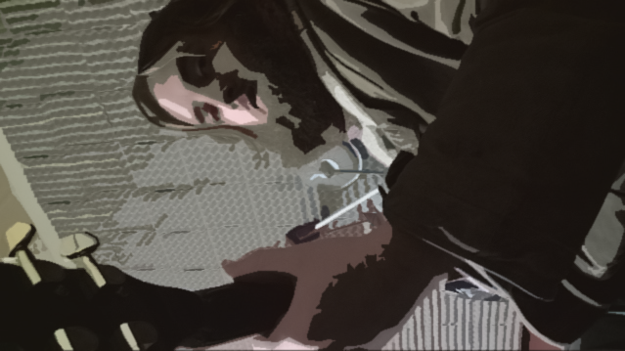

Alle Mann an Deck

Als er keuchend ins Klassenzimmer platzte, verstummte der monotone Singsang von Mr. Salamins Französischstunde und alle Blicke im Raum richteten sich auf den verspäteten und bekifften Philip. Der Lehrer setzte eine sadistische Strenge auf und zischte:
„Sogar am letzten Tag vor den Ferien, Monsieur Janssen? Setzen Sie sich, um meinen Unterricht nicht noch mehr zu stören!“
Philip keuchte, unter dem Gekicher der Klasse, ein knappes „… Tja… ‘tschuldigung, Monsieur“ und setzte sich schnell. Sonne, Gras und Spurten waren keine gute Mischung. Er keuchte und schwitzte seine Kleider feucht. Der dürre, kalte Lehrer schob enttäuscht und mitleidlos eine Braue in die Stirn und sagte etwas leiser:
„Sie sollten ihre Prioritäten in die Schule setzten. Ich irrte wohl, als ich dachte, die Trennung von Ihrem wilden Haarwuchs sei ein Schritt in die richtige Richtung gewesen…“
Der Pädagoge genoss wie seine Bemerkung den Jungen einschüchterte und wie die Klasse seine Peinigung mit erneutem dumpfem, Kichern guthiess und führte unbeirrt seinen Unterricht fort.

In den Französischstunden sass Philip neben dem berüchtigten George Mutier, einem langhaarigen, dauerbekifften, träumenden Störenfried. Dieser begrüsste Philip mit einem Handklatsch und schaute den Lehrer mit einem ruhigen, gutgelaunten Lächeln an. Die Bemerkung über Philips Haarschnitt zielte auch gegen George. Mr. Salamin hasste George und beklagte sich regelmässig bei der Schulleitung, George sei eine Gefahr für die Ruhe und Ordnung des Collèges. Aber sie konnten ihm nichts anhaben, seine Noten waren zu gut und er hatte nie offiziell einen Regelverstoss begangen, war nur immer wieder durch Provokation aufgefallen. Dazu kam, dass die Hälfte der Lehrerschaft in George sehr viel Talent und Aufgewecktheit sahen.
George war etwas grösser als Philip, viel ordentlicher und organisierter und wohnte entweder im Haus seines Vaters in den Bergen oder in leerstehenden Häusern in der Umgebung, zusammen mit älteren Hausbesetzern. Philips Noten waren um einiges schlechter, sein Frauenverschleiss um einiges tiefer, aber er empfand nur Bewunderung für George. George war ein kritischer Jugendlicher, der vor Menschlichkeit und Offenheit schäumte. Philip empfand ihn als sehr authentisch, er hatte nichts zu verbergen, versuchte nichts vorzutäuschen und übertraf alle mit seiner Selbstsicherheit und hatte eine sehr tiefe Stimme, was für Philip sehr viel ausmachte. Man nahm ihn ernst, ob man ihn mochte oder nicht. Mit langer brauner Mähne und spitzer Nase, wohlwollenden Augen und dem belustigten Auftreten eines griechischen Helden.

Vor etwas mehr als drei Jahren waren Philip und George in derselben Klasse gelandet. Philip hatte sich gerade als beliebter, verhätschelter Klassenclown der Schulhof-Monarchie im Oberwallis wie ein mutiger Abenteurer in das französisch sprechende Collège der Hauptstadt gewagt und verlor sämtliche Titel und Privilegien. Er wurde von den welschen Städtern als zurückgebliebenes Wesen aus den Bergen wahrgenommen. Ohne Wort und Witz wurde Philip hinabgestuft, und das tat weh. Die Leute waren zwar nicht speziell verachtend gegenüber den Oberwallisern, jedenfalls nicht wie die Oberwalliser gegenüber ihnen, trotzdem war seine Herkunft auf keinen Fall ein Vorteil. Niemand dort kannte «Leukkk» und er mochte es nicht, dass ihm so wenig Wichtigkeit zu Teil kam. Wenn er dann doch kläglich versuchte stotternd Witze in sein schlechtes Französisch zu übersetzten, blendete man ihn aus, wie einen Bettler am Strassenrand. Oder man verstand die Pointe nicht so richtig und reagierte nur mit mitleidigem Blick. Er dachte schon, er müsste sich an sein Handicap gewöhnen und versuchen, sich nicht noch mehr zu blamieren, bis er, wie die meisten anderen Oberwalliser in der Hauptstadt, zu einem durchsichtigen, isolierten, stotternden Niemand mutieren würde. Aber zu seinem Glück kam es anders…
George war ihm in der Klasse bald aufgefallen, nicht zuletzt, weil er mit Mädchen redete, ohne verlegen zu werden und auch, weil er einen Nirvana-Sticker auf seiner Schulmappe kleben hatte. Nirvana war damals eine der Bands, die Philips grosser Bruder und all seine Freunde hörten. Die Musik der älteren, der Philip mit Ehrfurcht und Nostalgie einen starken Symbolismus zukommen liess. Vor allem, weil er die Musik seiner eigenen Altersklasse nicht ausstehen konnte. Und so wurde dieser Sticker zu dem Schlüsselobjekt, das George Teil der alten Welt machte, zu einem, der die älteren kannte, der Bescheid wusste, der Philip verstehen würde, wie niemand zuvor. Beim ersten wortlosen Kontakt zwischen den beiden, lief Philip nach dem Pausengong quer durch die Klasse bis zu Georges Pult, gewann wortlos seine Aufmerksamkeit, zeigte mit dem Zeigefinger auf den Sticker und nickte anerkennend. George freute sich und Philip machte sich so schnell wie möglich ausser Reichweite, um den Eindruck des Moments nicht mit blödem Gestammel zu zerstören.

Ein paar Tage später hielt der Schuldirektor eine seiner gespielt munteren Reden in der Aula. George hatte sich unerwartet neben ihn gesetzt, was symbolisch den Beginn ihrer Freundschaft markierte. Mit Hand und Fuss erklärten sie sich gegenseitig, dass beide den Rektor zum Kotzen fanden und wurden mehrmals von den umstehenden drohenden Aufsichtslehrern zum Schweigen gebracht, bis sie schliesslich mit Nachsitzen rausgeschmissen wurden. Am selben Abend blieb er in Sitten und zog Zigaretten rauchend und saufend mit seinem neuen Compagnon und seinen Freunden um die Häuser, bis er angetrunken auf den letzten Zug torkelte.

In der Schule setzten sie sich dann immer nebeneinander, unterhielten sich ununterbrochen und begeistert in einer Sprache die aus Explosionsgeräuschen, Wortfetzen und Stinkefingern bestand. Beide fanden etwas im anderen, das sie schon lange gesucht hatten.
Mit der Zeit nahm Philips Handicap ab, er lernte nicht nur die Sprache, sondern eine ganz neue Welt kennen. Wenn er vorher als stammelndes, personenähnliches Geschöpf wahrgenommen wurde, so war er jetzt schon fast wieder eine ganzwertiger Junge, wie all die anderen, schaffte es, charmant und sarkastisch zu sein, nur noch mit minimem Akzent, der durchaus einen Teil seines Charmes ausmachte.
Zusammen besuchten und engagierten sich die beiden in vielen alternativen und anarchistischen Ecken und Winkel, machten Freiwilligenarbeit, hingen auf Parties mit älteren, schliefen auf Canapés.
Er traf an diesen Untergrundanlässen immer die Art von Leuten, die Philip sonst nur an Festivals gesehen und sich gefragt hatte, wo sie sich den Rest des Jahres aufhielten. Die Leute, denen er immer schon hatte hinterher hecheln wollen, die tun wovon Philip träumte, die saufenden und kiffenden Künstler und Musiker mit einzelnen Rastas in den langen Haaren, die ihr Leben lang mit Autostopp oder mit Freunden durch die Welt brausen und leben; von Festival zu Festival, von Stadt zu Stadt, von Squat zu Squat, kreuz und quer durch die Weltkarte. Und an diesen alternativen Ecken, wo Konzerte und Partys liefen, ohne Ibiza-House, überteuerte Getränke und Schlägereien, da fühlte sich Philip wohl.
George hatte ihm ausserdem sehr viele Dinge gelehrt, andere Blickwinkel auf Gesellschaft und Staat, er hatte ihm Bereiche von Politik, Musik, Kunst, sogar Geschichte und Kultur allgemein schmackhaft gemacht, die ihm komplett unbekannt waren und die ihn meist sehr berührten, er hatte ihm eine kritische Sichtweise auf das Schulsystem, Geldsystem, auf die Arbeitswelt und auf die Zukunft möglich gemacht und ihm gezeigt was Ehrlichkeit, Spass und Freiheit wirklich sind. Für Philip war George ein Genie, das einem seine absolute Unabhängigkeit und individuelle Freiheit klarmacht. George war ein vielseitiger, komplexer Mensch mit seinen guten und schlechten Seiten, seinen guten und schlechten Tagen, sein Gebrabbel war manchmal ein wenig chaotisch und hörte nie auf, aber er war sehr klug, was er sagte, war nüchtern, gut beobachtet und viel eher glaubwürdig als das Gelaber, das man von sonst von überall herhörte. Es war unzensiert, wagte in jeden Winkel eines Themas zu schauen, war nicht limitiert wie Schulstoff oder die Nachrichtendauer, war nicht an eine politische Einstellung gefesselt, wie im Parteiensystem, es hatte keinen Hintergedanken, kein Ziel auf das man hin manipulieren müsste, es ging nicht darum eine Meinung zu übermitteln und andere Meinungen schlecht zu machen, sondern darum sich die richtigen Fragen zu stellen, und zwar aus einer legitimen, kritischen, selbstsicheren Haltung aus. George respektierte sich selber als Mensch, er kannte sich selber, vertraute sich selber, aber liess sich auch selber Platz zur Selbstentwicklung aller seiner Facetten. Ein Mensch sollte selbstständig formulieren können, was einen stört, unverfälscht erforschen, ohne etwas Anderes damit erreichen zu wollen.

„Rahim lässt grüssen, du solltest irgendein Möbel bei ihm holen gehen.“
„Ah, ja. Ich brauche unbedingt noch einen Schrank für die neue Bude. Wir haben gerade mit dem Besitzer gesprochen, er lässt uns bis im Frühling drinbleiben, dann reisst er die Hütte ab. Aber wenigstens über den Winter sind wir Lämmchen alle im Stall.“ Er legte seinen Zirkel weg und schrieb „Rahim: Möbel“ in sein überfülltes, Notizbüchlein. Philip bewunderte die gleichmässig geschwungene Handschrift, in der etwa die Hälfte der Seiten sauber bekritzelt worden war, teils mit thematischen Leuchtstiftfarben überzogen, teils ganz kleingehalten an den Rändern.
„Der alte Rahim... Er fährt auch in der Arche, oder?“
Der Lehrer verstummte und funkelte die beiden an.
Philip hauchte: „Ja… Und Jean der faule Sack hat sich zu Hause eingeschlossen und schläft. Aber er hat mir versichert um vier Uhr da zu sein.“
„Mutier! Janssen! Schweigen Sie endlich, das ist Eure letzte Warnung, sonst werde ich gezwungen sein, Euch aus der Klasse auszuschliessen!“
Die beiden schwiegen, aber beachteten Salamin nicht, der gespielt ruhig fortfuhr. George steckte sein Notizbüchlein ein und zückte wieder den Zirkel, mit dem er seit einigen Wochen ein Anarchie Symbol unauffällig in die Schulbank kratzte. Denn George bezeichnete sich als Anarchist. Sie alle taten es, ausser Jean.
Anarchismus hatte Philip immer schon interessiert, die Ärzte singen davon, ja, sogar Mani Matter. Fragt man die Alten kommt irgendein Satz wie: „Anarchismus ist Bier saufen und nichts tun.“ Oder „Chaos“, “Gewalt“, „Anarchie“ etc. Das trifft jedoch nicht wirklich zu. Jedenfalls nicht auf den Anarchismus, zu dem sich George und die Bande bekannten. Nun ist es schwierig einen solch beschmutzten Begriff zu beschreiben und zu verteidigen, die anarchistische Tradition geht weit zurück und war eigentlich immer vertreten. Vereinfacht gesagt, ist eine Haltung, die jegliche Art von Autorität in Frage stellt, also sich Gedanken darüber macht, wann ein Mensch gehorchen soll, und wann nicht. Gedanken darüber, ob Disziplin in all ihren Formen etwas bringt, oder nicht, ob Verbote und Tabus gerechtfertigt sind, oder nicht, ob das Leben, das wir leben sollen, dem Menschen entspricht, oder nicht. Im Gegensatz zu anderen Gesellschaftsutopien gibt der Anarchismus zu, nicht komplett zu sein und vertraut auf die Menschen, allfällige Probleme selber zu lösen und vernünftig, ehrlich und ethisch korrekt zu handeln, ohne sich an strikte, zum Teil unpassende Regeln halten zu müssen. Pierre hatte ihm einmal ein Buch von Rudolf Rocker geliehen in der eine Definition überstrichen war, die besagt:
„Der Anarchismus ist keine Patentlösung für alle menschlichen Probleme, keine Utopie einer perfekten Gesellschaftsordnung (wie er so oft bezeichnet wurde), weil er grundsätzlich alle absoluten Schemata und Konzepte verwirft. Er glaubt nicht an eine absolute Wahrheit oder an bestimmte Endziele der menschlichen Entwicklung. Vielmehr an eine unbegrenzte Vervollkommnungsfähigkeit von sozialen Modellen und menschlichen Lebensbedingungen, (...) denen man (...) keinen bestimmten Endpunkt und kein festes Ziel zuweisen kann.“ (Rocker, Anarcho-Syndicalism;1938)
Es ist eher ein gezieltes kritisches Denken, ein Glaube an eine bessere Gesellschaftsstruktur, einer besseren und angepassteren Alternative, die ohne Gewalt und ohne Politik von eigenständigen Projekten aufgebaut wird und nach und nach mehr Leute möglichst unabhängig vom Industriestaat und frei zur Entfaltung ihrer wahren Lebensziele macht, ohne die Pflichten einer Welt, die falsche Freiheit verspricht.
Schweizer Politik ist in unserer Zeit nur ein Ringkuhkampf, dem die meisten schon lange nicht mehr folgen, der nur noch ein absurdes Spiel ist, ein hasserfüllter, verbitterter und opportunistischer Streit, bei dem gute Ideen untergehen, wenn sie aus der falschen Ecke kommen und schlechte gestützt werden müssen, wenn sie von der eigenen Partei kommen. Man vertritt die Interessen der Mehrheit und nicht Vernunft und Ehrlichkeit, wie es von guter Herrschaft erwartet wird. Aber Herrschaft funktioniert an sich nicht.
Manipuliert von Propaganda beider Seiten steht der Staatsbürger der direkten Demokratie vor der Frage «Ja oder Nein», das teils willkürliche Resultat ist Basis für eine neue unendliche, unantastbare goldene Regel, die dann einer Fussnote im Gesetz angefügt wird und den Alltag der Menschen ein wenig beeinträchtigt. Die Bürokratie, die Staatsgewalt, die Gesetze dringen immer tiefer in unsere Privatsphäre ein, obwohl dies nie ihre Aufgabe war. Öffentliche Ordnung, Infrastruktur, Schulen, meinetwegen, aber doch nicht Schwulenehen. Das geht niemanden etwas an, ausser das Pärchen. Das Leben auf der Erde sollte nicht homogen und zugeschnitten sein, sondern sich frei entfalten können, aber nicht im Marktsinn, sondern im Menschlichen, in dem man eine Bezugsperson wird, für die Leute, die man liebt; in dem man Verantwortung übernimmt für Dinge, die das Leben verbessern, ohne jemandem zu schaden, in dem man sein Wissen weitergeben kann und verstanden wird.
Mit Statistiken, die manipulieren sollen, schürt man die Angst der Leute vor Problemen die so gross sind, dass eine bürokratische und systematische Lösung unmöglich ist, damit die Leute vor Angst alle Verantwortung in die Hände von Rechtspopulisten legen, die machtgierig und unethisch sind, Hass, Hetze und Hohn an den Tag legen und sich als Supermenschen, Alphatiere und harte Leader sehen. Politik kommt uns so komplex und wichtig und richtig vor, ist sie aber nicht. Es ist Hochstapelei. Wirtschaft und Politik sind weder wichtig, noch wirklich komplex. Sie machen sich wichtig und komplex, sie zwingen sich auf, obwohl man sie nicht braucht, sie machen sich unverständlich, obwohl es in einer gesunden Zusammenkunft von Menschen auch viel einfacher zu und her gehen könnte. Wir sind Menschen. Wir mögen Sympathie, wir können verstehen und akzeptieren. Wir haben alle ein Verständnis von Ethik, von richtig und falsch, das in konkreten Fällen funktioniert. Werden die Fälle aber abstrakt, von Statistiken und Expertengelaber geschmückt, funktioniert sie nur mässig.
Es geht um all das bei Hausbesetzungen. Das ist der Traum vom alternativen Leben, der gewaltfrei und ohne Revolution oder Meuterei umgesetzt werden kann. Das Privileg unserer Zeit, also in eine so gewaltfreie Welt geboren zu sein, macht eine leichte Umsetzung möglich. Eine flexible Gemeinschaft aus Leuten die sich verstehen und respektieren. Vielleicht nur in kleinem Rahmen, aber das ist alles, was es braucht. Mit Bio-Garten, vielleicht Hühnern, vielleicht Solarenergie, vielleicht mit Velowerkstatt, Ideen gibt es genug, es fehlt an der Umsetzung. Das System stürzen wahrscheinlich sowieso die falschen und dann auch noch viel zu spät. Jetzt, da es möglich ist, im grössten Wohlstand der Menschheitsgeschichte, eine Philosophie der freien Entfaltung leben zu können und damit Lösungen für die Probleme der Menschen findet, lohnt es sich, es zu versuchen.
Philip und der Rest der Bande haben sich durch ihre gemeinsamen Reisen in Europa immer mehr an diesen Traum gebunden. Tramper Reisen, bei denen man nicht nur die Spuren, sondern sogar die Wurzeln der zahllosen, freien und freiheitssuchenden Bewegungen findet. Bei den Fahrenden, bei den Hippies, bei den Punks, bei den Aussteigern. Überall trotzt die Freiheit unbemerkt der Gefangenschaft.
Und George war ein kluger Typ, er war entschlossen, frech und überzeugt, und er konnte noch unter starkem Einfluss von Substanzen, fesselnde Ansprachen halten, bei denen er immer wieder die konventionelle Lebensführung hinterfragte. „Ihre Welt ist die Berufswelt, aber die ist unnatürlich und unüberdacht. Die Freizeit ist meine Welt, die sozialen Kontakte, die persönlichen Interessen und die Lust Dinge zu tun, sind in ihren Augen Zeitverschwendung und möglichst klein zu halten. Wieso sollte ich meine Zeit verkaufen, wenn ich meine Zeit behalten und nutzen will und ihre Wirtschaftsglücksspiele mir am Arsch vorbeigehen? Wieso sollte ich mich gezwungen und verpflichtet fühlen mich ihnen zu unterwerfen für Geld, das ich ohnehin wieder zurückgeben muss. Ich will nicht verzweifelt einen Job suchen müssen, dann schön gekämmt und mit krampfender Grinsebacke zu einem Verhör, wo sie mich wie eine Arbeitsmaschine studieren und betrachten. Und wenn ich gut genug für sie bin, darf ich mich für ein kleines Taschengeld jeden Morgen aus dem Bett peitschen, mir mein zufriedenstes Grinsen aufs Gesicht kleben, um dann von Chef Ärschen mittleren Alters beleidigt zu werden, sobald ich etwas tue, das sie nicht wollen. Und dafür krieg ich ein konformes Leben. Nur die Frau muss ich selber suchen- wenn ich mehr möchte als im Rotlicht angeboten wird - und die Kinder muss ich selber im Bauch versenken.
Ich will mich kultivieren, mein kreatives Potential ausschöpfen, meinen Interessen nachgehen, alles lesen, das ich wissen will, Dokus schauen, bis mir der Kopf platzt, all diese Dinge tun die mir Spass bereiten, ein Haus besetzen und jeden Morgen aufstehen, wenn ich genug geschlafen habe.“
Wenn er ihnen von Spanien 1936, vom Unterschied zwischen Bakunin und Marx, vom Monte Verità erzählte, über Amerika schimpfte und Noam Chomsky anhimmelte, weckte er in jedem den Rebellen, der weiss wie es laufen sollte, im grossen Rahmen aber nichts tun kann, weil die reale Welt viel zu gross ist und die Macht schon lange gesichert. Eine freie, friedliche Welt kann man jedoch nicht mit Mord und Todschlag auf die Beine stellen.
George war aktiv, informiert, schrieb in unabhängigen Zeitungen, drehte Filme, war in verschiedenen Comités, die in den alternativen Ecken und Winkeln Ausstellungen, Konzerte und Lesungen organisierten, George liebte Literatur und Kinematographie. Allerdings sah er die überteuert produzierten Actionfilme nicht als Kunst an, sondern als zugeschnittene Idee eines Angestellten „Was soll denn immer dieser unterschwellige, amerikanische Patriotismus?! Das ist Menschenverhetzend! Das Imperium vergöttert sich selber. Die zerbomben ja heute noch Unschuldige unter dem Banner von Demokratie, Menschlichkeit und Gott Vater, nur um das Konsummonster, das ihre Kriege finanziert, mit Öl zu versorgen, damit ihre fetten, Flinten schwingenden, Burger fressenden Hummerpiloten zur Arbeit fahren können. Und dann kommen sie immer mit den Nazis und den Kommunisten! Verdammt, die Nazis waren scheisse, einverstanden, aber die Amis machten ihnen regelmässig richtig Konkurrenz. Die Yankees waren während dem zweiten Weltkrieg auch böseste Rassisten und haben herumexperimentiert. Die haben immer gegen die Asiaten gehetzt! Und bis sie akzeptiert hatten, dass Schwarze keine untergeordnete Rasse sind, waren Adolf und seine Hobbywissenschaftler schon lange weg. Jetzt verscharren sie erschossene mexikanische Grenzgänger im Süden… Und ausserdem wären die Alliierten ohne die Russen ohnehin am Arsch gewesen. Die Russen waren auch übel scheisse, aber sie haben den zweiten Weltkrieg gewonnen, nicht die Alliierten. Meine Hetze geht übrigens vor allem an die Yankee Regierung, nicht an die armen gemästeten Schweine die darunter leiden, nicht einmal an die Vollhorsten die noch stolz ihre Söhne fürs Öl zum Herumballern in Uniform um die Welt schicken…
Denk an die Western Filme und die Indianermassaker! Innerhalb weniger als einem Jahrhundert wurden rund 90% der Indianer abgeschlachtet und die Yankies haben sie nach jedem Abkommen zur Reservoir Begrenzung hintergangen. Nur Kevin Costner zeigt auf welcher Basis die ihr Imperium aufgebaut haben, auf der Auslöschung und Unterdrückung einer wunderschönen Kultur. Dann zerbomben sie Hiroshima, schicken die Söhne der Armen auf blutige Menschen Safari in Vietnam oder marschieren unter gelogenem Vorwand im Irak ein! Die Römer waren imperial, aber unser Imperium hat Mörderdrohnen und Atombomben.“
George redete auch oft über Filme, in dieser Französischstunde sprach er von Après Mai, einem französischen Film über die 68er oder so, von Trainspotting, anscheinend ein Klassiker über Schottische Junkies und Fear and Loathing in Las Vegas.

„… Ja, Fear and Loathing ist zwar von den Yankees, aber das ist die Verfilmung von Hunter S. Thomsons Bücher. Es geht um einen verrückten Hippie Journi, der anstatt einen kurzen Bericht über ein Motorradrennen einen hundert-und-was-seitigen Drogen Trip ans Rock Star Magazine abgeliefert hat, bei dem er auf der Suche nach dem amerikanischen Traum nach Las Vegas fährt! Wir haben uns bei Pierre am Samstagmorgen „Brügge sehen und sterben..?!“ reingezogen. Den musst du dir einfach gönnen! …Ehrlich… Der Film ist scheisse nochmal wunderschön… aber du musst ihn auf Englisch schauen, sonst kapierst du die Kulturwitze nicht! Also, da sind zwei irische Killer…“
„Janssen! Mutier! Stillschweigen! Sofort!“

George schrieb seinen Freunden ausserdem oft ohne speziellen Anlass Briefe. Philip hatte gerade im Frühling einen langen Brief von ihm bekommen, mit der Schreibmaschine getippt und von Hand unterschrieben.

Philip hatte es zu Beginn etwas albern gefunden, second-hand Kleider zu tragen, alte Maschinen zu benutzen, aber für George war der Nutzen der Dinge wichtig. „Ich hab’ die Schreibmaschine gefunden und selbst repariert. Sie dient mir jetzt als Schreibmittel, weil ich Lust dazu habe zu schreiben und ich habe keinen Rappen ausgegeben. Ich weiss, dass diese Ärsche mich mit irgendwelcher konservativen Hetzpropaganda davon abhalten wollen, meine Freiheit auszuleben. Aber das ist mir egal.“
Er wollte finanziell unabhängig sein und beweisen, dass Lebensqualität und Lohn nicht parallel steigen. „Denn die wahre Schönheit des Lebens zeigt sich, wenn man die wenigen Dinge die man hat und braucht, schätzt, pflegt und nützt, und nicht alles in die Tonne kickt, um neues zu kaufen. Somit hat man schon alles und hat ein komplettes, vollkommenes Leben, ohne immer mehr Geld nach rennen zu müssen um seine Konsumsucht zu sättigen…
Ich kenne keine Hipster. Ich weiss nicht was das alles soll. Es wurde ein konservativer Kreuzzug gegen diesen Mythos ausgerufen, den niemand zu benennen weiss. Hipster ist bloss eine Karikatur: Junge, oberflächliche, verwöhnte, reiche Amerikanerlümmel, die sich mit arroganter Kunst und Selbstinszenierung auf der ganzen Welt lächerlich machen. Aber wo sind diese Hipster? Wieso kennt die ganze Welt diesen Begriff und wieso wollen es alle vermeiden, so betitelt zu werden? Jegliche Art von Nostalgie und Schönheitsempfinden für Altes wird automatisch mit einer pubertierenden, doofen, selbstverliebten und ignoranten Haltung in Verbindung gebracht. Dieser Prototyp des wichtigtuerischen Kunstschaffenden, der lächerlich gekleidet, verwirrt und wahrscheinlich schwul als Schmarotzer um die Welt zieht, dieser Prototyp hat eine enorme, primitive Gegenreaktion herbeigerufen, die ihrerseits das eigentlich undefinierbare Wort «Hipster», als Schimpfwort für alles Spezielle und andere in den Alltagsgebrauch hinein geflochten hat. Der Traum vom alternativen oder autonomen Leben geht weiter zurück als ein Modephänomen, das aus dieser verkorksten Gesellschaft und vor allem in «sozialen Medien» entstanden ist und hat somit auch etwas mehr Anerkennung verdient. Schon bei der Beat-Generation, einer freien Gruppe junger Schriftsteller in den 50ern, wurde die Öffentlichkeit plötzlich höhnisch ablehnend, es wurden Filme gedreht, in denen man diese «Beatnik»-Bewegung als selbstverliebter Wahnsinn in einem sonst so zivilisierten Land inszenierte. Als Drogensüchtige und Sexbesessene, als Verrückte, die keine echten Männer sind und ein paar verkommene Gören mit sich in die Verdammnis ziehen konnten. Ob Beatniks, Hippies, Punks oder Zigeuner, alle wurden von der Presse als gefährlich, verdorben, krank und abartig dargestellt. Diese Bewegungen, die von unvorstellbar vielen verschiedenen Leuten ausgingen, stellten fragwürdige Fragen und bekamen Angst und Abscheu als Antwort.»
Das Klassenzimmer war still und Philip stemmte mit aller Kraft die Augenlieder auseinander. Er legte den Kopf auf die Unterarme und versank wieder in Überlegungen.

Ein wichtiger Faktor in der Beziehung zwischen George und Philip stellte dar, dass Philip ein kleiner Bruder war und somit immer damit beschäftigt, ein fortgeschritteneres Alter Ego zu kopieren, er musste Verhalten, Humor, Redewendungen, Vorlieben, Kleidungsstil und Lebensphilosophie einstudieren und aneignen. Sein grosser Bruder konnte jedoch nicht ewig sein geistiger Leader bleiben und wurde zum Teil abgelöst von einer Vielzahl von anderen Typen. Das Zepter lag nun in der Hand von George und somit stand er eher in einem brüderlichen Verhältnis zu Philip, als in dem eines gewöhnlichen Klassenkameraden.
Der Lehrer teilte ihre Aufsätze aus, die sie vor mehreren Monaten geschrieben hatten und seiner kam als Letzter. Er hatte eine 4.5. Die unpersönlichste Note überhaupt. „trop familier, beaucoup de fautes“ (also zu unanständiges Vokabular und zu viele Fehler). Das stand in unleserlicher Schrift neben der Note über dem Text. George hatte eine 5.5.
Um etwa 3 Uhr war es dann endlich so weit. Nach einer weiteren langweiligen Rede des récteurs, der Rückgabe der Zwischenzeugnisse und einem kurzen Abschiednehmen von seiner Klasse, holte er den grossen grünen Rucksack aus dem Spint und lief hinaus auf den Schulplatz. Kleine Gruppen bildeten sich in jeder Ecke und vergrösserten sich um danach zusammen zum Bahnhof zu rauschen und die Schule innert fünfzehn Minuten total menschenleer zurückzulassen.
Er steckte sich eine Kippe an, das weisse, kleine Feuerzeug knipste, der Tabak knisterte, dann schaute Philip sich Rauch schnaubend nach seinen Freunden um. Die Spätnachmittagssonne flimmerte durch die gelben und dunkelroten Blätter und schimmerte in den Sonnenbrillen der Vorbeigehenden. Der sanfte Wind zerzauste die Haare der Leute, riss die losen Blätter von den dicken Bäumen und schwang sie kunstvoll durch die Luft bis sie knirschend am Boden entlang gerissen und zertreten wurden. Vor der toten, dunklen Kälte des Winters erlosch die Natur langsam, aber nicht ohne ein letztes Mal in einer herrlichsten, reifen Schönheit die Welt zu schmücken, da sie im Sterben noch ein letztes Mal aufglüht.
Georges Rucksack flog bald an den Boden, neben den seinen. Der Langhaarige selbst stand strahlend da und stellte sich die Sonnen Brille auf die Nase. Philip hielt ihm seine Kippen hin. „Ne, ne ich hab’ zum Drehen, danke.“ Sagte dieser, rollte in einer unrealistisch kurzen Dauer eine schöne kleine Zigarette und drehte sich dann alle paar Sekunden um, um irgendwelchen Typen einzuklatschen oder Küsschen auf die Wangen der Schönsten der Schönsten geben zu dürfen. „Ciao, George.“ hallte in allen Tonarten und von verführerisch sanft und kichernd bis zu hastig gebrüllt um die beiden rauchenden Freunde. Auch Philip kriegte hie und da einen Abschiedsgruss oder ein Küsschen ab, das war schön.
Schliesslich kamen auch Pierre, Pauline und Camille dazu, und Jeans altes, muffiges, mottenzerfressenes, herzgeliebtes brummelndes Wohnmobil rollte um die Ecke. Alle hievten sie ihr Gepäck ins Innere und alle stiegen sie schnatternd ein, in den Kollos -getauft auf den Namen: „die Arche“

Schiffsmannschaft

Jean sass vorn und George sprang auf den Beifahrersitz, der Rest quetschte sich unmittelbar hinter sie auf die Bänke mit Sicherheitsgurten um das kleine Tischchen. Weiter hinten zwängte sich ein kleiner Herd mit Schränkchen in den Gang und ganz zuhinterst hatte es einen grossen Tisch mit Bänken, den man zu einem grossen Bett umbauen konnte. Die Sitzplätze vorne konnte man auch zu Betten umstellen und auf dem Dach des Gefährts lag ein hochklappbares Aufstelldach, unter dem es noch zwei Schlafplätze gab. Somit hatten alle ihr Nestlein.
An den Schränken und Wänden hingen Poster von der EZLN, Che Guevara, Ghandi, eine Anarcho-Syndikalistische Flagge, einige Poster von Festivals und Konzerten und von verschieden Rockbands, wie Noir Desir, Cage the Elephant, Portugal. The Man, Franz Ferdinand, Babyshambles, Gorillaz, aber auch Led Zeppelin, Sixto Rodriguez, Pink Floyd und The Doors –eine Zelebration von Jeans Musikgeschmack- eine riesige Weltkarte, Fotos von vergangenen Reisefahrten, die sie gemeinsam gemacht hatten, an der Decke hing ein nach Räucherstäbchen riechendes riesiges Mandala Tuch, verschiedenste Sticker klebten überall an den weichen Teppichwänden und einige runde Fenster mit farbigen Vorhängen liessen mattes Licht in den hinteren Teil. Ganz zu hinterst an der Wand hing ein Foto von Ken Kesey und den Merry Pranksters mit ihrem zweistöckigen Bus, die Pioniere, die die Arche immer begleiteten.
Schwankend bewegte sich das riesige braun-beige-weisse Gefährt wie ein Piratenschiff durch Sittens Bahnhofstrasse und kam zischend und fauchend vor Denner zum Stillstand. Die Meute sprang aus dem Fahrzeug und lief wild quatschend und lachend durch die automatische Tür in den etwas schäbigen Lebensmittelladen. Zehn Minuten später brachte sie den Proviant an Bord für das abendliche Festessen in der Arche. Achtundvierzig ½-Liter-Dosen warmer Dennerpisse, einige Flaschen Wein und anderer Alkoholika, zwei Dosen Tabak, Rollpapierchen und Filter, mehrere Kilo Teigwaren und Reis, Gemüse, Fleisch, Salat, Tee, Brot und vieles mehr. Auch Klopapier und Abwaschmittel durften nicht fehlen.
Auf dem Parkplatz warteten, soffen und rauchten sie noch eine Weile bis Rahim als siebter der Clique endlich um die Ecke joggte. Er grinste und begrüsste die Mädchen mit einem Kuss auf die Wange und die Typen mit einer flüchtigen Umarmung. Sie stiegen einer nach dem anderen wieder in die Arche um endlich diese einengende, vergessene Welt zu verlassen

Rahim hatte am Nachmittag bei seinem Dealer vorbeigeschaut, einem uralten, weissbärtigen Hippie, der mit George vor einem Jahr eine Band gegründet hatte. „The Tripping Rags“. Philip hing oft in ihrem Probelokal im Keller von Hervé herum – Hervé ist Rahims Dealer-, wenn er nach der Schule nicht nach Hause wollte und hörte ihnen beim Üben zu. Sie spielten meistens irgendwelche viertelstündige Psychedelische Lieder, George brüllte von Zeit zu Zeit Wörter in ein altes Mikrophon, klimperte Solos auf seiner schäbigen, Sticker-verklebten E-Gitarre und spielte dann mit Effektgeräten umher, Hervé haute energisch, blitzschnell und mit weit aufgerissenen Augen und Mund auf die Trommeln des kleinen Schlagzeugs und der unscheinbare Bassist, dessen Name Philip gar nicht kannte, hielt alles mit gekonnten Bassriffs zusammen.

Während die immense Arche in die Autobahn einspurte, öffnete Rahim seine, mit Klamotten und einigen kleinen Druckverschlusssäckchen gefüllte Sporttasche. Ein grosser Beutel Kiffe, ein Dutzend Pilze, ein Säckchen MDMA, ein Fläschchen LSD und ein paar Ecstasy Pillen…
Jean kurbelte aufgeregt am Steuer der enormen Metallkiste auf Rädern, in der sieben schöne, junge Menschen bei Alkohol und Drogen dabei waren, die euphorische Aufbruchsstimmung zu geniessen. Die «Arche» wurde gekonnt gen Westen gelenkt, entlang der „Strasse der Sommerferien“ weit in die Weite des Bildes hinein.
Als «Strasse der Sommerferien» bezeichnete Philip die Autobahn von Sitten der Rhone entlang über Martigny Richtung Waadtland. Diese Strasse hatte er bis dahin immer nur im Kindesalter gesehen, wenn seine Familie mit dem weissen Wohnwagen in die Ferien gefahren war, etwa nach Frankreich oder Italien. Er erkannte kleine Details wieder, die er sich damals unbewusst eingeprägt hatte, entdeckte diese andere, frühere Existenz seiner selbst wieder und wiegte sich im hochkommenden, wohligen Gefühl der Vertrautheit.

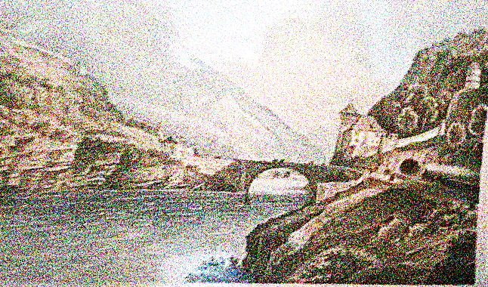

Der Camper raste durch das breite Tal, immer im Gefolge der hohen, farbenen Bergketten, die langsam näher rückten, je näher sie der Walliserisch-Waadtländischen Grenze kamen. Nach etwa drei viertel Stunden, ein paar Dosen Dennerpisse, ein paar Zügen vom Joint und einer MDMA Bombe für jeden ausser Jean, brauste die Arche bei St. Maurice durch den Tunnel und hängte die Berge endgültig ab. Das Wallis war hinter ihnen, vor ihnen war anderes.
Sie rollte immer weiter in die flache weite Landschaft hinein, bis die langsam benebelten Passagiere den enormen, von Hügeln umringten Genfer See vor sich aufsteigen sahen. Ganz in der Mitte ihres Sichtfeldes, über dem Gewässer, schien die Herbstabendsonne in voller Pracht, und ihre Strahlen füllten die Arche durch die Windschutzscheibe mit warmem Licht.
Camille rauchte mit Rahim kichernd noch einen Joint am Tisch, Pauline schmuste murmelnd mit Pierre auf einem geteilten Sitzplatz, George war in den Beifahrersitz gesunken und döste vor sich hin und Jean grölte und trommelte am Steuer zu irgendeinem unmelodiösen französischen Punk Song, der aus dem Autoradio schallte.
Philip war am Tisch, hielt die mittlerweile dritte Bierdose in der Hand und spürte die Wirkung der weichen Liebes-Amphetamine langsam aber gewaltig in ihm hochkommen. Er war so glücklich wie seit Jahren nicht mehr. Der unendliche Asphaltteppich erinnerte ihn jetzt wieder so heftig an den lange nicht erinnerten Teil seiner Kindheit, dass es ihn unangenehm angenehm zusammenzog. Seine Oberschenkel kribbelten, sein Atemrhythmus verschnellerte sich, seine Augen wurden stärker durchblutet, der Magen machte Saltos und das Gesicht wurde wohlig warm. Erinnerungen machten sich vor seiner geistigen Sicht breit:
Die Ferien seiner Kindheit. Der Sonnencremegeruch. Der von ihm immer als Meergeruch verwechselte Abwassergeruch. Das Besteck im Wohnwagen seiner Eltern. Die Schränke, die Bettchen, die Campingtoiletten, das Abwaschen, die Ferienkameradschaften unter den Campingkindern, die Hitze, die Langeweile im Auto. Er war wieder fünf Jahre alt. Glücklich, frei, auf der rechten Bahn, alles war noch offen. Er besass in diesem Moment endlich wieder den Überblick auf das Chaos seines Daseins, in diesem Moment purer Freude, der wie ein anhaltender schwacher Orgasmus zerbrechlich aber konstant durch seinen Körper floss.

Ihm wurde die Gegenwart wieder klar, seine Situation, seine Vorfreunde, seine Zuneigung für diese Bande liebevoller, ehrlicher Leute, die ihm wie eine zweite Familie die Welt zeigten, die Strasse, die farbene Landschaft, die an ihm vorbeisauste wie im Dokumentarfilm… Lächelnd schaute er sich in der Arche um, in diesem perfekten, mobilen Nest. Es herrschte eine goldene Atmosphäre, warm und unbeschwert. Zigarettenrauch schnaubend spürte Philip diesen Augenblick der jugendlichen Freiheit, wie er schon lange keinen Augenblick mehr gespürt hatte. Er spürte dieses Gefühlgemisch der Gruppenstärke und der gemeinschaftlichen, gegenseitigen absoluten Zuneigung, Toleranz und Akzeptanz, das er als privilegierter Mensch, als Teil dieses Netzes aus engen Freundschaften spüren durfte. Er war zu Hause, daheim, an seinem Platz im Universum, auf dem Erdball rollend gegen die Erdrotation, an den Sitz gezogen von der Masse des Heimatsplaneten. Und er lächelte George an, der sich jetzt mit übergrossen Pupillen ebenfalls breit lächelnd über den Sitz zurück wand und sich mit viel Überzeugung gähnend streckte…

Sie machten Halt bei Vevey am Ufer des Sees, der nur wegen der tiefen Bergspitzen am matten Horizont nicht als Ozean verwechselt werden konnte. Auf der riesigen Grasfläche sassen, quatschten und rannten hunderte von Leuten umher, junge, alte, hübsche und hässliche, scheue, auffällige, grillierende, mit Hunden spazierende, saufende, rauchende und sogar einige in dieser Kühle plantschende Leute, die alle an genau diesem herbstlichen Mittwochabend die Statisten der Szene an genau diesem Ort der öffentlichen Entspannung verkörpern sollten.
Jean riss gekonnt seine Tür auf, zündete summend einen Joint an, sprang rauchblasend aus dem Bus und setzte sich falsch herum an einen Picknicktisch, wo er sich den Nacken rieb und die Füsse ausstreckte, George hatte währenddessen seine Tür mit viel Mühe und mehreren starken Stossen zum Aufspringen gebracht und lag nun grinsend sich reckend am Boden. Pierre, Camille, Rahim, Pauline und Philip stolperten lachend und sich tollend - und dann überrascht blinzelnd - in den Sonnenschein und setzten sich den Joint schnappend zu Jean um den Picknicktisch. Dort wurden sie nach etwa einer Stunde von Rahim mit einem Festmahl in Kartonteller verwöhnt. Pouletgeschnätzeltes mit gehackten Zucchetti, Zwiebeln, Peperoni und Tomaten an einer Weissweinsauce mit Bratkartoffeln, Salat, Olivenbrot und einem guten, billigen, im See gekühlten Weisswein.
Nach dem Essen halfen George und Pierre beim Pfannenwaschen und der Rest liess Steine hüpfen, spielte Fussball und tobte umher. Philip und die anderen noch-zu-habenden Typen warfen immer wieder verstohlene Blicke zu einer Gruppe siebzehn oder achtzehn Jahre alter Schulmädchen, die ihre Privatschuluniform auszogen und in Unterwäsche im kalten See plantschten. Die Sonne schien, der zarte Wind wehte sanft um ihre Köpfe, alle Witze kamen an, alle fühlten sie dasselbe, das perfekte Gefühl der gemeinsamen Freiheit.

Philip kam sich vor wie in einem Film. Das war eigentlich nichts Besonderes für ihn, nur war es endlich mal wieder ein guter, ein interessanter, einer, der zu ihm passte. Die braunen Gläser seiner runden Sonnenbrille tunkten das ganze Bild in eine warme goldene Atmosphäre. Er war am perfekten Ort zur perfekten Zeit, in perfekter Begleitung schöner junger Leute, unter Einfluss der perfekten Mischung von Substanzen. Als er lachend aufstand und umherlief, schien es, als liefe er auf Wolken. Ihm kam in den Sinn, dass er ja tatsächlich in genau diesem Moment unter Drogeneinfluss war. Für genau diesen Moment konsumierte er ja diese kontroversen Substanzen, pures, gefälschtes Glück in seinem Primatenschädel. Er taumelte lächelnd und zögerlich zu den öffentlichen Scheisshäusern und stellte sich vor ein Pissoir. Abermals durchfuhr eine Welle von purem Wohlergehen seinen Körper und er klatschte stöhnend seine rechte Hand gegen die beschmierte Wand.
Er zog seinen Gürtel wieder an, wusch sich gründlich die Hände mit kaltem Wasser, trocknete sich solange ab, bis sie sich wohlig sauber anfühlten. Er legte die Sonnenbrille ab, schaute in den Spiegel und stellte fest, dass er riesige Tellerpupillen hatte. Er schaute Philip an, den Philip, mit dem sie ihn immer in Verbindung brachten. Den Philip, der aus ihrer Perspektive immer dabei war, den er selber jedoch am wenigsten kannte. Jetzt aber achtete er zum ersten Mal seit langem wieder auf das komplette Gesicht, auf das ganze Bild, auf die Wirkung seiner Person. Er mochte sein Gesicht eigentlich. Dieser junge Kopf mit den genauen Grenzen der Lippen, der speziellen Zahnstellung, der schmalen Nase, dem schon breiteren Kiefer, den braunen, schwarz umkreisten Pupillen und den dunklen Brauen… Sogar der kurzgeschorene Schädel und der Kotelettenhauch an den Seiten hatten ihren Charme. Das war er also; der Körper, den er abgekriegt hatte… Philip war mit dem Los eigentlich ganz zufrieden. Er lächelte und erschrak, da sein Lächeln ganz ein anders war, als das in seiner Erinnerung. Irgendwie erwachsener war es, er erkannte Gemeinsamkeiten mit anderen lachenden Gesichtern, die er kannte. Er war einer von ihnen, ein Mensch, ein Mensch aus dem Kaff, das er kannte, aber nie bewohnte, ein zerrütteter, rastloser, trauriger, junger Mensch, ein männliches Exemplar in einer aufregenden Zeit seiner kurzen Existenz und jetzt sogar in einem aussergewöhnlich aufregenden Moment seines Lebens, in dem er intensiver lebte als sonst und intensiver fühlte als sonst.
Keine Spur von Müdigkeit, aber auch keine Spur von Stress oder Übelkeit. Auf den Wolken schwebte er zu George, der auf seiner Gitarre herum klimperte. Er setzte sich zu ihm an den Boden und hörte ihm zu. Es klang schön und voll. George fing an ganz leise zu sprechen, ohne aufzuhören zu spielen, eher zu sich selbst als zu Philip. Auch George hatte Murmelpupillen.
„Es ist nicht schlimm, dass wir während einer kulturellen Durststrecke geboren wurden. Selbst in dieser Dystopie überleben unsere Werte und Ideen, sie bleiben sogar unverfälscht, ohne Aussicht auf eine baldige Wendung. Wir sind wie die Leute vom Monté Verita vor mehr als hundert Jahren, in einer hoffnungslosen Situation, in der die Leute um uns herum sich nicht um uns scheren. Wir können uns zurückziehen, überleben, leben, wie wir uns das Leben vorstellen. Wenn sich Leute anschliessen wollen, sind sie herzlich willkommen.
Unser Zeitalter ist absurd, bizarr… Man sieht die ganze futuristische Technik und das Internet! Mann, Mann, das Internet wird alles ändern, alles überholen… Aber die Leute sehen ja nicht, welchen Preis die Menschheit für das alles bezahlt: Umweltzerstörung und Ausbeutung… Es ist hoffnungslos, aber es ist auch aufregend! Wir leben in einer Zeit, in der viele absurde und bizarre Dinge passieren, wir leben in einer Krisenzeit der Menschheit, denn wir wissen um die Unmenschlichkeit, könnten sie sogar bekämpfen, aber tun es nicht, weil es zu kompliziert wäre in unserem System, mit unserer Logik, mit unserer Organisation und das wissen wir auch. Aber bei Geld und Macht geht es um Egoismus, alles, was uns das System bietet ist für die Einzelperson oder für die Kleinfamilie und das ist nicht friedenstauglich… Aber es wird sich ändern. Eine Revolution steht bevor, die Welt wird sich wehren! Wir müssen sie wachrütteln und auf die Trommeln hauen, das System wird fallen und wir werden es auffangen müssen mit einer besseren Alternative.“
George hatte Recht. George hatte immer Recht.
Der Rausch war nicht mehr so extrem wie eine halbe Stunde zuvor, aber immer noch sehr präsent. Philip mochte ihn so.
Rahim und Jean waren gerade in ein heftiges Gespräch verwickelt und fuchtelten mit vollen Mündern mit ihren Gabeln herum.
„Kommunisten sind genauso schlimm wie die Nazis. Es sind alles gewalttätige Unterdrücker!“
„Ja schon, aber die Kommunisten kreierten eine Gegenwelt des Sozialismus und zeigten wie mächtig seine Ideen sind, aber ich bin einverstanden, dass sie dies mit grausamen und niemals entschuldigbaren Mitteln zum grössten Teil gegen das eigene Volk durchgeführt haben. Und jeder antiautoritäre und pazifistische Strom wurde vernichtet. Unterdrückung ist nie die Lösung und die Macht und die Organisation der Leute in die Hände weniger zu geben ist auch immer falsch. Der Mensch sollte sein Leben selbst bestimmen können und ohne in existentieller Angst leben zu müssen. Solange es Krieg, Unterdrückung und Verfolgung in dieser Welt gibt, sind wir weit vom Ziel entfernt.“
„Aber man braucht eine soziale Struktur um überleben zu können, es gibt immer Leute, die sich mächtiger fühlen und meist wollen die Leute auch die Entscheidungen in die Hände einer intellektuellen Elite legen. Politik kann nicht von der Stammbeiz geführt werden.“
„Politik wäre nicht länger nötig. Die müssen nicht über grosse unbekannte Flächen bestimmen, sondern nur über die Organisation von Kreation der Güter, jeder kann seinen Sektor selber organisieren, in Gruppen die alle zusammen…“
Philip hörte nicht mehr zu, das ganze Geschwafel war ihm eigentlich egal. Er lehnte sich zurück, trank einen Schluck vom lauwarmen Dosenbier und schaute unauffällig zu den Unterwäschemädchen hinüber und sah wie sie schnell kichernd wegschauten. Philip war einsam, und obendrein noch ein Romantiker. Das Glück, das dieses Lächeln der jungen Damen in ihm auslöste, war unbeschreiblich wunderbar. Er grinste und überlegte sich eine Strategie um die jungen Damen anzusprechen. Rahim stand jetzt auf und versuchte immer noch verzweifelt seine Theorien in Jeans Schädel zu zwängen.
„Wieso gibt es bei den Smart Phones verschiedene Speicherkapazitäten?! Das ist doch unter aller Sau. Die sollten zum Ziel haben, möglichst gute Geräte zu entwerfen, um der Menschheit zu helfen und so weiter, aber diese Ärsche machen alles nur für den Profit. Wenn du genug Kohle hinblätterst kriegst du etwas Besseres als wenn du weniger Kohle hast. Da beginnt das mit den Privilegien. Ausserdem sind die Handys nach ein zwei Jahren Schrott und alle zwei Monate bringen sie ein neues raus, die klugen Telefone werden zum Kult unserer Generation und kommen direkt von geldgierigen, schamlosen Ausbeutern, die alles in Asien herstellen und dabei Reichtum ansammeln, der ins Lächerliche steigt. Geldgierige Bastarde!
Philip stand auf und liess die beiden sich die Augen auskratzen. Er manipulierte seinen eigenen Verstand so, dass er verdrängte, dass die Mädchen ihn nervös machten und dass, falls er Erfolg hatte, vielleicht endlich mal wieder ein Mädchen haben würde. Er sagte sich, dass der Lust auf Sex sowieso nur von seinem hormondiktierten pubertären Hirn kam, und dass er stärker war als sein inneres Tier und volle Kontrolle über Psyche und Körper besass.
Er stellte sich vor den Mädchen auf und fragte mit ruhiger brummender Stimme:
„Hallo. Hättet ihr vielleicht ‘ne Zigarette für mich?“
Die Mädchen schauten ihn an und die zweithübscheste öffnete lächelnd ihre Tasche. Sie reichte ihm eine Zigarette und schaute ihn durchdringend mit ihren grünen Augen an. Er bedankte sich, steckte sich die Zigarette an, schnippte bedacht sein Feuerzeug und lief zurück zum Hahnenkampf. Rahim und Jean, hörten mitten im Wortgemenge auf, schauten ihn mitleidig und belustigt an und fragten gleichzeitig: „Wieso bist du schon zurück?“ und „Hast du so schnell einen Korb abgekriegt?“
„Das, meine Lieben, ist ein geniales, durchdachtes Kriegsmanöver! Die Mädchen sahen mich kommen und erwarteten schon einen peinlichen, lächerlichen Anmachspruch und dachten „Ach nein, nicht schon wieder so ein Vollhorst!“. Ich wurde von ihnen empfangen und sagte mein Sprüchlein selbstsicher und mit erotisch tiefer Stimme auf. Sie warten ab, bis ich mich beim kläglichen Versuch, ein Gespräch auf langweiligen leeren Fragen aufzubauen, scheitere und sie sich über mich lustig machen können, doch… Die Fortsetzung folgt nicht. Ich bin in Unterzahl in einen Krieg gezogen, den ich nicht gewinnen kann, doch haue einfach vor der ersten Schlacht aus unerklärlichen Gründen ab. Sie fragen sich, ob es an ihnen liegt, ob ich sie nicht anziehend genug finde, um ein Gespräch anzufangen etc. Dann überkommt sie ein gewisser Selbsthass, da sie diesen armen Kerl für einen schwanzgesteuerten Vollidioten hielten, der sie für Objekte hält und so weiter. Bref, ich habe mir ein Image geschaffen, dass ich mit jeder normalen Strategie nie geschafft hätte. Ich wirke wie ein ehrlicher, selbstsicherer, offener, hoffentlich nicht vergebener, junger Durchschnittsbürger, der nur eine Zigarette wollte.“
„Das ist doch ein Haufen an den Haaren hergezogene Scheisse!“
„Ich bin gespannt ob sie anbeissen, die kleine mit dem schwarzen BH...“ Rahim begann zu kichern ohne den Satz zu beenden. Philip fiel auf, dass die beiden mittlerweile auch Murmelpupillen hatten und versuchten sich jetzt prustend und grinsend gegenseitig von den Campingstühlen zu stossen. Dann warteten sie alle gespielt geduldig sitzend und tranken lässig noch ein Bier.
Nach einigen Minuten standen die Mädchen auf, zogen sich an und liefen in die andere Richtung, wo sie fünf Prolos mit Lederjacken, Goldketten und Zuhälter Sonnenbrillen begrüssten. Die Gorillas steckten den Mädchen arschgrabschend ihre Zungen in den Hals, stiegen mit den vieren in einen schwarzen BMW, drehten die Musik aufs Maximum und verschwanden am Horizont.
Philip war so paff, dass er die gerade ergatterte Zigarette ganz abbrennen liess und den Ausdruck der unerwarteten und ungerechten Niederlage nicht mehr vom Gesicht bekam.
Er warf die Kippe weg, stand auf und taumelte in den Bus. Sein Rucksack und sein Zeugnis lagen auf seinem Regalbett. Er schaltete seinen MP3-Player an und spazierte ein wenig dem See entlang. Er hörte Jefferson Airplane und balancierte über die grossen Steinbrocken. Es war wunderbar. Er steckte die Füsse ins Wasser, hüpfte von Stein zu Stein, fühlte sich frei und wohl. Heute Abend würde einer der schönsten seines Lebens werden. Auch mit dem kleinen Korb. Alles stimmte. Der Bus war seine Heimat, die Clique seine Familie, der Rausch seine Kindheit und die Musik der Klebstoff, der ihn in dieser Traumwelt bleiben liess.

Er ploppte alles in seinen Mund, was er in die Finger bekam, legte mittlerweile den dritten Viertel Kartonfetzen unter die Zunge, zog hie und da an einem Joint, nahm kleine Gläschen entgegen und leerte sie, stolperte hin und her, grinste, fiel zu Boden, hievte sich auf, fühlte sich nicht gut, fühlte sich prächtig, fühlte sich matt und dann wieder motiviert und aufgestellt während die grosse Arche durch die Landschaft kurvte.
Lichter und Musik nahmen ihn immer wieder in ihren Bann. „Fribourg!“ hörte er Jean brüllen. Philip hechelte zur Windschutzscheibe. Fribourg. Land in Sicht! Das blaue Rechtecklein am Strassenrand verriet ihnen, dass sie jetzt in Fribourg angekommen waren. Er beobachtete wie es immer näher zum Auto kam und dann einfach an ihnen vorbei huschte. Wie unverschämt! Sie fuhren hinein in das Menschennest. Die Studentenstadt Fribourg. Er konnte die intellektuelle Fadheit riechen.
Sie stolperten aus der Arche und orientierten sich schnuppernd in der neuen Welt. Die Abendsonne war immer noch warm und angenehm. Sie liefen kreischend und lachend quer durch die Stadt und schockierten die Betrachter ihrer kleinen Equipe. Es war wunderschön. Die hohen Reihenhausdächer mit ihren kleinen Fensterchen und Kaminen, der Turm der Kathedrale, die Brücken, die engen Gassen und die kleinen Läden gaben ihm die herrliche Erkenntnis, dass Architektur doch schön sein kann. Er wollte in einer der Dachwohnungen leben, als Schriftsteller oder Pianist, vielleicht in einer anderen Epoche. Die Romantik des Stadtlebens vor 50 oder 100 Jahren erleben. Die Häuser waren aneinandergebaut und man fühlte, dass die Bewohner nie einsam sein konnten. Er grinste schon eine ganze Weile lang, das sah er an seiner Reflektion in einer Scheibe eines geschlossenen Ladens. Immerhin war er unter starkem Drogeneinfluss. Sie liefen einen steilen Abhang hinunter bis zur Sarine, betrachteten den Hügel, der mit der Stadt verschmolzen war und kifften am Ufer. Diese Einheit, jedes Haus war integriert, im selben Stil gebaut, aber doch jedes komplett anders. Nicht wie in den Neubausiedlungen im Wallis, wo Betonblöcke willkürlich aus der Erde schossen, bei denen sich die Umwelt an sie und nicht die Gebäude an die Umwelt anpassten, wo kein künstlerisches Auge die Pläne entwarf, sondern ein profitgieriger Bürokrat, wo jeder Block eine andere hässliche Form und Farbe hatte, wo Detail sinnlos war und Schönheit ein Fremdwort. Auch die teurere moderne Architektur fand er grässlich. Sein Vater hatte ihm immer bewundernd gesagt: „Das Glas reflektiert die schönen Altbauten und integriert sich so in die Umgebung.“ Das war totaler Schwachsinn. Wieso nicht direkt ein schönes Gebäude hinstellen? Wieso wurde nirgends die Altstadt weitergezogen, um eine Einheit zu behalten? War man etwa mit dem heutigen postmodernen Fortschritt nicht mehr fähig Gebäude zu errichten, die vor hunderten von Jahren ohne Elektrizität und mit Holzkränen aufgestellt wurden? Seit wann hatte die Menschheit jegliche Sensibilität für Schönheit verloren, die man in Schlössern und Burgen sieht, meinetwegen sogar in Kirchen. Moderne Bars für Möchtegern-Intellektuelle oder Businesstypen –die mit weissen, glatten, kalten Wänden und Böden, mit harten einfarbigen Möbeln und schrägen Gläsern– waren doch weit unbequemer als vollgestopfte, altmodische, schäbige Holz Pubs mit alten Tischen und Bücherregalen, mit Sofas und Kerzen.
Sie suchten die Bushaltestelle, wo ein Bus sie zur versteckten Rave Party bringen würde. Er spürte wie eine neue Wirkung in ihm hochkam und ahnte das Schlimmste. Jetzt gab es kein Zurück mehr.

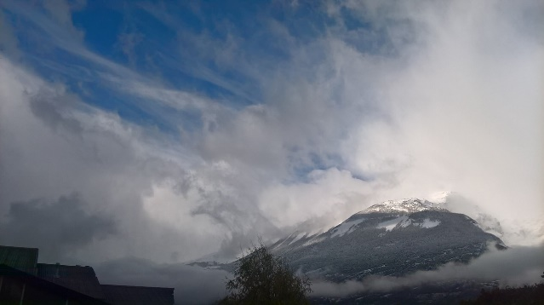

Schiffsbruch

Da! Steuerbord! Sie stiegen in einen Bus der im inneren aussah wie ein Tram. Philip gab dem Chauffeur widerwillig sein Ticket zur Kontrolle und schaute den älteren Herrn misstrauisch an. George beugte sich zu ihm vor und sagte: „Los, los. Er ist der Kutschenführer der uns ins Nimmer Land führt.“ Er ging weiter in den Bus hinein und sah wie die Leute ihn alle musterten. Er musterte sie böse funkelnd zurück. Ob die anderen dies auch bemerkenswert fanden, dass die Leute sie alle so anschauten und musterten? Er drehte sich um. Und sagte zu Rahim:
„Alter, die Leute mögen uns nicht!“
Er antwortete nicht sofort, aber sagte schliesslich:
„Dieser Bus sieht aus wie ein Tram. Vielleicht hat man das Skelet von einem alten Tram einfach in einen Bus gebaut.“
Es war genial! Natürlich! Und sie waren bestimmt die ersten die es rausgefunden hatten. Begeistert sah er Rahim an und wollte die Theorie noch weiterziehen, doch er hatte komplett vergessen wovon sie gesprochen hatten. Wo waren sie? In einem Tram? Aber wo? Ein Teil von Philips Bewusstsein konnte es nicht fassen wie unglaublich dumm er doch war! Ein sehr mürrischer, besserwisserischer Teil in ihm. Dieser erklärte dem anderen Teil seines Bewusstseins, dass er sich in Fribourg befand. Er war hergefahren. Mit der Arche. Es waren Ferien etc…
Er erinnerte sich und versuchte weiter an diesem Zufriedenheitsgefühl zu nuckeln, zwang sich immer wieder die angenehme, schöne Realität zu erfahren, aber schaffte es nicht, in dieser Realität zu bleiben. Er hatte zu wenig Kraft und war zu verwirrt, um dies auch wirklich, wirklich bewusst zu erleben und zu durchblicken. Zu viel lenkte ab und zu viel war zu berücksichtigen und alles schwirrte wirr in seinem Kopf umher. Sie waren Menschen, Primaten, Mädchen und Jungen, angehende Studenten in einem westlichen Land im 21. Jahrhundert, links eingestellte, Drogen konsumierende, Söhne und Töchter von noch viel komplexeren Individuen, die in einem komplett anderen Alltag funktionierten, sie waren jetzt junge, aber auch schon ein bisschen ältere Teile der Gesellschaft, aber auch noch so viel Anderes zur gleichen Zeit. Sie waren individuelle Biographien, sie hatten alle schon seit mehr oder weniger achtzehn Jahren komplexe, sehr unterschiedliche und immer ändernde Rollen gespielt in der immens langen Tragödie der Menschheit, sie waren alle fast nichts, und alle so viel mehr als nichts, komplexe Lebensformen ohne definierten Sinn, da der Sinn auch nur wegen ihnen in ihrem Kopf hinterfragt wird…
Philips Gedanken wirrten umher durch den Kosmos und die Weltgeschichte, durch sein Umfeld, seine Umwelt, seine Vergangenheit und seine Zukunft in einer höllischen Sturzfahrt bei der er lediglich aus dem Fenster schauen konnte und seine herumschwirrenden Gedanken betrachten konnte.
Es flaute ab, der Bus wurde wieder real. Nach einer halben Ewigkeit Busfahrt, stand die Clique in einem Niemandsland ausserhalb von Fribourg. Sie fanden bald den langen, aus Hunderten von Menschen bestehenden Tausendfüssler. Es waren alles sehr schräg aussehende Leute, die herum hüpften und wahrscheinlich genauso zugedröhnt waren wie Philip. Sie folgten ihnen aufs Land und schliesslich über die „pont du Grandfey“ langsam Richtung Fete. Die Brücke war unendlich lang! Sie nahm kein Ende. Mit jedem zweiten Schritt hatte er das Gefühl, dass seine Bewegungen sich wiederholten. Wie ein Zweisekundenvideo, das immer und immer wieder abgespielt wurde. Er kam nicht vorwärts. Er war gefangen in einer Zeitspanne von 2 Sekunden. Er begann zu rennen und als er zur Seite schaute, überrumpelte der Ausblick seine Sorgen und nahm ihn in seinen Bann. Er fasste langsam das Geländer an und schaute hinunter auf die Landschaft, die er wie ein Riese von oben herab betrachten konnte. Wie ein Vogel der durchs Tal schwebte. Er strengte sich an sich selbst davon zu überzeugen, dass er ein Vogel war. Es klappte teilweise. Er spürte den Schwindel, der angenehm in seinen Oberschenkeln und in seinem Magen kribbelte und er fing an zu grinsen.
Pauline pfiff in zurück in die Gruppe und er fügte sich wieder in die Kette ein. Es glich einer Völkerwanderung. Sich vom Vorderen führen lassen und den Verfolgern den Weg zeigen. Es führte sie durch einen dunklen Wald, der von kleinen Laternen schwach beleuchtet wurde, man hörte dumpfe Elektrobässe, die mit jedem Schritt lauter und klarer wurden, bis der Wald schliesslich endete und sich ihnen ein fantastischer Anblick bot. Auf einer riesigen Wiese unterhalb des Waldes pochte eine Meute im Takt mit den lauten Bässen, beleuchtet von farbigen Blitzlichtern und verschleiert von leichtem Nebel.
Ab hier wurde die gefühlte Realität sehr lückenhaft und schnell. Er war mit Pierre und liess sich Bier nippend von der Musik packen, tanzte gutgelaunt umher, dann plötzlich war er erzürnt in einer ganz anderen Situation. Ein besoffener Typ hatte ihm ins Gesicht geschlagen und funkelte ihn jetzt böse an. Philip schlug ihn seinerseits mit einem kräftigen Hieb zu Boden, ohne dass er es irgendwie hätte kontrollieren können. Dann war er auf einmal ausserhalb der Fete, wo sein ganzer Körper sich wie eine Zahnpastatube endlehrte und er seinen Mageninhalt auf dem Grasboden verteilte, er übersprang immer grössere Etappen und sah schliesslich nur noch kurze Abschnitte der Fete. Bilder, Gefühle, Gesichter tanzten im matschigen Chaos seines Bewusstseins Walzer und sangen russische Lieder. Er kannte keine russischen Lieder, aber das war kein Problem für den Supercomputer in seiner auf den Kopf gestellten knochigen Schädelvase. Er kreierte das Szenario trotzdem.
Er war in einem Taxi unter einem sich bewegenden Körper, dessen Zähne sanft an seinen Lippen zerrten und sie mit einem „Plopp“ wieder losliessen. Seine linke Hand lag anständig auf der Taille der Person und seine Rechte fasste ihren Busen. Er war beruhigt, dass die Person Busen hatte. Ihre roten Haare kitzelten seine Wangen. Eng umschlungen torkelten sie aus dem Wagen und in ein Haus, eine lange Treppe hoch und durch mehrere Türen auf ein Wasserbett. Als das Mädchen ihr T-Shirt auszog, sah er endlich ihr Gesicht. Sie war hübsch, sehr sogar. Er freute sich darüber und machte seine Erregung deutlicher.
Er küsste sie am Nacken, am rechten Ohr, am Schlüsselbein und öffnete einhändig mit Bravur ihren BH-Verschluss. Dann zog auch er sein T-Shirt aus, und sie grub ihre Nägel in seinen Rücken. Er massierte sanft ihren Schritt und sog an ihren Brustwarzen.
Ein leichtes Stöhnen ihrerseits gab ihm mehr Sicherheit in seinem Handeln. Er strich mit der linken Hand zärtlich über ihre Hüfte und tauchte dann unter die Decke und kam erst wieder raus, als sie ihn wieder hervor fischte. Er dachte noch daran ein Kondom zu benützen, aber liess es dann doch bleiben.

Am nächsten Morgen wachte er auf und merkte, dass die Wirkung der Substanzen zwar stark nachgelassen hatte, aber dass er ganz und gar nicht im nüchternen Zustand angekommen war. Er war noch unterwegs. Ihm wurde klar, dass er nicht allein im Bett lag und dass es sich beim Bett weder um das Seine, noch um das in der Arche handelte. Ihm wurde auch klar, dass er nackig war. Er stand langsam auf und suchte die Toilette. Er hatte Erfolg, klappte den Klodeckel hoch und pinkelte eine ganze Weile lang. Er wusch sich das Gesicht, die Hände, seine Genitalien und schaute sich im Spiegelschäftchen um. Er drückte ein wenig Zahnpasta in den Mund, nahm vom Deo und knipste sich die Nägel. Sein Spiegelbild hatte ein blaues Auge und verkrustetes Blut verstopfte sein linkes Nasenloch. Er wusch es mit warmem Wasser aus, sodass er endlich wieder aus beiden Nasenflügeln atmen konnte und strich einem feuchten Lumpen die Kruste aus den Winkeln des angeschwollenen Auges. Er schwankte aus dem Badezimmer und kuschelte sich an die ihm Unbekannte heran. Sie wachte langsam auf und streichelte lächelnd seinen Arm. Nachdem das Kuscheln immer heftiger wurde, schliefen sie abermals miteinander. Dann tauchte er wieder zurück in seine Traumwelt ein.
Aus wirren Gedankengängen entstand eine etwas Verschleierte Welt mit vielen Unbekannten und Bekannten Elementen. Verzweifelt verfolgte er Ziele die sich veränderten, mal war er in einem Taxi mit Hundechauffeur, dem er den Kopf streichelte, dann war es die Arche und er streichelte den Kopf von Pauline, woraufhin er sie unbedingt um Verzeihung bat aus Angst vor Pierre, aber dieser sagte: „Ist schon ok. Du kannst sowieso kein Russisch. Mit deinem Haarschnitt mache ich mir keine Sorgen um Läuse.“ Dann ritt Philip auf einem Riesenvogel über das Collège und stürzte sich im Sturzflug in den Prüfungssaal, wo er schon seit einer halben Stunde hätte sein sollen. Aber die Tür wollte sich nicht öffnen und die Stimme seines Vaters sagte: „Jetzt musst du wohl in China Handys zusammenschrauben…“
Als er abermals aufwachte, ging es einen Moment, bis er sich wieder beruhigt hatte. Er war immer noch nackig, aber jetzt allein in diesem fremden Bett. Er stand mit einem Ruck auf und fiel mit dem ganzen aufgebrachten Schwung über die Bettkante auf den Teppich. Sein Kopf drehte immer noch wie eine Art russisches Karussell. Er zog seine Boxershorts und sein T-Shirt an, dann öffnete er das hohe Fenster und setzte sich auf den Sims. Die Aussicht war unglaublich! Die Dächer und Kamine waren eine Steigerung der Leuker „Skyline“.
Er zündete sich eine Zigarette an. Er befand sich in einem etwas schäbigen aber angenehm heimeligen Dachstock in der Altstadt, das Fenster war jedoch nach aussen gerichtet und man sah aus der Stadt in das Niemandsland, Wiesen und Hügel. Einige Dächer sah man darunter und zur Seite des Fensters. Unter ihm war ein tiefer Abhang, der bis zur Sarine reichte. Er versuchte den Ort wiederzufinden, von dem aus er die Stadt von unten betrachtet hatte, fand ihn aber nicht. Es war windig und es nieselte ein wenig.
Er zog seine anderen Klamotten wieder an, mit Ausnahme seiner linken Socke, die er nicht finden konnte und irrte in der Wohnung herum, um den Ausgang zu finden. Er dachte sich noch, dass es weder linke noch rechte Socken gab, sondern einfach nur Socken, drückte eine Türklinke und entdeckte hinter der Tür endlich das alte Treppenhaus. Er versuchte nicht hinzufallen, als er hinunter trippelte und fand sich draussen im starken Wind und Regen wieder. Nach mehreren Versuchen eine weitere Zigarette anzuzünden schaffte er es schliesslich und lief rauchend durch die unbekannten Strassen, ohne genaues Ziel oder Plan. Das flaue Gefühl im Magen zwang ihn die Zigarette nach drei Zügen weg zu schmeissen. Er hatte kurz zuvor noch bemerkt, dass sein Handy weg war, und dass er nicht die leiseste Ahnung hatte, wie er die Anderen wiederfinden könnte.
Der Nieselregen kühlte seine Wangen ab und färbte sie wahrscheinlich rötlich. Er setzte sich in eine kleine schäbige Bar um das „Fegefeuer“ zu erreichen.
Das „Fegefeuer“ war eine der einzigen und wahrscheinlich die unvernünftigste Möglichkeit, dem Kater zu entwischen. Wie der Name schon andeutet ist es ein wenig weniger Schlimm als die Hölle des Katers, aber ganz ohne Übelkeit und Kopfschmerzen kommt man nicht davon. Er bestellte ein grosses Bier und zwei Sambucashots, und entfaltete gleich einen dunkelroten Zwanziger mit Honeggers Portrait auf der Bar.
Als er sich leicht alkoholisiert wieder in den jetzt strömenden Regen traute, hörte er plötzlich ein vertrautes Schiffshorn. Er rannte voller Erwartungen die Gasse entlang, fiel hin und wurde nicht enttäuscht. Die Arche stand inmitten eines hupenden Staus, der langsam gegen Stadt stockte. Er schlängelte sich durch die ungeduldigen Autofahrer in ihren Gefährten und riss mit Freudentränen die Tür auf.
„Aye aye!“
Die Meute brüllte ungläubig von den Matratzen aus glückserfüllt, aber doch ein bisschen angeschlagen und verkatert:
„Aye aye!“
Er wechselte im hinteren Teil des Busses seine durchnässten Kleider und beantwortete die neugierigen Fragen mit einem zufriedenen, aber geheimnisvollen Grinsen. In seinen bequemen Pyjamahosen legte er sich in sein Bett und deckte sich zu, während Jean am Steuer Kurs auf die nächste Fete nahm.
„Anker lichten!“
Schrie er Jean auf Deutsch zu, der ihn natürlich nicht verstand.

Anker Setzen

Die Gruppe fuhr durch die halbe Schweiz, bei Morges war eine Party in einem besetzten Haus und George wollte die Band hören die spielte, da eine gute Freundin Sängerin der „Fuck your Shit!“s sei. Alle ausser George gingen etwa um zehn schon wieder in die Arche, zum Pennen, das Gegröle war etwas zu laut und schlecht.
Rahim bekochte sie mindestens drei Mal pro Tag mit verdammt gutem Essen, sie machten Stopps an schönen Orten, besuchten Verwandte, schliefen auf Campings oder auch nicht und gingen sogar auf eine Wanderung.
Philip hatte Mühe gehabt, nach dem Vollrausch in Fribourg wieder klar zu denken und die Reise zu geniessen. Am Anfang hatte er einfach nur geschlafen, dann war ihm lange schlecht gewesen. Er war etwas verloren, die Drogen hatten seinem Schädel ziemlich einen übergebraten. Er hatte Mühe sich zu konzentrieren. Den anderen schien es immer noch prächtig zu gehen.

Sie waren gerade im Jura auf dem Weg zu einem Festival, das Freunde von Pierre und Pauline organisierten. Fünf Tage sollte das Ganze dauern. Sie hatten sich gerade abermals verfahren, Jean kurbelte energisch und genervt am Steuer herum um die Arche im dunklen, nebligen Wald mühsam zum Umkehren zu bringen. Alle anderen redeten unablässig auf den armen Kerl ein, durcheinander und Hände fuchtelnd häuften sie Ratschläge, bis Jean sie mit einem langgezogenen löwenähnlichen „Fresse halten!“ zu betupftem Stillschweigen brachte. An diesem trüben, feuchten Dienstagmorgen waren sie früh aufgestanden, hatten in dicke Jacken und Decken gehüllt gefrühstückt, Spliff geraucht, und waren von ihrem wilden Campingplatz Richtung Westen in Richtung des bewaldeten Kantons aufgebrochen.
„Hast du schon mal von der Juraföderation gehört? Das war mal kurz das Zentrum der europäischen anarchistischen Bewegung.“
Sagte Pierre, der Pauline auf dem Schoss hatte und mit ihren Haaren spielte. Ansonsten blieb es ziemlich still im Wohnmobil, George pennte als erster wieder ein, noch bevor sie die ersten Dörfer mit JU-Autoschildern erreichten. Philip mochte diesen Morgen irgendwie. Es war zwar kalt und schlechtes Wetter, aber er hatte sich wieder irgendwie erholt. Er achtete wieder auf Details, schaute nach draussen, fühlte sich wohl. Die Situation kam auch wieder zurück, die Arche, Pauline und Pierre, Jean am Steuer, der pennende George, Rahim der ruhige Koch und vor allem Camille, die ihren Kopf auf Philips Schulter stützte und ihm einen Joint hinhielt. Er streichelte scheu ihren Kopf. Aus dem Autoradio drangen Nachrichten von Schiffsbrüchen mit Eritreanischen und Somalischen Flüchtlingen in Lampedusa und Anschlägen und Festnahmen von Somalischen Piraten… Philip hörte ohnehin nicht zu. Dann drang wieder schlechte Musik durch das Auto, - Couleur 3 ist nicht immer gut - bis Jean eine Libertines CD in den CD Schlitz schob. Er hörte Pete Doherty’s Stimme zu, mit seinen melancholischen Texten und ganz eigenen Stil und schaute gedankenversunken aus dem Fenster, Camille war inzwischen zugedeckt und auf der Bank liegend eingeschlafen, den Kopf auf das Kissen gelegt, dass sie zuvor auf Philips Knie positioniert hatte.
Nach dem sie einen alten Bauern nach dem Weg gefragt hatten, waren die Chancen auf Erfolg um etliches gestiegen und siehe da! Das Festivalgelände tauchte plötzlich unter den Jubelschreien von Jean und dem schwerfälligen Aufwachen der Clique hinter einigen Bäumen auf. Es hatte nicht mehr als zweihundert –vielleicht zweihundertfünfzig Zelte auf einer umwaldeten Wiese am Ufer eines kleinen Sees, ein Gelände mit Bar und Bühne, Essensstand, kleinem Markt grossem Festzelt mit zweiter Bühne. Alles war noch in Aufbaustimmung, Zelte wurden aufgestellt, Küchenzeug herumgetragen, Fässer auf Lastwagen transportiert und abgeladen. Jean fuhr durch den Zeltplatz zu einer freien Ecke am Waldrand und sprang aus der Arche.
Alle krochen langsam aber erfreut über die Ankunft aus dem Wohnmobil und begannen Campingstühle, und Kühlboxen auf das kleine Plätzchen vor der Arche zu stellen. Jean und Philip stellten das kleine Vorzelt der Arche auf, befestigten es mit viel Mühe und Geduld so übertrieben stabil, dass es ihnen bei keinem Wetter fortfliegen konnte. Dann wurde Holz gesammelt, Feuer gemacht und am Mittag grilliert, gesoffen, Gitarre gespielt und gekifft. Sie waren schon verdammt gut ausgerüstet mit dieser Arche. George hatte sogar zwei paar Gummistiefel mitgenommen, Philip profitierte davon und konnte nun sogar durch den nassen Matsch waten. Die Nachbarn setzten sich dazu, man sprach über alles und nichts und Rahim verschwand schon am ersten Abend vor den Konzerten mit einer hübschen Brünette aus Frankreich im Wald.
Philip und Jean brachen zusammen gegen neun Uhr auf und warfen sich ins Getümmel des ersten Konzertes. Es war ein verdammt gutes Konzert, eine Elektro-Rap-Rock-Band aus Belgien das Ambiente war aufgeheizt und Jean und Philip versuchten immer näher zur Bühne zu gelangen. Sie tranken aus einer Pet-Flasche irgendein starkes Gemisch von Jean, rollten hässliche Joints im Stehen, sprangen umher, liessen sich niederreissen im Pogo, und warfen sich gegen die Stärksten. Das Adrenalin hatte Philip geweckt, seit Monaten, ja fast Jahren, war er nicht mehr so wach gewesen. Er holte Bier, lachte und schrie umher, dann kamen George, Pauline, Camille und Pierre dazu, mit den Nachbaren die ihm ein Papierfetzchen entgegenhielten. Philip war zu besoffen zum Zögern und warf es ein, wieso auch nicht, er wollte sich abschiessen, er wollte sich ins dumpfe, taube, besinnungslose Nichts schmeissen. Der Karton wirkte nicht sofort, er tanzte wild umher, schaute um sich in grosse Pupillen und eine farbige Meute. Dann begann es zu wirken und die Musik wurde lebendig, die Formen und Farben verschmolzen zu merkwürdig bekannten Muster, und schlängelten umher, er wurde noch euphorischer liess sich durch die Menge fliessen, schaute zu den Sternen, die herunterkamen zu ihm und ihn dann füllten mit Energie, die Musik durchbohrte seine Brust und die Bässe durchfuhren ihn von den Zehenspitzen bis zum obersten Teil seines Schädels, die Energie floss hindurch, er tanzte, besser, als dass er es eigentlich konnte und er sah wie aus seinen Gliedern Farben sprossen und sich zu Linien und Konstellationen zusammenfügten, er versuchte zu verstehen, schaute auf und sah all diese Affen, die in der goldenen Energie der sonoren Impulse sich bewegten und fühlten, wie sie sich verbanden zu einem einzigen Körper, zu einer einzigen Schöpfung, zu einer einzigen liebenden Masse, alle verbunden und doch frei. Am Ende des Konzerts schwebte er durch die Menge und wollte sich noch freier fühlen, noch ungebundener und schlängelte seinen Kopf durch die Luft und bewegte seinen Kiefer. Ein alter Hippie schaute ihm in die Augen und sagte: «Los, Drache, flieg und lebe wie du leben solltest. » Er fühlte seine Nüstern brodeln und rannte los, aus dem Festival, kletterte auf einige Meter hoch auf einen Baum und starte hinunter aufs Festival, das nun in seiner Fantasie zu einem mittelalterlichen Dorf mutierte. Er selber wurde zum Abenteurer und beobachtete nun die Szenerie, das kleine Dorf mit den ganzen Leuten. Wie schön es war, die kleinen Feuer vor den Zelten, die lärmende Menge, die festliche Stimmung, sogar der Dreck und der Gestank machten die Atmosphäre noch authentischer. Er schlich vom Baum hinunter und hopste von Schatten zu Schatten unauffällig Richtung Arche, im Zeltplatz richtete er sich auf und ging normal, sein Pelerine war wie ein Rittermantel und seine Gummistiefel Rüstung. Er packte einen grossen Stock vom Boden, dieser sollte sein Speer sein. Als er zur Arche stapfte, erkannte ihn George, der ihm auch gleich mit allwissendem Grinsen entgegenkam. «Willst du, George von Okenswil, mich auf ein Abenteuer begleiten. » «Natürlich, mein König! » «Wo ist der Proviant? » «Auf zum Lager, mein König. » Sie trabten zur Arche, wo Philip seinen Rucksack mit etwas Brot und Käse, einer Flasche Wein und Kiffe füllte. Dann band er sein Gürteltäschchen über den Pelerine, stopfte Tabak, Rollpapier und Filter hinein. George neben ihm hatte ein Taschenmesser, eine Stirnlampe und eine bizarre Mütze aus seinem Rucksack geholt. Sie trabten aus der Arche auf der Suche nach Action, sie setzten sich ans Feuer und hörten Pierre zu, der mit einigen Leuten zusammen jamte, alle trommelten umher und das Feuer schien sich mit der Musik zusammen zu bewegen, wieder kamen Formen und Farben ins Bild. Die sich komplett unabhängig bewegten. Als die Musik sich verlangsamte und ruhiger wurde, begann Philip komische Geräusche mit seinem Mund zu machen, etwa ploppende und dann wieder gekrächzte abgehackte, der Kreis begann mitzumachen, einige der bärtigen Hippienachbarn begannen anhaltende tiefe Brummeltöne auszustossen, es entstand ein Takt mit der Trommel die von einem dunklen Rastaman gespielt wurde, George und Jean begannen melodisch darüber zu singen, bis es zu einer Art langsamen tiefen Schamanenlied wurde, bis ein Blitz den Himmel durchzog und Regen auf sie hinunter prasselte, dann änderte der Rhythmus des Trommlers, der plötzlich blitzschnell aber exakt in einem komplexen Muster auf die Trommel einschlug und die Leute um ihn her standen auf und machten Indianerlaute wie „Heia, heia, heia“ und tanzten zur Trommel und schrien und tanzten und schrien und tanzten im Regen und Philip schrie und tanzte, seinen Speer in der Luft reckend und Donner grollte bedrohlich. Als er noch ein kleines Ecklein Karton in den Mund steckte, und sein Alkoholpegel auch immer stieg und stieg wurde die Zeit unwichtig, die Musik und der Tanz standen im Mittelpunkt, seine Euphorie, seine Lebensfreude, die Schönheit des Feuers und sein Körper an diesem Ort, die absurden Gespräche, die plötzlichen Glückswellen, die Schönheit der Nacht und dieser Menschen, die ihm so nahetraten, alles war ein grosser rhythmischer Kreislauf, ein Schicksalsabend…
Als der Kreis sich auflöste verschwanden George und Philip vom Campingplatz und fanden nach einer viertel Stunde eine alte Scheune. Sie kletterten mit vereinten Kräften aufs Dach und rollten eine dicke Tüte und assen und tranken. Der Dialog harmonierte, es wurde zugehört, verstanden, ergänzt, gewechselt… Die Sonne ging irgendwann auf, die Flasche war leer und die beiden Ritter schritten, einen letzten Joint rauchend, aufgestellt und gutgelaunt Richtung Lager.

Als Philip am nächsten Vormittag aufwachte, war er dreckig. Er hatte getrocknete Erde im Gesicht, an den Händen und natürlich überall an den Kleidern. Er lag vor der Arche mit Pelerinekaputze auf, sein Speer war noch immer in seiner Hand. Er rappelte sich auf und schaute um sich. Der gestrige Abend war etwas verschwommen und unreal. Er baute eine Tüte und weckte George, der neben ihm lag. Das Festival war verhältnismässig still, die meisten schliefen. Als sie mit entzündeten Joint in die Arche hinein taumelten sahen sie den nackigen aber etwas bedeckten Rahim neben besagter, barbusiger, schöner, französischer Brünette, Jean am Boden mit Stift in der Hand neben einer riesigen Zeichnung am Schrank, die erstaunlich gut und höllisch bizarr war. Camille wachte auf, schaute auf und kuschelte sich wieder, sich über den Tumult beschwerend, an ein kurzhaariges Mädchen mit Nasenring. George und Philip liessen die ganzen Schlafmützen im Wohnmobil und machten mit ihrer Tüte einen Rundgang um den Zeltplatz. Mit Tüte findet man immer Freunde. Sie sprachen von der bizarren, vergangenen Nacht und wussten beide nicht recht, wie sie ihre Trips deuten sollten.
Im Markt schauten sie sich um, kauften und klauten sogar ein paar nutzlose billige Gegenstände und gegen Mittag fingen sie wieder mit dem Saufen an. In diesen verschlammten vier Tagen passierte vieles, Philip hatte sich wieder geprügelt, Rahim und seine schöne Brünette waren unzertrennlich, die Musik war klasse, die Leute offen und herzlich, bis auf den Arsch mit dem Philip sich geprügelt hatte, weil er provokant einen Zigarettenstummel in Rahims Glas geworfen hatte. Die Kleider wurden von Tag zu Tag dreckiger und Philips Kopf immer mehr durcheinander. Er war gar nicht mehr nüchtern, bald pleite und plötzlich fand das Festival ein Ende.
Als sein Geburtstag dann schliesslich da war, fühlte er sich noch nicht bereit dafür. Er hatte begonnen, dieser Tag, auf den sie solange zu gesteuert hatten.
Mit Rucksäcken voller stinkiger Kleider und schlammiger Schuhe fuhren sie an diesem Morgen wieder das Rhonetal hinauf, durch St-Maurice und Martigny schliesslich zu den zwei Hügeln von Sitten. Sie parkten bei Jean, alle torkelten schwerbepackt zu ihren Häusern, aber Philip wollte nicht nach Hause. Also folgte er einfach George in sein besetztes zu Hause, den störte das überhaupt nicht. Sie rauchten einen Joint in der wenig möblierten Wohnung, schauten unter warmen, dicken Decken, auf dem alten Fernseher „Easyrider“ mit Benjamin, einem der Mitbesetzter. Dann machten sie sich etwas zu essen und begannen um zwei Uhr wieder mit dem Trinken. Als sie dann gegen drei Uhr etwas zu grimmig und niedergeschlagen wurden, entschlossen sie sich durch die Altstadt und den Hang hinauf zu den Schlössern zu spazieren.
Die Sonne beschien die weiten Grasflächen und die vielen historischen Bauten. Sie legten sich ins Gras und versuchten ohne viel Erfolg ein interessantes Thema zu finden. Die mystischen Türme und Mauern warfen Philip in eine tiefe Nostalgie und er schmunzelte beim Gedanken an seinen Mittelalter LSD Trip, doch nach einigen Minuten drückte ihn sein Körpergewicht so tief in den weichen Boden, dass er eindöste.
Gegen fünf Uhr wachte er mit trockenem Mund schwitzend neben dem schlafenden George auf. Er rüttelte sanft an Georges Schulter, aber dieser drehte sich nur mürrisch brummelnd zur Seite. Nach einer Viertelstunde wagten sie den Abstieg in Georges Probekeller, wo Hervé schon eine Geburtstagsdekoration aufgehängt hatte und sie begeistert begrüsste

Nachdem Rahim und Jean eingetroffen waren, wurde Philips Laune immer besser, und nach einigen Bieren und Joints und der Ankunft des Restes, begannen George und „the Tripping Rags“ zu spielen. Sie gaben sich wirklich Mühe und Philip hörte noch lieber zu als gewöhnlich. Als er jedoch ein Pillchen einwarf, ging es Berg ab. Er war bleich, schwitzte und sein Kiefer spannte sich an. Es schmerzte wie Sau. Es war nicht schön, keine Wolken waren unter seinen Sohlen, seine Gelenke schienen zu krächzen und schmerzten unerträglich. Er war abgeschnitten von den Anderen, in seiner persönlichen, höllischen Realität und versuchte mit immer mehr und mehr Alkohol und Gras sich zurück in den perfekten Moment zu schleudern. Auf den Toiletten entleerte er bald abermals seinen Mageninhalt und überspielte seine missliche Lage mit künstlicher Begeisterung. Um zwei Uhr morgens gab er es auf, ging schliesslich unter den verdutzten Blicken der anderen in die Arche, die Jean über Nacht vor den Probekeller geparkt hatte und versuchte zu schlafen.

Kurs ins Anderswo

Sonntagnachmittag.
Vier Stunden waren vergangen, seit dem schmerzlichen Abschied seiner Freunde und der widerwilligen Begrüssung der Einsamkeit. Vier Stunden seitdem die Tür der Arche das letzte Mal geknallt hatte und das geliebte Gefährt endgültig die Kopfsteinpflasterstrasse hinunter, durch die Altstadt und aus seinem Blickfeld gebrummt war. Es war vorbei. Philip erinnerte sich nicht mehr daran, aber er hatte sich wohl vor etwa vier Stunden durch seine Haustür schleppen und endlich in seinem Zimmer hinwerfen müssen. Seither hatte er hier gelegen. Zuerst auf dem Canapé, ab irgendwann im Bett, stets darauf wartend, dass die ihn folternde post-narkotische Depression, die leere, unerträgliche Langeweile und Trieblosigkeit vorübergingen. Der freie Fall nach dem Höhenflug, die Vergeltung der hinters Licht geführten Hirnfunktionen.
Eine dicke Schicht Fett hatte sich auf seinem ganzen Körper abgelagert, es widerte ihn an. Seine Augen waren zu feucht und zu gereizt um offen zu stehen, aber er hatte zu wenig Kraft, und sie schmerzten zu fest um sie schliessen zu können. Sein sogenannter Mund war nur noch ein ausgetrocknetes Loch zwischen Kinn und verstopfter Nase, das keuchende Geräusche von sich gab und in dem eine saure Flüssigkeit langsam vor sich hin gor. Er hatte sich erkältet und wie alle ein, zwei Monate eine Sinusitis erwischt; wegen dem Rauchen und Kiffen kam die regelmässig zurück. Halsschmerzen, Kopfschmerzen, Nasenschmerzen und Müdigkeit vermischten sich mit den Verdauungsproblemen des Katers zu einem vollkommenen Unwohlsein.
Das Fenster mit dem steinernen Fenstersims stand offen und kalte Luft drängte sich in den Raum. Er schwitzte unter dem Duvet und schob es deswegen mühsam keuchend mit den Füssen bis ans Bettende. Die kalte Luft stürzte sich auf seine nassen Beine, Hals und Stirn, die Gebiete, die nicht von feuchtem Stoff bedeckt waren. Es kühlte sie so abrupt ab, dass der herrliche abkühlende Moment ausblieb, und es nahtlos überging in unerträgliche Kälte. Er fing an zu zittern, was seinen schmerzenden Kopf schüttelte und zog die Decke wieder hoch, dreht sich zur Seite und zerknüllte zu einer Kugel. Die jetzt feuchte Decke war ungeniessbar geworden. Mit brennenden Augen schwankte er vom Hochbett hinunter. Er wollte raus aus diesem Wrack von Körper und die ganzen Wehleiden hinter sich lassen.
Er taumelte in Richtung Küche. Zitternd nahm er ein Glas aus dem Regal und drehte den Wasserhahn auf. Seine verschwitzten, zitternden, schmerzenden Finger konnten das 2 dl Glas nicht halten, und es zerschmetterte am Boden. Er trat erschrocken zurück und stand auf ein paar kleine Scherben, die Löcher in seinen dichten Ganzkörpersack aus Haut geschnitten hatten. Dunkelrotes Blut begann sich unter seiner Sohle zu einem roten Abdruck zu verbinden, er fühlte es, ganz fasziniert davon. Er nahm ein zweites Glas und füllte es bis über den Rand. Er trank alles in drei Schlucken. Der Durst war nicht weg. Stattdessen wurde ihm noch etwas übler, und sein Magen blähte sich schmerzhaft auf. Er fühlte wie irgendeine der verschiedenen Flüssigkeiten in seinem Körper unaufhaltsam schnell nach oben kletterte und spie dann, wie ein Drache, mit drei starken Kontraktionen, Kotze über den Küchenboden.
Er sackte zum scherbenbestreuten und mit Kotze bedeckten Boden und versuchte sich zu entspannen. Ignoriere den Schmerz und den Ekel. Er war unfähig irgendetwas zu unternehmen. Sein Herz raste, seine Poren schütteten kalten Schweiss über die ganze Haut. Er schnappte nach Luft, ungewiss darüber, ob ein weiterer Brechreiz ihn zu weiterer Anstrengung zwingen würde. Als er sich wieder in einem mehr oder minder beruhigten Zustand fühlte, riss er sich, die Küchenkombination greifend, zitternd auf und begab sich auf schnellstem Wege unter die warme Dusche. Das Wasser rann über seinen Körper und es brannte höllisch, als es über die Schnitte an seinem Arsch und an den Füssen floss. Er ignorierte es. Er stand im abfliessenden roten Wasser, gesprenkelt mit Kotzeteilchen und einigen kleinen Glassplittern.
Es war unmöglich irgendeine Art von Glück oder Erfüllung zu verspüren. Alles war leer und grau. Eigentlich logisch. Mit dem ganzen Konsum der Chemikalien hatte er seinen Dopamin- und Endorphin-Haushalt durcheinandergebracht. Sein Hirn war unfähig ein belohnendes Gefühl zu schicken, was bedeutete, dass er endlich frei war. Keine Diktatur der Glückshormone mehr, er war kein Sklave mehr, kein Hormonsklave. Nicht einmal dieser Erfolg fühlte sich gut an. Logisch.
Er war jetzt 18. Volljährig. Verändert hatte sich nichts. Oder doch? Vielleicht… Keine Ahnung. Er konnte nicht denken, ohne Erkenntnisbelohnung, es hatte keinen Sinn. Er konnte sich kaum noch an das bereits gelebte Erwachsenenleben erinnern, eigentlich an gar nichts, er hatte keine Motivation sein Hirn nach Erinnerungen zu durchforsten. Alles schien verschwommen und unreal. Auch die Gegenwart schien verschwommen und unreal. Es würde viel Aufwand kosten, Ordnung und Klarheit zu schaffen. Er sehnte sich so sehr nach irgendetwas. Was das war, wusste er nicht. Alles was er hatte, war das unverarbeitete Gefühl der Sehnsucht, der Unerfülltheit, der Eingeengtheit.
Erwachsen fühlte er sich jedenfalls nicht. Auch sein Schnauzer wuchs noch nicht dicht genug, um ernstgenommen zu werden und sein Interesse für Fussball hielt sich in engen Grenzen. Er lass immer noch lediglich die zweitletzte Seite des „Blick“s: Das Horoskop. Und er füllte das Kreuzworträtsel aus, wenn er einen Stift hatte. Aber das war ohnehin alles sinnloses Gequatsche in seinem sinnlosen Kopf. Auch ohne die neue Leere, diesen Tiefpunkt seines Zustandes, auch bei bester Gesundheit wäre er noch immer bedrückt und irgendwie traurig, nostalgisch, eingeschlossen hinter zwei Augäpfeln, ohne Macht über seinen Daseinsverlauf.
Was war er überhaupt, gefangen in diesem mageren Körper? Was war er jetzt, ohne die Tyrannei von Glückshormonen, der Belohnungsbank, die ihn zum Lachen und Lieben, zur Leidenschaft, zum Erfolg, zu Sex, zur Lust, Zufriedenheit, Gemütlichkeit oder zum aktiven Führen eines Lebens drängte. Glückshormone sind der Sinn des Lebens. Es ist logisch. Der Grund und die einzige Motivation für jede beschissene Bewegung seines Körpers und wegen seiner Sucht, wegen den Fehlern in seiner Vergangenheit, hatte er dieses System der Glücksempfindung durcheinandergebracht. Er würde nie wieder glücklich sein ohne Drogen und mit Drogen auch nicht, er würde nie ein normaler Erwachsener werden, nie ein normales Leben haben, nie einen Sinn finden. Er hatte abgekackt, er hatte es verbockt, er hatte sich aus Gemütlichkeit und Masslosigkeit selbstzerstört. Er war eine Schande, ein Aussätziger, ein Behinderter, ein Verrückter. Seit Jahren kiffte er jeden Morgen, seit Jahren schoss er sich regelmässig ab mit chemischen Drogen und soff sich ins Verderben, es gab kein Zurück, keinen rettenden Schlenker. Vor ihm lagen Wahnsinn und Leiden, die sich jetzt schon in kleinen Dosen heranschlichen. Er spürte einen unerträglichen Druck auf seinem Schädel, ein Unwohlsein, eine unbeschreibliche Leere und Verzweiflung, die er nicht ertasten konnte, er war hilflos und hoffnungslos seiner unberechenbaren Psyche ausgeliefert. Er konnte nichts tun, er war gefangen, gefangen in diesem zerfressenen, kaputten Gehirn, das er selber so zugerichtet hatte.
All dies hatte ihn besser gestimmt. Wenigstens war er zu Ehrlichkeit fähig. Reue gab ihm wieder einem Häufchen Würde. Mit Blick in die Augen des Spiegelbildes kam ihm ein Gedanke.

Ein Gedanke, der schon mehrere Monate in seinem Unterbewusstsein lungerte. Der Gedanke stiess entschlossen in den Vordergrund und wurde erhört, wie eine göttliche Stimme. Ein genialer Plan, ein Meisterschlüssel, eine Trumpfkarte um diesem Elend zu endkommen.
Er wusste wie er in seiner Situation an Erfüllung und Erlösung herankommen und zugleich all seine Probleme loswerden würde. Ein ganz simples Prinzip, eine einfache Idee, ein logischer Schluss, der jedes Argument, jedes menschliche Sehnen und Handeln, jeden Gedanken und jede Sorge als unwichtig erscheinen lässt. Eine Idee, die ihm alles erlaubt, alles ermöglicht, die alles Körperliche lächerlich und alle Konsequenzen erträglich macht. Sein kleiner, feiner Geheimausgang.
Der Suizid.

Es war genial. Die Illusion des fleischlichen Lebens hinter sich lassen und sich fügen, verschwinden, sich auflösen. Dem blauen Planeten einen Primatenkadaver überlassen. Für immer einschlafen, nie mehr Mensch sein müssen. Den Sprung wagen ins Nichts, ins Alles, ins Anderswo.
Er liess das Badewasser ein und legte eine Rasierklinge auf den Rand. Seine Venen zu öffnen schien ihm ein Schöner Tod. Dem Körper das Blut entziehen um gleitend zu sterben, ohne Krach, ohne Moment des Aufpralls, einfach fliessend ein Treten in die Unterwelt.
Er putzte sich die Zähne, rasierte sich gründlich und rupfte die Monobraue auseinander, knipste die Nägel, cremte sich ein. Er war richtig aufgeregt. Er durfte als einziger die zukünftige Leiche noch verändern. Er legte sogar ein bisschen Parfum auf. Sein Zimmer war aufgeräumt, er konnte es so hinterlassen. In Bademantel und Pantoffeln schritt er ruhig in der Wohnung umher und traf letzte Vorkehrungen für seinen Abtritt.
Er überlegte einen Brief zu schreiben, liess es dann aber sein. Er hätte beinahe eine Münze unter die Zunge gelegt, für die Fähre, aber das wäre wohl zu unangenehm. Stattdessen rollte er wohl noch einen Dübel.
Er faltete den Rand eines Papierstreifens zu einem Zickzack und rollte ihn über seiner Handfläche zu einem länglichen, schmalen Zylinder. Dann nahm er eine Zigarette, benetzte sie der ganzen Länge nach mit Speichel, öffnete sie und liess den Tabak aufs Pult rieseln. Er holte ein neues Plastiktütchen aus der Schublade, zerkleinerte einen Teil des Inhalts über dem Tabakhäufchen, riss ein Kingsize-Rollpapier aus der Packung, klemmte das Zylinderlein zwischen Daumen und Zeigefinger an den Rand des Rollpapiers und streute das gewürzartige Tabakgemisch gleichmässig hinein. Jetzt drehte er es zu einer Röhre, an der offenen Seite etwas breiter, leckte den Klebstreifen, klebte es eng zusammen, klopfte ihn aufrecht dreimal aufs Pult und strich liebevoll die letzten Falten glatt.
Ein Meisterwerk der Baukunst. Die beste Tüte, die er je gerollt hatte. Wahrscheinlich auch seine Letzte. Er grinste, steckte die Tüte hinters linke Ohr und hievte seinen Gitarrenverstärker ins Badezimmer. Er verkabelte ihn mit seinem CD-Player und liess den Paolo Contes Album «Concerti» durchs Badezimmer schweben. Das schönste Album der Welt. Die applaudierende Schar machte ihn euphorisch.
Vor einer Woche noch hatte er in der Schule gesessen und gelangweilt die Bäume draussen am Berg gezählt, während die ausgebrannten Lehrer ihre unvorbereiteten Schulstunden in die Länge zogen, um die benötigten 45 Minuten zu füllen. In dieses langweilige Dasein wollte er nie wieder zurückkehren. Aufstehen, nicht gut genug sein und wieder schlafen gehen. Das war es nicht wert…
Dies war sein würdevoller Abschied, seine erste eigene Entscheidung, seine erste Tat als Erwachsener in einer absurden Gesellschaft, die ihn nie verstehen, nie brauchen und nie vermissen würde.

Er holte eine teure Weinflasche seiner Mutter aus dem Keller, stellte eine Kerze, ein Glas, die Flasche und einen Flaschenöffner neben die voller werdende Wanne und zog sich aus. Jetzt war er bereit. «Plopp», er füllte das übertrieben grosse Glas bis zum Rand und schlürfte mit weit geöffneten Augen drei grosse Schlucke vom Château de irgendwas. Dann stieg er in sein warmes Wassergrab hinab und holte seine Tüte hinterm Ohr hervor.
Er blies drei perfekte Ringe in den kerzenbelichteten Raum. Die schnellen Rhythmen des kauderwelschen Jazzgesangs dieses tastenhauenden, schnauzbärigen Genies packten ihn und er versuchte mitzukaudern - «Tarata, tarata, tatatatarata, Wäwuäwuää, wäwuä!»
«La Comedie d’un jour, la Comedie d’ la Vie! La Comedie, La Comedie, Comedî...»
Er tanzte rauchblasend in seiner kleinen Badewanne und kam sich dabei bald einmal ein wenig albern vor. Die Tüte aber drehte angenehm seinen Kopf. Alles war erlaubt! Er würde bald nicht mehr tun, das waren seine letzten Taten, die sollten glücklich sein und ohne Scham.
Nach gefühlten zehn Minuten erdrückte er den Joint an der Wand und schlürfte das zweite Glas aus.
Es war so weit. La Riconstruzione Del Mocambo, eine Ballade! «Io non parlo tedesco, scusa mi, pardon.» Kein Problem, altes Haus, du verstehst mich trotzdem. In Gedanken an dich, Paolo. Er nahm die Klinge und schob sie zwischen seinen Fingern umher. Seine Schlagader sollte nicht schwerer durch zu schneiden sein als ein mit ein bisschen Hühnerhaut umwickelter Strohhalm. Der Schmerz und die Vernunft würden versuchen ihn aufzuhalten. Er durfte nicht denken. Nicht zweifeln. Es war ohnehin entschieden. Die Urnen geschlossen. Die Stimmen gezählt. Er musste die anderen Möglichkeiten ausblenden. Wie auf dem Schwimmbadsprungbrett.
Er setzte an. Eins… Zwei… Drei… Psssss.

Es tat nicht sehr weh. Er sank langsam, umhüllt vom tiefen italienischen Brummeln, dem langsamen Tanz von Saxophon und Klavier, aufmerksam verfolgt von perfektem Schlagzeug und Kontrabass. Immer noch auf die Musik konzentriert tauchte er langsam seinen ganzen Körper in das sich rötende Wasser. Er schloss die Augen und fühlte die Wärme. Als es seine Ohren erreichte, verdumpfte die Musik. Er hatte sein eigenes Grab geschaufelt. Kein Zurück, nie wieder Leiden. Er war aufgeregt, sein Herz pumpte. Was für ein Moment!
Das Blut wich langsam und kribbelnd aus seinen Händen und Füssen, aus seinem Kopf. Er fühlte sich immer müder und müder und müder...
Er sah Gestalten vor seinem geistigen Auge. Gestalten, die sich ohne den Einfluss seines Bewusstseins bewegten, verschwanden oder sich veränderten… Und dann befand er sich im Nichts.

Beine erschienen. Behaarte, muskulöse, gigantische Männerbeine, an denen er hoch zu krabbeln versuchte. Sie gehörten zu einem bärtigen, jungen Riesen mit Sonnenbrille und Badehose, der vor einem weissen Wohnwagen Zeitung las. Er wurde hochgehoben von seiner jungen Mutter, die ihn in die Arme schloss und beruhigte. Philips kleiner Daumen schmeckte salzig, seine Spielsachen tauchten auf: Bello, der Plüschhund, sein geliebtes Holzschwert, er war erfüllt, komplett. Sein Bettchen. Herausforderungen, Schuhbinden, Schwimmen, über die Strasse gehen. Spielen zu Füssen der Riesen, die am Tisch Kaffee tranken und quatschten. Skifahren und Baden in Leukerbad, Spazieren im Pfynwald, Einkaufen in Siders. Alles spielte sich in einer warmen, bekannten, angenehmen Atmosphäre ab, sein Sinn für Fantasie und Träumen wurde wieder spürbar.
Plötzlich trabten Familienmitglieder an, die Basis seines menschlichen Bekanntenkreises, sein Bruder, seine Grossmütter und Grossväter, Cousins, Onkel, Tanten, Szenen, die er aus dem Kontext gerissen nur noch als verschiedene Atmosphären wahrnahm, Sätze, Bilder, Gefühle, keine Erinnerungen. Sinn für Schönheit und Verliebtsein ins Kindermädchen.
Dann der Kindergarten: Er trödelte zur Tür hinein und war zu spät, die erzürnte Kindergärtnerin, das Blumenpflücken und Trödeln, das Träumen. Das Heimweh und die Sehnsucht, die Pantoffeln, das Basteln, sein Unverständnis den anderen gegenüber und ihr Unverständnis. Interesse an Mädchen, abermals unerwiderte Liebe. Sein Perfektionismus bei den Spielsachen. Alles musste übereinstimmen. Die Fahrzeuge und Kleider seiner Spielzeuge mit jeweiliger Epoche und geographischem Dekor und Jahreszeit, damit das Gefühl stimmte, damit es authentisch und realistisch erschien. Also Winterausrüstung für Nordpolabenteuer, luftige Hemden für die Wüste. Schwerter und Pfeilbögen ins Mittelalter, Laserkanonen in die Zukunft und Revolver in den wilden Westen. Das Unverständnis der anderen…
Nächste Tür, die Schule, er fing an die Welt der anderen als Realität zu sehen, ihre Schulausrüstung, verglichen mit der eigenen, die kleine Scham, die Cliquen, die Schulhofhierarchie, die Banden, das Gruppengefühl, der Fussball, indem er eine Niete war, die kleine Scham, die Schulausflüge, grüne Plastiksoldaten und Panzer, die seine Eltern nur mit Mühe akzeptierten, Plastik Knarren und Sheriffabzeichen, Piratenschiffe, Cowboys, Ritter, Wikinger, Römer, Filme und Bücher, Star Wars, Robin Hood, die Play Station beim besten Freund, Zelda, Fernsehverbot. Die Wut, die Trauer, die niemals erwiderte Liebe, das Beobachten, die Schneebälle und Steine, die kleinen Ladendiebstähle, Klingelstreiche, die Mutproben, der Drang hineinzupassen, das Streben nach Anerkennung, die Vorfreude auf die Zukunft, auf Bartwuchs und Schönheit.
Die Messen, die katholischen Rituale, die Dorffeste, Fasnacht, das Missachten der Verbote, die Angst vor Bestrafung, die Scham, die Boshaftigkeit gegenüber den Schwächeren, das Hänseln und Quälen, die schockierenden Unfälle, die Blicke der Erwachsenen, der Druck der Gesellschaft, das Verstecken von jeglicher Abnormalität vor den anderen.
Dann die Falltür in die Gleichgültigkeit, ins ewige Hinterfragen, die Akne und Mundgeruch, die Hässlichkeit, der Stimmbruch, die Selbstzweifel, die Verwirrtheit, die Verletzlichkeit, der Selbsthass, der Zerfall der Normen, Zerfall der Familie, der Tod von Bekannten, der Tod von Grosseltern, die Verwirrtheit, die Störung der Idylle, die gebrochenen Versprechen, die Enttäuschung der Vorfreuden, die Verwirrtheit, der Schnupftabak, der Alkohol, die Zigaretten, das Kiffen, die anderen Drogen, das immer weiter Senken der Hemmschwelle, der Geschlechtsverkehr, die Verwirrtheit. Die Beliebtheit. Die Enttäuschung. Neuer Boden, das Collège, das Neue, die grössere Schule, die neue Sprache, der Neuanfang, der neue Philip, Zerfall der Normen, Zerfall der alten Bekanntschaften, das Verdrängen, die Verwirrtheit, das Nachzotteln, die kleine Scham, das Entdecken der Unendlichkeit der Möglichkeiten, die Verwirrtheit, das Unverständnis, das Interesse, die Bildung, die Verwirrtheit, die Ungerechtigkeit, der Hass, die Wut, die Machtlosigkeit, der Selbstzweifel, die Verwirrtheit, das Streben nach Glück, die Bedrücktheit, die Orientierungslosigkeit, die Unzufriedenheit, die Unerfülltheit, die Fremdheit und Absurdität seines Daseins, die Überforderung, die Verzweiflung, der Selbstzweifel, der Zweifel an allem, die Verwirrtheit, die Hoffnungslosigkeit, der Ausweg, die Erlösung, die Zweifel…
Er schwebte sanft und langsam in die Luft, erkannte die Wanne wieder und sah in der Luft schwebend, die muskulösen, behaarten Männerbeine, an denen er hinauf krabbeln wollte, um zurück in den Körper des jungen kurzhaarigen Unbekannten zu gelangen. Es war noch nicht genug! Es war noch nicht beendet! Es war noch zu früh! Er wollte zurück! Dann drehte alles, immer schneller und schneller und schneller und schneller...

Ende.

Kurzer Ausschnitt aus:

Unzucht, Genussmittel & Anarchismus
vol.2:
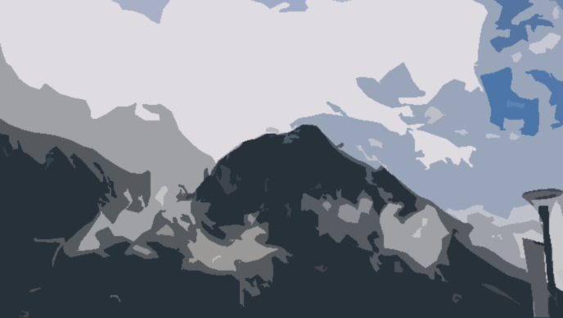
LÄBU

Ein Seemannsmärchen

Seemanns Wahnsinn

Ge.

Helle Gestirne. Eine Stirn bieten. Gebiete befreien. Freier empfangen. Gefangen im Universum.
Fliegende Kugeln, der blaue Ball, der gelbe Ball.
Gewicht ist der Zug gegen das Zentrum. Ein gezügelter Wicht entgegnet nichts.
Das Himmelsgewölbe. Putzfimmel, Futzpimmel.
Die Sonnenstrahlen werden von der Erdmasse abgedeckt.
Das All, der Weltraum, das Universum, durch das wir fliegen. Die Atmosphäre wird durchsichtig und zeigt endlich, wo wir wirklich sind...

Gefiederte, behaarte, schuppige, glatte, farbene, winzige, kleine, grosse, riesige, laute, diskrete, getarnte, auffällige, sich bewegende und lebende Geschöpfe nisten sich ein in die Gegenden. Sie schwimmen, tauchen, flattern, gleiten, fliegen, rennen, galoppieren, klettern, schlängeln, kriechen, krakeln und wuseln kreuz und quer über den Globus. Der Mensch ist schlecht. Der Mensch ist gut. Der Mensch tötet sich langsam und tötet die anderen schnell.

Bei der menschlichen Geburt wird eine Gestalt, die in der Gebärmutter einer anderen gewachsen ist, herausgepresst. Gebilde aus Gegenständen und Gestalten.
Das Gesicht sichtet.
Das Gespür spürt.
Das Gehirn verarbeitet das Gespürte zu Gefühlen, die wir fühlen.
Schwingungen, Wellen in Rhythmen
Schwingungen im Licht flackern.
Schwingungen, Druckwellen, Ton.

Gedärme, geschützt durch Gerippe, bewegt durch das Getriebe aus Knochen, Gelenken und Muskeln.
Vibration bringt die Bäume zum Wachsen, Blumen zum Blühen, Platten zum sich Verschieben.
Die Erde bebt, Druck, Schwingung und Energie.
Der Rausch rauscht durch den Körper des Menschen.
Das Gespür.
Das Gehör hört rauschende Geräusche,
hat sie schon immer gehört,
Der Geruchsinn hat Gerüche gerochen,
Der Geschmack wurde auf der Zunge geschmeckt,
Das Gebiss hat auf Getreide, Gewächse und Gewebe gebissen.
Teile toter Tiere und Pflanzen, die in die Gedärme gewandert sind um verbrannt zu werden.
Die Teilchen werden wiederverwertet, in Wachstumsvibration, Energiespeicher, Wiederaufbau und Unterhalt der Zellen.
Die Abfälle presst der Mensch aus dem Gesäss und lässt sie aus seinem Geschlecht fliessen. Sie sind schädlich für ihn, der Geruchsinn warnt vor Krankheiten. Die im Prozess gewonnene Energie bringt das Getriebe des getriebenen Metabolismus zum Laufen, Joggen, Rennen, Sputen, Schlendern, Streunen und zum Gedanken Denken, zum Springen, zum Tanz, zum mühsamen Getue, zu Gedichten, zum gekonnten Gestalten von Gebilden, zum Gesang, zum Malen von Gemälden, zum Reisen, zum Packen von Gepäck, zum Backen von Gebäck, zum Streicheln der Backen der Geliebten, zum gezügelten und ungezügelten Beischlaf, zur Gesellschaft, zum Gerede mit Gesellen und Gefährten, zum Liesing von motorischen Gefährten, zum Mieten von Gehäusen und zu Neugier und Erkenntnissen. Das Genick trägt das aufnahmefähige Gesicht, das am Schädel hängt, das immer mehr Gebilde sichtet, die vergessen oder gespeichert werden, das unendlich grosse Gefüge aus unendlich Kleinem wird wahrgenommen als Realität.
Materie, Energie und Schwingung, Wellen und Formen…

Der Mensch packt mit kurzen Armen und starken Händen, besteigt mit multifunktionalen Beinen, kniet, liegt, jagt, liebt, weint, schlägt, spielt, tritt.
Er haust in Gehäusen, toleriert, verachtet oder verursacht Gewalt. Er verspeist Gerichte die von anderen gemacht werden. Er schafft Gerichte, um die Gewalt zu bändigen. Er verändert täglich die Natur und verschwindet jede Nacht in die Traumwelt.

Schlaf ist ein Sekundärzustand, eine Trance, bei dem das Gehirn Informationen verarbeitet und vor dem geistigen Auge des Menschen eine virtuelle Realität erzeugt. Da der Geist des Menschen, die Seele, das Entscheidende, das Erlebende sich lösen kann vom fleischlichen Körperlichen. Je besser das Verständnis der Welt, je hilfreicher das Unterbewusstsein und die Traumwelt…
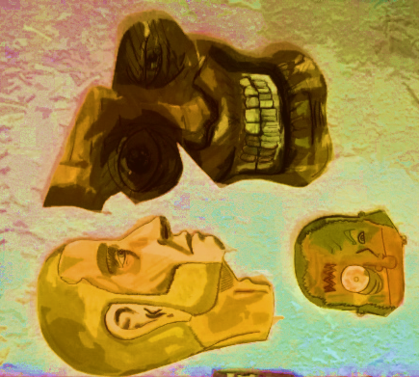

Erwachen im Krankenbett. Müde Lieder. Lieder im Kopf, wieder und wieder dieselben Kopfschmerzen, Müdigkeit, trockener Mund. Einschlafen, sehr lange träumen. Eine Existenz im Traum. Aufwachen. Nachdenken. Nicht einschlafen können wegen der Kopfschmerzen. Wieder einschlafen. Aufwachen auf weicher, sauberer Materie, unter weicher weisser Materie. Der Körper ist entspannt, der Geist wandert im Unbewussten und erfährt Dinge anders.

Traumwelten. Im Erdgeschoss richtet er das Gewehr auf das Gehirn des Menschen und richtet ihn mit einem aus der Pistole geschossenen Geschoss durchs Gehirn hin. Unwohles Gefühl. Bekämpfen mit schönen Gedanken.

An die Decke schauen. Weiss. Halsschmerzen. Aufwachen wegen Sabber auf dem Kissen. Egal. Einschlafen. An die Decke schauen. Aus dem Fenster schauen. Ein bisschen Zuversicht. Ein Lebenszeichen.

Die Stille wurde durchbrochen von diesem Singsang. Dieser kam von der feuchten Körperöffnung am Kopf eines anderen menschlichen Organismus. Er sah ihr Skelett und ihre wuchernden Haarzellen. Alles war mit Vibration verbunden, mit Rhythmus. Der Kiefer, die Lippen, die Zunge und die Stimmbänder der Frau bewegten harmonisch und gekonnt, fügten sich zu einem Resonanzkörper zusammen, der Schallwellen auf seine Umwelt wirft. Auf ein Krankenhaus, ein Haus für Kranke, eine psychiatrische Klinik für klapprige Psychopathen. Alles in schwarz-weiss, vor allem weiss. Aus den Wellen, die auf sein Trommelfell schwangen ergaben sich Worte, Sinnkettenglieder, Verbindungen, Sätze mit Betonungen und rhetorischen Absichten, die ihm vorsichtig mitgeteilt wurden. Alles war weiss oder grau. Er glaubte etwas zu verstehen. Er dürfe ab jetzt auch zu den anderen klapprigen Psychopathen, und könne ja mit ihnen Puzzles zusammenstellen gehen, wenn er wolle. Er tat so, als höre er sie nicht und schaute mit totem Blick weiter an die weisse Decke. Sie verabschiedete sich. Er nicht.

Er dachte an nichts. Er war gereizt ohne zu wissen warum. Er war zu müde zum Wissen. Die Erkenntnisse waren nicht genährt worden, er hatte schlechte Laune und wurde wieder zynisch.
Später kam eine andere Frau in Weiss und half ihm pinkeln zu gehen. Er setzte sich gebrechlich auf die kalte weisse Toilettenbrille und lehnte den schweren Kopf an die weisse Wand. Entspannung. Wiedergeburt. Energie durchfloss seinen Körper und wärmte seine schwitzigen Schenkel. Die Frau stemmte ihn zurück ins weiss bezogene Bett, deckte ihn gespielt fröhlich zu und war froh, als sie das Zimmer wieder verlassen konnte. Er klebte am Bettbezug, Feuchtigkeit kühlte ihn ab. Aber es war nicht unangenehm. Irgendwann kam eine Tante von ihm vorbei, die ihn begrüsste, dann erwartungsvoll anstarrte, etwas sagte und sich dann irgendwann wieder verzog.

Die Tage vergingen schnell, hinterliessen mehr und mehr zufriedene Gelassenheit. Er schluckte brav die Medikamente, sagte kein Wort. Alles schien farblos. Geschmacklos. Gefühllos. Aber er wachte langsam auf. Sein Blutdruck stieg langsam und liess auf sich warten, aber er kam zurück. Die Langsamkeit seiner Regeneration verunsicherte ihn, er konnte die drückende Textur und den feuchten, weichen Gestank der Armbinde nicht mehr ertragen. Er hasste die Müdigkeit die ihn ans Bett fesselte und ihn am Denken hinderte, er hasste die erdrückende Langeweile und Trieblosigkeit.

Sein Bruder war da gewesen. Michael. Er war drei Jahre älter als Philip, aber schon verheiratet. Sonst nannte Philip ihn nur Spiesser und mied ihn. Der Besuch war unerträglich gewesen. Der Einzige, neben ihrer gemeinsamen Mutter, der ein unerträgliches Gefühl der Schuld in Philip hochkommen liess, da er aus seiner Quarantäne in die alte Welt schauen musste und sehen musste, was für Konsequenzen sein damaliges Handeln trug. Er identifizierte sich nicht mit seinem Selbstmörder, es war ein düsterer Tag gewesen, ein hoffnungsloser, aber er wollte nicht mehr, dass er sich hatte umbringen wollen. Er wollte nochmal die Szene durchspielen, aber dabei die Handlung verändern. Er wollte so sehr, dass er nie in den üblen üblen Kater, vom Geburtstag ausgeschlafen in seinem Bett liegen, dann einen Joint rauchen und Paolo Conte hören. Mit Chipsy spazieren gehen, einen seiner Freunde anrufen oder besuchen. Ins Kino, in eine Bar, in einen Zug irgendwo hin zu einer versteckten Party. Stattdessen hatte er schlechtes Gewissen und eine Familie, die ihn nur noch traurig und sauer anstarrte. Kaum war er mal gut gelaunt und zogen sie schon ihre Gesichter, als ob jemand gestorben wäre.

Michael hatte fürchterlich ausgesehen und nach Alkohol gerochen. Wahrscheinlich schlief er auch nicht mehr sonderlich gut. Mutter hatte gesagt, dass Michael ihn gefunden hätte, nachdem er ohnmächtig geworden war. In der blutgefüllten Wanne, kreidebleich. Michael hatte nicht viel gesagt und war auch bald wieder weg. Ausserdem hatte Rahim ihm geschrieben und gesagt, dass niemand kommen dürfe, da nur Familienmitglieder der Besuch gestattet war. Er hatte auch angemerkt, dass es ein ziemlicher Schock für alle sei und dass er hoffe, ihn bald wieder zu sehen. Auch die Schule hatte einen Brief geschickt, aber Philip hatte ihn nicht aufgemacht.

Steriles Weiss schimmerte auch in Dr. Schniedrigs Büro. Sogar er schimmerte steril. Er hatte diese Kugelschaukel auf dem Pult, bei der viele Kugeln in einer Reihe hängen und wenn man an einem Extrem eine Kugel packt und dann gegen die anderen stossen lässt, schwingt die Kugel am anderen Ende beim Aufprall hoch und zurück und prallt dann wieder gegen die Kugeln und löst wieder das Schwingen der ersten aus.
Das geht dann immer so weiter. Vielleicht hört es auch irgendwann auf, Philip wusste es nicht. Philip wusste gar nichts mehr. Philip wollte auch gar nichts mehr wissen. Er beantwortete Dr. Schniedrigs Fragen mit leisem Murmeln und schaute dann scheu an den Boden oder aus dem Fenster.

Ansonsten verliess er das Zimmer nicht. Er wollte es nicht verlassen. Er wollte gar nichts. Seine Mutter weinte an seinem Bettende und Philip schaute aus dem Fenster in die immer selbe Landschaft.

Musik:
BIJOUX

Schweizer

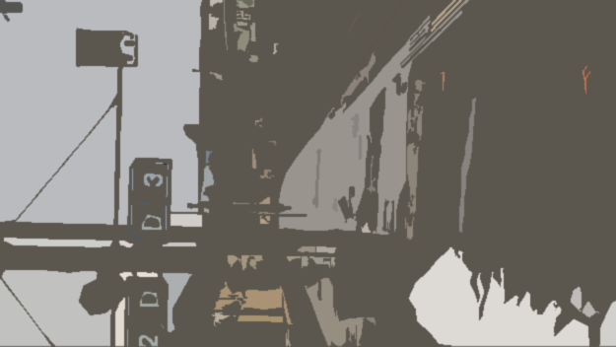
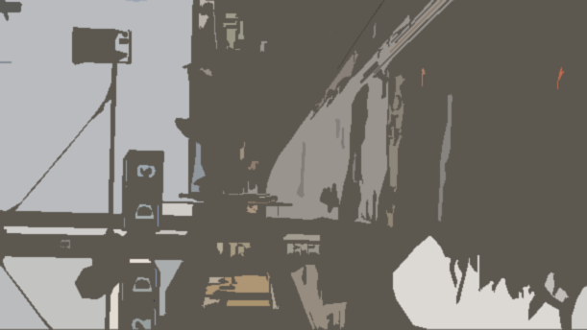
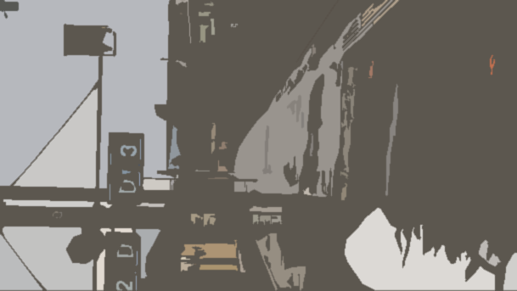
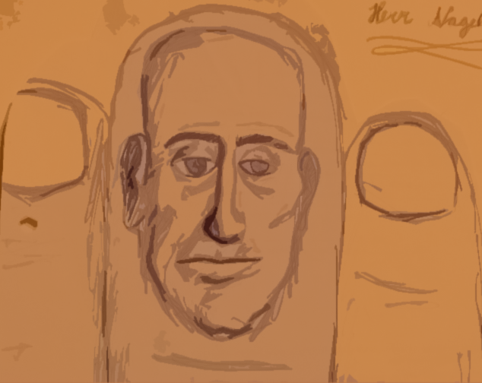
Ich weiss noch nicht, was ich von der ganzen Sache halten soll… Die Texte sind schlecht ausgesucht, es verkehrt immer um dieselben Themen, sie sind ausserdem auch zu lang und voller Fehler. Das Layout ist amateurhaft gestaltet, ich meine: Sie verwenden ausschliesslich Times New Roman, die Illustrationen sind schlampig mit Kugelschreiber gekritzelt und dann noch schlecht abfotografiert, die Rubriken sind verwirrend und die Redakteure unverschämt und inkompetent… Ich mag die Affen, auf den geklauten Fotos, wenn das mal kein Urheberrechtsstreit gibt…
Es hat weder einen roten Faden durch das Magazin, noch einen einheitlichen Stil. Einmal bekommt man zu viel Information über den Autor, dann beim nächsten wieder zu wenig… Offengesagt ist diese Ausgabe eine Katastrophe. Die Typen sollten besser etwas anderes versuchen… Vielleicht Taxifahren oder gefälschte DVDs verkaufen… Für diesen Wisch sehe ich keine Zukunft. Vielleicht als Zündhilfe. Oder als Bodenschutz beim Malen. Tut mir leid… Ich würde gerne auch etwas Positives sagen. Aber dieses «Zeitschrift» ist für den Arsch. Ihr hättet Euer Geld behalten sollen.
Werbung
(ohne unterschwellige Manipulation)
Hallo Mitmenschen. Wir sind ein Unternehmen und müssen unsere Kosten decken. Interessiert Euch unsere Ware? Ja, es ist etwas teuer… Ja, hätten wir es billiger produziert, wäre die Qualität im Keller. So ist das in der Branche… Jedenfalls sind wir hier, falls ihr es Euch noch überlegt... Das ist eine sehr wichtige Entscheidung. Man sollte nicht einfach aus einer Emotion heraus sein Geld einsetzen. Vielleicht sogar drüber schlafen und morgen nochmal vorbeischauen. Wird bestimmt noch da sein morgen. Wir haben ja tonnenweise davon im Lager... Wäre schön, wenn heute ein paar Leute unser Zeug kaufen… Ansonsten sind wir geliefert... Und alle andern machen es mit Psychospielen… Scheisse. Sollten wir nicht vielleicht trotzdem mit dem Unterbewusstsein der Leute spielen? Sonst kauft hier niemand mehr was… Wir könnten ja einfach sagen, es sei billig. Und es sei rar. Und schneller reden, damit die Leute nervös werden und aus Verlegenheit kaufen… Nä… Das wäre zu böse. Wird wohl nix mit dem Verkaufszeugs. Tja…
Wetter & Verkehr
Schönen, guten Abend,
Auf der gemeinsamen Strecke zwischen Döla und da, wo sie wohnt, kann es zu ekstatischen Unterbrechungen und passionierten Umschlingungen und Verrenkungen kommen, da der Jahreszeit halber das Risiko für S(t)auereien und steckenden Verkehr gestiegen ist. Die beiden potentiellen Verkehrsteilnehmer werden gegen Mitternacht eintreffen, was womöglich zu einer Intensivierung führen wird. Drinnen ist es dann trocken warm, die Blenden sind zu und sie hat Kerzen angezündet. Es wird heisser und feuchter unter einigen Tropfen Massageöl, aber beruhigt sich später wieder. Man muss Anfangs mit Erektionsstörungen rechnen, da der Verkehrsteilnehmer stark mit Spirituosen begossen wurde, später dann aber mit Hochdruck und stürmischem Getue, bis früh Morgens, wenn das Höch legt und sie sich mit ihr aus den Wolken zum Arbeiten verzeiht und er einem langen Tief Platz lässt... Das war es von uns. Danke mitenand.
HERRN NAGELS Schlusswort
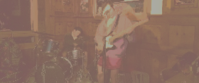
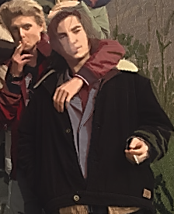
990<1
Die Redaktion empfängt gerne jegliche Unterstützung in Form von Almosen, Essensresten, versauten Stalker Briefen, Servietten, gutgemeinten Gebeten, gefälschten Schatzkarten, Verleumdungsbusen, Wellness-Gutscheinen und Whiskey Flaschen (am liebsten Jameson) Vielen Dank.

Redaktion DER STREUNER
Zähringerstrasse 15, Büro nr.9
3012 Länggasse, Bern
Sa, 10. Feb ’18,
Restaurant De La Place Brig :
Döla, Gätsch & Rudifutschers!
Es git immer som paar Täg im Jahr, da isch d's Läbu eifach andersch wa susch... Ischu Eltischtu nennunt di Üsnahm du "Gätsch". Wenn eim alli Bekanntschaftä, wa mu je in dem churzu Läbu het därfu machu, in verchotztu Kostüm vor du Toitoi Schissä allallunt, wenn mu gnüäg heggl isch, fer zu jedum Sound abzga, wenn mu, egal in welli Richtig mu taumlut, immer nu en Bar findut, wenn mu äntli wider d' Romantik vo verräucktu Beizä cha gniässu, wenn mu bim Früähstuckspier wäder ällei nu unerwünscht isch... churz: di Ziit, wenn das ganz Stadtji churzfristig voner hegl Meutu belagrut wird.
Ja, und ditz Jahr därfä wier Teil sii vo dem Zirkus, als Attraktion, teif dri in dem hüäru Gätsch, im Döla Chälli, z' hindrusch i - "Au-delà", wie der Wälschu seiti. Da iner Chläbber verchläbbtu Heimat vo unmotiviertu Studäntu und dubiosu Quöllischlürfer, vo süächundu Streuner und schliichundu Fumoir Siffer, in der eimaligu Wält spilt schich das Ganza ab. Abum Nini spilunt Jossisch Wälschu aka. The Rudifutschers aka. John Borno Band zämu mim Sänger voner berüähmtu Kollegiumsband Hektor Hellraumprojektor bis niemer meh züälost.

